Настоящият документ представлява одобрената продуктова информация на Amgevita, като са подчертани промените, настъпили в резултат на предходната процедура, които засягат продуктовата информация (EMA/N/0000248712).

За повече информация вижте уебсайта на Европейската агенция по лекарствата:
https://www.ema.europa.eu/en/medicines/human/EPAR/amgevita

ПРИЛОЖЕНИЕ I

КРАТКА ХАРАКТЕРИСТИКА НА ПРОДУКТА

ИМЕ НА ЛЕКАРСТВЕНИЯ ПРОДУКТ

AMGEVITA 20 mg инжекционен разтвор в предварително напълнена спринцовка
AMGEVITA 40 mg инжекционен разтвор в предварително напълнена спринцовка
AMGEVITA 40 mg инжекционен разтвор в предварително напълнена писалка

КАЧЕСТВЕН И КОЛИЧЕСТВЕН СЪСТАВ

AMGEVITA 20 mg инжекционен разтвор в предварително напълнена спринцовка

Всяка единична доза в предварително напълнена спринцовка съдържа 20 mg адалимумаб (adalimumab) в 0,4 ml разтвор (50 mg/ml).

AMGEVITA 40 mg инжекционен разтвор в предварително напълнена спринцовка

Всяка единична доза в предварително напълнена спринцовка съдържа 40 mg адалимумаб (adalimumab) в 0,8 ml разтвор (50 mg/ml).

AMGEVITA 40 mg инжекционен разтвор в предварително напълнена писалка

Всяка единична доза в предварително напълнена писалка съдържа 40 mg адалимумаб (adalimumab) в 0,8 ml разтвор (50 mg/ml).

Адалимумаб е рекомбинантно човешко моноклонално антитяло, произведено в клетки от яйчници на китайски хамстери.

За пълния списък на помощните вещества вижте точка 6.1.

ЛЕКАРСТВЕНА ФОРМА

Инжекционен разтвор (инжекция)
Инжекционен разтвор (инжекция) в предварително напълнена писалка (SureClick)

Бистър и безцветен до светложълт разтвор.

КЛИНИЧНИ ДАННИ

  - Терапевтични показания

Ревматоиден артрит

AMGEVITA в комбинация с метотрексат е показан за:
- лечение на умерено до тежко изразен активен ревматоиден артрит при възрастни пациенти, когато отговорът към модифициращите болестта антиревматоидни лекарства (disease-modifying anti-rheumatic drugs, DMARD), включително метотрексат е недостатъчен.
- лечение на тежка, активна и напреднала форма на ревматоиден артрит при възрастни, предшестващо нелекувани с метотрексат.

AMGEVITA може да се прилага като монотерапия в случай на непоносимост към метотрексат или когато продължителното лечение с метотрексат е неподходящо.

AMGEVITA намалява степента на прогресия на ставното увреждане, измерено с рентгеново изследване, и подобрява физическата функция, когато се прилага в комбинация с метотрексат.

Ювенилен идиопатичен артрит

Полиартикуларен ювенилен идиопатичен артрит

AMGEVITA в комбинация с метотрексат е показан за лечение на активен полиартикуларен ювенилен идиопатичен артрит при пациенти на възраст над 2 години, при които отговорът към едно или повече от DMARD e бил недостатъчен. AMGEVITA може да се прилага като монотерапия в случай на непоносимост към метотрексат или когато продължителното лечение с метотрексат е неподходящо (за ефикасността при монотерапия вж. точка 5.1). Адалимумаб не е проучван при пациенти на възраст под 2 години.

Артрит, свързан с ентезит

AMGEVITA е показан за лечение на активен артрит, свързан с ентезит, при пациенти на 6-годишна възраст и по-големи, които са се повлияли недостатъчно или имат непоносимост към конвенционалната терапия (вж. точка 5.1).

Аксиален спондилоартрит

Анкилозиращ спондилит (АС)

AMGEVITA е показан за лечение на възрастни с тежка активна форма на анкилозиращ спондилит, когато отговорът към стандартната терапия е недостатъчен.

Аксиален спондилоартрит без рентгенографски данни за AС

AMGEVITA е показан за лечение на възрастни с тежък аксиален спондилоартрит, без рентгенографски данни за АС, но с обективни признаци на възпаление от повишен CRP и/или ЯМР, които са имали неадекватно повлияване или непоносимост към нестероидни противовъзпалителни лекарства.

Псориатичен артрит

AMGEVITA е показан за лечение на активна и напреднала форма на псориатичен артрит при възрастни, когато отговорът към предходната DMARD терапия, е бил недостатъчен. AMGEVITA намалява степента на прогресия на периферното ставно увреждане, измерено с рентгеново изследване при пациенти с полиартикуларен симетричен подтип на заболяването (вж. точка 5.1) и подобрява физическите функции.

Псориазис

AMGEVITA е показан за лечение на умерен до тежък хрончен псориазис с плаки при възрастни пациенти, които са кандидати за системна терапия.

Плакатен псориазис при педиатрични пациенти

AMGEVITA е показан за лечение на тежък хроничен плакатен псориазис при деца и юноши от 4-годишна възраст, които са се повлияли недостатъчно или са неподходящи за локална терапия и фототерапии.

Гноен хидраденит (ГХ)

AMGEVITA е показан за лечение на умерена до тежка активна форма на гноен хидраденит (акне инверза) при възрастни и юноши над 12-годишна възраст с неадекватен отговор към конвенционална системна терапия на ГХ (вж. точки 5.1 и 5.2).

Болест на Crohn

AMGEVITA е показан за лечение на умерена до тежка активна форма на болестта на Crohn при възрастни пациенти, при които липсва терапевтичен отговор, независимо от цялостно и в достатъчна степен проведения курс на лечение с кортикостероид и/или имуносупресор или при такива, които имат непоносимост или медицински противопоказания за подобен вид терапия.

Болест на Crohn при педиатрични пациенти

AMGEVITA е показан за лечение на умерена до тежка активна форма на болестта на Crohn при педиатрични пациенти (на възраст над 6 години), при които има неадекватен отговор към конвенционалната терапия, включително първична хранителна терапия и кортикостероид и/или имуномодулатор, или които имат непоносимост към или противопоказания за тези терапии.

Улцерозен колит

AMGEVITA е показан за лечение на умерен до тежък активен улцерозен колит при възрастни пациенти, които имат недостатъчен отговор на стандартната терапия, включваща кортикостероиди и 6-меркаптопурин (6-МП) или азатиоприн (АЗА), или имат непоносимост, или медицински противопоказания за подобна терапия.

Улцерозен колит при педиатрични пациенти

AMGEVITA е показан за лечение на умерена до тежка активна форма на улцерозен колит при педиатрични пациенти (на възраст над 6 години), които имат недостатъчен отговор към конвенционалната терапия, включваща кортикостероиди и/или 6-меркаптопурин (6-МП) или азатиоприн (АЗА), или имат непоносимост, или медицински противопоказания за такива терапии.

Увеит

AMGEVITA е показан за лечение на неинфекциозен интермедиерен, заден и панувеит при възрастни пациенти, които са имали неадекватен отговор към кортикостероиди, при пациенти, при които е необходимо да се избягват кортикостероиди, или при които лечението с кортикостероиди е неподходящо.

Увеит при педиатрични пациенти

AMGEVITA е показан за лечение на хроничен неинфекциозен преден увеит при педиатрични пациенти, навършили 2 години, при които има неадекватен отговор или имат непоносимост към конвенционалната терапия, или при които конвенционалната терапия е неподходяща.

Дозировка и начин на приложение

Лечението с AMGEVITA трябва да бъде започнато и контролирано от лекар специалист с опит в диагностиката и лечението на състояния, за които AMGEVITA е показан. Препоръчително е офталмолозите да се консултират с подходящ специалист преди започване на лечение с AMGEVITA (вж. точка 4.4). На пациентите, лекувани с AMGEVITA трябва да се дава напомняща карта на пациента.

След съответно обучение в инжекционна техника, пациентите могат да си инжектират сами AMGEVITA, ако лекарят сметне това за уместно и при съответно медицинско проследяване, когато е необходимо.

По време на лечението с AMGEVITA е наложително оптимизирането на съпътстващите терапии (напр. с кортикостероиди и/или имуномодулатори).

Дозировка

Ревматоиден артрит

Препоръчителната доза AMGEVITA при възрастни пациенти с ревматоиден артрит е 40 mg адалимумаб, прилагана през седмица като единична доза чрез подкожно инжектиране. По време на лечението с AMGEVITA трябва да се продължи прилагането на метотрексат.

По време на лечението с AMGEVITA може да продължи прилагането на глюкокортикоиди, салицилати, нестероидни противовъзпалителни средства или аналгетици. По отношение на комбинацията с други модифициращи болестта антиревматоидни лекарства, освен метотрексат, вижте точки 4.4 и 5.1.

При монотерапия, някои пациенти, при които отговорът към терапията с AMGEVITA 40 mg през седмица е понижен, могат да имат полза от увеличение на дозата до 40 mg адалимумаб ежеседмично, или 80 mg през седмица.

Наличните данни за адалимумаб сочат, че клиничният отговор се постига обикновено в рамките на 12-седмично лечение. При пациенти, при които няма отговор в рамките на този времеви период, продължаването на лечението трябва да бъде преоценено.

Прекъсване на лечението

Може да е необходимо прекъсване на лечението, например преди хирургична интервенция или при възникване на сериозна инфекция.

Наличните данни сочат, че повторното прилагане на адалимумаб след 70-дневно или по-продължително прекъсване води до същата степен на клиничен отговор и подобен профил на безопасност, както преди прекъсване на лечението.

Анкилозиращ спондилит, аксиален спондилоартрит без рентгенографски данни за АС и псориатичен артрит

Препоръчителната доза AMGEVITA за пациенти с анкилозиращ спондилит, аксиален спондилоартрит без рентгенографски данни за АС и псориатичен артрит е 40 mg адалимумаб, прилагана през седмица като единична доза чрез подкожно инжектиране.

Наличните данни сочат, че клиничният отговор се постига обикновено в рамките на 12-седмично лечение. При пациенти, при които няма отговор в рамките на този времеви период, продължаването на лечението трябва да бъде преоценено.

Псориазис

Препоръчителната доза AMGEVITA за възрастни пациенти е първоначална доза 80 mg, приложена подкожно, последвана от 40 mg подкожно през седмица, една седмица след първоначалната доза.

Продължителната терапия след 16 седмици трябва внимателно да бъде преоценена при пациенти, при които няма отговор в рамките на този времеви период.

След 16 седмици, пациентите с недостатъчен отговор към AMGEVITA 40 mg през седмица може да имат положителен ефект от повишаването на дозата до 40 mg седмично, или 80 mg през седмица. Ползите и рисковете от продължителната терапия с 40 mg седмично или 80 mg през седмица трябва да бъдат внимателно преоценени при пациенти с недостатъчен отговор след повишаване на дозата (вж. точка 5.1). Ако бъде постигнат задоволителен отговор с доза 40 mg седмично или 80 mg през седмица, впоследствие дозата може да бъде намалена до 40 mg през седмица.

Гноен хидраденит

Препоръчителната доза AMGEVITA за възрастни пациенти с гноен хидраденит (ГХ) е 160 mg първоначално в ден 1 (приложени като четири 40 mg инжекции в един ден или като две 40 mg инжекции на ден в два последователни дни), последвано от 80 mg две седмици по-късно в ден 15 (приложени като две 40 mg инжекции в един ден). След две седмици (ден 29) да се продължи с доза 40 mg всяка седмица, или 80 mg през седмица (приложени като две инжекции от 40 mg в един ден). Ако е необходимо, антибиотиците могат да бъдат продължени по време на лечението с AMGEVITA. Препоръчително е пациентите да използват локално антисептично измиване на техните лезии от ГХ ежедневно по време на лечението с AMGEVITA.

Продължителната терапия след 12 седмици трябва да бъде внимателно преоценена при пациенти, при които няма подобрение в рамките на този времеви период.

Ако лечението трябва да бъде прекъснато, възобновяването може да стане с AMGEVITA 40 mg всяка седмица или 80 mg през седмица (вж. точка 5.1).

Ползите и рисковете от продължаване на дългосрочното лечение трябва да се оценяват периодично (вж. точка 5.1).

Болест на Crohn

Препоръчителната индукционна схема на прилагане на AMGEVITA при възрастни пациенти с умерена до тежка форма на болестта на Crohn е 80 mg на седмица 0, последвани от 40 mg на седмица 2. В случай на необходимост от по-бърз терапевтичен отговор може да се приложи схемата 160 mg на седмица 0 (приложени като четири инжекции от 40 mg в един ден или като две инжекции от 40 mg на ден в два последователни дни), последвани от 80 mg на седмица 2 (приложени като две инжекции от 40 mg в един ден), със съзнанието, че рискът от нежелани събития е по-висок при прилагане на по-висока индукционна доза.

След индукционното лечение, препоръчителната доза е 40 mg, прилагана през седмица чрез подкожно инжектиране. Алтернативно, ако пациентът е прекратил терапията с AMGEVITA, но възникнат признаци и симптоми на заболяването, лечението с AMGEVITAможе да бъде подновено. Налице е твърде ограничен опит относно подновяването на терапията след повече от 8 седмици от последния прием.

По време на поддържащата терапия дозата на кортикостероидите може да се намали постепенно в съответствие с правилата на клиничната практика.

Някои пациенти, при които има понижен отговор към терапията с AMGEVITA 40 mg през седмица, може да имат полза от повишаване на дозата до 40 mg AMGEVITA всяка седмица, или 80 mg през седмица.

Някои пациенти, при които липсва отговор до седмица 4, може да имат полза от продължителна поддържаща терапия до седмица 12. При пациенти, при които няма отговор в рамките на този времеви период, продължаването на лечението трябва да бъде внимателно преоценено.

Улцерозен колит

Препоръчителната индукционна схема на прилагане на AMGEVITA при възрастни пациенти с умерен до тежък улцерозен колит е 160 mg на седмица 0 (приложени като четири инжекции от 40 mg в един ден или като две инжекции от 40 mg дневно, в два последователни дни) или 80 mg на седмица 2 (приложени като две инжекции от 40 mg в един ден). След индукционното лечение, препоръчителната доза е 40 mg, прилагана през седмица чрез подкожно инжектиране.

По време на поддържащата терапия, дозата на кортикостероидите може да се намали постепенно в съответствие с правилата на клиничната практика.

Някои пациенти, при които има понижен отговор към терапията с AMGEVITA 40 mg през седмица, може да имат полза от повишаване на дозата до 40 mg AMGEVITA всяка седмица, или 80 mg през седмица.

Наличните данни сочат, че клиничен отговор обикновено се достига в рамките на 2-8 седмици от лечението. Лечението с AMGEVITA не трябва да продължава при пациенти, при които няма отговор в този времеви период.

Увеит

Препоръчителната доза AMGEVITA при възрастни пациенти с увеит е първоначална доза 80 mg, последвана от 40 mg през седмица, започвайки една седмица след първоначалната доза. Има ограничен опит относно започване на лечение само с адалимумаб. Лечението с AMGEVITA може да започне в комбинация с кортикостероиди и/или с други имуномодулатори от небиологичен произход. Дозите на съпътстващите кортикостероиди могат да бъдат намалявани постепенно в съответствие с клиничната практика две седмици след началото на лечението с AMGEVITA.

Препоръчително е ползите и рисковете от продължително дългосрочно лечение да се оценяват на годишна база (вж. точка 5.1).

Специални популации

Старческа възраст

Не сe изисква коригиране на дозата.

Бъбречно и/или чернодробно увреждане

Адалимумаб не е проучван при тези популации от пациенти. Не могат да бъдат дадени препоръки за дозировка.

Педиатрична популация

Ювенилен идиопатичен артрит

Полиартикуларен ювенилен идиопатичен артрит от 2-годишна възраст

Препоръчителната доза AMGEVITA при пациенти с полиартикуларен ювенилен идиопатичен артрит от 2-годишна възраст зависи от телесното тегло (таблица 1). AMGEVITA се прилага през седмица чрез подкожно инжектиране.

Taблица 1. Доза AMGEVITA за пациенти с полиартикуларен ювенилен идиопатичен артрит

Тегло на пациента | Схема на прилагане
10 kg до < 30 kg | 20 mg през седмица
≥ 30 kg | 40 mg през седмица

Наличните клинични данни сочат, че клиничен отговор се постига обикновено в рамките на 12-седмично лечение. При пациенти, при които няма отговор в рамките на този времеви период, продължаването на лечението трябва да бъде внимателно преоценено.

Няма съответно приложение на адалимумаб при пациенти на възраст по-малки от 2 години за това показание.

Артрит, свързан с ентезит

Препоръчителната доза AMGEVITA при пациенти с артрит, свързан с ентезит, от 6-годишна възраст, зависи от телесното тегло (таблица 2). AMGEVITA се прилага през седмица чрез подкожно инжектиране.

Таблица 2. Доза AMGEVITA при пациенти с артрит, свързан с ентезит

Тегло на пациента | Схема на прилагане
15 kg до < 30 kg | 20 mg през седмица
≥ 30 kg | 40 mg през седмица

Адалимумаб не е изследван при пациенти с артрит, свързан с ентезит, на възраст под 6 години.

Псориатичен артрит и аксиален спондилоартрит, включително анкилозиращ спондилит

Няма съответно приложение на адалимумаб в педиатричната популация за показанията анкилозиращ спондилит и псориатичен артрит.

Плакатен псориазис при педиатрични пациенти

Препоръчителната доза AMGEVITA при пациенти с плакатен псориазис на възраст от 4 до 17 години зависи от телесното тегло (таблица 3). AMGEVITA се прилага чрез подкожна инжекция.

Таблица 3. Доза AMGEVITA при педиатрични пациенти с плакатен псориазис

Тегло на пациента | Схема на прилагане
15 kg до < 30 kg | Първоначална доза от 20 mg, последвана от 20 mg през седмица, започвайки една седмица след първоначалната доза.
≥ 30 kg | Първоначална доза от 40 mg, последвана от 40 mg през седмица, започвайки една седмица след първоначалната доза.

Продължителна терапия повече от 16 седмици трябва да се обмисли внимателно при пациенти, които не са се повлияли през този период от време.

Ако е показано повторно лечение с AMGEVITA, трябва да се следват горните указания за прилагане и продължителност на лечението.

Безопасността на адалимумаб при педиатрични пациенти с плакатен псориазис е оценена в продължение на средно 13 месеца.

Няма съответно приложение на адалимумаб при деца на възраст под 4 години при това показание.

Гноен хидраденит при юноши (над 12-годишна възраст, с тегло най-малко 30 kg)

Няма клинични изпитвания с адалимумаб при пациенти в юношеска възраст с ГХ. Дозировката на AMGEVITA при тези пациенти е била определена на база фармакокинетично моделиране и симулация (вж. точка 5.2).

Препоръчителната доза AMGEVITA е 80 mg в седмица 0, последвана от 40 mg през седмица, започвайки от седмица 1, прилагани чрез подкожна инжекция.

При пациенти в юношеска възраст с неадекватен отговор към AMGEVITA 40 mg през седмица може да се обмисли увеличение на дозата до 40 mg всяка седмица или 80 mg през седмица.

Приложението на антибиотици може да бъде продължено по време на лечението с AMGEVITA, ако е необходимо. Препоръчително е по време на лечението с AMGEVITA пациентът да извършва ежедневно локално антисептично почистване на лезиите на ГХ.

При пациенти, при които няма подобрение до седмица 12, продължаването на лечението трябва да бъде внимателно обмислено.

В случай че лечението бъде прекъснато, приложението на AMGEVITA може да започне отново, когато е подходящо.

Ползите и рисковете от продължаващо дългосрочно лечение трябва да се оценяват периодично (вж. данни при възрастни в точка 5.1).

Няма съответно приложение на AMGEVITA при деца на възраст под 12 години при това показание.

Болест на Crohn при педиатрични пациенти

Препоръчителната доза AMGEVITA при пациенти с болестта на Crohn, на възраст от 6 до 17 години зависи от телесното тегло (таблица 4). AMGEVITA се прилага чрез подкожна инжекция.

Таблица 4. Доза AMGEVITA при педиатрични пациенти с болест на Crohn

Тегло на пациента | Индукционна доза | Поддържаща доза  начало на седмица 4
< 40 kg | - 40 mg на седмица 0 и 20 mg на седмица 2  В случай на необходимост от по-бърз терапевтичен отговор, като е известно, че рискът от нежелани събития може да е по-висок с прилагане на по-висока индукционна доза, може да се използва следната доза:  - 80 mg на седмица 0 и 40 mg на седмица 2 | 20 mg през седмица
≥ 40 kg | - 80 mg на седмица 0 и 40 mg на седмица 2  В случай на необходимост от по-бърз терапевтичен отговор, като е известно, че рискът от нежелани събития може да е по-висок с прилагане на по-висока индукционна доза, може да се използва следната доза:  - 160 mg на седмица 0 и 80 mg на седмица 2 | 40 mg през седмица

Пациенти, при които отговорът е незадоволителен, могат да имат полза от повишаване на дозата:
- < 40 kg: 20 mg всяка седмица;
- ≥ 40 kg: 40 mg всяка седмица или 80 mg през седмица.

При пациенти, при които няма отговор до седмица 12, продължаването на лечението трябва да бъде внимателно обмислено.

Няма съответно приложение на адалимумаб при деца на възраст под 6 години при това показание.

Улцерозен колит при педиатрични пациенти

Препоръчителната доза AMGEVITA при пациенти на възраст от 6 до 17 години с улцерозен колит е базирана на телесното тегло (Таблица 5). AMGEVITA се прилага чрез подкожно инжектиране.

Таблица 5. Доза AMGEVITA за педиатрични пациенти с улцерозен колит

Тегло на пациента | Индукционна доза | Поддържаща доза,  започната в седмица 4*
< 40 kg | - 80 mg на седмица 0 (приложени като две инжекции по 40 mg в един ден) и  - 40 mg на седмица 2 (приложени като една инжекция от 40 mg) | 40 mg през седмица
≥ 40 kg | - 160 mg на седмица 0 (приложени като четири инжекции по 40 mg в един ден или две инжекции по 40 mg на ден за два последователни дни) и  - 80 mg на седмица 2 (приложени като две инжекции по 40 mg в един ден) | 80 mg през седмица
* Педиатричните пациенти, които навършат 18 години, докато приемат AMGEVITA, трябва да продължат тяхната предписана поддържаща доза.

Продължаването на терапията след 8 седмици трябва да се обмисли внимателно при пациентите без признаци на отговор в рамките на този времеви период.

Няма съответно приложение на AMGEVITA при деца на възраст под 6 години при това показание.

Увеит при педиатрични пациенти

Препоръчителната доза AMGEVITA при педиатрични пациенти с увеит на възраст над 2 години зависи от телесното тегло (таблица 6). AMGEVITA се прилага чрез подкожна инжекция.

При увеит при педиатрични пациенти няма опит в лечението с AMGEVITA без съпътстващо лечение с метотрексат.

Таблица 6. Доза AMGEVITA при педиатрични пациенти с увеит

Тегло на пациента | Схема на прилагане
< 30 kg | 20 mg през седмица в комбинация с метотрексат
≥ 30 kg | 40 mg през седмица в комбинация с метотрексат

Когато се започва терапия с AMGEVITA, може да бъде приложена натоварваща доза 40 mg за пациенти < 30 kg или 80 mg при пациенти ≥ 30 kg една седмица преди началото на поддържащата терапия. Липсват клинични данни за употребата на натоварваща доза AMGEVITA при деца на възраст < 6 години (вж. точка 5.2).

Няма съответно приложение на AMGEVITA при деца на възраст под 2 години за това показание.

Препоръчва се ползата и рискът от продължително дългосрочно лечение да се оценяват ежегодно (вж. точка 5.1).

Начин на приложение

AMGEVITA се прилага чрез подкожно инжектиране. Пълни указания за употреба са дадени в листовката за пациента.

Противопоказания

Свръхчувствителност към активното вещество или към някое от помощните вещества, изброени в точка 6.1.

Активна туберкулоза или други тежки инфекции като сепсис и опортюнистични инфекции (вж. точка 4.4).

Умерена до тежка сърдечна недостатъчност (клас III/IV по NYHA) (вж. точка 4.4).

Специални предупреждения и предпазни мерки при употреба

Проследимост

За да се подобри проследимостта на биологичните лекарствени продукти, името и партидният номер на приложения продукт трябва ясно да се записват.

Инфекции

Пациентите, приемащи TNF-антагонисти, са по-податливи към сериозни инфекции. Нарушените функции на белите дробове могат да повишат риска от развитие на инфекция. Ето защо, пациентите трябва да бъдат внимателно проследявани за инфекции, включително туберкулоза, преди, по време на и след лечението с AMGEVITA. Тъй като елиминирането на адалимумаб може да трае до четири месеца, проследяването трябва да продължи през целия този период.

Лечението с AMGEVITA не трябва да се започва при пациенти с активни инфекции, включително при хронични или локализирани инфекции, докато инфекцията не бъде овладяна. При пациенти, които са били изложени на туберкулоза и пациенти, които са пътували в райони с висок риск за заболяване от туберкулоза или ендемични микози, като хистоплазмоза, коксидиоидомикоза или бластомикоза, рискът и ползата от лечението с AMGEVITA трябва да бъдат обмислени преди започване на лечението (вж. Други опортюнистични инфекции).

Пациентите, които развиват нова инфекция по време на лечението с AMGEVITA, трябва да бъдат внимателно проследявани и да преминат през пълни диагностични изследвания. Ако пациентът развие нова сериозна инфекция или сепсис, прилагането на AMGEVITA трябва да бъде преустановено и трябва да бъде започната подходящa антибактериалнa или противогъбична терапия, докато инфекцията не бъде овладяна. Изискава се повишено внимание, когато лекарите обмислят прилагане на AMGEVITA при пациенти с анамнеза за повтарящи се инфекции или с подлежащи състояния, които могат да предразположат пациентите към инфекции, включително употребата на съпътстващи имуносупресивни лекарствени продукти.

Сериозни инфекции

Сериозни инфекции, включително сепсис, дължащ се на бактериални, микобактериални, инвазивни гъбични, паразитни, вирусни или други опортюнистични инфекции, като листериоза, легионелоза и пневмоцистис са съобщавани при пациенти, получаващи адалимумаб.

Другите сериозни инфекции, наблюдавани при клинични проучвания включват пневмония, пиелонефрит, септичен артрит и септицемия. Докладвани са случаи на хоспитализация или на фатален изход, свързани с инфекциите.

Туберкулоза

Съобщава се за случаи на туберкулоза, включително и на ново начало на туберкулоза при пациенти, приемащи адалимумаб. Докладвани са случай на белодробна и извънбелодробна (т.е. дисеминирана) туберкулоза.

Преди започване на лечението с AMGEVITA всички пациенти трябва да се оценят както за активна, така и за неактивна ("латентна”) туберкулозна инфекция. Тази оценка трябва да включва подробна медицинска оценка на пациентите с анамнеза за туберкулоза или възможна предхождаща експозиция на хора с активна туберкулоза и предхождаща и/или настояща имуносупресивна терапия. При всички пациенти трябва да се проведат съответните скринингови изследвания, т.е. туберкулинов кожен тест и рентгенография на гръден кош (може да се приложат местните препоръки). Препоръчва се провеждането на тези изследвания и резултатите от тях да бъдат записани в напомнящата карта на пациента. На предписващите се напомня за риска от фалшиво-отрицателни резултати при кожен туберкулинов тест, особено при пациенти, които са тежко болни или имунокомпрометирани.

Ако се диагностицира активна туберкулоза, лечението с AMGEVITA не трябва да се започва (вж. точка 4.3).

Във всички, описани по-долу случаи, съотношението полза/риск от лечението трябва да бъде много внимателно обмислено.

Ако се подозира латентна туберкулоза, трябва да се проведе консултация с лекар с опит в лечението на туберкулоза.

Ако се диагностицира латентна туберкулоза, трябва да бъде започнато подходящо лечение за латентна туберкулоза с противотуберкулозна профилактична терапия преди започване на лечението с AMGEVITA, и в съответствие с местните препоръки.

Прилагането на противотуберкулозна профилактична терапия трябва също да се обмисли преди започване на лечение с AMGEVITA при пациенти с няколко или значими рискови фактори за туберкулоза, независимо от отрицателния тест за туберкулоза и при пациенти с анамнеза за латентна или активна туберкулоза, при които не може да бъде потвърдено провеждането на адекватен курс на лечение.

Въпреки профилактичното лечение за туберкулоза, при пациенти, лекувани с адалимумаб се срещат случаи на реактивиране на туберкулоза. Някои пациенти, които са били успешно лекувани за активна туберкулоза, са развили повторно активна туберкулоза, по време на лечение с адалимумаб.

Пациентите трябва да бъдат инструктирани да потърсят медицинска помощ, ако по време на или след лечението с AMGEVITA възникнат признаци/симптоми, предполагащи туберкулозна инфекция (напр. персистираща кашлица, изтощение/загуба на тегло, леко повишена температура, апатия).

Други опортюнистични инфекции

Опортюнистични инфекции, включително инвазивни гъбични инфекции са били наблюдавани при пациенти, приемащи адалимумаб. Тези инфекции не са били последователно разпознавани при пациенти, приемащи TNF-антагонисти и това е довело до закъснение в прилагането на подходящото лечение, понякога водещо до фатален изход.

При пациенти, които развиват признаци и симптоми като треска, неразположение, загуба на тегло, потене, кашлица, диспнея и/или белодробни инфилтрати или други сериозни системни заболявания със или без съпътстващ шок, трябва да се подозира инвазивна гъбична инфекция и прилагането на AMGEVITA трябва да бъде своевременно преустановено. Диагностицирането и прилагането на емпирично противогъбично лечение при тези пациенти трябва да стават при консултация с лекар с опит в лечението на пациенти с инвазивни гъбични инфекции.

Реактивация на хепатит В

При пациенти с хронично носителство на HBV (т.е. положителен повърхностен антиген), получаващи TNF-антагонист, включително адалимумаб, е възникнала реактивация на хепатит В. Някои случаи са завършили летално. Пациентите трябва да се изследват за HBV инфекция, преди започване на лечение с AMGEVITA. Препоръчва се консултация с лекар, който има опит в лечението на хепатит B, при пациенти, които имат положителен тест за хепатит В инфекция.

Носителите на HBV, които се нуждаят от лечение с AMGEVITA, трябва да се проследяват внимателно за признаци и симптоми на активна HBV инфекция по време на лечението и няколко месеца след неговото приключване. Няма достатъчно данни от лечението на носители на HBV с антивирусни препарати в съчетание с TNF-антагонисти за предотвратяване на реактивацията на HBV. При пациенти, които развиват реактивация на HBV, AMGEVITA трябва да се спре и да се започне ефективна антивирусна терапия с подходящо поддържащо лечение.

Неврологични събития

В редки случаи TNF-антагонистите, включително адалимумаб, са били свързани с ново възникване или изостряне на клиничните симптоми и/или радиографски доказателства за демиелинизиращо заболяване на централната нервна система, включително множествена склероза и неврит на очния нерв, и периферно демиелинизиращо заболяване, включително синдром на Guillain-Barré. Предписващите трябва да упражнят повишено внимание при обмисляне прилагането на AMGEVITA при пациенти с предходно съществуващо или наскоро възникнало демиелинизиращо заболяване на централната или периферната нервна система; ако някое от тези заболявания се развие, трябва да се обмисли прекратяване на приема на AMGEVITA. Има установена връзка между интермедиерния увеит и демиелинизиращите заболявания на централната нервна система. При пациенти с неинфекциозен интермедиерен увеит трябва да се извършва неврологична оценка преди започването, както и редовно по време на лечението с AMGEVITA, за да се направи оценка на вече съществуващи или развиващи се демиелинизиращи заболявания на централната нервна система.

Алергични реакции

Сериозните алергични реакции, свързани с адалимумаб са редки по време на клиничните проучвания. Несериозните алергични реакции, свързани с адалимумаб са нечести по време на клиничните проучвания. Получавани са съобщения за сериозни алергични реакции, включително анафилаксия след прилагане на адалимумаб. При възникване на анафилактична реакция или друга сериозна алергична реакция, приложението на AMGEVITA трябва незабавно да се преустанови и да се започне съответното лечение.

Имуносупресия

При проучване на 64 пациенти с ревматоиден артрит, които са били на лечение с адалимумаб, не е установено потискане на свръхчувствителността от забавен тип, нивата на имуноглобулините или промяна в броя на ефекторните Т-, В-, NK-клетки, моноцити/макрофаги и неутрофили.

Злокачествени и лимфопролиферативни заболявания

В контролираните части на клиничните проучвания с адалимумаб с TNF-антагонисти, повече случаи на злокачествени заболявания, включително лимфоми, са наблюдавани сред пациентите, получаващи TNF-антагонисти, в сравнение с контролните пациенти. Въпреки това случаите са редки. В постмаркетинговия период са съобщавани случаи на левкемия при пациенти, лекувани с TNF-антагонист. При пациенти с ревматоиден артрит с дългогодишно, високо активно възпалително заболяване има повишен фонов риск от развитие на лимфом и левкемия, което усложнява оценката на риска. Според настоящите познания, при пациенти лекувани с TNF-антагонист, не може да бъде изключен възможен риск за развитие на лимфоми, левкемия и други злокачествени заболявания.

По време на постмаркетинговия период са съобщавани случаи на злокачествени заболявания, някои от които летални, при деца, юноши и младежи (на възраст до 22 години), лекувани с TNF-антагонисти (започване на лечението ≤ 18-годишна възраст), включително адалимумаб. Около половината от случаите са били лимфоми. Другите случаи представляват множество различни злокачествени заболявания и включват редки злокачествени заболявания, обикновено свързани с имуносупресия. При деца и юноши, лекувани с TNF-антагонисти, не може да се изключи риск от развитие на злокачествени заболявания.

Редки постмаркетингови случаи на хепатолиенален T-клетъчен лимфом са установени при пациенти, лекувани с адалимумаб. Този рядък тип T-клетъчен лимфом има много агресивно протичане и обикновено завършва фатално. Някои от тези хепатолиенални T-клетъчни лимфоми, свързани с адалимумаб, са възникнали при млади пациенти на съпътстващо лечение с азатиоприн или 6-меркаптопурин, прилагани за възпалително заболяване на червата. Трябва внимателно да се обмисли съществуващият риск при комбиниране на азатиоприн или 6-меркаптопурин с AMGEVITA. Не може да се изключи риск от развитие на хепатолиенален T- клетъчен лимфом при пациенти, лекувани с AMGEVITA (вж. точка 4.8).

Не са провеждани проучвания, които включват пациенти с анамнеза за злокачествени заболявания или при които лечението с адалимумаб е продължено след развитието на злокачествено заболяване. Следователно, трябва да се обмисли с повишено внимание лечението с AMGEVITA при тези пациенти (вж. точка 4.8).

Всички пациенти и, по-специално, пациентите с анамнеза за продължителна имуносупресивна терапия или пациентите с псориазис и анамнеза за PUVA лечение, трябва да бъдат изследвани за наличието на немеланомен рак на кожата преди и по време на лечението с AMGEVITA. Докладвани са също меланом и Меркел-клетъчен карцином при пациенти, лекувани с TNF-антагонисти, включително адалимумаб (вж. точка 4.8).

В експлораторно клинично проучване, оценяващо прилагането на друг TNF-антагонист, инфликсимаб, при пациенти с умерена до тежка хронична обструктивна белодробна болест (ХОББ), се съобщава за по-голям брой случаи на развитие на злокачествени заболявания, локализирани предимно в белите дробове или в областта на главата и шията, при пациентите лекувани с инфликсимаб, в сравнение с контролните пациенти. Всички пациенти са с анамнестични данни за тежка системна злоупотреба с тютюнопушене. Следователно, трябва да се упражни повишено внимание при прилагане на който и да е TNF-антагонист при пациенти с ХОББ, както и при пациенти с повишен риск от развитие на злокачествено заболяване поради системна злоупотреба с тютюнопушене.

От наличните данни не е известно дали лечението с адалимумаб повлиява риска от развитие на дисплазия или карцином на дебелото черво. Всички пациенти с улцерозен колит, които са с повишен риск от дисплазия или карцином на дебелото черво (например, пациенти с дългогодишен улцерозен колит или първичен склерозиращ холангит), или с анамнеза за дисплазия или карцином на дебелото черво, трябва да бъдат скринирани за дисплазия регулярно преди терапията и в хода на заболяването. Тази оценка трябва да включва колоноскопия и биопсии според местните препоръки.

Хематологични реакции

Редки съобщения за панцитопения, включително апластична анемия са докладвани с TNF-антагонисти. Нежелани събития от страна на хематологичната система, включително клинично значима цитопения (например тромбоцитопения, левкопения) са съобщавани с адалимумаб. Всички пациенти трябва да бъдат посъветвани да потърсят незабавна медицинска помощ, ако развият признаци и симптоми, предполагащи кръвна дискразия (например продължителна температура, поява на синини, кървене, бледност), докато са на лечение с AMGEVITA. Преустановяването на лечението с AMGEVITAтрябва да се обмисли при пациенти с потвърдени значими хематологични отклонения.

Ваксинации

В клинично проучване, обхващащо 226 възрастни индивиди с ревматоиден артрит, които са били лекувани с адалимумаб или плацебо, са наблюдавани сходни антитяло-отговори към стандартната 23-валентна пневмококова ваксина и тривалентната ваксинация срещу грипен вирус. Няма данни за вторично пренасяне на инфекция чрез живи ваксини при пациенти, получаващи адалимумаб.

Препоръчва се педиатричните пациенти да приключат, по възможност, с всички имунизации съгласно настоящия имунизационен календар, преди започване на лечението с AMGEVITA.

Пациентите на AMGEVITA могат да бъдат едновременно подложени на всякакъв друг вид ваксинации, освен тези с живи ваксини. Прилагането на живи ваксини (напр. БЦЖ ваксина) при кърмачета, изложени на AMGEVITA in utero не се препоръчва до 5 месеца след последното приложение на инжекция с AMGEVITA на майката по време на бременност.

Застойна сърдечна недостатъчност

В клинично проучване с друг TNF-антагонист са наблюдавани влошаване на застойната сърдечна недостатъчност и повишена смъртност от застойна сърдечна недостатъчност. Случаи на влошаване на застойната сърдечна недостатъчност се съобщават и при пациенти, получаващи адалимумаб. AMGEVITA трябва да се прилага с повишено внимание при пациенти с лека сърдечна недостатъчност (клас I/II по NYHA). AMGEVITA е противопоказан при умерена до тежка сърдечна недостатъчност (вж. точка 4.3). Лечението с AMGEVITA трябва да се преустанови при пациенти, които развиват нови или влошаващи се симптоми на застойна сърдечна недостатъчност.

Автоимунни процеси

Лечението с AMGEVITA може да доведе до образуване на автоимунни антитела. Не е известно влиянието на продължителното лечение с AMGEVITA върху развитието на автоимунни заболявания. Ако след лечение с AMGEVITA, пациентът развие симптоми, предполагащи лупусоподобен синдром и покаже положителен резултат за антитела срещу двойноверижната ДНК, не трябва да бъде прилагано по-нататъшно лечение с AMGEVITA (вж. точка 4.8).

Съпътстващо приложение на биологични DMARDs или TNF-антагонисти

Наблюдавани са сериозни инфекции при клинични проучвания със съпътстващо приложение на анакинра и друг TNF-антагонист, етанерцепт, без допълнителна клинична полза в сравнение със самостоятелното прилагане на етанерцепт. Поради естеството на нежеланите реакции, наблюдавани при комбинираната терапия с етанерцепт и анакинра, сходна токсичност би могла да произтeче и от комбинацията на анакинра и други TNF-антагонисти. Ето защо, не се препоръчва комбинацията на AMGEVITA и анакинра (вж. точка 4.5).

Съпътстващото приложение на AMGEVITA с други биологични DMARDs (например анакинра и абатацепт) или други TNF-антагонисти не се препоръчва, поради вероятно повишаване на риска от инфекции, включително сериозни инфекции, и други потенциални фармакологични взаимодействия (вж. точка 4.5).

Хирургия

Налице е ограничен опит относно безопасността на хирургичните процедури при пациенти, лекувани с адалимумаб. Ако се планира хирургична интервенция, трябва да се вземе предвид продължителния полуживот на адалимумаб. Пациент, който се нуждае от операция, докато е на AMGEVITA, трябва да се проследява внимателно за инфекции и да се вземат съответните мерки. Налице е ограничен опит относно безопасността при пациенти, подложени на артропластика, докато получават адалимумаб.

Тънкочревна непроходимост

Липсата на отговор към лечението на болестта на Crohn, може да показва наличие на фиксирани фиброзни стриктури, които налагат хирургично лечение. Наличните данни сочат, че адалимумаб не влошава или причинява стриктури.

Старческа възраст

Честотата на сериозните инфекции сред лекуваните с адалимумаб пациенти на възраст над 65 години (3,7%) е по-висока от тази сред пациентите на възраст под 65 години (1,5%). Някои от случаите са с фатален изход. Специално внимание относно риска от инфекция трябва да се обръща при лекуването на хора в старческа възраст.

Педиатрична популация

Вижте Ваксинации по-горе.

Съдържание на натрий

Това лекарство съдържа по-малко от 1 mmol натрий (23 mg) на доза 0,8 ml, т.е. може да се каже, че практически не съдържа натрий.

Взаимодействие с други лекарствени продукти и други форми на взаимодействие

Адалимумаб е проучван при пациенти с ревматоиден артрит, полиартикуларен ювенилен идиопатичен артрит и псориатичен артрит, приемащи адалимумаб като монотерапия и такива на съпътстващо лечение с метотрексат. Когато адалимумаб е даван едновременно с метотрексат, образуването на антитела е било по-ниско, в сравнение с прилагането й като монотерапия. Прилагането на адалимумаб без метотрексат води до повишено образуване на антитела, повишен клирънс и намалена ефикасност на адалимумаб (вж. точка 5.1).

Комбинацията на AMGEVITA и анакинра не се препоръчва (вж. точка 4.4 “Съпътстващо приложение на биологични DMARDs или TNF-антагонисти”).

Комбинацията на AMGEVITA и абатацепт не се препоръчва (вж. точка 4.4 “Съпътстващо приложение на биологични DMARDs или TNF-антагонисти”).

Фертилитет, бременност и кърмене

Жени с детероден потенциал

Жени с детероден потенциал трябва да обмислят употребата на подходяща контрацепция за предотвратяване на забременяване и да продължат употребата й в продължение на поне пет месеца след последното лечение с AMGEVITA.

Бременност

Проспективно са събрани данни от голям брой (приблизително 2 100 бременни жени) с раждане на живо дете, с експозиция на адалимумаб, включително повече от 1 500 бременности, с експозиция на адалимумаб през първия триместър, които не показват повишаване на честотата на малформации при новороденото.

В проспективен кохортен регистър са включени 257 жени с ревматоиден артрит (РА) или болест на Крон (БК), лекувани с адалимумаб поне през първия триместър, и 120 жени с РА или БК, които не са лекувани с адалимумаб. Първичната крайна точка е честотата на големи вродени дефекти. Честотата на бременностите, завършващи с поне едно живородено дете с голям вроден дефект, е 6/69 (8,7%) при жените с РА, лекувани с адалимумаб, и 5/74 (6,8%) при нелекуваните жени с РА (некоригиран OR 1,31, 95% CI 0,38 – 4,52) и 16/152 (10,5%) при жените с БК, лекувани с адалимумаб, и 3/32 (9,4%) при нелекуваните жени с БК (некоригиран OR 1,14, 95% CI 0,31 – 4,16). Коригираният OR (отчитащ разликата в изходните стойности) е 1,10 (95% CI 0,45 – 2,73) при комбинирани РА и БК. За вторичните крайни точки спонтанни аборти, незначителни вродени дефекти, преждевременно раждане, размер при раждане и сериозни или опортюнистични инфекции не са наблюдавани отчетливи разлики между лекуваните с адалимумаб и нелекуваните жени, както и не са докладвани случаи на мъртвородени деца или злокачествени заболявания. Интерпретирането на данните може да бъде повлияно от методологичните ограничения на проучването, включително от малкия размер на извадката и нерандомизирания дизайн.

В проучване на свързана с развитието токсичност, проведено при маймуни, няма показания за токсичност при майката, ембриотоксичност или тератогенност. Няма налични предклинични данни за постнаталната токсичност на адалимумаб (вж. точка 5.3).

Поради инхибиране на TNFα, прилаганият по време на бременност адалимумаб може да повлияе нормалните имунни отговори при новороденото. AMGEVITA трябва да се използва по време на бременност, само ако е изрично необходимо.

Адалимумаб може да премине през плацентата в серума на кърмачета, родени от жени, лекувани с адалимумаб по време на бременност. Следователно, тези кърмачета могат да бъдат изложени на повишен риск от инфекция. Прилагането на живи ваксини (напр. БЦЖ ваксина) при кърмачета, изложени на адалимумаб in utero, не се препоръчва до 5 месеца, след последното приложение на адалимумаб инжекция на майката по време на бременност.

Кърмене

Ограничената информация от публикуваната литература сочи, че адалимумаб се екскретира в кърмата при много ниски концентрации, като наличието на адалимумаб в кърмата е в концентрации от 0,1% до 1% от серумното ниво на майката. Когато се приема перорално имуноглобулин G, протеините се подлагат на чревна протеолиза и имат ниска бионаличност. Не се очакват ефекти върху кърмените новородени. Следователно, AMGEVITA може да се използва по време на кърмене.

Фертилитет

Не са налични предклинични данни за ефекта на адалимумаб върху фертилитета.

Ефекти върху способността за шофиране и работа с машини

AMGEVITA повлиява пренебрежимо способността за шофиране и работа с машини. Възможна е появата на вертиго и нарушение на зрението след приложението на AMGEVITA (вж. точка 4.8).

Нежелани лекарствени реакции

Обобщение на профила на безопасност

Адалимумаб е изследван в основни контролирани и отворени проучвания при 9 506 пациенти за период до 60 месеца или повече. Тези проучвания включват пациенти с ревматоиден артрит с наскоро възникнало заболяване или такова с голяма давност, ювенилен идиопатичен артрит (полиартикуларен ювенилен идиопатичен артрит и артрит, свързан с ентезит), както и пациенти с аксиален спондилоартрит (анкилозиращ спондилит и аксиален спондилоартрит без рентгенографски данни за АС), псориатичен артрит, болест на Crohn, улцерозен колит, псориазис, гноен хидраденит и увеит. Основните контролирани проучвания обхващат 6 089 пациенти, получаващи адалимумаб и 3 801 пациенти, получаващи плацебо или активна контрола по време на контролирания период.

Делът на пациентите, които са преустановили лечението си поради нежелани събития по време на двойнослепия, контролиран период на основните проучвания е 5,9% при пациентите, приемащи адалимумаб и 5,4% при пациентите, лекувани с контрола.

Най-често докладваните нежелани реакции са инфекции (като назофарингит, инфекции на горните дихателни пътища и синузит), реакции на мястото на инжектиране (еритема, сърбеж, хеморагия, болка или подуване), главоболие и мускуло-скелетна болка.

Докладвани са сериозни нежелани реакции за адалимумаб. TNF-антагонистите, като AMGEVITA засягат имунната система и тяхната употреба може да въздейства върху защитата на тялото срещу инфекции и рак.

Летални и животозастрашаващи инфекции (включително сепсис, опортюнистични инфекции и туберкулоза), реактивация на HBV и редица злокачествени заболявания (включително левкемия, лимфом и хепато-спленален Т-клетъчен лимфом) също са съобщавани при приложението на адалимумаб.

Докладвани са също сериозни хематологични, неврологични и автоимунни реакции. Tе включват редки съобщения за панцитопения, aпластична анемия, централни и периферни демиелинизиращи събития и съобщения за лупус, свързани с лупус състояния и синдром на Stevens-Johnson.

Педиатрична популация

Като цяло, нежеланите събития при педиатрични пациенти са сходни по честота и вид с наблюдаваните при възрастни пациенти.

Табличен списък на нежеланите реакции

Представеният списък на нежеланите реакции е базиран на опита от клинични проучвания и постмаркетингов опит и е преставен по системо-органни класове и честота в таблица 7 по-долу: много чести (≥ 1/10); чести (≥ 1/100 до < 1/10); нечести (≥ 1/1 000 до < 1/100): редки (≥ 1/10 000 до < 1/1 000); и с неизвестна честота (от наличните данни не може да бъде направена оценка). При всяко групиране в зависимост от честотата, нежеланите лекарствени реакции се изброяват в низходящ ред по отношение на тяхната сериозност. Включена е най-високата честота, наблюдавана сред различните показания. С астерикс (*) в колоната за Системо-органни класове е отбелязано наличието на допълнителна информация, която може да бъде намерена в точки 4.3, 4.4 и 4.8.

Таблица 7. Нежелани реакции

Системо-органни класове | Честота | Нежелана реакция
Инфекции и инфестации* | Много чести | инфекции на дихателните пътища  (включително инфекция на долните и горни дихателни пътища, пневмония, синузит, фарингит, назофарингит и херпес-вирусна пневмония)
Инфекции и инфестации* | Чести | системни инфекции (включително  сепсис, кандидоза и грип), интестинални инфекции (включително вирусен гастроентерит),  инфекции на кожата и меките тъкани (включително паронихия, целулит, импетиго, некротизиращ  фасциит и херпес зостер),  инфекции на ухото,  инфекции на устната кухина (включително херпес симплекс,  херпес на устната кухина и инфекции на зъбите),  инфекции на възпроизводителната система (включително вулвовагинална микотична  инфекция),  инфекции на пикочните пътища (включително пиелонефрит),  гъбични инфекции,  ставни инфекции
Инфекции и инфестации* | Нечести | неврологични инфекции  (включително вирусен менингит), опортюнистични инфекции и туберкулоза (включително кокцидиоидомикоза, хистоплазмоза и инфекция причинена от mycobacterium avium complex),  бактериални инфекции, очни инфекции, дивертикулит ¹⁾
Неоплазми–доброкачествени, злокачествени и неопределени (включително кисти и полипи)* | Чести | рак на кожата, с изключение на  меланом  (включително базалноклетъчен карцином и сквамозноклетъчен  карцином),  доброкачествени неоплазми
 | Нечести | лимфом**,  солидни тумори на вътрешните органи (включително рак на гърдата, неоплазми на белите дробове и щитовидната жлеза), меланом**
 | Редки | левкемия¹⁾
 | С неизвестна честота | хепатоспленален Т-клетъчен лимфом¹⁾,  Меркел-клетъчен карцином (невроендокринен карцином на кожата)¹⁾,  сарком на Kaposi
Нарушения на кръвта и лимфната система* | Много чести | левкопения (включително  неутропения и агранулоцитоза), анемия
Нарушения на кръвта и лимфната система* | Чести | левкоцитоза,  тромбоцитопения
Нарушения на кръвта и лимфната система* | Нечести | идиопатична тромбоцитопенична пурпура
Нарушения на кръвта и лимфната система* | Редки | панцитопения
Нарушения на имунната система* | Чести | свръхчувствителност,  алергии (вкл. сезонна алергия)
Нарушения на имунната система* | Нечести | саркоидоза¹⁾,  васкулит
Нарушения на имунната система* | Редки | анафилаксия¹⁾
Нарушения на метаболизма и храненето | Много чести | повишение на липидите
Нарушения на метаболизма и храненето | Чести | хипокалиемия,  повишение на пикочната киселина,  отклонения на натрия в кръвта,  хипокалциемия, хипергликемия, хипофосфатемия, дехидратация
Психични нарушения | Чести | промени в настроението  (включително депресия), тревожност,  безсъние
Нарушения на нервната система* | Много чести | главоболие
Нарушения на нервната система* | Чести | парестезия (включително  хипоестезия), мигрена,  компресия на нервни окончания
Нарушения на нервната система* | Нечести | мозъчносъдови инциденти¹⁾  тремор, невропатия
Нарушения на нервната система* | Редки | множествена склероза,  демиелинизиращи нарушения (неврит на очния нерв, синдром на Guillain-Barré)¹
Нарушения на очите | Чести | нарушение на зрението,  конюнктивит, блефарит,  подуване на очите
Нарушения на очите | Нечести | диплопия
Нарушения на ухото и лабиринта | Чести | вертиго
Нарушения на ухото и лабиринта | Нечести | глухота,  тинитус
Сърдечни нарушения* | Чести | тахикардия
Сърдечни нарушения* | Нечести | миокарден инфаркт¹⁾  аритмия,  застойна сърдечна недостатъчност
Сърдечни нарушения* | Редки | сърдечен арест
Съдови нарушения | Чести | хипертония,  зачервяване, хематом
Съдови нарушения | Нечести | аневризма на аортата,  оклузия на артериалните съдове, тромбофлебит
Респираторни, гръдни и медиастинални нарушения* | Чести | aстма,  диспнея,  кашлица
Респираторни, гръдни и медиастинални нарушения* | Нечести | белодробен емболизъм¹⁾  интерстициална белодробна болест,  хронична обструктивна белодробна болест, пневмонит,  плеврален излив¹⁾
Респираторни, гръдни и медиастинални нарушения* | Редки | белодробна фиброза¹⁾
Стомашно-чревни нарушения | Много чести | коремна болка,  гадене и повръщане
Стомашно-чревни нарушения | Чести | кървене от стомашно-чревния  тракт, диспепсия,  гастроезофагеална рефлуксна  болест,  sicca syndrome (сухота в устата)
Стомашно-чревни нарушения | Нечести | панкреатит,  дисфагия,  оток на лицето
Стомашно-чревни нарушения | Редки | перфорация на червата¹⁾
Хепатобилиарни нарушения* | Много чести | повишение на чернодробните  ензими
Хепатобилиарни нарушения* | Нечести | холецистит и холелитиаза,  чернодробна стеатоза, повишение на билирубина
Хепатобилиарни нарушения* | Редки | хепатит,  реактивация на хепатит В¹⁾ автоимунен хепатит¹⁾
Хепатобилиарни нарушения* | С неизвестна честота | чернодробна недостатъчност¹⁾
Нарушения на кожата и подкожната тъкан | Много чести | обрив (включително  ексфолиативен обрив)
Нарушения на кожата и подкожната тъкан | Чести | влошаване или отключване на  псориазис (вкл. палмо-плантарен пустулозен псориазис)¹⁾,  уртикария,  поява на синини (включително пурпура),  дерматит (включително екзема),  онихоклаза, хиперхидроза, алопеция¹⁾, пруритус
Нарушения на кожата и подкожната тъкан | Нечести | нощно изпотяване,  поява на белези
Нарушения на кожата и подкожната тъкан | Редки | еритема мултиформе¹⁾,  синдром на Stevens-Johnson ¹⁾, ангиоедем¹⁾,  кожен васкулит¹⁾,  лихеноидна кожна реакция¹⁾
Нарушения на кожата и подкожната тъкан | С неизвестна честота | влошаване на симптомите на  дерматомиозита¹⁾
Нарушения на мускулно-скелетната система и съединителната тъкан | Много чести | мускулно-скелетна болка
 | Чести | мускулни спазми (включително  повишение на креатин фосфокиназата в кръвта)
 | Нечести | рабдомиолиза,  системен лупус еритематодес
 | Редки | лупус-подобен синдром¹⁾
Нарушения на бъбреците и пикочните пътища | Чести | увреждане на бъбреците,  хематурия
Нарушения на бъбреците и пикочните пътища | Нечести | ноктурия
Нарушения на възпроизводителната система и гърдата | Нечести | еректилна дисфункция
Общи нарушения и ефекти на мястото на приложение* | Много чести | реакция на мястото на  инжектиране (включително еритема на мястото на  инжектиране)
Общи нарушения и ефекти на мястото на приложение* | Чести | болка в областта на гръдния кош,  оток,  пирексия¹⁾
Общи нарушения и ефекти на мястото на приложение* | Нечести | възпаление
Изследвания* | Чести | нарушения на коагулацията и  кървенето (включително удължаване на активираното парциално тромбопластиново време),  положителен тест за автоантитела (включително двойноверижни  ДНК антитела),  повишение на лактат дехидрогеназата в кръвта
Изследвания* | С неизвестна честота | Повишено тегло²⁾
Наранявания, отравяния и усложнения, възникнали в резултат на интервенции | Чести | нарушено заздравяване
* допълнителна информация може да бъде намерена в точки 4.3, 4.4 и 4.8
** включително отворените продължения на проучванията
¹⁾ включително данни от спонтанни съобщения
²⁾ Средната промяна в теглото спрямо изходното ниво за адалимумаб варира средно от 0,3 kg до 1,0 kg при показанията за възрастни в сравнение с (минус) -0,4 kg до 0,4 kg за плацебо за период на лечение от 4—6 месеца. Увеличение на теглото от 5—6 kg е наблюдавано и при дългосрочни разширени проучвания със средна експозиция от около 1—2 години без контролна група, особено при пациенти с болест на Crohn и улцерозен колит. Механизмът зад този ефект не е ясен, но може да е свързан с противовъзпалителния ефект на адалимумаб.

Гноен хидраденит

Профилът на безопасност при пациенти с ГХ, лекувани с адалимумаб ежеседмично, е в съответствие с познатия профил на безопасност на адалимумаб.

Увеит

Профилът на безопасност при пациенти с увеит, лекувани с адалимумаб през седмица, е в съответствие с познатия профил на безопасност на адалимумаб.

Описание на избрани нежелани реакции

Реакции на мястото на инжектиране

В основните контролирани проучвания при деца и възрастни 12,9% от пациентите, лекувани с адалимумаб, са развили реакция на мястото на инжектиране (еритема и/или сърбеж, хеморагия, болка или оток), в сравнение със 7,2% от пациентите, получили плацебо или активна контрола. Реакциите на мястото на инжектиране, като цяло, не са довели до преустановяване на лечението с лекарствения продукт.

Инфекции

В основните контролирани проучвания при деца и възрастни честотата на инфекциите е била 1,51 на пациентогодина при пациентите, лекувани с адалимумаб и 1,46 на пациентогодина при пациентите, лекувани с плацебо и активна контрола. Инфекциите са били предимно назофарингит, инфекции на горните дихателни пътища и синузит. Повечето пациенти са продължили лечението с адалимумаб след отшумяване на инфекцията.

Честотата на сериозните инфекции е била 0,04 на пациентогодина при пациентите, лекувани с адалимумаб и 0,03 на пациентогодина при пациентите, лекувани с плацебо и активна контрола.

При контролираните и отворени проучвания при деца и възрастни с адалимумаб са докладвани сериозни инфекции (включително летални инфекции, които са възникнали рядко), които включват съобщения за туберкулоза (включително милиарна и с извънбелодробни локализации) и инвазивни опортюнистични инфекции (напр. Дисеминирана или екстрапулмонална хистоплазмоза, бластомикоза, кокцидиоидомикоза, пневмоцистис, кандидоза, аспергилоза и листериоза). Повечето от случаите с туберкулоза са възникнали през първите осем месеца след започване на лечението и може да отразяват повторна поява на латентното заболяване.

Злокачествени и лимфопролиферативни заболявания

Не са наблюдавани злокачествени заболявания при 249 педиатрични пациенти с експозиция от 655,6 пациентогодини по време на клинични проучвания с адалимумаб при пациенти с ювенилен идиопатичен артрит (полиартикуларен ювенилен идиопатичен артрит и артрит, свързан с ентезит). В допълнение, не са наблюдавани злокачествени заболявания при 192 педиатрични пациенти с експозиция от 498,1 пациентогодини по време на клинични проучвания с адалимумаб при педиатрични пациенти с болест на Crohn. Не са наблюдавани злокачествени заболявания при 77 педиатрични пациенти с експозиция от 80,0 пациентогодини по време на клинично изпитване с адалимумаб при педиатрични пациенти с хроничен плакатен псориазис. Не са наблюдавани злокачествени заболявания при 93 педиатрични пациенти с експозиция от 65,3 пациентогодини по време на клинично изпитване с адалимумаб при педиатрични пациенти с улцерозен колит. Не са наблюдавани злокачествени заболявания при 60 педиатрични пациенти с експозиция от 58,4 пациентогодини, по време на клинично изпитване с адалимумаб при педиатрични пациенти с увеит.

По време на контролираните части от основни клинични проучвания с адалимумаб с минимална продължителност от 12 седмици при възрастни пациенти с умерено до тежко изразен активен ревматоиден артрит, анкилозиращ спондилит, аксиален спондилитоартрит без рентгенографски данни за АС, псориатичен артрит, псориазис, гноен хидраденит, болестта на Crohn, улцерозен колит и увеит, злокачествени заболявания, различни от лимфом и немеланомен рак на кожата са били наблюдавани при честота (95% доверителен интервал) от 6,8 (4,4, 10,5) на 1 000 пациентогодини сред 5 291 лекувани с адалимумаб пациенти спрямо честота от 6,3 (3,4, 11,8) на 1 000 пациентогодини сpед 3 444 контролни пациенти (при медиана на продължителността на лечението от 4,0 месеца за адалимумаб и 3,8 месеца за лекуваните с контрола пациенти). Честотата (95% доверителен интервал) на немеланомните форми на рак на кожата е била 8,8 (6,0, 13,0) на 1 000 пациентогодини сред лекуваните с адалимумаб, пациенти и 3,2 (1,3, 7,6) на 1 000 пациентогодини сред контролните пациенти. От тези форми на рак на кожата, сквамозноклетъчният карцином е възниквал с честота (95% доверителен интервал) от 2,7 (1,4, 5,4) на 1 000 пациентогодини сред лекуваните с адалимумаб пациенти и 0,6 (0,1, 4,5) на 1 000 пациентогодини сред контролните пациенти. Честотата (95% доверителен интервал) на лимфомите е била 0,7 (0,2, 2,7) на 1 000 пациентогодини сред лекуваните с адалимумаб пациенти и 0,6 (0,1, 4,5) на 1 000 пациентогодини сред контролните пациенти.

При комбиниране на контролираните части от тези проучвания с продължаващите и завършени отворени разширения на проучванията с адалимумаб с медианна продължителност от приблизително 3,3 години, обхващащи 6 427 пациенти и повече от 26 439 пациентогодини терапия, наблюдаваната честота на злокачествените заболявания, различни от лимфом и немеланомни форми на рак на кожата, е приблизително 8,5 на 1 000 пациентогодини. Наблюдаваната честота на немеланомните форми на рак на кожата е приблизително 9,6 на 1 000 пациентогодини, а наблюдаваната честота на лимфомите е приблизително 1,3 на 1 000 пациентогодини.

В периода на постмаркетинговия опит от януари 2003 г. до декември 2010 г., предимно при пациенти с ревматоиден артрит, честотата на спонтанно съобщените злокачествени заболявания е приблизително 2,7 на 1 000 пациентогодини терапия. Честотите на спонтанно съобщените немеланомни форми на рак на кожата и лимфоми са, съответно, приблизително 0,2 и 0,3 на 1 000 пациентогодини терапия (вж. точка 4.4).

При постмаркетинговия опит има съобщения за редки случаи на хепатолиенален T-клетъчен лимфом при пациенти, лекувани с адалимумаб (вж. точка 4.4).

Автоантитела

При проучвания I-V на ревматоиден артрит, серумните проби на пациентите са били изследвани за автоантитела в множество времеви точки. В тези проучвания 11,9% от пациентите, лекувани с адалимумаб и 8,1% от пациентите, лекувани с плацебо и активна контрола, които са имали отрицателни изходни нива на антинуклеарните антитела, са съобщили положителни нива на седмица 24. Само двама от 3 441 лекувани с адалимумаб пациенти във всички проучвания на ревматоиден и псориатичен артрит, са развили клинични признаци, предполагащи нововъзникнал лупусоподобен синдром. Пациентите са се подобрили след преустановяване на лечението. Нито един пациент не е развил лупусен нефрит или симптоматика от страна на централната нервна система.

Хепатобилиарни събития

В контролирани клинични проучвания фаза 3 на адалимумаб при пациенти с ревматоиден артрит и пациенти с псориатичен артрит, с контролен период в рамките на 4 до 104 седмици, повишаване на ALT ≥ 3 x ULN (горната граница на нормата) настъпва при 3,7% от лекуваните с адалимумаб пациенти и при 1,6% от лекуваните с контрола пациенти.

В контролирани клинични изпитвания фаза 3 на адалимумаб при пациенти с полиартикуларен ювенилен идиопатичен артрит на възраст от 4 до 17 години и с артрит, свързан с ентезит на възраст от 6 до 17 години, повишение на ALT ≥ 3 x ULN е наблюдавано при 6,1% от пациентите, лекувани с адалимумаб, и при 1,3% от пациентите на лечение с контрола. Повечето случаи на повишение на ALT възникват при съпътстваща употреба с метотрексат. Не е наблюдавано повишение на ALT ≥ 3 x ULN при клиничното изпитване фаза 3 на адалимумаб при пациенти с полиартикуларен ювенилен идиопатичен артрит на възраст от 2 до < 4 години.

В контролирани клинични проучвания фаза 3 на адалимумаб при пациенти с болест на Crohn и улцерозен колит с контролен период в рамките на 4 до 52 седмици, повишаване на ALT ≥ 3 x ULN (горната граница на нормата) настъпва при 0,9% от лекуваните с адалимумаб пациенти и при 0,9% от лекуваните с контрола пациенти.

В клинично проучване фаза 3 на адалимумаб при педиатрични пациенти с Болест на Crohn, в което е оценена ефикасността и безопасността на двa съобразени с телесното тегло режима на поддържаща доза, след съобразено с телесното тегло индукционно лечение с продължителност до 52 седмици, настъпва повишаване на ALT ≥ 3 x ULN (горната граница на нормата) при 2,6% (5/192) от пациентите, като 4 от тях са приемали съпътстващи имуносупресори на изходно ниво.

В контролирани клинични проучвания фаза 3 на адалимумаб при пациенти с плакатен псориазис с контролен период от 12 до 24 седмици повишаване на ALT ≥ 3 x ULN (горната граница на нормата) настъпва при 1,8% от лекуваните с адалимумаб пациенти и при 1,8% от лекуваните контролни пациенти.

Не е наблюдавано повишение на ALT ≥ 3 х ULN в клиничното изпитване фаза 3 на адалимумаб при педиатрични пациенти с плакатен псориазис.

В контролирани клинични проучвания с адалимумаб (начални дози от 160 mg на седмица 0 и 80 mg на седмица 2, следвани от 40 mg всяка седмица, започвайки от седмица 4) при пациенти с гноен хидраденит, с продължителност на контролния период, варираща от 12 до 16 седмици, повишаване на ALT ≥ 3 х ULN се наблюдава при 0,3% от пациентите, лекувани с адалимумаб и при 0,6% от контролните пациенти.

В контролирани проучвания на адалимумаб (начални дози 80 mg на седмица 0, следвани от 40 mg през седмица, започвайки от седмица 1) при възрастни пациенти с увеит до 80 седмици със средна експозиция от съответно 166,5 дни при пациенти, лекувани с адалимумаб, и 105,0 дни при пациенти, увеличение на стойностите на ALT ≥ 3 х ULN са настъпили при 2,4% от пациентите на адалимумаб и при 2,4% от контролните пациенти.

В контролираното фаза 3 изпитване на адалимумаб при пациенти с педиатричен улцерозен колит (N = 93), оценяващо ефикасността и безопасността на поддържаща доза от 0,6 mg/kg (максимално 40 mg) през седмица (N = 31) и поддържаща доза от 0,6 mg/kg (максимално 40 mg) всяка седмица (N = 32) след коригирана според телесното тегло индукционна доза 2,4 mg/kg (максимално 160 mg) на седмица 0 и седмица 1, и 1,2 mg/kg (максимално 80 mg) на седмица 2 (N = 63), или индукционна доза от 2,4 mg/kg (максимално 160 mg) на седмица 0, плацебо на седмица 1 и 1,2 mg/kg (максимално 80 mg) на седмица 2 (N = 30), повишения на ALT ≥ 3 X ULN се наблюдават при 1,1% (1/93) от пациентите.

За всички показания в клиничните проучвания пациентите с повишени ALT са били асимптоматични, като в повечето случаи повишението е било преходно и е отшумяло при продължаване на терапията. Въпреки това съществуват постмаркетингови съобщения за чернодробна недостатъчност, както и за по-малко тежки чернодробни нарушения, които могат да предхождат чернодробната недостатъчност, като хепатит, включително автоимунен хепатит при пациенти, получаващи адалимумаб.

Съпътстващо лечение с aзaтиoприн/6-меркаптопурин

При проучвания на пациенти с болестта на Crohn е наблюдавана по-висока честота на злокачествени заболявания и нежелани реакции, свързани със сериозна инфекция, при комбинацията на адалимумаб и aзaтиoприн/6-меркаптопурин, в сравнение със самостоятелно прилагане на адалимумаб.

Съобщаване на подозирани нежелани реакции

Съобщаването на подозирани нежелани реакции след разрешаване за употреба на лекарствения продукт е важно. Това позволява да продължи наблюдението на съотношението полза/риск за лекарствения продукт. От медицинските специалисти се изисква да съобщават всяка подозирана нежелана реакция чрез национална система за съобщаване, посочена в Приложение V.

Предозиране

Не е наблюдавана дозолимитираща токсичност по време на клиничните проучвания. Най-високите изследвани дозови нива са били многократно прилагани интравенозни дози от 10 mg/kg, които са около 15 пъти по-високи от препоръчителната доза.

ФАРМАКОЛОГИЧНИ СВОЙСТВА

  - Фармакодинамични свойства

Фармакотерапевтична група: Имуносупресори, инхибитори на тумор-некротизиращ фактор алфа (TNF-α). АTC код: L04AB04

AMGEVITA е биологично подобен лекарствен продукт. Подробна информация е предоставена на уебсайта на Европейската агенция по лекарствата http://www.ema.europa.eu.

Механизъм на действие

Адалимумаб се свързва специфично с TNF и неутрализира неговата биологична функция чрез блокиране на взаимодействието му с р55 и р75 повърхностните клетъчни рецептори за TNF.

Адалимумаб модулира също и биологичните отговори, които са предизвикани или регулирани от TNF, включително промените в нивата на адхезионните молекули, отговорни за миграцията на левкоцитите (ELAM-1, VCAM-1 и ICAM-1 с IC50 от 0,1-0,2 nM).

Фармакодинамични ефекти

След лечение с адалимумаб се наблюдава бързо намаляване на нивата на маркерите на острата фаза на възпалението (С-реактивен протеин (CRP) и скорост на утаяване на еритроцитите (СУЕ)) и на серумните цитокини (IL-6), в сравнение с изходните нива при пациенти с ревматоиден артрит. Серумните нива на матриксните металопротеинази (ММР-1 и ММР-3), които предизвикват ремоделиране на тъканите водещо до деструкция на хрущялите, също намаляват след прилагане на адалимумаб. При пациентите на лечение с адалимумаб обикновено се наблюдава подобрение в хематологичните признаци на хроничното възпаление.

Наблюдавано е също бързо понижаване на нивата на CRP, при пациенти с полиартикуларен ювенилен идиопатичен артрит, болест на Crohn, улцерозен колит и гноен хидраденит след лечение с адалимумаб. При пациенти с болестта на Crohn, е наблюдавано понижаване на броя на клетките, експресиращи маркерите на възпалението в дебелото черво, включително значимо намаление в експресията на TNFα. Ендоскопските проучвания на интестиналната лигавица са показали данни за заздравяване на лигавицата при пациентите, лекувани с адалимумаб.

Клинична ефикасност и безопасност

Ревматоиден артрит

Адалимумаб е оценяван при над 3 000 пациенти във всички клинични проучвания на ревматоиден артрит. Ефикасността и безопасността на адалимумаб са оценени в пет рандомизирани, двойнослепи и добре контролирани проучвания. Някои пациенти са лекувани с продължителност до 120 месеца.

Проучване I на ревматоидния артрит (РA) е оценявало 271 пациенти с умерено до тежко изразен активен ревматоиден артрит, които са били на възраст ≥ 18 години, провели са неуспешно лечение с поне едно модифициращо болестта антиревматоидно лекарство и са имали недостатъчен ефект от прилагането на метотрексат в дози от 12,5 до 25 mg (10 mg при непоносимост към метотерксат) седмично, и чиято доза метотрексат е останала постоянно на 10 до 25 mg седмично. Прилагани са дози 20, 40 или 80 mg адалимумаб или плацебо през седмица в продължение на 24 седмици.

Проучване II на РA е оценявало 544 пациенти с умерено до тежко изразен активен ревматоиден артрит, които са били на възраст ≥ 18 години и са провели неуспешно лечение с поне един модифициращ заболяването антиревматичен продукт. Прилагани са дози 20 или 40 mg адалимумаб чрез подкожно инжектиране през седмица с плацебо на алтернативните седмици или всяка седмица, в продължение на 26 седмици; плацебо е прилагано всяка седмица за същия период. Не са позволявани други модифициращи болестта антиревматоидни лекарства.

Проучване III на РA е оценявало 619 пациенти с умерено до тежко изразен активен ревматоиден артрит, които са били на възраст ≥ 18 години и които са имали неефективен отговор към метотрексат в дози от 12,5 до 25 mg или са имали непоносимост към 10 mg метотрeксат, прилаган всяка седмица. В това проучване е имало три групи пациенти. Първата е получавала инжекции с плацебо ежеседмично в продължение на 52 седмици. Втората е получавала 20 mg адалимумаб ежеседмично в продължение на 52 седмици. Третата група е получавала 40 mg адалимумаб през седмица и инжекции с плацебо на алтернативните седмици. След приключване на първите 52 седмици, на 457 пациенти, включени във фазата на открито продължение, е прилаган 40 mg адалимумаб/Mетотрексат през седмица за период до 10 години.

Проучване IV на РA е оценявало главно безопасността при 636 пациенти с умерено до тежко изразен активен ревматоиден артрит, които са били на възраст ≥ 18 години. На пациентите е било позволено или да не бъдат лекувани досега с модифициращи болестта антиревматоидни лекарства, или да останат на предшестващото си ревматологично лечение при условие, че то е било стабилно за минимум 28 дни. Леченията включват метотрексат, лефлуномид, хидроксихлорохин, сулфасалазин и/или златни соли. Пациентите са били рандомизирани за прилагане на 40 mg адалимумаб или плацебо през седмица в продължение на 24 седмици.

Проучване V на РA е оценявало 799 нелекувани с метотрексат, възрастни пациенти с умерено до тежко изразен ранен, активен ревматоиден артрит (средна продължителност на заболяването по-малко от 9 месеца). Това проучване е оценявало ефективността на комбинацията адалимумаб 40 mg през седмица и метотрексат, монотерапията с адалимумаб 40 mg през седмица и монотерапията с метотрексат, за редуциране на признаците и симптомите и степента на прогресия на ставното увреждане при ревматоиден артрит в продължение на 104 седмици. След приключване на първите 104 седмици, на 497 пациенти, включени във фазата на открито продължение, е прилаган 40 mg адалимумаб през седмица за период до 10 години.

Първичната крайна точка в проучвания I, II и III на РA и вторичната крайна точка в проучване IV на РA е било установяването на процента от пациенти, които са достигнали отговор 20 по АCR на седмица 24 или 26. Първичната крайна точка в проучване V на РA е била установяване на процента от пациенти, които са достигнали отговор 50 по АCR на седмица 52. Проучвания III и V на РA са имали за допълнителна първична крайна точка на седмица 52 установяването на забавяне на прогресията на заболяването (според рентгенологичните резултати). Проучване III на РA е имало за първична крайна точка и установяването на промените в качеството на живот.

Отговор по АCR

Процентът на лекуваните с адалимумаб пациенти, достигнали отговор 20, 50 и 70 по ACR е бил постоянен в проучвания I, II и III на РА. Резултатите за дозата от 40 mg през седмица са обобщени в таблица 8.

Таблица 8. Отговори по АCR в плацебо-контролираните проучвания (процент пациенти)

Отговор | Проучване I на РА^{a**} |  | Проучване II на РА^{a**} |  | Проучване III на РА^{a**}
Отговор | Плацебо/ MTX^{в}  n=60 | Адалимумаб^{б}/  MTX^{в}  n=63 | Плацебо  n=110 | Адалимумаб^{б}  n=113 | Плацебо/ MTX^{в} n=200 | Адалимумаб^{б}/  MTX^{в}  n=207
АCR 20
6 месеца | 13,3% | 65,1% | 19,1% | 46,0% | 29,5% | 63,3%
12 месеца | неприл. | неприл. | неприл. | неприл. | 24,0% | 58,9%
АCR 50
6 месеца | 6,7% | 52,4% | 8,2% | 22,1% | 9,5% | 39,1%
12 месеца | неприл. | неприл. | неприл. | неприл. | 9,5% | 41,5%
АCR 70
6 месеца | 3,3% | 23,8% | 1,8% | 12,4% | 2,5% | 20,8%
12 месеца | неприл. | неприл. | неприл. | неприл. | 4,5% | 23,2%
ª Проучване I на РА на 24 седмица, проучване II на РА на 26 седмица и проучване III на РА на 24 и 52 седмици
^{б} 40 mg адалимумаб, прилагани през седмица
^{в} MTX= метотрексат
**р < 0,01, адалимумаб спрямо плацебо

В проучвания I-IV на РА, всички индивидуални компоненти на критериите на отговора по ACR (брой на напрегнатите и оточни стави, оценка на лекаря и пациента за активността на заболяването и болката, резултати за индекса на инвалидизация (от Въпросника за оценка на здравето, Health Assessment Questionnaire, HAQ) и стойности на С-реактивния протеин (в mg/dl)) са били подобрени на седмици 24 или 26, в сравнение с плацебо. В проучване III на РА тези подобрения са се задържали до 52 седмица.

Във фаза ІІІ на открито разширение на проучване за РА, степента на отговора по АCR се е задържала при повечето пациенти, които са проследени в продължение на до 10 години. От 207 пациенти, които са били рандомизирани на адалимумаб 40 mg през седмица, 114 пациенти продължават на адалимумаб 40 mg всяка втора седмица в продължение на 5 години. Сред тях 86 пациенти (75,4%) са имали отговор 20 по ACR, 72 пациенти (63,2%) са имали отговор 50 по ACR и 41 пациенти (36%) са имали отговор 70 по ACR. От 207 пациенти, 81 пациенти продължават на адалимумаб 40 mg всяка втора седмица в продължение на 10 години. Сред тях 64 пациенти (79,0%) са имали отговор 20 по ACR, 56 пациенти (69,1%) са имали отговор 50 по ACR и 43 пациенти (53,1%) са имали отговор 70 по ACR.

В проучване IV на РА, отговор 20 по АCR на пациентите, лекувани с адалимумаб плюс стандартна терапия е бил статистически значимо по-добър, отколкото при пациентите, лекувани с плацебо плюс стандартна терапия (р < 0,001).

В проучвания I-IV на РА, лекуваните с адалимумаб пациенти са достигали статистически значими 20 и 50 отговори по АCR, в сравнение с плацебо, още през първите една до две седмици след започване на лечението.

В проучване V на РА при пациенти с ранен ревматоиден артрит, нелекувани с метотрексат, комбинираната терапия с адалимумаб и метотрексат е довела до по-бързи и значимо по-големи отговори по АCR, отколкото монотерапията с метотрексат и монотерапията с адалимумаб на седмица 52, като отговорите са били запазени на седмица 104 (вж. Таблица 9).

Таблица 9. Отговори по АCR в проучване V на РА (процент пациенти)

Отговор | МТХ n = 257 | Адалимумаб  n = 274 | Адалимумаб/MTX n = 268 | p-стойностª | p-стойност^{б} | p-стойност^{в}
АCR 20
52 седмица | 62,6% | 54,4% | 72,8% | 0,013 | < 0,001 | 0,043
104 седмица | 56,0% | 49,3% | 69,4% | 0,002 | < 0,001 | 0,140
АCR 50
52 седмица | 45,9% | 41,2% | 61,6% | < 0,001 | < 0,001 | 0,317
104 седмица | 42,8% | 36,9% | 59,0% | < 0,001 | < 0,001 | 0,162
АCR 70
52 седмица | 27,2% | 25,9% | 45,5% | < 0,001 | < 0,001 | 0,656
104 седмица | 28,4% | 28,1% | 46,6% | < 0,001 | < 0,001 | 0,864
ª p-стойността е от чифтното сравнение на монотерапията с метотрексат и комбинираната
терапия с адалимумаб/метотрексат, използвайки U теста на Mann-Whitney.
^{б} p-стойността е от чифтното сравнение на монотерапията с адалимумаб и комбинираната терапия с адалимумаб/метотрексат, използвайки U теста на Mann-Whitney.
^{в} p-стойността е от чифтното сравнение на монотерапията адалимумаб и монотерапията метотрексат,
използвайки U теста на Mann-Whitney.

В откритото продължение на проучване V на РА, при проследяване на пациентите, степента на отговор по ACR се е задържала в продължение на до 10 години. От 542 пациенти, рандомизирани за лечение с адалимумаб 40 mg през седмица, 170 пациенти продължават да се лекуват с адалимумаб 40 mg през седмица в продължение на 10 години. Сред тях 154 пациенти (90,6%) са имали отговор 20 по ACR, 127 пациенти (74,7%) са имали отговор 50 по ACR и 102 пациенти (60,0%) са имали отговор 70 по ACR.

На седмица 52, 42,9% от пациентите, които са получавали комбинирана терапия с адалимумаб/метотрексат са достигнали клинична ремисия (DAS28 (CRP) < 2,6) в сравнение с 20,6% от пациентите, получаващи монотерапия с метотрексат и 23,4% от пациентите, получаващи монотерапия с адалимумаб. Комбинираната терапия с адалимумаб/метотрексат е била клинично и статистически по-добра в сравнение с метотрексат (p < 0,001) и монотерапията с адалимумаб (p < 0,001) за постигане на по-ниско болестно състояние при пациентите с наскоро диагностициран умерено до тежко изразен ревматоиден артрит. Отговорът в двете рамена на монотерапия е бил сходен (p = 0,447). Oт 342 пациенти, първоначално рандомизирани на монотерапия с адалимумаб или комбинирана терапия с адалимумаб/метотрексат, които са взели участие в откритото продължение на проучването, 171 пациенти са завършили 10-годишното лечение с адалимумаб. От тях, за 109 пациенти (63,7%) се докладва ремисия на 10-тата година.

Рентгенологичен отговор

В проучване III на РА, при което лекуваните с адалимумаб пациенти са били със средна продължителност на ревматоидния артрит от около 11 години, е направена рентгенологична оценка на структурните увреждания в ставите, която е представена като промяна в модифицирания общ резултат по Sharp (Total Sharp Score, TSS) и неговите компоненти, резултата за ерозиите и резултата за стеснението на ставното пространство. Пациентите на адалимумаб/метотрексат са показали статистически значима по-малка рентгенологично оценена прогресия на 6-ия и 12-и месеци, отколкото пациентите, получаващи само метотрексат (вж. Таблица 10).

В откритото продължение на проучване III на РА, показват, че намалението в степента на прогресия на структурните увреждания се е задържало в продължение на 8 и 10 години в подгрупа от пациентите. На 8-та година, 81 от 207 пациенти, първоначално лекувани с 40 mg адалимумаб през седмица, са били оценявани рентгенологично. От тях 48 пациенти не са показали прогресия на структурните увреждания, дефинирана чрез промяна от изходно ниво в mTSS от 0,5 или по-малка. На 10-та година, 79 от 207 пациенти, първоначално лекувани с 40 mg адалимумаб през седмица, са оценявани рентгенологично. От тях 40 пациенти не са показали прогресия на структурните увреждания, дефинирана чрез промяна от изходно ниво в mTSS от 0,5 или по-малка.

Таблица 10. Средни рентгенологични промени след 12 месеца в проучване III на РА

 | Плацебо/MTXª | Адалимумаб/MTX  40 mg през седмица | Плацебо/MTX- адалимумаб/MTX (95% доверителен интервал^{б}) | p-стойност
Общ резултат по Sharp | 2,7 | 0,1 | 2,6 (1,4; 3,8) | < 0,001^{в}
Резултат за ерозиите | 1,6 | 0,0 | 1,6 (0,9; 2,2) | < 0,001
Резултат за JSN^{г} | 1,0 | 0,1 | 0,9 (0,3; 1,4) | 0,002
ª метотрексат
^{б} 95% доверителен интервал за разликите в резултатите за промените между метотрексат и адалимумаб
^{в} въз основа на ранков анализ
^{г} Joint Space Narrowing (стесняване на ставното пространство)

В проучване V на РА, структурното ставно увреждане е било оценявано рентгенологично и изразено като промяна в модифицирания общ резултат по Sharp (вж. Таблица 11).

Таблица 11. Средни рентгенологични промени на седмица 52 при проучване V на РА

 | MTX n = 257 (95%  доверителен интервал) | Адалимумаб n = 274 (95%  доверителен интервал) | Адалимумаб/  MTX  n = 268  (95%  доверителен интервал) | p-стой-ностª | p-стой-ност^{б} | p-стой-ност^{в}
Общ резултат по Sharp | 5,7 (4,2-7,3) | 3,0 (1,7-4,3) | 1,3 (0,5-2,1) | < 0,001 | 0,0020 | < 0,001
Резултат за ерозиите | 3,7 (2,7-4,7) | 1,7 (1,0-2,4) | 0,8 (0,4-1,2) | < 0,001 | 0,0082 | < 0,001
Резултат за JSN | 2,0 (1,2-2,8) | 1,3 (0,5-2,1) | 0,5 (0-1,0) | < 0,001 | 0,0037 | 0,151
^{а} p-стойността е от чифтното сравнение на монотерапията с метотрексат и комбинираната терапия с адалимумаб/метотрексат, използвайки U теста на Mann-Whitney.
^{б} p-стойността е от чифтното сравнение на монотерапията с адалимумаб и комбинираната терапия с адалимумаб/метотрексат, използвайки U теста на Mann-Whitney.
^{в} p-стойността е от чифтното сравнение на монотерапията с адалимумаб и монотерапията с метотрексат, използвайкиU теста на Mann-Whitney.

След 52-седмично и 104-седмично лечение, процентът пациенти без прогресия (промяна спрямо изходната стойност в модифицирания общ резултат по Sharp < 0,5) е бил значимо по-висок при комбинираната терапия с адалимумаб/метотрексат (съответно 63,8% и 61,2%) в сравнение с монотерапията с метотрексат (съответно 37,4% и 33,5%, p < 0,001) и монотерапията с адалимумаб (съответно 50,7%, p < 0,002 и 44,5%, p < 0,001).

В откритото продължение на проучване V при РА, средната промяна спрямо изходната стойност на 10-тата година в модифицирания общ резултат по Sharp е била 10,8, 9,2 и 3,9 при пациенти, първоначално рандомизирани на монотерапия с метотрексат, монотерапия с адалимумаб и комбинирана терапия с адалимумаб/метотрексат. Съответстващите проценти от пациенти без рентгенологична прогресия са били 31,3%, 23,7% и съответно 36,7%.

Качество на живот и физически функции

Свързаните със здравословното състояние качество на живот и физически функции са били оценени, използвайки индекса на инвалидизация от “Въпросника за оценка на здравето” (Health Assessment Questionnaire, HAQ) в четирите подходящо и добре контролирани проучвания, чието установяване е било предварително уточнена първична крайна точка на седмица 52 при проучване III на РА. Всички дозировки/схеми на прилагане на адалимумаб в четирите проучвания са показали статистически значимо по-голямо подобрение в индекса на инвалидизация от HAQ при сравняване на стойностите от изходното ниво до достигнатите в месец 6 спрямо плацебо, а в проучване III на РА, същото е наблюдавано на седмица 52. Резултатите от Кратката форма на изследването върху здравето (Short Form Health Survey, SF 36) за всички дозировки/схеми на прилагане на адалимумаб във всичките четири проучвания подкрепят тези данни със статистически значимо подобрение в сбора от физическите показатели, както и със статистически значими стойности в разделите за болка и жизнеспособност за дозата 40 mg през седмица. Статистически значимо намаляване на умората, измерено чрез функционална оценка на резултатите от лечението на хроничните болести (ФОЛХБ), е наблюдавано във всичките три проучвания, при които тя е била оценявана (проучвания I, III и IV на РА).

В проучване III на РА, повечето пациенти, при които е постигнато подобрение във физическата функция и са продължили лечението, подобрението се е задържало до седмица 520 (120 месеци) на откритото лечение. Подобрение в качеството на живот е било отчитано до седмица 156 (36 месеца), като подобрението се е задържало през цялото това време.

В проучване V на РА, подобрението в индекса на инвалидизация от HAQ и физическият показател от SF 36, са показали по-голямо подобрение (p < 0,001) при комбинираната терапия с адалимумаб/метотрексат спрямо монотерапията с метотрексат и монотерапията с адалимумаб на седмица 52, което се е задържало до седмица 104. От 250-те пациенти, завършили откритото продължение на проучването, подобренията във физическата функция са се задържали и през 10-те години от лечението.

Аксиален спондилоартрит

Анкилозиращ спондилит (АС)

Ефектът на адалимумаб 40 mg, прилаган през седмица, е бил оценен при 393 пациенти в две рандомизирани 24-седмични, двойнослепи, плацебо-контролирани проучвания при пациенти с активен анкилозиращ спондилит (средната изходна оценка за активността на заболяването [Индекс за активност на заболяването анкилозиращ спондилит по Bath – BASDAI] e била 6,3 при всички групи), които са имали недостатъчен отговор към стандартната терапия. Седемдесет и девет пациенти (20,1%) са били лекувани съпътстващо с модифициращи болестта антиревматоидни лекарства и 37 пациенти (9,4%) – с глюкокортикоиди. Заслепеният период е бил последван от открит период, по времето на който пациентите са получавали адалимумаб 40 mg, прилаган през седмица, подкожно, в продължение на до 28 допълнителни седмици. Пациентите (n = 215, 54,7%), които не са постигнали оценка при анкилозиращ спондилит (ASAS) 20 на 12-та,16-та, или 20-та седмица, са получавали, по- рано открито адалимумаб 40 mg, през седмица, подкожно, и са разглеждани впоследствие като неотговорили на лечението при статистическите анализи на двойнослепия период.

При по-голямото проучване I на АС при 315 пациенти, резултатите са показали статистически значимо подобрение на признаците и симптомите на анкилозиращия спондилит при пациентите, лекувани с адалимумаб, в сравнение с пациентите, получавали плацебо. Значим отговор е отбелязан първо на седмица 2 и е поддържан през всичките 24 седмици (таблица 12).

Таблица 12. Отговор на лечението при плацебо-контролирано проучване на АС – Проучване I Намаляване на признаците и симптомите

Отговор | Плацебо  N = 107 | Адалимумаб  N = 208
ASASª 20
Седмица 2 | 16% | 42%***
Седмица 12 | 21% | 58%***
Седмица 24 | 19% | 51%***
ASAS 50
Седмица 2 | 3% | 16%***
Седмица 12 | 10% | 38%***
Седмица 24 | 11% | 35%***
ASAS 70
Седмица 2 | 0% | 7%**
Седмица 12 | 5% | 23%***
Седмица 24 | 8% | 24%***
BASDAI^{б} 50
Седмица 2 | 4% | 20%***
Седмица 12 | 16% | 45%***
Седмица 24 | 15% | 42%***
***, ** Статистически значими при p < 0,001, < 0,01 за всички сравнения между адалимумаб и плацебо в седмици 2, 12 и 24.
ª Оценки при анкилозиращ спондилит.
^{б} Индекс за активност на заболяването анкилозиращ спондилит по Бат.

Пациентите, лекувани с адалимумаб, са имали статистически значимо подобрение на седмица 12, което е поддържано до седмица 24, както според SF 36, така и според Въпросника за качеството на живот на пациенти с анкилозиращ спондилит [Ankylosing Spondylitis Quality of Life Questionnaire, ASQoL].

Сходни тенденции (не всички статистически значими) са били наблюдавани и при по-малкото рандомизирано, двойносляпо, плацебо-контролирано проучване II на АС при 82 възрастни пациенти с активен анкилозиращ спондилит.

Aксиален спондилоартрит без рентгенографски данни за AС

Безопасността и ефикасността на адалимумаб е оценена в две рандомизирани, двойнослепи, плацебо-контролирани проучвания при пациенти с аксиален спондилоартрит без рентгенографски данни за АС (nr-axSpA). Проучване nr-axSpA I оценява пациенти с активен nr-axSpA. Проучване nr-axSpA II е проучване за прекъсване на лечението при пациенти с активен nr-axSpA, които достигат ремисия по време на отворено лечение с адалимумаб.

Проучване nr-axSpA I

В проучване nr-axSpA I, адалимумаб 40 mg през седмица е била оценена при 185 пациенти в рандомизирано, 12-седмично двойносляпо, плацебо-контролирано проучване при пациенти с активен nr-axSpA (средна изходна стойност на показателя за активност на заболяването [Индекс на активност на заболяването анкилозиращ спондилит по Bath (BASDAI)] е била 6,4 за пациенти, лекувани с адалимумаб и 6,5 за тези на плацебо), които са имали неадекватно повлияване или непоносимост към ≥ 1 нестероидни противовъзпалителни средства или с противопоказание за НСПВС.

На изходно ниво, тридесет и три (18%) пациента са лекувани съпътстващо с модифициращите болестта антиревматоидни лекарства и 146 (79%) пациенти с НСПВС. Двойнослепият период е последван от отворен период, по време на който пациентите получават подкожно адалимумаб 40 mg през седмица, допълнително до 144 седмици. Резултатите на седмица 12 показват статистически значимо подобрение на признаците и симптомите на активен nr-axSpA, при пациенти, лекувани с адалимумаб, в сравнение с плацебо (таблица 13).

Таблица 13. Резултати за ефикасност при плацебо-контролирано проучване nr-axSpA I

Двойносляпо проучване  отговор на седмица 12 | Плацебо  N = 94 | Адалимумаб  N = 91
ASAS^{а} 40 | 15% | 36%***
ASAS 20 | 31% | 52%**
ASAS 5/6 | 6% | 31%***
ASAS частична ремисия | 5% | 16%*
BASDAI^{б} 50 | 15% | 35%**
ASDAS^{в,г,д} | -0,3 | -1,0***
ASDAS Inactive Disease | 4% | 24%***
hs-CRP^{г,е,ж} | -0,3 | -4,7***
SPARCC^{з} MRI Sacroiliac Joints^{г,и} | -0,6 | -3,2**
SPARCC MRI Spine^{г,й} | -0,2 | -1,8**
^{а} Оценка на Международно дружество по спондилоартрит
^{б} Bath индекс на активност на заболяването анкилозиращ спондилит
^{в} Стойност на активност на заболяването анкилозиращ спондилит
^{г} Средна промяна от изходното ниво
^{д} n = 91 плацебо и n = 87 адалимумаб
^{е} C-реактивен протеин с висока чувствителност (mg/l)
^{ж} n = 73 плацебо и n = 70 адалимумаб
^{з} Сдружение за изследване на анкилозиращ спондилоартрит в Канада
^{и} n = 84 плацебо и адалимумаб
^{й} n = 82 плацебо и n = 85 адалимумаб
***, **, * Статистически значимо съответно, при p < 0,001, < 0,01 и < 0,05, за всички сравнения между адалимумаб и плацебо.

В открито разширение, подобрението на признаците и симптомите е поддържано с терапия с адалимумаб до седмица 156.

Намаляване на възпалението

Значително подобрение на признаците на възпаление измерено с hs-CRP и MRI на сакроилиачните стави и гръбначния стълб, е било поддържано при пациенти, лекувани с адалимумаб до седмица 156 и седмица 104, съответно.

Качество на живот и физическа активност

Свързаното със здравето качество на живот и физическа активност са оценени с помощта на HAQ-S и SF-36 въпросници. От изходно ниво до 12-та седмица адалимумаб е показал статистически значимо по-голямо подобрение в крайния резултат на HAQ-S, и при SF-36 резултат на физическата компонента (PCS), в сравнение с плацебо. Подобряване на качеството на живот и физическата активност е било поддържано по време на открито продължение до седмица 156.

Проучване nr-axSpA II

673 пациенти с активен nr-axSpA (средна изходна стойност на показателя за активност на заболяването [Индекс на активност на заболяването анкилозиращ спондилит по Bath (BASDAI)] е била 7,0), които са имали неадекватно повлияване към ≥ 2 НСПВС или непоносимост към НСПВС, или противопоказание за НСПВС, са включени в отворения период на Проучване nr-axSpA II, по време на който са получавали адалимумаб 40 mg през седмица, за 28 седмици. Тези пациенти имат също обективни доказателства за възпаление на сакроилиачните стави или гръбначния стълб от ЯМР, или повишен hs-CRP. Пациентите, които достигат поддържане на ремисията за най-малко 12 седмици (N=305) (ASDAS < 1,3 на седмици 16, 20, 24 и 28) по време на отворения период, след това са рандомизирани или да продължават да получават лечение с адалимумаб 40 mg през седмица (N=152), или с плацебо (N=153), за допълнителни 40 седмици в двойносляпо плацебо-контролиран период (обща продължителност на проучването 68 седмици). Пациентите, които са имали обостряне на състоянието по време на двойнослепия период, са получили спасителна терапия с адалимумаб 40 mg през седмица, за най-малко 12 седмици.

Първичната крайна точка за ефикасност е съотношението на пациентите, които нямат обостряне на състоянието до седмица 68 на проучването. Обострянето на състоянието се определя като ASDAS ≥ 2,1 в две последователни визити през четири седмици. По-голямата част от пациентите на адалимумаб нямат обостряне на заболяването по време на двойнослепия период, в сравнение с пациентите на плацебо (70,4% спрямо 47,1%, p < 0,001) (фигура 1).

Фигура 1. Крива на Kaplan-Meier, описваща времето до обостряне на състоянието в проучване nr-axSpA II

Вероятност за липса на обостряне | 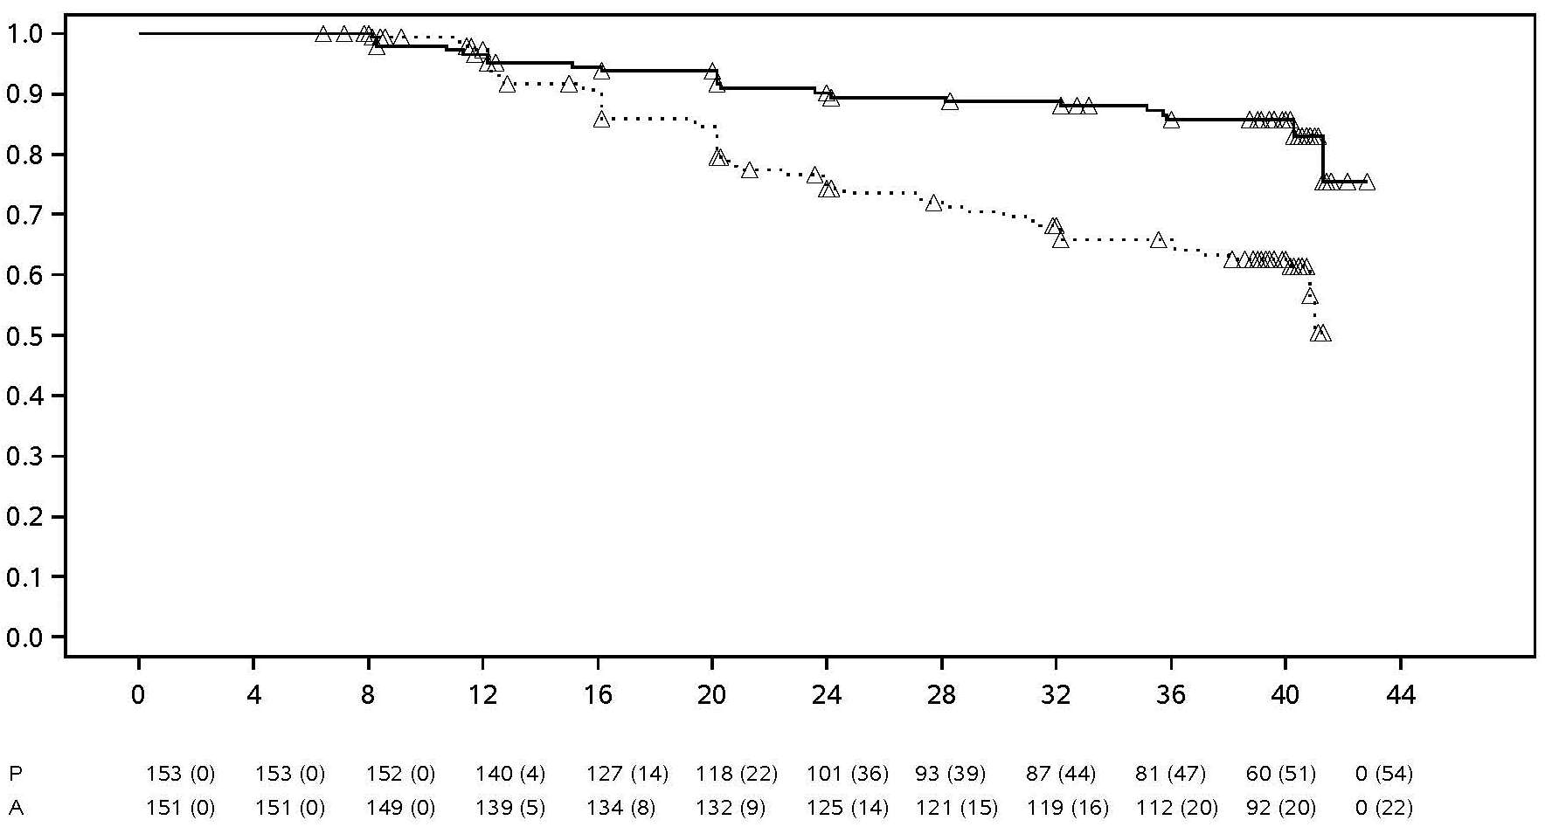
 | ВРЕМЕ (СЕДМИЦИ)
Лечение Плацебо Адалимумаб ∆ Цензурирани данни

Забележка: P=Плацебо (брой в риск (с обостряне)); A=Адалимумаб (брой в риск (с обостряне)).

От 68 пациенти, които са били с обостряне на състоянието, разпределени за прекратяване на лечението, 65 са приключили 12 седмици на спасителна терапия с адалимумаб, от които 37 (56,9%) отново са достигнали ремисия (ASDAS < 1,3) 12 седмици след рестартиране на отвореното лечение.

На седмица 68 пациентите, които получават продължително лечение с адалимумаб, демонстрират статистически значимо по-голямо подобрение на признаците и симптомите на активен nr-axSpA, в сравнение с пациентите, разпределени за прекратяване на лечението по време на двойнослепия период на проучването (таблица 14).

Таблица 14. Резултати за ефикасност в плацебо-контролирано проучване nr-axSpA II

Двойносляп период  отговор на седмица 68 | Плацебо  N=153 | Адалимумаб  N=152
ASAS^{a,б} 20 | 47,1% | 70,4%***
ASAS^{a,б} 40 | 45,8% | 65,8%***
ASASª частична ремисия | 26,8% | 42,1%**
ASDAS^{в} неактивно заболяване | 33,3% | 57,2%***
Частично обострянe^{г} | 64,1% | 40,8%***
ª Оценка на Международно дружество по спондилоартрит.
^{б} Изходно ниво се определя като изходно ниво на отворения период, когато пациентите имат активно заболяване.
^{в} Стойност на активност на заболяването анкилозиращ спондилит.
^{г} Частично обостряне се определя като ASDAS ≥ 1,3, но като < 2,1 на 2 последователни визити.
***, ** Статистически значимо, съответно при p < 0,001 и < 0,01, за всички сравнения между адалимумаб и плацебо.

Псориатичен артрит

Адалимумаб 40 mg, прилаган през седмица, е проучван при пациенти с умерено до тежко изразен активен псориатичен артрит в две плацебо-контролирани проучвания, проучвания I и II на ПсА. Проучване I на ПсА с 24-седмична продължителност, е обхванало 313 възрастни пациенти, с недостатъчен отговор към терапия с нестероидни противовъзпалителни лекарствени продукти, от които приблизително 50% са приемали метотрексат. Проучване II на ПсА с 12-седмична продължителност, е обхванало 100 пациенти, с недостатъчен отговор към терапия с модифициращи болестта антиревматоидни лекарства. При приключване и на двете проучвания, 383 пациенти са били включени в открито продължение на проучването, в което е прилаган 40 mg адалимумаб през седмица.

Няма достатъчно доказателства за ефикасността на адалимумаб при пациенти с подобен на псориатична артропатия анкилозиращ спондилит, поради малкия брой проучени пациенти.

Таблица 15. Отговори по ACR в плацебо-контролирани проучвания на псориатичен артрит (процент пациенти)

 | Проучване I на ПсА |  | Проучване II на ПсА
Отговор | Плацебо  N = 162 | Адалимумаб N = 151 | Плацебо  N = 49 | Адалимумаб  N = 51
ACR 20
12 седмица | 14% | 58%*** | 16% | 39%*
24 седмица | 15% | 57%*** | неприл. | неприл.
АCR 50
12 седмица | 4% | 36%*** | 2% | 25%***
24 седмица | 6% | 39%*** | неприл. | неприл.
АCR 70
12 седмица | 1% | 20%*** | 0% | 14%*
24 седмица | 1% | 23%*** | неприл. | неприл.
*** p < 0,001 за всички сравнения между адалимумаб и плацебо
* p < 0,05 за всички сравнения между адалимумаб и плацебо
неприл. - неприложимо

ACR отговорите при проучване I на ПсА са били сходни със и без съпътстващо лечение с метотрексат. ACR отговорите са поддържани при отвореното продължение на проучването до 136 седмици.

В проучванията за псориатичен артрит са били оценени рентгенографските промени. Рентгенографии на ръце, китки и стъпала са направени на изходно ниво и на седмица 24 по време на двойнослепия период, когато пациентите са били на адалимумаб или плацебо, и на седмица 48, когато всички пациенти са били открито на адалимумаб. Използван е модифициран общ резултат по Sharp (modified Total Sharp Score, mTSS), който включва дисталните интерфалангеални стави (т.е. не е идентичен с модифицирания общ резултат по Sharp (TSS), използван за ревматоидния артрит).

Лечението с адалимумаб е намалило степента на прогресия на периферното ставно увреждане, в сравнение с лечението с плацебо, според измерената промяна от изходното ниво на mTSS (средна стойност ± SD), 0,8 ± 2,5 в групата на плацебо (на седмица 24), в сравнение с 0,0 ± 1,9; (p < 0,001) в групата на адалимумаб (на седмица 48).

При пациентите, лекувани с адалимумаб, без рентгенографска прогресия от изходното ниво до седмица 48 (n = 102), 84% са продължили да показват липса на рентгенографска прогресия през 144-те седмици на лечението. Пациентите, лекувани с адалимумаб, са показали статистически значимо подобрение нафизичните функции, оценено по HAQ и Кратката форма на изследването върху здравето (SF 36), в сравнение с пациентите на плацебо, на седмица 24. Подобряването на физичните функции е продължило и през откритото продължение до седмица 136.

Псориазис

Безопасността и ефективността на адалимумаб са проучени при възрастни пациенти с хроничен псориазис с плаки (≥ 10% BSA засягане и Псориатична област и Индекс на тежест (PASI) ≥ 12 или ≥ 10), които са били кандидати за системна терапия или фототерапия в рандоминизирани, двойнослепи проучвания. 73% от пациентите, включени в проучвания І и ІІ на псориазис, са получавали предшестваща системна терапия или фототерапия. Безопасността и ефикасността на адалимумаб са проучени и при възрастни пациенти с умерен до тежък хроничен псориазис с плаки в комбинация с псориазис на ръцете и/или стъпалата, които са били кандидати за системна терапия в рандомизирано двойносляпо проучване (Проучване III на псориазис).

В проучване І на псориазис (REVEAL) са оценени 1 212 пациенти в рамките на три периода на лечение. В период А, пациентите са получавали плацебо или адалимумаб в първоначална доза 80 mg, последвана от 40 mg през седмица, една седмица след първоначалната доза. След 16-седмично лечение, пациентите които са достигнали най-малко отговор 75 по PASI (PASI резултат на подобрение от най-малко 75%, спрямо изходното ниво), са включени в период Б и са получавали открито 40 mg адалимумаб през седмица. Пациентите, които са поддържали ≥ 75 отговор по PASI на седмица 33 и са били първоначално рандомизирани на активно лечение в период А, са били повторно рандомизирани в период В да получават 40 mg адалимумаб през седмица или плацебо в продължение на допълнителни 19 седмици. При всички групи на лечение, средният резултат спрямо изходния резултат по PASI е бил 18,9, а изходния резултат на PGA (Physician’s Global Assessment) е варирал в границите от “умерен” (53% от включените участници) до “тежък” (41%) и “много тежък” (6%).

Проучване ІІ на псориазис (CHAMPION) сравнява ефикасността и безопасността на адалимумаб спрямо метотрексат (MTX) и плацебо при 271 пациенти. Пациентите са получили плацебо, първоначална доза MTX от 7,5 mg, а след това нарастващи дози до седмица 12, с максимална доза 25 mg, или първоначална доза 80 mg адалимумаб, последвана от 40 mg през седмица (една седмица след първоначалната доза) за 16 седмици. Липсват данни, сравняващи адалимумаб и MTX след 16 седмици на лечение. При пациентите, получаващи MTX, които са постигнали ≥PASI 50 отговор на 8 и/или 12 седмица, не е допуснато по-нататъшно увеличаване на дозата. Във всички групи на лечение, на изходно ниво средният резултат по PASI е бил 19,7, а PGA резултатът на изходно ниво е варирал от “лек” (< 1%) до “умерен” (48%) до “тежък” (46%) до “много тежък” (6%).

Пациентите, участващи във всички Фаза 2 и Фаза 3 проучвания на псориазис, са били оценени като подходящи за включване в откритото продължение на проучването, при което са получавали адалимумаб най-малко 108 допълнителни седмици.

В проучвания І и ІІ на псориазис, първична крайна точка е бил процентът пациенти, които са достигнали отговор 75 по PASI от изходното ниво на седмица 16 (вж. Таблици 16 и 17).

Таблица 16. Ps проучване I (REVEAL) – резултати за ефикасност на седмица 16

 | Плацебо N = 398  n (%) | Адалимумаб 40 mg през седмица  N = 814  n (%)
≥ PASI 75ª | 26 (6,5) | 578 (70,9)^{б}
PASI 100 | 3 (0,8) | 163 (20,0)^{б}
PGA: отчетлив/минимален | 17 (4,3) | 506 (62,2)^{б}
^{а} Процент на пациентите достигнали отговор 75 по PASI, изчислен като усреднен брой
^{б} p< 0,001 адалимумаб спрямо плацебо

Таблица 17. Ps проучване ІІ (CHAMPION) – резултати за ефикасност на седмица 16

 | Плацебо N = 53  n (%) | МТХ N = 110  n (%) | Адалимумаб  40 mg през седмица  N = 108  n (%)
≥ PASI 75 | 10 (18,9) | 39 (35,5) | 86 (79,6)^{a, б}
PASI 100 | 1 (1,9) | 8 (7,3) | 18 (16,7)^{в, г}
PGA: отчетлив/минимален | 6 (11,3) | 33 (30,0) | 79 (73,1)^{a, б}
^{а} p < 0,001 адалимумаб спрямо плацебо
^{б} p < 0,001 адалимумаб спрямо метотрексат
^{в} p < 0,01 адалимумаб спрямо плацебо
^{г} p < 0,05 адалимумаб спрямо метотрексат

В проучване І на псориазис, 28% от пациентите, които са били с отговор 75 по PASI и са били повторно рандомизирани на плацебо на седмица 33, в сравнение с 5% продължили на адалимумаб, p < 0,001, са показали “загуба на задоволителен отговор” (PASI резултат след седмица 33 и след това или преди седмица 52, достигнали до < PASI 50 отговор, съотнесен към изходното ниво, с минимум 6-точки увеличение на PASI резултата, съотнесен към седмица 33). От пациентите, които са загубили задоволителния отговор след повторното рандомизиране на плацебо и след това са били включени в отвореното разширено проучване, 38% (25/66) и 55% (36/66) са достигнали отново отговор 75 по PASI, съответно след 12 и 24 седмици на възобновено лечение.

Общо 233 пациенти с отговор 75 по PASI 75 на седмица 16 и седмица 33 са получили продължително лечение с адалимумаб за 52 седмици в проучване І на псориазис, и са продължили адалимумаб в откритото продължение на проучването. Отговор 75 по PASI и отчетливата или минимална честота на отговор по PGA при тези пациенти са били, съответно 74,7% и 59,0%, след допълнително 108-седмично открито лечение (общо 160 седмици). В анализа, при който всички пациенти, които са отпаднали от проучването поради нежелани лекарствени реакции или липса на ефикасност, или чиято доза е повишена, са били разглеждани за такива без отговор, отговор 75 по PASI и отчетливата или минимална честота на отговор по PGA при тези пациенти са били, съответно 69,6% и 55,7%, след допълнително 108-седмично открито лечение (общо 160 седмици).

Общо 347 пациенти с траен отговор са участвали в отвореното продължение на проучването за оценяване на прекратяването и възобновяването на лечението. В периода на прекратяване на лечението, симптомите на псориазис са се възвърнали постепенно с медиана на времето за релапс (влошаване до PGA “умерено” или по-лошо), приблизително 5 месеца. Нито един от пациентите не е получил ребаунд ефект по време на периода на прекратяване на лечението. Общо 76,5% (218/285) от пациентите, които са участвали в периода на възобновяване на лечението имат PGA отговор “отчетлив” или “минимален” след 16-седмично възобновено лечение, независимо от това дали са имали релапс, по време на периода на прекратяване на лечението (съответно 69,1%[123/178] и 88,8% [95/107] за пациентите с релапс и тези без релапс, в периода на прекратяване на лечението). Сходен профил на безопасност, с този преди прекратяване на лечението, е наблюдаван и по време на възобновеното лечение.

Значителни подобрения от изходното ниво на седмица 16, в сравнение с плацебо (Проучване І и ІІ) и MTX (Проучване ІІ), са били демонстрирани в резултатите от DLQI (Dermatology Life Quality Index). B Проучване І, обобщените резултатите на подобренията във физичния и психологичния компонент от SF-36, са били също значителни, в сравнение с плацебо.

В отвореното продължение на проучването, при пациенти, чиято доза е повишена от 40 mg през седмица до 40 mg седмично, поради PASI отговор под 50%, 26,4% (92/349) и 37,8% (132/349) от пациентите са достигнали отговор 75 по PASI съответно на седмица 12 и 24.

Проучване III на псориазис (REACH) сравнява ефикасността и безопасността на адалимумаб спрямо плацебо при 72 пациенти с умерен до тежък хроничен псориазис с плаки в комбинация с псориазис на ръцете и/или стъпалата. Пациентите са получили първоначална доза 80 mg адалимумаб, последвана от 40 mg през седмица (с начало една седмица след първоначалната доза) или плацебо в продължение на 16 седмици. На седмица 16 статистически значимо по-голям процент от пациентите, получили адалимумаб, са достигнали „чист“ или „почти чист“ PGA отговор за ръцете и/или стъпалата, в сравнение с пациенти, получили плацебо (30,6% спрямо 4,3%, съответно [P = 0,014]).

Проучване IV на псориазис сравнява ефикасността и безопасността на адалимумаб спрямо плацебо при 217 възрастни пациенти с умерено тежък до тежък псориазис на ноктите. Пациентите са получили първоначална доза от 80 mg адалимумаб, последвана от 40 mg през седмица (с начало една седмица след първоначалната доза) или плацебо в продължение на 26 седмици, последвано от открита терапия с адалимумаб за още 26 седмици. Oценките на псориазис на ноките включват Модифициран индекс на тежест при псориазис на ноктите (Modified Nail Psoriasis Severity Index, mNAPSI), обща оценка на лекаря при псориазис на ноктите на ръцете (Physician’s Global Assessment of Fingernail Psoriasis, PGA-F) и Индекс на тежест при псориазис на ноктите (Nail Psoriasis Severity Index, NAPSI) (вж. Таблица 18). Адалимумаб показва ползи по отношение на лечението на псориазис на ноктите при пациенти с различна степен на засягане на кожата (BSA ≥ 10% (60% от пациентите) и BSA < 10% и ≥ 5% (40% от пациентите)).

Таблица 18. Ps проучване IV резултати за ефикасност на седмици 16, 26 и 52

Крайна точка | Седмица 16  Плацебо контролирано |  | Седмица 26  Плацебо контролирано |  | Седмица 52  Открито
Крайна точка | Плацебо  N = 108 | Адалимумаб40 mg през седмица  N = 109 | Плацебо  N = 108 | Адалимумаб  40 mg през седмица  N = 109 | Адалимумаб  40 mg през седмица  N = 80
≥ mNAPSI 75 (%) | 2,9 | 26,0ª | 3,4 | 46,6ª | 65,0
PGA-F чисто/минимално и ≥ 2-степен на подобрение (%) | 2,9 | 29,7ª | 6,9 | 48,9ª | 61,3
Обща промяна в проценти на псориазис на ноктите на ръцете NAPSI (%) | -7,8 | -44,2 ª | -11,5 | -56,2ª | -72,2
ª p < 0,001, адалимумаб спрямо плацебо

Пациентите, лекувани с адалимумаб са показали статистически значимо подобрение на седмица 26, в сравнение с плацебо при DLQI.

Гноен хидраденит

Безопасността и ефикасността на адалимумаб са оценени в рандомизирани, двойнослепи, плацебо-контролирани проучвания и едно удължено отворено проучване при възрастни пациенти с умерен до тежък гноен хидраденит (ГХ), които са имали непоносимост, противопоказание или недостатъчен отговор на най-малко 3-месечен пробен период на системна терапия с антибиотици. Пациентите в ГХ-I и ГХ-II са имали заболяване в стадий II или III по Hurley, с най-малко 3 абсцеса или възпалителни възли.

Проучването ГХ-I (PIONEER I) оценява 307 пациенти с 2 периода на лечение. В период А пациентите получават плацебо или адалимумаб при начална доза 160 mg на седмица 0, 80 mg на седмица 2 и 40 mg всяка седмица, започвайки от седмица 4 до седмица 11. Съпътстващата употреба на антибиотици не е била разрешена по време на проучването. След 12 седмици лечение пациентите, които са получавали адалимумаб в период А, са били повторно рандомизирани в период Б в 1 до 3 групи на лечение (адалимумаб 40 mg всяка седмица, адалимумаб 40 mg през седмица или плацебо от седмица 12 до седмица 35). Пациенти, които са били рандомизирани на плацебо в период А, са определени да получават адалимумаб 40 mg всяка седмица в период B.

Проучване ГХ-II (PIONEER II) оценява 326 пациенти с 2 периода на лечение. В период А пациентите получават плацебо или адалимумаб при начална доза 160 mg на седмица 0, 80 mg на седмица 2 и 40 mg всяка седмица, започвайки от седмица 4 до седмица 11. 19,3% от пациентите са продължили изходната перорална антибиотична терапия по време на проучването. След 12 седмици лечение пациентите, които са получавали адалимумаб в период А, са били повторно рандомизирани в период Б в 1 до 3 групи на лечение (адалимумаб 40 mg всяка седмица, адалимумаб 40 mg през седмица или плацебо от седмица 12 до седмица 35). Пациенти, които са били рандомизирани на плацебо в период А, са определени да получават плацебо за период B.

Пациентите, участващи в проучвания ГХ-I и ГХ-II, са били подходящи за участие в открито продължение на проучването, в което адалимумаб 40 mg се е прилагало всяка седмица. Средната експозиция при всички популации на адалимумаб е била 762 дни. По време на всичките три проучвания пациентите са прилагали всеки ден локално антисептично измиване.

Клиничен отговор

Намаляването на възпалителни лезии и предотвратяването на влошаването на абсцесите и на дренирането на фистулите са оценени с използването на Клиничен отговор при гноен хидраденит (HiSCR; поне 50% намаление на общия брой абсцеси и възпалителни възли, без увеличение на броя на абсцесите и без увеличение на броя на дренираните фистули спрямо изходните стойности). Намаляването на свързаната с ГХ кожна болка е оценено с помощта на Числова оценъчна скала при пациенти, които са влезли в проучването с началната изходна оценка от 3 или повече по скала от 11 точки.

Значително по-голям процент от пациентите, лекувани с адалимумаб, в сравнение с тези на плацебо, са постигнали HiSCR на седмица 12. Значително по-голям процент от пациентите в проучването ГХ-II имат клинично значимо намаление на свързаната с ГХ кожна болка на седмица 12 (вж. Таблица 19). Пациентите, лекувани с адалимумаб, са имали значително намален риск от обостряне на заболяването по време на първите 12 седмици от лечението.

Таблица 19. Резултати за ефикасност на 12-та седмица, проучвания ГХ I и II

 | Проучване ГХ I |  | Проучване ГХ II
 | Плацебо | Адалимумаб 40 mg седмично | Плацебо | Адалимумаб 40 mg седмично
Клиничен отговор при гноен хидраденит (HiSCR)^{а} | N = 154  40 (26,0%) | N = 153  64 (41,8%)* | N = 163  45 (27,6%) | N = 163  96 (58,9%)***
≥30% намаляване на кожната болка^{б} | N = 109  27 (24,8%) | N = 122  34 (27,9%) | N = 111  23 (20,7%) | N = 105  48 (45,7%)***
* P < 0,05, ***P < 0,001, адалимумаб в сравнение с плацебо
^{а} Сред всички рандомизирани пациенти.
^{б} Сред пациенти с изходна оценка на свързаната с ГХ кожна болка ≥ 3, на базата на Числова оценъчна скала 0 – 10; 0 = без кожна болка, 10 = възможно най-лошата кожна болка.

Лечението с адалимумаб 40 mg всяка седмица значително намалява риска от влошаване на абсцесите и дрениране на фистулите. Приблизително два пъти повече е делът на пациентите в плацебо групата през първите 12 седмици на проучванията ГХ-I и ГХ-II в сравнение с тези в групата на адалимумаб, които са имали влошаване на абсцесите (съответно 23,0% спрямо 11,4%) и дрениране на фистулите (съответно 30,0 % спрямо 13,9%).

На седмица 12 е било демонстрирано по-голямо подобрение от изходното ниво в сравнение с плацебо в специфичното за кожата, свързано със здравето качество на живот, измерено чрез Дерматологичния индекс на качество на живот (DLQI; проучвания ГХ-I и ГХ-II), в общата удовлетвореност на пациента от медикаментозно лечение, измерена чрез Въпросника за удовлетворение от лечението с медикаменти (TSQM; проучвания ГХ-I и ГХ-II), и във физическо здраве, измерено чрез обобщената оценка по физическата компонента на SF-36 (проучване ГХ-I).

При пациенти с поне частичен отговор на адалимумаб 40 mg веднъж седмично на седмица 12 процентът HiSCR на седмица 36 е по-висок при пациентите, които продължават ежеседмично адалимумаб, отколкото при пациенти, при които честотата на приема е била намалена до през седмица или при които лечението е прекратено (вж. Таблица 20).

Таблица 20. Дял на пациентите^{а}, постигнали HiSCR^{б} на седмици 24 и 36 след преназначаване на терапията на един път седмично адалимумаб на седмица 12

 | Плацебо (прекратяване на лечението)  N = 73 | Адалимумаб 40 mg през седмица  N = 70 | Адалимумаб 40 mg седмично  N = 70
Седмица 24 | 24 (32,9%) | 36 (51,4%) | 40 (57,1%)
Седмица 36 | 22 (30,1%) | 28 (40,0%) | 39 (55,7%)
^{а} Пациенти с поне частичен отговор на адалимумаб 40 mg седмично след 12 седмици на лечение.
^{б} Пациентите, отговарящи на определените от протокола критерии за загуба на отговор или за липса на подобрение, са задължени да прекратят проучванията и са считани за неповлияни.

Сред пациентите, които са имали поне частично повлияване на седмица 12 и които са получавали непрекъсната седмична терапия с адалимумаб, процентът на HiSCR на седмица 48 е 68,3%, а на седмица 96 – 65,1%. Дългосрочното лечение с адалимумаб 40 mg седмично за 96 седмици не установява нови находки, свързани с безопасността.

Сред пациентите, чието лечение с адалимумаб е било прекратено на 12-а седмица на проучванията ГХ-I и ГХ-II, процентът на HiSCR 12 седмици след повторно започване на лечение с адалимумаб 40 mg веднъж седмично се връща до нива, сходни с наблюдаваните преди прекратяването му (56,0%).

Болест на Crohn

Безопасността и ефикасността на адалимумаб са оценени при над 1 500 пациенти с умерена до тежка активна болест на Crohn (индекс на активността на болестта на Crohn (Crohn’s Disease Activity Index, CDAI) ≥ 220 и ≤ 450) в рандомизирани, двойнослепи, плацебо-контролирани проучвания. Съпътстващо са допускани постоянни дози от аминосалицилати, кортикостероиди и/или имуномодулиращи средства и 80% от пациентите са продължили да получават най-малко едно от тези лекарства.

Индуцирането на клинична ремисия (дефинирана като CDAI < 150) е оценено в две проучвания, проучване I на CD (CLASSIC I) и проучване II на CD (GAIN). В проучване I на CD, 299 нелекувани с TNF-антагонист пациенти са рандомизирани в една от четирите терапевтични групи; плацебо на седмици 0 и 2, 160 mg адалимумаб на седмица 0 и 80 mg на седмица 2, 80 mg на седмица 0 и 40 mg на седмица 2 и 40 mg на седмица 0 и 20 mg на седмица 2. В проучване II на CD, 325 пациенти, които са загубили отговора или имат непоносимост към инфликсимаб, са рандомизирани да получават или 160 mg адалимумаб на седмица 0 и 80 mg на седмица 2 или плацебо на седмици 0 и 2. Първично неотговорилите са изключени от проучванията и следователно тези пациенти не са оценявани след това.

Поддържането на клинична ремисия е оценено в проучване III на CD (CHARM). В проучване III на CD, 854 пациенти са получили отворено 80 mg на седмица 0 и 40 mg на седмица 2. На седмица 4 пациентите са рандомизирани на 40 mg на всяка втора седмица, 40 mg на всяка седмица, или плацебо с обща продължителност на проучването 56 седмици. Пациентите с клиничен отговор (намаляване на CDAI ≥ 70) на седмица 4 са стратифицирани и анализирани отделно от тези без клиничен отговор на седмица 4. Кортикостероиди конуса е разрешено след седмица 8.

В таблица 21 са представени индукцията на ремисия и честотите на отговора в проучване I на CD и проучване II на CD.

Таблица 21. Индукция на клинична ремисия и отговор (процент пациенти)

 | Проучване I на CD: пациенти, неприемали инфликсимаб |  |  | Проучване II на CD: пациенти, предходно приемали инфликсимаб
 | Плацебо  N = 74 | Адалимумаб  80/40 mg N = 75 | Адалимумаб  160/80 mg N = 76 | Плацебо  N = 166 | Адалимумаб  160/80 mg N = 159
Седмица 4
Клинична ремисия | 12% | 24% | 36%* | 7% | 21%*
Клиничен отговор  (CR-100) | 24% | 37% | 49%** | 25% | 38%**
Всички р-стойности са чифтни сравнения на съотношенията адалимумаб спрямо плацебо
* p < 0,001
** p < 0,01

Сходни честоти на ремисиите са наблюдавани за водещите до индукция схеми на прилагане 160/80 mg и 80/40 mg до седмица 8, а нежеланите събития са наблюдавани по-често в групата, приемала 160/80 mg.

На седмица 4 на проучване III на CD, при 58% (499/854) от пациентите има клиничен отговор и те са оценени при първичния анализ. От тези с клиничен отговор на седмица 4, 48% са с предходна експозиция на други TNF-антагонисти. Поддържането на ремисията и честотите на отговора са представени в таблица 22. Резултатите за клинична ремисия са останали относително постоянни, независимо от предходната експозиция на TNF-антагонист.

Свързаните със заболяването хоспитализации и хирургически намеси са статистически значимо по-малко при адалимумаб, в сравнение с плацебо на седмица 56.

Таблица 22. Поддържане на клинична ремисия и отговор (процент пациенти)

 | Плацебо | 40 mg адалимумаб през седмица | 40 mg адалимумаб всяка седмица
Седмица 26 | N = 170 | N = 172 | N = 157
Клинична ремисия | 17% | 40%* | 47%*
Клиничен отговор (CR-100) | 27% | 52%* | 52%*
Пациенти в свободна от стероиди ремисия за > = 90 дни^{а} | 3% (2/66) | 19% (11/58)** | 15% (11/74)**
Седмица 56 | N = 170 | N = 172 | N = 157
Клинична ремисия | 12% | 36%* | 41%*
Клиничен отговор (CR-100) | 17% | 41%* | 48%*
Пациенти в свободна от стероиди ремисия за > = 90 дниª | 5% (3/66) | 29% (17/58)* | 20% (15/74)**
* p < 0,001 за чифтните сравнения на съотношенията адалимумаб спрямо плацебо
** p < 0,02 за чифтните сравнения на съотношенията адалимумаб спрямо плацебо
ª от пациентите, получаващи кортикостероиди на изходното ниво

Сред пациентите, които нямат отговор на седмица 4, 43% от пациентите на поддържащо лечение с адалимумаб отговарят до седмица 12, в сравнение с 30% от пациентите на поддържаща терапия с плацебо. Тези резултати предполагат, че за някои пациенти, при които няма отговор до седмица 4 има положителен ефект от продължителната поддържаща терапия през седмица 12. Терапията, продължила повече от 12 седмици, не води до значимо по-голям брой отговори (вж. точка 4.2).

117 от 276 пациенти от проучване І на CD и 272 от 777 пациенти от проучвания II и ІІІ на CD са проследени в продължение най-малко на 3-годишна открита терапия с адалимумаб. 88 и 189 пациенти, съответно, са продължили да бъдат в състояние на клинича ремисия. Клиничният отговор (CR-100) e задържан, съответно, при 102 и 233 пациенти.

Качество на живот

В проучване I на CD и проучване II на CD, статистически значимо подобрение в общия скор от болест-специфичния въпросник за възпалителна болест на червата (Inflammatory bowel disease questionnaire, IBDQ) е достигнато на седмица 4 при пациентите, рандомизирани на адалимумаб 80/40 mg и 160/80 mg, в сравнение с плацебо, както и на седмици 26 и 56 на проучване III на CD при групите, лекувани с адалимумаб в сравнение с групата на плацебо.

Улцерозен колит

Безопасността и ефикасността на многократни дози адалимумаб са оценени при възрастни пациенти с умерен до тежък активен улцерозен колит (резултат/скор по Mayo от 6 до 12 с ендоскопски подрезултат от 2 до 3) в рандомизирани, двойнослепи, плацебо-контролирани проучвания.

При проучване UC-I, 390 пациенти, които не са получавали лечение с TNF-антагонисти са рандомизирани на плацебо на седмици 0 и 2, на 160 mg адалимумаб на седмица 0, последвано от 80 mg адалимумаб на седмица 2 или на 80 mg адалимумаб на седмица 0, последвано от 40 mg на седмица 2. След седмица 2, пациентите и в двете рамена на адалимумаб са получавали 40 mg през седмица. Клиничната ремисия (дефинирана като резултат по Маyo ≤ 2, без подрезултат > 1) е била оценена на седмица 8.

В проучване UC-II, 248 пациенти са получавали 160 mg адалимумаб на седмица 0, 80 mg на седмица 2 и 40 mg през седмица след това, и 246 пациенти са получавали плацебо. Като клинични резултати са оценени влизането в ремисия на седмица 8 и поддържането на ремисия на седмица 52.

Пациентите, започнали с 160/80 mg адалимумаб, са достигнали клинична ремисия на седмица 8 в статистически значително по-високи проценти, в сравнение с плацебо, в проучване UC-I (съответно 18% спрямо 9%, p = 0,031) и проучване UC-II (съответно 17% спрямо 9%, p = 0,019). В проучване UC-II, сред лекуваните с адалимумаб, които са в ремисия на седмица 8, 21/41 (51%) са в ремисия и на седмица 52.

Резултатите от общата популация при проучването UC-II са показани в таблица 23.

Таблица 23. Отговор, ремисия и оздравяване на лигавиците в проучване UC-II (процент пациенти)

 | Плацебо | Адалимумаб 40 mg през седмица
Седмица 52 | N=246 | N=248
Клиничен отговор | 18% | 30%*
Клинична ремисия | 9% | 17%*
заздравяване на лигавиците | 15% | 25%*
Пациенти в ремисия без стероиди ≥ 90 дни ª | 6%  (N = 140) | 13%*  (N = 150)
Седмица 8 и 52
Продължителен отговор | 12% | 24%**
Продължителна ремисия | 4% | 8%*
Продължително заздравяване на лигавиците | 11% | 19%*
Клинична ремисия е с резултат по Mayo ≤ 2, без подрезултат > 1.
Клиничният отговор представлява понижение спрямо изходното ниво на скора по Mayo с ≥ 3 точки и ≥ 30% плюс понижение на субскора за ректално кървене [RBS] ≥ 1 или абсолютен RBS, равен на 0 или 1.
* p < 0,05 за сдвоено сравнение на процентите на адалимумаб спрямо плацебо
** p < 0,001 за сдвоено сравнение на процентите на адалимумаб спрямо плацебо
ª От пациентите, получаващи кортикостероиди на изходно ниво.

От пациентите, при които е наблюдаван отговор през седмица 8, 47% са имали отговор, 29% са били в ремисия, 41% са показали заздравяване на лигавицата и 20% са били в ремисия без стероиди ≥ 90 дни през седмица 52.

Приблизително 40% от пациентите в проучване UC-II са били с неуспешна предшестваща анти-TNF терапия с инфликсимаб. Ефикасността на адалимумаб при тези пациенти е била намалена, в сравнение с тази при пациенти, които не са получавали анти-TNF терапия. Сред пациентите, с неуспешна предшестваща анти-TNF терапия, ремисия на седмица 52 е достигната от 3% от пациентите на плацебо и 10% от тези на адалимумаб.

Пациентите от проучванията UC-I и UC-II са имали възможност да продължат в отворено, дългосрочно разширено проучването (UC III). След тригодишна терапия с адалимумаб 75% (301/402) продължават да са в клинична ремисия според частичния скор по Mayo.

Честота на хоспитализация

По време на 52-седмичните проучвания UC-I и UC-II са наблюдавани по-ниски честоти на хоспитализация без значение от причината, както и хоспитализации, свързани с UC за рамото на адалимумаб в сравнение с рамото на плацебо. Броят на хоспитализации без значение от причината в групата, приемаща адалимумаб, е 0,18 на пациентогодина в сравнение с 0,26 на пациентогодина при групата, приемаща плацебо, а броят хоспитализации, свързани с UC, е съответно 0,12 на пациентогодина и 0,22 на пациентогодина.

Качество на живот

В проучване UC-II лечението с адалимумаб е довело до подобрения в скора по въпросника за възпалителна болест на червата (Inflammatory Bowel Disease Questionnaire – IBDQ).

Увеит

Безопасността и ефикасността на адалимумаб са оценени при възрастни пациенти с неинфекциозен интермедиерен, заден и панувеит, с изключение на пациенти с изолиран преден увеит, при две рандомизирани, двойнослепи, плацебо-контролирани проучвания (UV I и II). Пациентите са получавали плацебо или адалимумаб в начална доза 80 mg, последвана от 40 mg през седмица, започвайки една седмица след първоначалната доза. Разрешени са били съпътстващи стабилни дози от един небиологичен имуносупресор.

Проучване UV I оценява 217 пациенти с активен увеит, въпреки лечение с кортикостероиди (перорално приеман преднизон, в доза от 10 до 60 mg дневно). Всички пациенти са получили 2-седмична стандартна доза преднизон 60 mg дневно при включване в проучването, последвана от задължителен график на намаляване на дозата, с пълно прекратяване на кортикостероидното лечение до седмица 15.

Проучване UV II оценява 226 пациенти с неактивен увеит, изискващ хронично лечение с кортикостероиди (преднизон през устата, 10 до 35 mg дневно) на изходно ниво, за да се контролира тяхното заболяване. Впоследствие пациентите са подложени на задължителен график на намаляване на дозата, с пълно спиране на кортикостероидното лечение до седмица 19.

Първичната крайна точка на ефикасност при двете проучвания е „времето до неуспех от лечението“. Неуспехът от лечението се определя като многокомпонентен резултат, базиран на възпалителни хориоретинални и/или възпалителни ретинални съдови лезии, клетъчен клас на предна камера (AC), степен на мътност на стъкловидното тяло (VH) и най-добре коригираната зрителна острота (BCVA).

Пациентите, приключили участието си в проучвания UV I и UV II, отговарят на условията за включване в неконтролирано дългосрочно продължение на проучването с първоначално планирана продължителност 78 седмици. На пациентите се разрешава да продължат приема на лекарството по проучването след седмица 78, докато получат достъп до адалимумаб.

Клиничен отговор

Резултатите от двете проучвания показват статистически значимо намаляване на риска от неуспех на лечението при пациенти, лекувани с адалимумаб, спрямо пациентите, получаващи плацебо (вж. Таблица 24). И двете проучвания показват ранен и траен ефект на адалимумаб върху степента на неуспех от лечението спрямо плацебо (вж. Фигура 2).

Таблица 24. Време до неуспех от лечението при проучвания UV I и UV II

Анализ Лечение | N | Неуспех N (%) | Средно време до неуспех (месеци) | КР^{а} | ИД 95%  за КР^{а} | P-стойност ^{б}
Време до неуспех от лечението на или след седмица 6 в проучване UV I
Първичен анализ (ITT)
Плацебо | 107 | 84 (78,5) | 3,0 | -- | -- | --
Адалимумаб | 110 | 60 (54,5) | 5,6 | 0,50 | 0,36, 0,70 | < 0,001
Време до неуспех от лечението на или след седмица 2 в проучване UV II
Първичен анализ (ITT)
Плацебо | 111 | 61 (55,0) | 8,3 | -- | -- | --
Адалимумаб | 115 | 45 (39,1) | NE^{в} | 0,57 | 0,39, 0,84 | 0,004
Забележка: Неуспех от лечението на или след седмица 6 (проучване UV I) или на или след седмица 2 (проучване UV II) се брои като събитие. Отпадналите поради причини, различни от неуспех от лечението, са отсявани в момента на отпадане.
^{а} КР (коефициент на риска) за адалимумаб спрямо плацебо от пропорционалните регресионни рискове с отчитане на лечението като фактор.
^{б} Двустранна P-стойност от log-rank тест.
^{в} NE = не може да се определи. По-малко от половината от рисковите участници са имали събитие.

Фигура 2. Криви на Kaplan-Meier, обобщаващи времето до неуспех от лечението на или след седмица 6 (проучване UV I) или седмица 2 (проучване UV II)

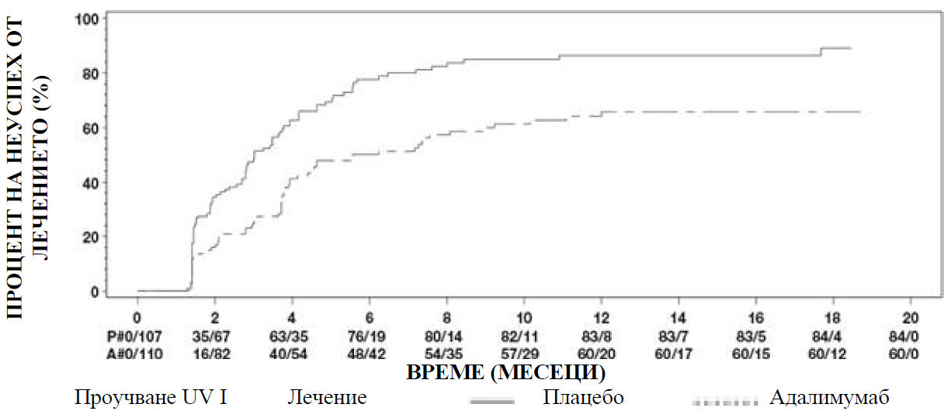

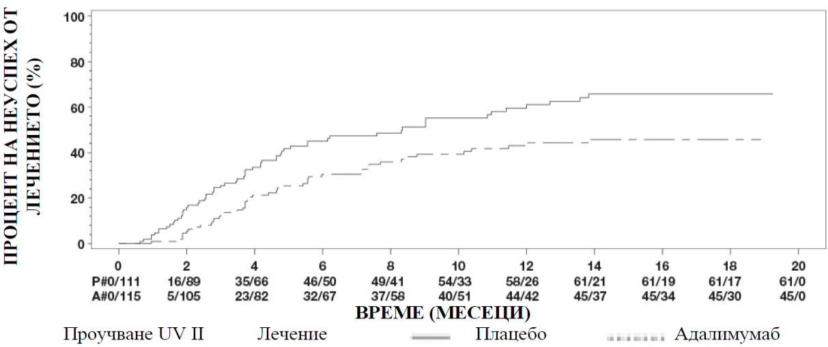
Забележка: P# = Плацебо (Брой събития/Брой в риск); A# = Адалимумаб (Брой събития/Брой в риск).

При проучване UV I са наблюдавани статистически значими разлики в полза на адалимумаб в сравнение с плацебо за всеки компонент на терапевтичния неуспех. При проучване UV II са наблюдавани статистически значими разлики само по отношение на зрителната острота, а останалите компоненти, като цифри, са в полза на адалимумаб.

От 424 пациенти, включени в неконтролираното дългосрочно продължение на проучвания UV I и UV II, 60 пациенти се считат за неподходящи за участие (напр. поради отклонения или поради вторични усложнения на диабетна ретинопатия поради операция за катаракта или витректомия) и са изключени от първичния анализ за ефикасност. От останалите 364 пациенти, 269 пациенти, годни за оценка (74%), са достигнали 78 седмици на открито лечение с адалимумаб. На базата на подхода за наблюдавани данни, 216 (80,3%) са в ремисия (липсват активни възпалителни лезии, AC клетки степен ≤ 0,5+, VH степен ≤ 0,5+), които приемат кортикостероид в доза ≤ 7,5 mg дневно, и 178 (66,2%) са в ремисия без прием на стероиди. BCVA или се подобрява, или се поддържа (влошаване с < 5 букви) при 88,6% от очите на седмица 78. Данните за периода след седмица 78 обикновено съответстват на тези резултати, но броят на включените участници намалява след този период. Като цяло сред пациентите, които прекратяват участието си, 18% са прекратили поради нежелани събития, а 8% - поради недостатъчен отговор към лечението с адалимумаб.

Качество на живот

Отчетените от пациентите резултати по отношение на функции, свързани със зрението, са измерени с помощта на NEI VFQ-25 и в двете клинични проучвания. Адалимумаб има числено превъзходство в по-голямата част от междинните резултати, със статистически значими средни разлики за общо зрение, болка в окото, близко виждане, психично здраве и общ резултат в проучването UV I, както и за общо зрение и психично здраве в проучването UV II. Ефектите, свързани със зрението, не са с числено превъзходство в полза на Адалимумаб по отношение на цветното виждане в проучването UV I, както и за цветното виждане, периферното зрение и близкото виждане в проучването UV II.

Имуногенност

По време на лечението с адалимумаб могат да се образуват анти-адалимумаб антитела. Образуването на анти-адалимумаб антитела се свързва с повишения клирънс и намалената ефикасност на адалимумаб. Няма явна взаимовръзка между наличието на анти-адалимумаб антитела и възникването на нежелани събития.

Педиатрична популация

Ювенилен идиопатичен артрит (ЮИА)

Полиартикуларен ювенилен идиопатичен артрит (пЮИА)

Безопасността и ефикасността на адалимумаб са оценени в две проучвания (пЮИА-І и пЮИА-ІІ) при деца с активен полиартикуларен или полиартикуларно протичащ ювенилен идиопатичен артрит, които са имали различни видове начални прояви на ЮИА (най-често отрицателен или положителен за ревматоидния фактор полиартрит и разширен олигоартрит).

пЮИА-I

Безопасността и ефикасността на адалимумаб са оценени в мултицентрово, рандомизирано, двойносляпо, паралелногрупово проучване при 171 деца (на възраст 4-17 години) с полиартикуларен ювенилен идиопатичен артрит. В отворената въвеждаща фаза на проучването (OL LI) пациентите са разделени в две групи, лекувани с MTX (метотрексат) или нелекувани с MTX. Пациентите от групата на нелекуваните с метотрексат или никога не са били лекувани с MTX, или са били изтеглени от лечение с MTX най-малко две седмици преди прилагане на проучваното лекарство. Пациентите са останали на установена доза нестероидни противовъзпалителни средства (НСПВС) и/или преднизон (≤ 0,2 mg/kg/ден или максимум 10 mg/ден). По време на фазата OL LI всички пациенти са приемали 24 mg/m² до максимум от 40 mg адалимумаб през седмица в продължение на 16 седмици. Разпределението на пациентите по възраст и минимална, медианна и максимална доза по време на фазата OL LI е представено в таблица 25.

Таблица 25. Разпределение на пациентите според възрастта и приеманата доза адалимумаб по време на фазата OL LI

Възрастова група | Изходен брой пациенти n (%) | Минимална, медианна и максимална доза
4 до 7 години | 31 (18,1) | 10, 20 и 25 mg
8 до 12 години | 71 (41,5) | 20, 25 и 40 mg
13 до 17 години | 69 (40,4) | 25, 40 и 40 mg

Пациентите, показващи педиатричен отговор 30 по ACR (Американския колеж по радиология) в седмица 16, са били преценени като подходящи за рандомизиране в двойносляпата (DB) фаза и са приемали или адалимумаб 24 mg/m² до максимум от 40 mg, или плацебо, през седмица, в продължение на допълнителни 32 седмици или до обостряне на заболяването. Критериите за изостряне на заболяването са били дефинирани като равно или надхвърлящо ≥ 30% влошаване от изходните нива на ≥ 3 от 6 основни педиатрични критерия на ACR, в ≥ 2 активни стави и надхвърлящо > 30% подобрение на не повече от 1 от 6 критерия. След 32 седмици или при изостряне на заболяването, пациентите са били преценени като подходящи за включване във фазата на откритото разширение.

Таблица 26. Педиатрични отговори 30 по ACR при проучване на ЮИА

Група | MTX |  | Без MTX
Фаза
OL-LI 16 седмици
Пед. отговор 30 по ACR (n/N) | 94,1% (80/85) |  | 74,4% (64/86)
Резултати за ефикасност
32 седмици, двойносляпа | Адалимумаб / МТХ  (N = 38) | Плацебо / МТХ  (N = 37) |  | Адалимумаб  (N = 30) | Плацебо  (N = 28)
Изостряне на заболяването в края на 32 седмицаª (n/N) | 36,8% (14/38) | 64,9% (24/37)^{б} |  | 43,3% (13/30) | 71,4% (20/28)^{в}
Медианно време до изостряне на заболяването | > 32 седмици | 20 седмици |  | > 32 седмици | 14 седмици
ª Пед. отговори 30/50/70 по ACR в седмица 48 са били значимо по-големи от тези при пациентите, лекувани с плацебо
^{б} p = 0,015
^{в} p = 0,031

Сред повлияните в седмица 16 (n = 144), педиатричните отговори 30/50/70/90 по ACR са се задържали в продължение на до шест години във фаза OLE при пациентите, които са приемали адалимумаб през целия период на проучването. Общо 19 участници, от които 11 в изходната възрастова група от 4 до 12 години и 8 в изходната възрастова група от 13 до 17 години, са били лекувани 6 или повече години.

Обобщените отговори са били, като цяло, по-добри, като по-малко пациенти са развили антитела при лечение с комбинацията на адалимумаб и MTX, в сравнение със самостоятелното прилагане на адалимумаб. Вземайки предвид тези резултати, адалимумаб се препоръчва в комбинация с MTX и като монотерапия при пациенти, при които прилагането на MTX не е подходящо (вж. точка 4.2).

пЮИА-II

Безопасността и ефикасността на адалимумаб са оценени в отворено, многоцентрово проучване при 32 деца (2 - < 4 години или възраст 4 и повече години и тегло < 15 kg) с умерен до тежък активен полиартикуларен ювенилен идиопатичен артрит. Пациентите са получили адалимумаб като единична доза, чрез подкожно инжектиране 24 mg/m² телесна повърхност (BSA) до максимум от 20 mg всяка втора седмица, в продължение на поне 24 седмици. Повечето участници, по време на проучването са използвали MTX, като по-рядко се съобщава за cъпътстваща употреба с кортикостероиди или с нестероидни противовъзпалителни средства.

PedACR30 отговорът на 12-тата и 24-тата седмица е съответно 93,5% и 90,0%, като е приложен подхода на наблюдаваните данни. Съотношението на пациентите с PedACR50/70/90 отговор на 12-тата и на 24-тата седмица са съответно 90,3%/61,3%/38,7% и 83,3%/73,3%/36,7%. Сред тези, които са отговорили на лечението (педиатричният ACR30) на 24-тата седмица (n = 27 от 30 пациенти), педиатричните ACR30 отговори са поддържани до 60 седмици в OLE фаза при пациенти, които са получавали адалимумаб през целия период. Като цяло, 20 пациенти са лекувани в продължение на 60 или повече седмици.

Артрит, свързан с ентезит

Безопасността и ефикасността на адалимумаб са оценявани в едно многоцентрово, рандомизирано, двойносляпо клинично изпитване при 46 педиатрични пациенти (на възраст от 6 до 17 години) с умерен артрит, свързан с ентезит. Пациентите са рандомизирани да получат на 24 mg/m² телесна повърхност (BSA) адалимумаб до максимум 40 mg или плацебо през седмица в продължение на 12 седмици. Двойнослепият период е последван от открит (OL) период, по време на който пациентите са получавали 24 mg/m² BSA адалимумаб до максимум 40 mg през седмица подкожно за още 192 седмици. Първичната крайна точка е процентната промяна от изходно ниво до седмица 12 в броя на активните стави с артрит (подуване, което не се дължи на малформация или стави със загуба на подвижност плюс болка и/или чувствителност), която е постигната със средно намаление на процента от -62,6% (медиана на процентната промяна -88,9%) при пациентите в групата с адалимумаб в сравнение с -11,6% (медиана на процентната промяна -50,0%) при пациентите в групата на плацебо. Подобрението в броя на активните стави с артрит се поддържа по време на OL периода до седмица 156 при 26 от 31 (84%) пациенти в групата на адалимумаб, останали в проучването. Въпреки че не е статистически значимо, повечето пациенти показват клинично подобрение във вторичните крайни точки като брой на местата с ентезит, брой на чувствителните стави (TJC), брой на подутите стави (SJC), Педиатричен ACR50 отговор и Педиатричен ACR70 отговор.

Плакатен псориазис при педиатрични пациенти

Ефикасността на адалимумаб е оценявана в едно рандомизирано, двойносляпо, контролирано проучване на 114 педиатрични пациенти от 4-годишна възраст с тежък хроничен плакатен псориазис (определен по обща оценка на лекаря (Physician’s Global Assessment, PGA) със засягане ≥ 4 или > 20% BSA, или засягане > 10% BSA с много плътни лезии, или по Индекс за площ на засягане и тежест на псориазис (Psoriasis Area and Severity Index, PASI) ≥ 20, или ≥ 10 с клинично значимо засягане на лицето, гениталиите или ръцете/стъпалата), който се контролира недостатъчно с локална терапия и хелиотерапия или фототерапия.

Пациентите получават адалимумаб 0,8 mg/kg през седмица (до 40 mg), 0,4 mg/kg през седмица (до 20 mg) или метотрексат 0,1 – 0,4 mg/kg седмично (до 25 mg). На седмица 16 повече пациенти, рандомизирани за получаване на адалимумаб 0,8 mg/kg, имат положителни отговори за ефикасност (напр. PASI 75), отколкото болните, рандомизирани за получаване на 0,4 mg/kg през седмица или MTX.

Таблица 27. Резултати за ефикасност при педиатричен плакатен псориазис след 16 седмици

 | MTXª  N = 37 | Адалимумаб 0,8 mg/kg през седмица  N = 38
PASI 75^{б} | 12 (32,4%) | 22 (57,9%)
PGA: Чисто/минимално^{в} | 15 (40,5%) | 23 (60,5%)
ª MTX = метотрексат
^{б} P=0,027, адалимумаб 0,8 mg/kg спрямо MTX
^{в} P=0,083, адалимумаб 0,8 mg/kg спрямо MTX

Пациентите, които достигат PASI 75 и PGA „чисто“ или „минимално“, се оттеглят от лечението до 36 седмици и се проследяват за загуба на контрол на заболяването (т.e. влошаване на PGA с най-малко 2 степени). Пациентите са лекувани след това с адалимумаб 0,8 mg/kg през седмица в продължение на още 16 седмици, като честотата на отговор, наблюдавана по време на повторното лечение, е подобна на тази през предшестващия двойносляп период: PASI 75 отговор при 78,9% (15 от 19 лица) и PGA „чисто“ или „минимално“ при 52,6% (10 от 19 лица).

В открития период на проучването отговорите PASI 75 и PGA „чисто“ или „минимално“ се поддържат до още 52 седмици без нови находки, свързани с безопасността.

Гноен хидраденит при юноши

Няма клинични изпитвания с адалимумаб при пациенти в юношеска възраст с ГХ. Ефикасността на адалимумаб за лечение на юноши с ГХ се предполага въз основа на доказаната ефикасност и връзката експозиция-отговор при възрастни пациенти с ГХ и на вероятността ходът на заболяването, патофизиологията и лекарствените ефекти да са по същество подобни на тези при възрастни, при същите нива на експозиция. Безопасността на препоръчителната доза адалимумаб в популацията на юношите с ГХ се основава на профилa на безопасност при другите показания на адалимумаб както при възрастни, така и при педиатрични пациенти, които са на лечение с подобни или по-често прилагани дози (вж. точка 5.2).

Болест на Crohn при педиатрични пациенти

Адалимумаб е оценен в многоцентрово, рандомизирано, двойносляпо клинично проучване, предназначено да оцени ефикасността и безопасността на индукционно и поддържащо лечение с дози, в зависимост от телесното тегло (< 40 kg или ≥ 40 kg) при 192 педиатрични пациенти на възраст между 6 и 17 години (включително), с умерена до тежка болест на Crohn (CD), определена като индекс на активността на болестта на Crohn при педиатрични пациенти (Paediatric Crohn's Disease Activity Index, PCDAI) със скор > 30. При пациентите е трябвало да липсва отговор към конвенционалната терапия на CD (включително кортикостероиди, и/или имуномодулатор) за CD. Също така, пациентите може вече да са загубили отговор или да имат непоносимост към инфликсимаб.

Всички пациенти получават отворено индукционно лечение в доза, въз основа на изходното си телесно тегло: 160 mg в седмица 0 и 80 mg в седмица 2 за пациенти ≥ 40 kg и 80 mg и 40 mg съответно за тези < 40 kg.

В седмица 4, участниците са рандомизирани 1:1, въз основа на телесното си тегло или по време на ниската доза или по време на стандартната доза на поддържащата схема, както е показано в таблица 28.

Таблица 28. Поддържаща схема

Тегло на пациента | Ниска доза | Стандартна доза
< 40 kg | 10 mg през седмица | 20 mg през седмица
≥ 40 kg | 20 mg през седмица | 40 mg през седмица

Резултати за ефикасност

Първичната крайна точка на проучването е клинична ремисия в седмица 26, определена като PCDAI скор ≤ 10.

Стойностите на процентите на клинична ремисия и клиничен отговор (определени като намаление в PCDAI скора с най-малко 15 точки от изходно ниво) са представени в таблица 29. Процентите на пациентите, прекратили кортикостероидите или имуномодулаторите са представени в таблица 30.

Таблица 29. Педиатрично проучване на CD PCDAI клинична ремисия и отговор

 | Стандартна доза  40/20 mg през седмица N = 93 | Ниска доза  20/10 mg през седмица  N = 95 | P стойност*
Седмица 26
Клинична ремисия | 38,7% | 28,4% | 0,075
Клиничен отговор | 59,1% | 48,4% | 0,073
Седмица 52
Клинична ремисия | 33,3% | 23,2% | 0,100
Клиничен отговор | 41,9% | 28,4% | 0,038
* p стойност за Стандартната доза спрямо Ниската доза

Таблица 30. Педиатрично проучване на CD прекратяване на кортикостероиди или имуномодулатори и ремисия на фистулата

 | Стандартна доза 40/20 mg през седмица | Ниска доза  20/10 mg през седмица | P стойност¹
Прекратили кортикостероидите | N = 33 | N = 38
Седмица 26 | 84,8% | 65,8% | 0,066
Седмица 52 | 69,7% | 60,5% | 0,420
Прекратили имуномодулаторите² | N = 60 | N = 57
Седмица 52 | 30,0% | 29,8% | 0,983
Фистулна ремисия³ | N = 15 | N = 21
Седмица 26 | 46,7% | 38,1% | 0,608
Седмица 52 | 40,0% | 23,8% | 0,303
¹ p стойност за Стандартната доза спрямо Ниската доза
² Имуносупресиращата терапия може да бъде преустановена само в седмица 26 или след нея по преценка на изследователя, ако пациентът изпълнява критерия за клиничен отговор
³ определена като затваряне на всички дрениращи фистулина изходно ниво за поне 2 последователни визити след изходно ниво

Статистически значимо повишаване (подобрение) от изходно ниво до седмица 26 и 52 е наблюдавано в индекса на телесната маса и скоростта на растеж и за двете терапевтични групи.

Статистически и клинично значимо подобрение от изходното ниво е било също наблюдавано и в двете терапевтични групи относно параметрите за качеството на живот (включително IMPACT III).

Сто пациенти (n = 100) от педиатричното проучване на CD са продължили в дългосрочно, отворено продължение на проучването. След 5-годишна терапия с адалимумаб 74,0% (37/50) от останалите в проучването 50 пациенти са продължили да бъдат в състояние на клинична ремисия, а 92,0% (46/50) от пациентите – с клиничен отговор според PCDAI.

Улцерозен колит при педиатрични пациенти

Безопасността и ефикасността на адалимумаб е оценена в многоцентрово, рандомизирано, двойносляпо изпитване при 93 педиатрични пациенти на възраст от 5 до 17 години с умерен до тежък улцерозен колит (скор по Mayo от 6 до 12 с ендоскопски субскор от 2 до 3 точки, потвърден чрез централно разчетена ендоскопия) с неадекватен отговор или непоносимост към конвенционална терапия. Приблизително 16% от пациентите в проучването са с неуспешно предходно анти-TNF лечение. При пациентите, които получават кортикостероиди при включването, е разрешено постепенно намаляване на лечението с кортикостероиди след седмица 4.

През индукционния период на проучването, 77 пациенти са рандомизирани 3:2 да получават двойносляпо лечение с адалимумаб при индукционна доза 2,4 mg/kg (максимално 160 mg) на седмица 0 и седмица 1, и 1,2 mg/kg (максимално 80 mg) на седмица 2; или индукционна доза 2,4 mg/kg (максимално 160 mg) на седмица 0, плацебо на седмица 1, и 1,2 mg/kg (максимално 80 mg) на седмица 2. И двете групи получават 0,6 mg/kg (максимално 40 mg) на седмица 4 и седмица 6. След промяна на дизайна на проучването оставащите 16 пациенти, включени в индукциония период, получават открито лечение с адалимумаб при индукционната доза 2,4 mg/kg (максимално 160 mg) на седмица 0 и седмица 1, и 1,2 mg/kg (максимално 80 mg) на седмица 2.

На седмица 8, 62 пациенти, при които е наблюдаван клиничен отговор съгласно Частичен скор по Mayo (Partial Mayo Score, PMS); дефиниран като понижение на PMS ≥ 2 точки и ≥ 30% от изходното ниво), са рандомизирани равно да получават двойносляпо поддържащо лечение с адалимумаб при доза 0,6 mg/kg (максимално 40 mg) всяка седмица, или поддържаща доза 0,6 mg/kg (максимално 40 mg) през седмица. Преди промяната на дизайна на проучването 12 допълнителни пациенти, при които е наблюдаван клиничен отговор според PMS, са рандомизирани да получават плацебо, но не са включени в потвърдителния анализ на ефикасността.

Обострянето на заболяването е дефинирано като повишение на PMS от поне 3 точки (за пациенти с PMS от 0 до 2 през седмица 8), поне 2 точки (за пациенти с PMS от 3 до 4 в седмица 8), или поне 1 точка (за пациенти с PMS от 5 до 6 на седмица 8).

Пациентите, които отговарят на критериите за обостряне на заболяването на или след седмица 12, са рандомизирани да получат повторна индукционна доза 2,4 mg/kg (максимално 160 mg) или доза 0,6 mg/kg (максимално 40 mg) и продължават да получават съответната си поддържаща дозова схема след това.

Резултати за ефикасността

Съвместните първични крайни точки на проучването са клинична ремисия според PMS (дефинирана като PMS ≤ 2 и без отделен субскор > 1) на седмица 8 и клинична ремисия според FMS (Пълен скор по Mayo (Full Mayo Score) (дефинирана като скор по Mayo ≤ 2 и без индивидуален субскор > 1) на седмица 52 при пациентите с клиничен отговор според PMS на седмица 8.

Честотите на клинична ремисия според PMS на седмица 8 за пациентите във всяка двойносляпа индукционна група с адалимумаб са представени в Таблица 31.

Таблица 31. Клинична ремисия според PMS на 8 седмици

 | Адалимумабª  Максимално 160 mg на седмица 0/плацебо в седмица 1  N = 30 | Адалимумаб^{б, в}  Максимално 160 mg на седмица 0 и седмица 1  N = 47
Клинична ремисия | 13/30 (43,3%) | 28/47 (59,6%)
a Адалимумаб 2,4 mg/kg (максимално 160 mg) на седмица 0, плацебо на седмица 1, и 1,2 mg/kg (максимално 80 mg) на седмица 2
^{б} Адалимумаб 2,4 mg/kg (максимално 160 mg) на седмица 0 и седмица 1, и 1,2 mg/kg (максимално 80 mg) на седмица 2
^{в} Не включва открита индукционна доза адалимумаб 2,4 mg/kg (максимално 160 mg) на седмица 0 и седмица 1, и 1,2 mg/kg (максимално 80 mg) на седмица 2
Забележка 1: И двете индукционни групи получават 0,6 mg/kg (максимално 40 mg) на седмица 4 и седмица 6
Забележка 2: При пациентите с липсващи стойности на седмица 8 се счита, че не са удовлетворили крайната точка

На седмица 52 клинична ремисия според FMS при пациентите с отговор на седмица 8, клиничен отговор според FMS (дефиниран като понижение на скор по Mayo ≥ 3 точки и ≥ 30% от изходното ниво) при пациентите с отговор на седмица 8, заздравяване на лигавицата според FMS (дефинирано като ендоскопски скор по Mayo ≤ 1) при пациентите с отговор на седмица 8, клинична ремисия според FMS при пациентите с ремисия на седмица 8 и дялът на участниците с ремисия без кортикостероиди според FMS при пациентите с отговор на седмица 8 са оценени при пациентите, които получават адалимумаб в двойносляпо максимално 40 mg през седмица (0,6 mg/kg) и максимално 40 mg всяка седмица (0,6 mg/kg) поддържащи дози (Таблица 32).

Таблица 32. Резултати за ефикасността на 52 седмици

 | Адалимумабª  Максимално 40 mg през седмица  N = 31 | Адалимумаб^{б}  Максимално 40 mg всяка седмица  N = 31
Пациенти с клинична ремисия на седмица 8 според PMS | 9/31 (29,0%) | 14/31 (45,2%)
Пациенти с клиничен отговор на седмица 8 според PMS | 19/31 (61,3%) | 21/31 (67,7%)
Заздравяване на лигавицата на седмица 8 с отговор според PMS | 12/31 (38,7%) | 16/31 (51,6%)
Пациенти с клинична ремисия на седмица 8 според PMS | 9/21 (42,9%) | 10/22 (45,5%)
Пациенти с ремисия без кортикостероиди на седмица 8 според PMS^{в} | 4/13 (30,8%) | 5/16 (31,3%)
ª Адалимумаб 0,6 mg/kg (максимално 40 mg) през седмица
^{б} Адалимумаб 0,6 mg/kg (максимално 40 mg) всяка седмица
^{в} При пациенти, получаващи съпътстващи кортикостероиди на изходното ниво
Забележка: Пациентите, които са с липсващи стойности на седмица 52 или са рандомизирани да получават повторно индукционно, или поддържащо лечение се считат за такива без отговор за крайните точки на седмица 52

Допълнителните изследователски крайни точки за ефикасност включват клиничен отговор съгласно Индекса за активност на педиатричен улцерозен колит (Paediatric Ulcerative Colitis Activity Index, PUCAI) (дефинирано като намаление на PUCAI ≥ 20 точки от изходното ниво) и клинична ремисия съгласно PUCAI (дефинирано като PUCAI < 10) на седмица 8 и седмица 52 (Таблица 33).

Таблица 33. Резултати за изследователски крайни точки според PUCAI

 | Седмица 8
 | Адалимумабª  Максимално 160 mg на седмица 0/плацебо на седмица 1  N = 30 | Адалимумаб^{б,в}  Максимално 160 mg на  седмица 0 и седмица 1  N = 47
Клинична ремисия според PUCAI | 10/30 (33,3%) | 22/47 (46,8%)
Клиничен отговор според PUCAI | 15/30 (50,0%) | 32/47 (68,1%)
 | Седмица 52
 | Адалимумаб^{г}  Максимално 40 mg през седмица  N = 31 | Адалимумаб^{д}  Максимално 40 mg всяка седмица  N = 31
Пациенти с клинична ремисия според PUCAI на седмица 8 според PMS | 14/31 (45,2%) | 18/31 (58,1%)
Пациенти с клиничен отговор според PUCAI на седмица 8 според PMS | 18/31 (58,1%) | 16/31 (51,6%)
ª Адалимумаб 2,4 mg/kg (максимално 160 mg) през седмица 0, плацебо на седмица 1, и 1,2 mg/kg (максимално 80 mg) на седмица 2
^{б} Адалимумаб 2,4 mg/kg (максимално 160 mg) на седмица 0 и седмица 1, и 1,2 mg/kg (максимално 80 mg) на седмица 2
^{в} Не включва открита индукционна доза адалимумаб 2,4 mg/kg (максимално 160 mg) на седмица 0 и седмица 1, и 1,2 mg/kg (максимално 80 mg) на седмица 2
^{г} Адалимумаб 0,6 mg/kg (максимално 40 mg) през седмица
^{д} Адалимумаб 0,6 mg/kg (максимално 40 mg) всяка седмица
Забележка 1: И двете индукционни групи получават 0,6 mg/kg (максимално 40 mg) на седмица 4 и седмица 6
Забележка 2: При пациентите с липсващи стойности през седмица 8 се счита, че не са удовлетворили крайните точки
Забележка 3: Пациентите, които са с липсващи стойности на седмица 52 или са рандомизирани да получават повторно индукционно, или поддържащо лечение се считат за такива без отговор за крайните точки на седмица 52

От пациентите, лекувани с адалимумаб, които получават повторно индукционно лечение през поддържащия период, 2/6 (33%) постигат клиничен отговор според FMS на седмица 52.

Качество на живот

Клинично значими подобрения от изходното ниво са наблюдавани в IMPACT III и в скоровете на полагащото грижи лице за Нарушение на работната производителност и активност (Work Productivity and Activity Impairment, WPAI) за групите, лекувани с адалимумаб.

Клинично значими повишения (подобрения) от изходното ниво на скорост на растежа на височина са наблюдавани за групите, лекувани с адалимумаб, и клинично значими повишения (подобрения) от изходното ниво в индекса на телесна маса са наблюдавани за участниците на висока поддържаща доза от максимално 40 mg (0,6 mg/kg) всяка седмица.

Увеит при педиатрични пациенти

Безопасността и ефикасността на адалимумаб са оценени в рандомизирано, двойносляпо, контролирано проучване при 90 педиатрични пациенти на възраст от 2 до 18 години с активен неинфекциозен преден увеит, свързан с ЮИА, които са били неподатливи на лечение с метотрексат най-малко 12 седмици. Пациентите са приемали плацебо или 20 mg адалимумаб (ако < 30 kg) или 40 mg адалимумаб (ако ≥ 30 kg) през седмица в комбинация с основната си доза метотрексат.

Първичната крайна точка е "времето до неуспех от лечението". Критериите, определящи неуспеха от лечението, са влошаване или продължително неповлияване на очното възпаление, частично подобрение с развитие на други продължителни съпътстващи заболявания на очите или влошаване на съпътстващите очни заболявания, неразрешена употреба на съпътстващи лекарства и преустановяване на лечението за продължителен период от време.

Клиничен отговор

Адалимумаб значително забавя времето до неуспех от лечението в сравнение с плацебо (вж. Фигура 3, Р <0,0001 от log rank тест). Медианата на времето до неуспех от лечението е 24,1 седмици при пациенти, лекувани с плацебо, докато средното време до неуспех от лечението не е било възможно да се оцени за пациенти, лекувани с адалимумаб, тъй като по-малко от половината от тези пациенти са имали неуспех от лечението. Адалимумаб значително намалява риска от неуспех от лечението със 75% спрямо плацебо, както е показано от КР (коефициент на риска = 0,25 [95% CI 0,12; 0,49]).

Фигура 3. Криви на Kaplan-Meier, обобщаващи времето до неуспех от лечението при клинично проучване за педиатричен увеит

ВЕРОЯТНОСТ ОТ НЕУСПЕШНО ЛЕЧЕНИЕ | 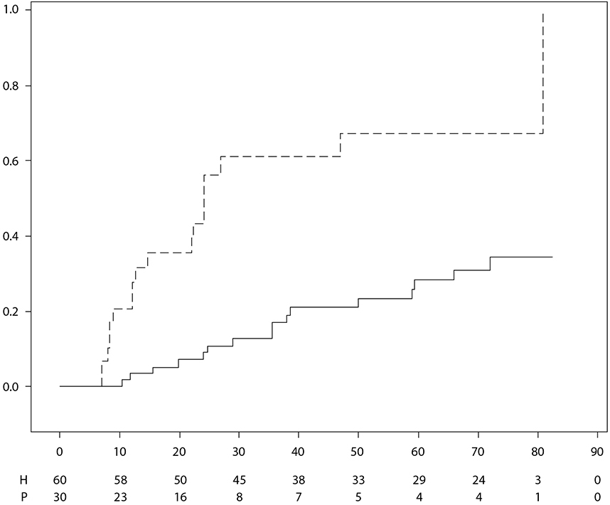
 | ВРЕМЕ (СЕДМИЦИ)
 | Лечение |  | Плацебо |  | Адалимумаб
 | Забележка: P = плацебо (брой в риск); H = адалимумаб (брой в риск).

Фармакокинетични свойства

Абсорбция и разпределение

След подкожно приложение на единична доза 40 mg, абсорбцията и разпределението на адалимумаб са бавни, като пиковите плазмени концентрации се достигат около 5 дни след приложението. Средната абсолютна бионаличност на адалимумаб, определена от трите проучвания, проведени с референтния продукт, след единична подкожна доза 40 mg, е била 64%. След еднократно интравенозно приложение в дози от 0,25 до 10 mg/kg, концентрациите са били пропорционални на дозата. След дози 0,5 mg/kg (~40 mg), клирънсът е варирал от 11 до 15 ml/час, oбемът на разпределение (V_{ss}) е варирaл между 5 и 6 литра, а средния полуживот в терминална фаза е било около две седмици. Концентрацията на адалимумаб в синовиалната течност на няколко пациенти с ревматоиден артрит е варирала от 31 до 96% от тази в серума.

След подкожно приложение на 40 mg адалимумаб през седмица при възрастни с ревматоиден артрит (РА), средните най-ниски концентрации в равновесното състояние са били около 5 μg/ml (без съпътстващо приложение на метотрексат) и съответно 8 до 9 μg/ml (при съпътстващо приложение на метотрексат). Най-ниските серумни нива на адалимумаб в равновесното състояние се повишават приблизително пропорционално на дозата след подкожно инжектиране на 20, 40 и 80 mg през седмица или всяка седмица.

След подкожно приложение на 24 mg/m² (максимум от 40 mg) през седмица при пациенти с полиартикуларен ювенилен идиопатичен артрит (ЮИА) на възраст 4 до 17 години средните най-ниски серумни концентрации на адалимумаб в равновесно състояние (измерени от седмица 20 до 48) са били 5,6 ± 5,6 µg/ml (102% CV) при адалимумаб без съпътстващо приложение на метотрексат и 10,9 ± 5,2 µg/ml (47,7% CV) при съпътстващо приложение на метотрексат.

При пациенти с полиартикуларен ЮИА, които са на възраст 2 до < 4 години или на възраст 4 години и повече, с тегло < 15 kg, лекувани с адалимумаб 24 mg/m², средните най-ниски серумни концентрации на адалимумаб в равновесно състояние са били 6,0 ± 6,1 µg/ml (101% CV) при адалимумаб без съпътстващо приложение на метотрексат и 7,9 ± 5,6 µg/ml (71,2% CV) при съпътстващо приложение на метотрексат.

След приложението на 24 mg/m² (максимум 40 mg) подкожно през седмица на пациенти с артрит, свързан с ентезит, на възраст от 6 до 17 години средните минимални стационарни серумни концентрации на адалимумаб (стойности, измерени на седмица 24) са 8,8 ± 6,6 μg/ml при адалимумаб без съпътстващо приложение на метотрексат и 11,8 ± 4,3 μg/ml при съпътстващо приложение на метотрексат.

След подкожно приложение на 40 mg адалимумаб през седмица при възрастни пациенти с аксиларен спондилоартрит без рентгенографски данни за АС, средната (± SD) най-ниска концентрация в стационарно състояние на седмица 68 е била 8,0 ± 4,6 μg/ml.

При възрастни пациенти с псориазис, средната най-ниска концентрация в стационарното състояние е била 5 µg/ml по време на лечението с адалимумаб 40 mg през седмица, прилаган като монотерапия.

След приложението на 0,8 mg/kg (максимум 40 mg) подкожно през седмица на педиатрични пациенти с хроничен плакатен псориазис, средната ± SD най-ниска концентрация на адалимумаб е приблизително 7,4 ± 5,8 µg/ml (79% CV).

При възрастни пациенти с гноен хидраденит дозата от 160 mg адалимумаб на седмица 0, последвана от 80 mg на седмица 2, постига минимални концентрации на адалимумаб в серума от приблизително 7-8 μg/ml на седмица 2 и седмица 4. Средните най-ниски концентрации в равновесно състояние от седмица 12 до седмица 36 са приблизително 8 до 10 μg/ml по време на лечението с адалимумаб 40 mg всяка седмица.

Експозицията на адалимумаб при пациенти в юношеска възраст с ГХ се прогнозира с помощта на популационно фармакокинетично моделиране и симулация на базата на фармакокинетика, определена при другите показания при други педиатрични пациенти (детски псориазис, ювенилен идиопатичен артрит, болест на Crohn при педиатрични пациенти и артрит, свързан с ентезит). Препоръчителната схема на дозиране при ГХ в юношеска възраст е 40 mg през седмица. Тъй като експозиция на адалимумаб може да се повлияе от телесната маса, юноши с по-високо телесно тегло и неадекватен отговор могат да се възползват от препоръчителната доза за възрастни 40 mg всяка седмица.

При пациенти с болестта на Crohn натоварващата доза 80 mg адалимумаб през седмица 0, последвана от 40 mg адалимумаб през седмица 2, постига средна най-ниска концентрация на серумния адалимумаб от приблизително 5,5 µg/ml по време на индукционния период. Натоварваща доза 160 mg адалимумаб през седмица 0, последвана от 80 mg адалимумаб през седмица 2, постига средна най-ниска концентрация на серумния адалимумаб от приблизително 12 µg/ml по време на индукционния период. При пациенти с болестта на Crohn, приемали поддържаща доза 40 mg адалимумаб през седмица, се наблюдават средни равновесни нива от около 7 µg/ml.

При педиатрични пациенти с умерена до тежка CD, индукционната доза адалимумаб е съответно 160/80 mg или 80/40 mg в открито проучване на седмици 0 и 2, в зависимост от граничната стойност на телесното тегло от 40 kg. На седмица 4, пациентите са рандомизирани 1:1 или на стандартна доза (40/20 mg през седмица) или на ниска доза (20/10 mg през седмица) в групи на поддръжащо лечение, базирани на телесното тегло. Средната стойност (± SD) на най-ниските концентрации на серумния адалимумаб, постигнати на седмица 4 са 15,7 ± 6,6 μg/ml за пациенти ≥ 40 kg (160/80 mg) и 10,6 ± 6,1 μg/ml за пациенти < 40 kg (80/40 mg).

За пациентите, които са останали на рандомизираната си терапия, средните стойности (± SD) на най-ниските концентрации на адалимумаб на седмица 52 са били 9,5 ± 5,6 μg/ml за групата на стандартна доза и 3,5 ± 2,2 µg/ml за групата на ниска доза. Средните най-ниски концентрации са се задържали при пациентите, които са продължили да приемат лечение с адалимумаб през седмица в продължение на 52 седмици. За пациентите, при които дозата се е увеличила от схема на прилагане през седмица до схема на прилагане всяка седмица, средните (± SD) серумни концентрации на адалимумаб на седмица 52 са били 15,3 ± 11,4 µg/ml (40/20 mg, седмично) и 6,7 ± 3,5 µg/ml (20/10 mg, седмично).

При пациенти с улцерозен колит, натоварваща доза 160 mg адалимумаб на седмица 0, последвана от 80 mg адалимумаб на седмица 2, постига средна най-ниска концентрация на серумния адалимумаб приблизително 12 µg/ml по време на индукционния период. При пациенти с улцерозен колит, приемали поддържаща доза 40 mg адалимумаб през седмица са били наблюдавани средни стационарни минимални нива приблизително 8 µg/ml.

След подкожно приложение на базирани на теглото дози от 0,6 mg/kg (максимално 40 mg) през седмица на педиатрични пациенти с улцерозен колит средната най-ниска серумна концентрация в стационарно състояние на адалимумаб е 5,01±3,28 μg/ml на седмица 52. При пациенти, които получават 0,6 mg/kg (максимално 40 mg) всяка седмица, средната (±SD) най-ниска серумна концентрация в стационарно състояние на адалимумаб е 15,7±5,60 μg/ml на седмица 52.

При възрастни пациенти с увеит натоварваща доза 80 mg адалимумаб на седмица 0, последвана от 40 mg адалимумаб през седмица, започвайки от седмица 1, води до средни концентрации в стационарно състояние приблизително 8 до 10 µg/ml.

Експозицията на адалимумаб при пациенти с педиатричен увеит се прогнозира с помощта на популационно фармакокинетично моделиране и симулация на базата на фармакокинетика, определена при другите показания при други педиатрични пациенти (детски псориазис, ювенилен идиопатичен артрит, болест на Crohn при педиатрични пациенти и артрит, свързан с ентезит). Няма данни за клинична експозиция при прилагане на натоварваща доза при деца под 6 години. Прогнозните експозиции показват, че при отсъствие на метотрексат, натоварващата доза може да доведе до първоначално повишаване на системната експозиция.

С популационно фармакокинетично и фармакокинетично/фармакодинамично моделиране и симулация е прогнозирано, че експозицията на адалимумаб и ефикасността при пациенти, лекувани с 80 mg през седмица, са сравними с тези при пациенти, приемали 40 mg всяка седмица (включително възрастни пациенти с РА, ГХ, УК, БК или псориазис, юноши с ГХ и педиатрични пациенти ≥ 40 kg с БК и УК).

Връзка експозиция-отговор при педиатричната популация

На базата на данни от клиничните изпитвания при пациенти с ЮИА (pJIA и ERA), е установена връзка експозиция-отговор между плазмените концентрации и PedACR 50 отговора. Установената плазмена концентрация на адалимумаб, при която съществува половината от максималната вероятност за поява на отговор по PedACR 50 (EC50) е 3 μg/ml (95% ДИ 1-6 μg/ml).

Връзката експозиция-отговор между концентрацията на адалимумаб и ефикасността при педиатрични пациенти с тежък хроничен плакатен псориазис е установена съответно за PASI 75 и PGA "чисто" или "минимално". PASI 75 и PGA "чисто" или "минимално" нарастват с нарастването на концентрациите на адалимумаб, и двата при сходна установена EC50 приблизително 4,5 μg/ml (съответно 95% ДИ 0,4-47,6 и 1,9-10,5).

Елиминиране

Популационните фармакокинетични анализи на данни от над 1 300 пациенти с РА, разкриват тенденция за явно по-висок клирънс на адалимумаб с повишаване на телесното тегло. След коригиране на разликите за телесно тегло се установява, че възрастта и полът изглежда имат минимален ефект върху клирънса на адалимумаб. Наблюдавано е, че серумните нива на свободния адалимумаб (несвързания с анти-адалимумаб антитела, ААА) са по-ниски при пациенти с измерими анти-адалимумаб антитела (ААА).

Чернодробно или бъбречно увреждане

Адалимумаб не е проучван при пациенти с чернодробно или бъбречно увреждане.

Предклинични данни за безопасност

Неклиничните данни не показват особен риск за хората на базата на проучванията за токсичност при еднократно прилагане, токсичност при многократно прилагане и генотоксичност.

При макаци е проведено проучване за токсичността върху ембриофеталното/перинаталното развитие в дози 0, 30 и 100 mg/kg (9-17 маймуни/група), което не е установило данни за увреда на плода, дължащи се на адалимумаб. Поради липсата на подходящи модели за антитяло с ограничена кръстосана реактивност към TNF на гризачите и развитието на неутрализиращи антитела при гризачите, не са проведени нито проучвания за канцерогенност на адалимумаб, нито стандартна оценка на фертилитета и постнаталната токсичност.

ФАРМАЦЕВТИЧНИ ДАННИ

  - Списък на помощните вещества

Ледена оцетна киселина
Захароза
Полисорбат 80
Натриев хидроксид (за корекция на pH)
Вода за инжекции

Несъвместимости

При липса на проучвания за несъвместимости, този лекарствен продукт не трябва да се смесва с други лекарствени продукти.

Срок на годност

3 години

Специални условия на съхранение

Да се съхранява в хладилник (2°С - 8°С).
Да не се замразява.
Съхранявайте предварително напълнената спринцовка или предварително напълнената писалка в картонената опаковка, за да се предпази от светлина.

Предварително напълнената спринцовка или предварително напълнената писалка може да се съхранява при температура до максимум 25°C за период до 14 дни. Предварително напълнената спринцовка, или предварително напълнената писалка трябва да бъдат защитени от светлина и да се изхвърлят, ако не се използват в рамките на 14-дневния период.

Вид и съдържание на опаковката

AMGEVITA 20 mg инжекционен разтвор в предварително напълнена спринцовка

0,4 ml разтвор в предварително напълнена спринцовка (стъкло тип І) с глава на буталото (бромобутилова гума) и игла от неръждаема стомана с предпазител на иглата (термопластичен еластомер).

Опаковка с 1 предварително напълнена спринцовка.

AMGEVITA 40 mg инжекционен разтвор в предварително напълнена спринцовка

0,8 ml разтвор в предварително напълнена спринцовка (стъкло тип І) с глава на буталото (бромобутилова гума) и игла от неръждаема стомана с предпазител на иглата (термопластичен еластомер).

Опаковки с 1, 2, 4 или групова опаковка от 6 (3 опаковки по 2) предварително напълнени спринцовки.
Не всички видове опаковки могат да бъдат пуснати на пазара.

AMGEVITA 40 mg инжекционен разтвор в предварително напълнена писалка

0,8 ml разтвор в предварително напълнена писалка за употреба от пациента, съдържаща предварително напълнена спринцовка (стъкло тип І). Писалката е преносимо механично устройство за инжектиране, за еднократна употреба. Капачката на иглата на предварително напълнената писалка е изработена от синтетичен каучук.

Опаковки с 1, 2, 4 или групова опаковка от 6 (3 опаковки по 2) предварително напълнени писалки.
Не всички видове опаковки могат да бъдат пуснати на пазара.

Специални предпазни мерки при изхвърляне и работа

Неизползваният лекарствен продукт или отпадъчните материали от него трябва да се изхвърлят в съответствие с местните изисквания.

ПРИТЕЖАТЕЛ НА РАЗРЕШЕНИЕТО ЗА УПОТРЕБА

Amgen Europe B.V.
Minervum 7061
4817 ZK Breda
Нидерландия

НОМЕРА НА РАЗРЕШЕНИЕТО ЗА УПОТРЕБА

AMGEVITA 20 mg инжекционен разтвор в предварително напълнена спринцовка

EU/1/16/1164/001 – опаковка x 1

AMGEVITA 40 mg инжекционен разтвор в предварително напълнена спринцовка

EU/1/16/1164/002 – опаковка x 1
EU/1/16/1164/003 – опаковки x 2
EU/1/16/1164/004 – опаковки x 4
EU/1/16/1164/005 – групова опаковка x 6 (3х2)

AMGEVITA 40 mg инжекционен разтвор в предварително напълнена писалка

EU/1/16/1164/006 – опаковка x 1
EU/1/16/1164/007 – опаковки x 2
EU/1/16/1164/008 – опаковки x 4
EU/1/16/1164/009 – групова опаковка x 6 (3х2)

ДАТА НА ПЪРВО РАЗРЕШАВАНЕ/ПОДНОВЯВАНЕ НА РАЗРЕШЕНИЕТО ЗА УПОТРЕБА

Дата на първо разрешаване: 22 март 2017 г.
Дата на последно подновяване: 9 декември 2021 г.

ДАТА НА AКТУАЛИЗИРАНЕ НА ТЕКСТА

Подробна информация за този лекарствен продукт е налична на уебсайта на Европейската Агенция по лекарствата http://www.ema.europa.eu.

ИМЕ НА ЛЕКАРСТВЕНИЯ ПРОДУКТ

AMGEVITA 20 mg инжекционен разтвор в предварително напълнена спринцовка
AMGEVITA 40 mg инжекционен разтвор в предварително напълнена спринцовка
AMGEVITA 80 mg инжекционен разтвор в предварително напълнена спринцовка
AMGEVITA 40 mg инжекционен разтвор в предварително напълнена писалка
AMGEVITA 80 mg инжекционен разтвор в предварително напълнена писалка

КАЧЕСТВЕН И КОЛИЧЕСТВЕН СЪСТАВ

AMGEVITA 20 mg инжекционен разтвор в предварително напълнена спринцовка

Всяка единична доза в предварително напълнена спринцовка съдържа 20 mg адалимумаб (adalimumab) в 0,2 ml разтвор (100 mg/ml).

AMGEVITA 40 mg инжекционен разтвор в предварително напълнена спринцовка

Всяка единична доза в предварително напълнена спринцовка съдържа 40 mg адалимумаб (adalimumab) в 0,4 ml разтвор (100 mg/ml).

AMGEVITA 80 mg инжекционен разтвор в предварително напълнена спринцовка

Всяка единична доза в предварително напълнена спринцовка съдържа 80 mg адалимумаб (adalimumab) в 0,8 ml разтвор (100 mg/ml).

AMGEVITA 40 mg инжекционен разтвор в предварително напълнена писалка

Всяка единична доза в предварително напълнена писалка съдържа 40 mg адалимумаб (adalimumab) в 0,4 ml разтвор (100 mg/ml).

AMGEVITA 80 mg инжекционен разтвор в предварително напълнена писалка

Всяка единична доза в предварително напълнена писалка съдържа 80 mg адалимумаб (adalimumab) в 0,8 ml разтвор (100 mg/ml).

Адалимумаб е рекомбинантно човешко моноклонално антитяло, произведено в клетки от яйчници на китайски хамстери.

За пълния списък на помощните вещества вижте точка 6.1.

ЛЕКАРСТВЕНА ФОРМА

Инжекционен разтвор (инжекция)
Инжекционен разтвор (инжекция) в предварително напълнена писалка (SureClick)

Бистър и безцветен до светложълт разтвор.

КЛИНИЧНИ ДАННИ

  - Терапевтични показания

Ревматоиден артрит

AMGEVITA в комбинация с метотрексат е показан за:
- лечение на умерено до тежко изразен активен ревматоиден артрит при възрастни пациенти, когато отговорът към модифициращите болестта антиревматоидни лекарства (disease-modifying anti-rheumatic drugs, DMARD), включително метотрексат е недостатъчен.
- лечение на тежка, активна и напреднала форма на ревматоиден артрит при възрастни, предшестващо нелекувани с метотрексат.

AMGEVITA може да се прилага като монотерапия в случай на непоносимост към метотрексат или когато продължителното лечение с метотрексат е неподходящо.

AMGEVITA намалява степента на прогресия на ставното увреждане, измерено с рентгеново изследване, и подобрява физическата функция, когато се прилага в комбинация с метотрексат.

Ювенилен идиопатичен артрит

Полиартикуларен ювенилен идиопатичен артрит

AMGEVITA в комбинация с метотрексат е показан за лечение на активен полиартикуларен ювенилен идиопатичен артрит при пациенти на възраст над 2 години, при които отговорът към едно или повече от DMARD e бил недостатъчен. AMGEVITA може да се прилага като монотерапия в случай на непоносимост към метотрексат или когато продължителното лечение с метотрексат е неподходящо (за ефикасността при монотерапия вж. точка 5.1). Адалимумаб не е проучван при пациенти на възраст под 2 години.

Артрит, свързан с ентезит

AMGEVITA е показан за лечение на активен артрит, свързан с ентезит, при пациенти на 6-годишна възраст и по-големи, които са се повлияли недостатъчно или имат непоносимост към конвенционалната терапия (вж. точка 5.1).

Аксиален спондилоартрит

Анкилозиращ спондилит (АС)

AMGEVITA е показан за лечение на възрастни с тежка активна форма на анкилозиращ спондилит, когато отговорът към стандартната терапия е недостатъчен.

Аксиален спондилоартрит без рентгенографски данни за AС

AMGEVITA е показан за лечение на възрастни с тежък аксиален спондилоартрит, без рентгенографски данни за АС, но с обективни признаци на възпаление от повишен CRP и/или ЯМР, които са имали неадекватно повлияване или непоносимост към нестероидни противовъзпалителни лекарства.

Псориатичен артрит

AMGEVITA е показан за лечение на активна и напреднала форма на псориатичен артрит при възрастни, когато отговорът към предходната DMARD терапия, е бил недостатъчен. AMGEVITA намалява степента на прогресия на периферното ставно увреждане, измерено с рентгеново изследване при пациенти с полиартикуларен симетричен подтип на заболяването (вж. точка 5.1) и подобрява физическите функции.

Псориазис

AMGEVITA е показан за лечение на умерен до тежък хрончен псориазис с плаки при възрастни пациенти, които са кандидати за системна терапия.

Плакатен псориазис при педиатрични пациенти

AMGEVITA е показан за лечение на тежък хроничен плакатен псориазис при деца и юноши от 4-годишна възраст, които са се повлияли недостатъчно или са неподходящи за локална терапия и фототерапии.

Гноен хидраденит (ГХ)

AMGEVITA е показан за лечение на умерена до тежка активна форма на гноен хидраденит (акне инверза) при възрастни и юноши над 12-годишна възраст с неадекватен отговор към конвенционална системна терапия на ГХ (вж. точки 5.1 и 5.2).

Болест на Crohn

AMGEVITA е показан за лечение на умерена до тежка активна форма на болестта на Crohn при възрастни пациенти, при които липсва терапевтичен отговор, независимо от цялостно и в достатъчна степен проведения курс на лечение с кортикостероид и/или имуносупресор или при такива, които имат непоносимост или медицински противопоказания за подобен вид терапия.

Болест на Crohn при педиатрични пациенти

AMGEVITA е показан за лечение на умерена до тежка активна форма на болестта на Crohn при педиатрични пациенти (на възраст над 6 години), при които има неадекватен отговор към конвенционалната терапия, включително първична хранителна терапия и кортикостероид и/или имуномодулатор, или които имат непоносимост към или противопоказания за тези терапии.

Улцерозен колит

AMGEVITA е показан за лечение на умерен до тежък активен улцерозен колит при възрастни пациенти, които имат недостатъчен отговор на стандартната терапия, включваща кортикостероиди и 6-меркаптопурин (6-МП) или азатиоприн (АЗА), или имат непоносимост, или медицински противопоказания за подобна терапия.

Улцерозен колит при педиатрични пациенти

AMGEVITA е показан за лечение на умерена до тежка активна форма на улцерозен колит при педиатрични пациенти (на възраст над 6 години), които имат недостатъчен отговор към конвенционалната терапия, включваща кортикостероиди и/или 6-меркаптопурин (6-МП) или азатиоприн (АЗА), или имат непоносимост, или медицински противопоказания за такива терапии.

Увеит

AMGEVITA е показан за лечение на неинфекциозен интермедиерен, заден и панувеит при възрастни пациенти, които са имали неадекватен отговор към кортикостероиди, при пациенти, при които е необходимо да се избягват кортикостероиди, или при които лечението с кортикостероиди е неподходящо.

Увеит при педиатрични пациенти

AMGEVITA е показан за лечение на хроничен неинфекциозен преден увеит при педиатрични пациенти, навършили 2 години, при които има неадекватен отговор или имат непоносимост към конвенционалната терапия, или при които конвенционалната терапия е неподходяща.

Дозировка и начин на приложение

Лечението с AMGEVITA трябва да бъде започнато и контролирано от лекар специалист с опит в диагностиката и лечението на състояния, за които AMGEVITA е показан. Препоръчително е офталмолозите да се консултират с подходящ специалист преди започване на лечение с AMGEVITA (вж. точка 4.4). На пациентите, лекувани с AMGEVITA трябва да се дава напомняща карта на пациента.

След съответно обучение в инжекционна техника, пациентите могат да си инжектират сами AMGEVITA, ако лекарят сметне това за уместно и при съответно медицинско проследяване, когато е необходимо.

По време на лечението с AMGEVITA е наложително оптимизирането на съпътстващите терапии (напр. с кортикостероиди и/или имуномодулатори).

Дозировка

Ревматоиден артрит

Препоръчителната доза AMGEVITA при възрастни пациенти с ревматоиден артрит е 40 mg адалимумаб, прилагана през седмица като единична доза чрез подкожно инжектиране. По време на лечението с AMGEVITA трябва да се продължи прилагането на метотрексат.

По време на лечението с AMGEVITA може да продължи прилагането на глюкокортикоиди, салицилати, нестероидни противовъзпалителни средства или аналгетици. По отношение на комбинацията с други модифициращи болестта антиревматоидни лекарства, освен метотрексат, вижте точки 4.4 и 5.1.

При монотерапия, някои пациенти, при които отговорът към терапията с AMGEVITA 40 mg през седмица е понижен, могат да имат полза от увеличение на дозата до 40 mg адалимумаб ежеседмично, или 80 mg през седмица.

Наличните данни за адалимумаб сочат, че клиничният отговор се постига обикновено в рамките на 12-седмично лечение. При пациенти, при които няма отговор в рамките на този времеви период, продължаването на лечението трябва да бъде преоценено.

AMGEVITA може да се предлага с различно количество на активното вещество в дозова единица и/или форма в зависимост от индивидуалните нужди от лечение.

Прекъсване на лечението

Може да е необходимо прекъсване на лечението, например преди хирургична интервенция или при възникване на сериозна инфекция.

Наличните данни сочат, че повторното прилагане на адалимумаб след 70-дневно или по-продължително прекъсване води до същата степен на клиничен отговор и подобен профил на безопасност, както преди прекъсване на лечението.

Анкилозиращ спондилит, аксиален спондилоартрит без рентгенографски данни за АС и псориатичен артрит

Препоръчителната доза AMGEVITA за пациенти с анкилозиращ спондилит, аксиален спондилоартрит без рентгенографски данни за АС и псориатичен артрит е 40 mg адалимумаб, прилагана през седмица като единична доза чрез подкожно инжектиране.

Наличните данни сочат, че клиничният отговор се постига обикновено в рамките на 12-седмично лечение. При пациенти, при които няма отговор в рамките на този времеви период, продължаването на лечението трябва да бъде преоценено.

Псориазис

Препоръчителната доза AMGEVITA за възрастни пациенти е първоначална доза 80 mg, приложена подкожно, последвана от 40 mg подкожно през седмица, една седмица след първоначалната доза.

Продължителната терапия след 16 седмици трябва внимателно да бъде преоценена при пациенти, при които няма отговор в рамките на този времеви период.

След 16 седмици, пациентите с недостатъчен отговор към AMGEVITA 40 mg през седмица може да имат положителен ефект от повишаването на дозата до 40 mg седмично, или 80 mg през седмица. Ползите и рисковете от продължителната терапия с 40 mg седмично или 80 mg през седмица трябва да бъдат внимателно преоценени при пациенти с недостатъчен отговор след повишаване на дозата (вж. точка 5.1). Ако бъде постигнат задоволителен отговор с доза 40 mg седмично или 80 mg през седмица, впоследствие дозата може да бъде намалена до 40 mg през седмица.

AMGEVITA може да се предлага с различно количество на активното вещество в дозова единица и/или форма в зависимост от индивидуалните нужди от лечение.

Гноен хидраденит

Препоръчителната доза AMGEVITA за възрастни пациенти с гноен хидраденит (ГХ) е 160 mg първоначално в ден 1 (приложени като две 80 mg инжекции в един ден или като една 80 mg инжекция на ден в два последователни дни), последвано от 80 mg две седмици по-късно в ден 15. След две седмици (ден 29) да се продължи с доза 40 mg всяка седмица, или 80 mg през седмица. Ако е необходимо, антибиотиците могат да бъдат продължени по време на лечението с AMGEVITA. Препоръчително е пациентите да използват локално антисептично измиване на техните лезии от ГХ ежедневно по време на лечението с AMGEVITA.

Продължителната терапия след 12 седмици трябва да бъде внимателно преоценена при пациенти, при които няма подобрение в рамките на този времеви период.

Ако лечението трябва да бъде прекъснато, възобновяването може да стане с AMGEVITA 40 mg всяка седмица или 80 mg през седмица (вж. точка 5.1).

Ползите и рисковете от продължаване на дългосрочното лечение трябва да се оценяват периодично (вж. точка 5.1).

AMGEVITA може да се предлага с различно количество на активното вещество в дозова единица и/или форма в зависимост от индивидуалните нужди от лечение.

Болест на Crohn

Препоръчителната индукционна схема на прилагане на AMGEVITA при възрастни пациенти с умерена до тежка форма на болестта на Crohn е 80 mg на седмица 0, последвани от 40 mg на седмица 2. В случай на необходимост от по-бърз терапевтичен отговор може да се приложи схемата 160 mg на седмица 0 (приложени като две 80 mg инжекции в един ден или като една 80 mg инжекция на ден в два последователни дни), последвани от 80 mg на седмица 2, със съзнанието, че рискът от нежелани събития е по-висок при прилагане на по-висока индукционна доза.

След индукционното лечение, препоръчителната доза е 40 mg, прилагана през седмица чрез подкожно инжектиране. Алтернативно, ако пациентът е прекратил терапията с AMGEVITA, но възникнат признаци и симптоми на заболяването, лечението с AMGEVITAможе да бъде подновено. Налице е твърде ограничен опит относно подновяването на терапията след повече от 8 седмици от последния прием.

По време на поддържащата терапия дозата на кортикостероидите може да се намали постепенно в съответствие с правилата на клиничната практика.

Някои пациенти, при които има понижен отговор към терапията с AMGEVITA 40 mg през седмица, може да имат полза от повишаване на дозата до 40 mg AMGEVITA всяка седмица, или 80 mg през седмица.

Някои пациенти, при които липсва отговор до седмица 4, може да имат полза от продължителна поддържаща терапия до седмица 12. При пациенти, при които няма отговор в рамките на този времеви период, продължаването на лечението трябва да бъде внимателно преоценено.

AMGEVITA може да се предлага с различно количество на активното вещество в дозова единица и/или форма в зависимост от индивидуалните нужди от лечение.

Улцерозен колит

Препоръчителната индукционна схема на прилагане на AMGEVITA при възрастни пациенти с умерен до тежък улцерозен колит е 160 mg на седмица 0 (приложени като две 80 mg инжекции в един ден или като една 80 mg инжекция дневно, в два последователни дни) или 80 mg на седмица 2. След индукционното лечение, препоръчителната доза е 40 mg, прилагана през седмица чрез подкожно инжектиране.

По време на поддържащата терапия, дозата на кортикостероидите може да се намали постепенно в съответствие с правилата на клиничната практика.

Някои пациенти, при които има понижен отговор към терапията с AMGEVITA 40 mg през седмица, може да имат полза от повишаване на дозата до 40 mg AMGEVITA всяка седмица, или 80 mg през седмица.

Наличните данни сочат, че клиничен отговор обикновено се достига в рамките на 2-8 седмици от лечението. Лечението с AMGEVITA не трябва да продължава при пациенти, при които няма отговор в този времеви период.

AMGEVITA може да се предлага с различно количество на активното вещество в дозова единица и/или форма в зависимост от индивидуалните нужди от лечение.

Увеит

Препоръчителната доза AMGEVITA при възрастни пациенти с увеит е първоначална доза 80 mg, последвана от 40 mg през седмица, започвайки една седмица след първоначалната доза. Има ограничен опит относно започване на лечение само с адалимумаб. Лечението с AMGEVITA може да започне в комбинация с кортикостероиди и/или с други имуномодулатори от небиологичен произход. Дозите на съпътстващите кортикостероиди могат да бъдат намалявани постепенно в съответствие с клиничната практика две седмици след началото на лечението с AMGEVITA.

Препоръчително е ползите и рисковете от продължително дългосрочно лечение да се оценяват на годишна база (вж. точка 5.1).

AMGEVITA може да се предлага с различно количество на активното вещество в дозова единица и/или форма в зависимост от индивидуалните нужди от лечение.

Специални популации

Старческа възраст

Не сe изисква коригиране на дозата.

Бъбречно и/или чернодробно увреждане

Адалимумаб не е проучван при тези популации от пациенти. Не могат да бъдат дадени препоръки за дозировка.

Педиатрична популация

Ювенилен идиопатичен артрит

Полиартикуларен ювенилен идиопатичен артрит от 2-годишна възраст

Препоръчителната доза AMGEVITA при пациенти с полиартикуларен ювенилен идиопатичен артрит от 2-годишна възраст зависи от телесното тегло (таблица 1). AMGEVITA се прилага през седмица чрез подкожно инжектиране.

Taблица 1. Доза AMGEVITA за пациенти с полиартикуларен ювенилен идиопатичен артрит

Тегло на пациента | Схема на прилагане
10 kg до < 30 kg | 20 mg през седмица
≥ 30 kg | 40 mg през седмица

Наличните клинични данни сочат, че клиничен отговор се постига обикновено в рамките на 12-седмично лечение. При пациенти, при които няма отговор в рамките на този времеви период, продължаването на лечението трябва да бъде внимателно преоценено.

Няма съответно приложение на адалимумаб при пациенти на възраст по-малки от 2 години за това показание.

AMGEVITA може да се предлага с различно количество на активното вещество в дозова единица и/или форма в зависимост от индивидуалните нужди от лечение.

Артрит, свързан с ентезит

Препоръчителната доза AMGEVITA при пациенти с артрит, свързан с ентезит, от 6-годишна възраст, зависи от телесното тегло (таблица 2). AMGEVITA се прилага през седмица чрез подкожно инжектиране.

Таблица 2. Доза AMGEVITA при пациенти с артрит, свързан с ентезит

Тегло на пациента | Схема на прилагане
15 kg до < 30 kg | 20 mg през седмица
≥ 30 kg | 40 mg през седмица

Адалимумаб не е изследван при пациенти с артрит, свързан с ентезит, на възраст под 6 години.

AMGEVITA може да се предлага с различно количество на активното вещество в дозова единица и/или форма в зависимост от индивидуалните нужди от лечение.

Псориатичен артрит и аксиален спондилоартрит, включително анкилозиращ спондилит

Няма съответно приложение на адалимумаб в педиатричната популация за показанията анкилозиращ спондилит и псориатичен артрит.

Плакатен псориазис при педиатрични пациенти

Препоръчителната доза AMGEVITA при пациенти с плакатен псориазис на възраст от 4 до 17 години зависи от телесното тегло (таблица 3). AMGEVITA се прилага чрез подкожна инжекция.

Таблица 3. Доза AMGEVITA при педиатрични пациенти с плакатен псориазис

Тегло на пациента | Схема на прилагане
15 kg до < 30 kg | Първоначална доза от 20 mg, последвана от 20 mg през седмица, започвайки една седмица след първоначалната доза.
≥ 30 kg | Първоначална доза от 40 mg, последвана от 40 mg през седмица, започвайки една седмица след първоначалната доза.

Продължителна терапия повече от 16 седмици трябва да се обмисли внимателно при пациенти, които не са се повлияли през този период от време.

Ако е показано повторно лечение с AMGEVITA, трябва да се следват горните указания за прилагане и продължителност на лечението.

Безопасността на адалимумаб при педиатрични пациенти с плакатен псориазис е оценена в продължение на средно 13 месеца.

Няма съответно приложение на адалимумаб при деца на възраст под 4 години при това показание.

AMGEVITA може да се предлага с различно количество на активното вещество в дозова единица и/или форма в зависимост от индивидуалните нужди от лечение.

Гноен хидраденит при юноши (над 12-годишна възраст, с тегло най-малко 30 kg)

Няма клинични изпитвания с адалимумаб при пациенти в юношеска възраст с ГХ. Дозировката на AMGEVITA при тези пациенти е била определена на база фармакокинетично моделиране и симулация (вж. точка 5.2).

Препоръчителната доза AMGEVITA е 80 mg в седмица 0, последвана от 40 mg през седмица, започвайки от седмица 1, прилагани чрез подкожна инжекция.

При пациенти в юношеска възраст с неадекватен отговор към AMGEVITA 40 mg през седмица може да се обмисли увеличение на дозата до 40 mg всяка седмица или 80 mg през седмица.

Приложението на антибиотици може да бъде продължено по време на лечението с AMGEVITA, ако е необходимо. Препоръчително е по време на лечението с AMGEVITA пациентът да извършва ежедневно локално антисептично почистване на лезиите на ГХ.

При пациенти, при които няма подобрение до седмица 12, продължаването на лечението трябва да бъде внимателно обмислено.

В случай че лечението бъде прекъснато, приложението на AMGEVITA може да започне отново, когато е подходящо.

Ползите и рисковете от продължаващо дългосрочно лечение трябва да се оценяват периодично (вж. данни при възрастни в точка 5.1).

Няма съответно приложение на AMGEVITA при деца на възраст под 12 години при това показание.

AMGEVITA може да се предлага с различно количество на активното вещество в дозова единица и/или форма в зависимост от индивидуалните нужди от лечение.

Болест на Crohn при педиатрични пациенти

Препоръчителната доза AMGEVITA при пациенти с болестта на Crohn, на възраст от 6 до 17 години зависи от телесното тегло (таблица 4). AMGEVITA се прилага чрез подкожна инжекция.

Таблица 4. Доза AMGEVITA при педиатрични пациенти с болест на Crohn

Тегло на пациента | Индукционна доза | Поддържаща доза начало на седмица 4
< 40 kg | - 40 mg на седмица 0 и 20 mg на седмица 2  В случай на необходимост от по-бърз терапевтичен отговор, като е известно, че рискът от нежелани събития може да е по-висок с прилагане на по-висока индукционна доза, може да се използва следната доза:  - 80 mg на седмица 0 и 40 mg на седмица 2 | 20 mg през седмица
≥ 40 kg | - 80 mg на седмица 0 и 40 mg на седмица 2  В случай на необходимост от по-бърз терапевтичен отговор, като е известно, че рискът от нежелани събития може да е по-висок с прилагане на по-висока индукционна доза, може да се използва следната доза:  - 160 mg на седмица 0 и 80 mg на седмица 2 | 40 mg през седмица

Пациенти, при които отговорът е незадоволителен, могат да имат полза от повишаване на дозата:
- < 40 kg: 20 mg всяка седмица;
- ≥ 40 kg: 40 mg всяка седмица или 80 mg през седмица.

При пациенти, при които няма отговор до седмица 12, продължаването на лечението трябва да бъде внимателно обмислено.

Няма съответно приложение на адалимумаб при деца на възраст под 6 години при това показание.

AMGEVITA може да се предлага с различно количество на активното вещество в дозова единица и/или форма в зависимост от индивидуалните нужди от лечение.

Улцерозен колит при педиатрични пациенти

Препоръчителната доза AMGEVITA при пациенти на възраст от 6 до 17 години с улцерозен колит е базирана на телесното тегло (Таблица 5). AMGEVITA се прилага чрез подкожно инжектиране.

Таблица 5. Доза AMGEVITA за педиатрични пациенти с улцерозен колит

Тегло на пациента | Индукционна доза | Поддържаща доза,  започната в седмица 4*
< 40 kg | - 80 mg на седмица 0 (приложени като една 80 mg инжекция в един ден) и  - 40 mg на седмица 2 (приложени като една инжекция от 40 mg) | 40 mg през седмица
≥ 40 kg | - 160 mg на седмица 0 (приложени като две 80 mg инжекции в един ден или една 80 mg инжекция на ден за два последователни дни) и  - 80 mg на седмица 2 (приложени като една 80 mg инжекция в един ден) | 80 mg през седмица
* Педиатричните пациенти, които навършат 18 години, докато приемат AMGEVITA, трябва да продължат тяхната предписана поддържаща доза.

Продължаването на терапията след 8 седмици трябва да се обмисли внимателно при пациентите без признаци на отговор в рамките на този времеви период.

Няма съответно приложение на AMGEVITA при деца на възраст под 6 години при това показание.

AMGEVITA може да се предлага с различно количество на активното вещество в дозова единица и/или форма в зависимост от индивидуалните нужди от лечение.

Увеит при педиатрични пациенти

Препоръчителната доза AMGEVITA при педиатрични пациенти с увеит на възраст над 2 години зависи от телесното тегло (таблица 6). AMGEVITA се прилага чрез подкожна инжекция.

При увеит при педиатрични пациенти няма опит в лечението с AMGEVITA без съпътстващо лечение с метотрексат.

Таблица 6. Доза AMGEVITA при педиатрични пациенти с увеит

Тегло на пациента | Схема на прилагане
< 30 kg | 20 mg през седмица в комбинация с метотрексат
≥ 30 kg | 40 mg през седмица в комбинация с метотрексат

Когато се започва терапия с AMGEVITA, може да бъде приложена натоварваща доза 40 mg за пациенти < 30 kg или 80 mg при пациенти ≥ 30 kg една седмица преди началото на поддържащата терапия. Липсват клинични данни за употребата на натоварваща доза AMGEVITA при деца на възраст < 6 години (вж. точка 5.2).

Няма съответно приложение на AMGEVITA при деца на възраст под 2 години за това показание.

Препоръчва се ползата и рискът от продължително дългосрочно лечение да се оценяват ежегодно (вж. точка 5.1).

AMGEVITA може да се предлага с различно количество на активното вещество в дозова единица и/или форма в зависимост от индивидуалните нужди от лечение.

Начин на приложение

AMGEVITA се прилага чрез подкожно инжектиране. Пълни указания за употреба са дадени в листовката за пациента.

Противопоказания

Свръхчувствителност към активното вещество или към някое от помощните вещества, изброени в точка 6.1.

Активна туберкулоза или други тежки инфекции като сепсис и опортюнистични инфекции (вж. точка 4.4).

Умерена до тежка сърдечна недостатъчност (клас III/IV по NYHA) (вж. точка 4.4).

Специални предупреждения и предпазни мерки при употреба

Проследимост

За да се подобри проследимостта на биологичните лекарствени продукти, името и партидният номер на приложения продукт трябва ясно да се записват.

Инфекции

Пациентите, приемащи TNF-антагонисти, са по-податливи към сериозни инфекции. Нарушените функции на белите дробове могат да повишат риска от развитие на инфекция. Ето защо, пациентите трябва да бъдат внимателно проследявани за инфекции, включително туберкулоза, преди, по време на и след лечението с AMGEVITA. Тъй като елиминирането на адалимумаб може да трае до четири месеца, проследяването трябва да продължи през целия този период.

Лечението с AMGEVITA не трябва да се започва при пациенти с активни инфекции, включително при хронични или локализирани инфекции, докато инфекцията не бъде овладяна. При пациенти, които са били изложени на туберкулоза и пациенти, които са пътували в райони с висок риск за заболяване от туберкулоза или ендемични микози, като хистоплазмоза, коксидиоидомикоза или бластомикоза, рискът и ползата от лечението с AMGEVITA трябва да бъдат обмислени преди започване на лечението (вж. Други опортюнистични инфекции).

Пациентите, които развиват нова инфекция по време на лечението с AMGEVITA, трябва да бъдат внимателно проследявани и да преминат през пълни диагностични изследвания. Ако пациентът развие нова сериозна инфекция или сепсис, прилагането на AMGEVITA трябва да бъде преустановено и трябва да бъде започната подходящa антибактериалнa или противогъбична терапия, докато инфекцията не бъде овладяна. Изисква се повишено внимание, когато лекарите обмислят прилагане на AMGEVITA при пациенти с анамнеза за повтарящи се инфекции или с подлежащи състояния, които могат да предразположат пациентите към инфекции, включително употребата на съпътстващи имуносупресивни лекарствени продукти.

Сериозни инфекции

Сериозни инфекции, включително сепсис, дължащ се на бактериални, микобактериални, инвазивни гъбични, паразитни, вирусни или други опортюнистични инфекции, като листериоза, легионелоза и пневмоцистис са съобщавани при пациенти, получаващи адалимумаб.

Другите сериозни инфекции, наблюдавани при клинични проучвания включват пневмония, пиелонефрит, септичен артрит и септицемия. Докладвани са случаи на хоспитализация или на фатален изход, свързани с инфекциите.

Туберкулоза

Съобщава се за случаи на туберкулоза, включително и на ново начало на туберкулоза при пациенти, приемащи адалимумаб. Докладвани са случай на белодробна и извънбелодробна (т.е. дисеминирана) туберкулоза.

Преди започване на лечението с AMGEVITA всички пациенти трябва да се оценят както за активна, така и за неактивна ("латентна”) туберкулозна инфекция. Тази оценка трябва да включва подробна медицинска оценка на пациентите с анамнеза за туберкулоза или възможна предхождаща експозиция на хора с активна туберкулоза и предхождаща и/или настояща имуносупресивна терапия. При всички пациенти трябва да се проведат съответните скринингови изследвания, т.е. туберкулинов кожен тест и рентгенография на гръден кош (може да се приложат местните препоръки). Препоръчва се провеждането на тези изследвания и резултатите от тях да бъдат записани в напомнящата карта на пациента. На предписващите се напомня за риска от фалшиво-отрицателни резултати при кожен туберкулинов тест, особено при пациенти, които са тежко болни или имунокомпрометирани.

Ако се диагностицира активна туберкулоза, лечението с AMGEVITA не трябва да се започва (вж. точка 4.3).

Във всички, описани по-долу случаи, съотношението полза/риск от лечението трябва да бъде много внимателно обмислено.

Ако се подозира латентна туберкулоза, трябва да се проведе консултация с лекар с опит в лечението на туберкулоза.

Ако се диагностицира латентна туберкулоза, трябва да бъде започнато подходящо лечение за латентна туберкулоза с противотуберкулозна профилактична терапия преди започване на лечението с AMGEVITA, и в съответствие с местните препоръки.

Прилагането на противотуберкулозна профилактична терапия трябва също да се обмисли преди започване на лечение с AMGEVITA при пациенти с няколко или значими рискови фактори за туберкулоза, независимо от отрицателния тест за туберкулоза и при пациенти с анамнеза за латентна или активна туберкулоза, при които не може да бъде потвърдено провеждането на адекватен курс на лечение.

Въпреки профилактичното лечение за туберкулоза, при пациенти, лекувани с адалимумаб се срещат случаи на реактивиране на туберкулоза. Някои пациенти, които са били успешно лекувани за активна туберкулоза, са развили повторно активна туберкулоза, по време на лечение с адалимумаб.

Пациентите трябва да бъдат инструктирани да потърсят медицинска помощ, ако по време на или след лечението с AMGEVITA възникнат признаци/симптоми, предполагащи туберкулозна инфекция (напр. персистираща кашлица, изтощение/загуба на тегло, леко повишена температура, апатия).

Други опортюнистични инфекции

Опортюнистични инфекции, включително инвазивни гъбични инфекции са били наблюдавани при пациенти, приемащи адалимумаб. Тези инфекции не са били последователно разпознавани при пациенти, приемащи TNF-антагонисти и това е довело до закъснение в прилагането на подходящото лечение, понякога водещо до фатален изход.

При пациенти, които развиват признаци и симптоми като треска, неразположение, загуба на тегло, потене, кашлица, диспнея и/или белодробни инфилтрати или други сериозни системни заболявания със или без съпътстващ шок, трябва да се подозира инвазивна гъбична инфекция и прилагането на AMGEVITA трябва да бъде своевременно преустановено. Диагностицирането и прилагането на емпирично противогъбично лечение при тези пациенти трябва да стават при консултация с лекар с опит в лечението на пациенти с инвазивни гъбични инфекции.

Реактивация на хепатит В

При пациенти с хронично носителство на HBV (т.е. положителен повърхностен антиген), получаващи TNF-антагонист, включително адалимумаб, е възникнала реактивация на хепатит В. Някои случаи са завършили летално. Пациентите трябва да се изследват за HBV инфекция, преди започване на лечение с AMGEVITA. Препоръчва се консултация с лекар, който има опит в лечението на хепатит B, при пациенти, които имат положителен тест за хепатит В инфекция.

Носителите на HBV, които се нуждаят от лечение с AMGEVITA, трябва да се проследяват внимателно за признаци и симптоми на активна HBV инфекция по време на лечението и няколко месеца след неговото приключване. Няма достатъчно данни от лечението на носители на HBV с антивирусни препарати в съчетание с TNF-антагонисти за предотвратяване на реактивацията на HBV. При пациенти, които развиват реактивация на HBV, AMGEVITA трябва да се спре и да се започне ефективна антивирусна терапия с подходящо поддържащо лечение.

Неврологични събития

В редки случаи TNF-антагонистите, включително адалимумаб, са били свързани с ново възникване или изостряне на клиничните симптоми и/или радиографски доказателства за демиелинизиращо заболяване на централната нервна система, включително множествена склероза и неврит на очния нерв, и периферно демиелинизиращо заболяване, включително синдром на Guillain-Barré. Предписващите трябва да упражнят повишено внимание при обмисляне прилагането на AMGEVITA при пациенти с предходно съществуващо или наскоро възникнало демиелинизиращо заболяване на централната или периферната нервна система; ако някое от тези заболявания се развие, трябва да се обмисли прекратяване на приема на AMGEVITA. Има установена връзка между интермедиерния увеит и демиелинизиращите заболявания на централната нервна система. При пациенти с неинфекциозен интермедиерен увеит трябва да се извършва неврологична оценка преди започването, както и редовно по време на лечението с AMGEVITA, за да се направи оценка на вече съществуващи или развиващи се демиелинизиращи заболявания на централната нервна система.

Алергични реакции

Сериозните алергични реакции, свързани с адалимумаб са редки по време на клиничните проучвания. Несериозните алергични реакции, свързани с адалимумаб са нечести по време на клиничните проучвания. Получавани са съобщения за сериозни алергични реакции, включително анафилаксия след прилагане на адалимумаб. При възникване на анафилактична реакция или друга сериозна алергична реакция, приложението на AMGEVITA трябва незабавно да се преустанови и да се започне съответното лечение.

Имуносупресия

При проучване на 64 пациенти с ревматоиден артрит, които са били на лечение с адалимумаб, не е установено потискане на свръхчувствителността от забавен тип, нивата на имуноглобулините или промяна в броя на ефекторните Т-, В-, NK-клетки, моноцити/макрофаги и неутрофили.

Злокачествени и лимфопролиферативни заболявания

В контролираните части на клиничните проучвания с адалимумаб с TNF-антагонисти, повече случаи на злокачествени заболявания, включително лимфоми, са наблюдавани сред пациентите, получаващи TNF-антагонисти, в сравнение с контролните пациенти. Въпреки това случаите са редки. В постмаркетинговия период са съобщавани случаи на левкемия при пациенти, лекувани с TNF-антагонист. При пациенти с ревматоиден артрит с дългогодишно, високо активно възпалително заболяване има повишен фонов риск от развитие на лимфом и левкемия, което усложнява оценката на риска. Според настоящите познания, при пациенти лекувани с TNF-антагонист, не може да бъде изключен възможен риск за развитие на лимфоми, левкемия и други злокачествени заболявания.

По време на постмаркетинговия период са съобщавани случаи на злокачествени заболявания, някои от които летални, при деца, юноши и младежи (на възраст до 22 години), лекувани с TNF-антагонисти (започване на лечението ≤ 18-годишна възраст), включително адалимумаб. Около половината от случаите са били лимфоми. Другите случаи представляват множество различни злокачествени заболявания и включват редки злокачествени заболявания, обикновено свързани с имуносупресия. При деца и юноши, лекувани с TNF-антагонисти, не може да се изключи риск от развитие на злокачествени заболявания.

Редки постмаркетингови случаи на хепатолиенален T-клетъчен лимфом са установени при пациенти, лекувани с адалимумаб. Този рядък тип T-клетъчен лимфом има много агресивно протичане и обикновено завършва фатално. Някои от тези хепатолиенални T-клетъчни лимфоми, свързани с адалимумаб, са възникнали при млади пациенти на съпътстващо лечение с азатиоприн или 6-меркаптопурин, прилагани за възпалително заболяване на червата. Трябва внимателно да се обмисли съществуващият риск при комбиниране на азатиоприн или 6-меркаптопурин с AMGEVITA. Не може да се изключи риск от развитие на хепатолиенален T- клетъчен лимфом при пациенти, лекувани с AMGEVITA (вж. точка 4.8).

Не са провеждани проучвания, които включват пациенти с анамнеза за злокачествени заболявания или при които лечението с адалимумаб е продължено след развитието на злокачествено заболяване. Следователно, трябва да се обмисли с повишено внимание лечението с AMGEVITA при тези пациенти (вж. точка 4.8).

Всички пациенти и, по-специално, пациентите с анамнеза за продължителна имуносупресивна терапия или пациентите с псориазис и анамнеза за PUVA лечение, трябва да бъдат изследвани за наличието на немеланомен рак на кожата преди и по време на лечението с AMGEVITA. Докладвани са също меланом и Меркел-клетъчен карцином при пациенти, лекувани с TNF-антагонисти, включително адалимумаб (вж. точка 4.8).

В експлораторно клинично проучване, оценяващо прилагането на друг TNF-антагонист, инфликсимаб, при пациенти с умерена до тежка хронична обструктивна белодробна болест (ХОББ), се съобщава за по-голям брой случаи на развитие на злокачествени заболявания, локализирани предимно в белите дробове или в областта на главата и шията, при пациентите лекувани с инфликсимаб, в сравнение с контролните пациенти. Всички пациенти са с анамнестични данни за тежка системна злоупотреба с тютюнопушене. Следователно, трябва да се упражни повишено внимание при прилагане на който и да е TNF-антагонист при пациенти с ХОББ, както и при пациенти с повишен риск от развитие на злокачествено заболяване поради системна злоупотреба с тютюнопушене.

От наличните данни не е известно дали лечението с адалимумаб повлиява риска от развитие на дисплазия или карцином на дебелото черво. Всички пациенти с улцерозен колит, които са с повишен риск от дисплазия или карцином на дебелото черво (например, пациенти с дългогодишен улцерозен колит или първичен склерозиращ холангит), или с анамнеза за дисплазия или карцином на дебелото черво, трябва да бъдат скринирани за дисплазия регулярно преди терапията и в хода на заболяването. Тази оценка трябва да включва колоноскопия и биопсии според местните препоръки.

Хематологични реакции

Редки съобщения за панцитопения, включително апластична анемия са докладвани с TNF-антагонисти. Нежелани събития от страна на хематологичната система, включително клинично значима цитопения (например тромбоцитопения, левкопения) са съобщавани с адалимумаб. Всички пациенти трябва да бъдат посъветвани да потърсят незабавна медицинска помощ, ако развият признаци и симптоми, предполагащи кръвна дискразия (например продължителна температура, поява на синини, кървене, бледност), докато са на лечение с AMGEVITA. Преустановяването на лечението с AMGEVITAтрябва да се обмисли при пациенти с потвърдени значими хематологични отклонения.

Ваксинации

В клинично проучване, обхващащо 226 възрастни индивиди с ревматоиден артрит, които са били лекувани с адалимумаб или плацебо, са наблюдавани сходни антитяло-отговори към стандартната 23-валентна пневмококова ваксина и тривалентната ваксинация срещу грипен вирус. Няма данни за вторично пренасяне на инфекция чрез живи ваксини при пациенти, получаващи адалимумаб.

Препоръчва се педиатричните пациенти да приключат, по възможност, с всички имунизации съгласно настоящия имунизационен календар, преди започване на лечението с AMGEVITA.

Пациентите на AMGEVITA могат да бъдат едновременно подложени на всякакъв друг вид ваксинации, освен тези с живи ваксини. Прилагането на живи ваксини (напр. БЦЖ ваксина) при кърмачета, изложени на AMGEVITA in utero не се препоръчва до 5 месеца след последното приложение на инжекция с AMGEVITA на майката по време на бременност.

Застойна сърдечна недостатъчност

В клинично проучване с друг TNF-антагонист са наблюдавани влошаване на застойната сърдечна недостатъчност и повишена смъртност от застойна сърдечна недостатъчност. Случаи на влошаване на застойната сърдечна недостатъчност се съобщават и при пациенти, получаващи адалимумаб. AMGEVITA трябва да се прилага с повишено внимание при пациенти с лека сърдечна недостатъчност (клас I/II по NYHA). AMGEVITA е противопоказан при умерена до тежка сърдечна недостатъчност (вж. точка 4.3). Лечението с AMGEVITA трябва да се преустанови при пациенти, които развиват нови или влошаващи се симптоми на застойна сърдечна недостатъчност.

Автоимунни процеси

Лечението с AMGEVITA може да доведе до образуване на автоимунни антитела. Не е известно влиянието на продължителното лечение с AMGEVITA върху развитието на автоимунни заболявания. Ако след лечение с AMGEVITA, пациентът развие симптоми, предполагащи лупусоподобен синдром и покаже положителен резултат за антитела срещу двойноверижната ДНК, не трябва да бъде прилагано по-нататъшно лечение с AMGEVITA (вж. точка 4.8).

Съпътстващо приложение на биологични DMARDs или TNF-антагонисти

Наблюдавани са сериозни инфекции при клинични проучвания със съпътстващо приложение на анакинра и друг TNF-антагонист, етанерцепт, без допълнителна клинична полза в сравнение със самостоятелното прилагане на етанерцепт. Поради естеството на нежеланите реакции, наблюдавани при комбинираната терапия с етанерцепт и анакинра, сходна токсичност би могла да произтeче и от комбинацията на анакинра и други TNF-антагонисти. Ето защо, не се препоръчва комбинацията на AMGEVITA и анакинра (вж. точка 4.5).

Съпътстващото приложение на AMGEVITA с други биологични DMARDs (например анакинра и абатацепт) или други TNF-антагонисти не се препоръчва, поради вероятно повишаване на риска от инфекции, включително сериозни инфекции, и други потенциални фармакологични взаимодействия (вж. точка 4.5).

Хирургия

Налице е ограничен опит относно безопасността на хирургичните процедури при пациенти, лекувани с адалимумаб. Ако се планира хирургична интервенция, трябва да се вземе предвид продължителния полуживот на адалимумаб. Пациент, който се нуждае от операция, докато е на AMGEVITA, трябва да се проследява внимателно за инфекции и да се вземат съответните мерки. Налице е ограничен опит относно безопасността при пациенти, подложени на артропластика, докато получават адалимумаб.

Тънкочревна непроходимост

Липсата на отговор към лечението на болестта на Crohn, може да показва наличие на фиксирани фиброзни стриктури, които налагат хирургично лечение. Наличните данни сочат, че адалимумаб не влошава или причинява стриктури.

Старческа възраст

Честотата на сериозните инфекции сред лекуваните с адалимумаб пациенти на възраст над 65 години (3,7%) е по-висока от тази сред пациентите на възраст под 65 години (1,5%). Някои от случаите са с фатален изход. Специално внимание относно риска от инфекция трябва да се обръща при лекуването на хора в старческа възраст.

Педиатрична популация

Вижте Ваксинации по-горе.

Съдържание на натрий

Това лекарство съдържа по-малко от 1 mmol натрий (23 mg) на доза 0,8 ml, т.е. може да се каже, че практически не съдържа натрий.

Взаимодействие с други лекарствени продукти и други форми на взаимодействие

Адалимумаб е проучван при пациенти с ревматоиден артрит, полиартикуларен ювенилен идиопатичен артрит и псориатичен артрит, приемащи адалимумаб като монотерапия и такива на съпътстващо лечение с метотрексат. Когато адалимумаб е даван едновременно с метотрексат, образуването на антитела е било по-ниско в сравнение с прилагането й като монотерапия. Прилагането на адалимумаб без метотрексат води до повишено образуване на антитела, повишен клирънс и намалена ефикасност на адалимумаб (вж. точка 5.1).

Комбинацията на AMGEVITA и анакинра не се препоръчва (вж. точка 4.4 “Съпътстващо приложение на биологични DMARDs или TNF-антагонисти”).

Комбинацията на AMGEVITA и абатацепт не се препоръчва (вж. точка 4.4 “Съпътстващо приложение на биологични DMARDs или TNF-антагонисти”).

Фертилитет, бременност и кърмене

Жени с детероден потенциал

Жени с детероден потенциал трябва да обмислят употребата на подходяща контрацепция за предотвратяване на забременяване и да продължат употребата й в продължение на поне пет месеца след последното лечение с AMGEVITA.

Бременност

Проспективно са събрани данни от голям брой (приблизително 2 100 бременни жени) с раждане на живо дете, с експозиция на адалимумаб, включително повече от 1 500 бременности, с експозиция на адалимумаб през първия триместър, които не показват повишаване на честотата на малформации при новороденото.

В проспективен кохортен регистър са включени 257 жени с ревматоиден артрит (РА) или болест на Крон (БК), лекувани с адалимумаб поне през първия триместър, и 120 жени с РА или БК, които не са лекувани с адалимумаб. Първичната крайна точка е честотата на големи вродени дефекти. Честотата на бременностите, завършващи с поне едно живородено дете с голям вроден дефект, е 6/69 (8,7%) при жените с РА, лекувани с адалимумаб, и 5/74 (6,8%) при нелекуваните жени с РА (некоригиран OR 1,31, 95% CI 0,38 – 4,52) и 16/152 (10,5%) при жените с БК, лекувани с адалимумаб, и 3/32 (9,4%) при нелекуваните жени с БК (некоригиран OR 1,14, 95% CI 0,31 – 4,16). Коригираният OR (отчитащ разликата в изходните стойности) е 1,10 (95% CI 0,45 – 2,73) при комбинирани РА и БК. За вторичните крайни точки спонтанни аборти, незначителни вродени дефекти, преждевременно раждане, размер при раждане и сериозни или опортюнистични инфекции не са наблюдавани отчетливи разлики между лекуваните с адалимумаб и нелекуваните жени, както и не са докладвани случаи на мъртвородени деца или злокачествени заболявания. Интерпретирането на данните може да бъде повлияно от методологичните ограничения на проучването, включително от малкия размер на извадката и нерандомизирания дизайн.

В проучване на свързана с развитието токсичност, проведено при маймуни, няма показания за токсичност при майката, ембриотоксичност или тератогенност. Няма налични предклинични данни за постнаталната токсичност на адалимумаб (вж. точка 5.3).

Поради инхибиране на TNFα, прилаганият по време на бременност адалимумаб може да повлияе нормалните имунни отговори при новороденото. AMGEVITA трябва да се използва по време на бременност, само ако е изрично необходимо.

Адалимумаб може да премине през плацентата в серума на кърмачета, родени от жени, лекувани с адалимумаб по време на бременност. Следователно, тези кърмачета могат да бъдат изложени на повишен риск от инфекция. Прилагането на живи ваксини (напр. БЦЖ ваксина) при кърмачета, изложени на адалимумаб in utero, не се препоръчва до 5 месеца, след последното приложение на адалимумаб инжекция на майката по време на бременност.

Кърмене

Ограничената информация от публикуваната литература сочи, че адалимумаб се екскретира в кърмата при много ниски концентрации, като наличието на адалимумаб в кърмата е в концентрации от 0,1% до 1% от серумното ниво на майката. Когато се приема перорално имуноглобулин G, протеините се подлагат на чревна протеолиза и имат ниска бионаличност. Не се очакват ефекти върху кърмените новородени. Следователно, AMGEVITA може да се използва по време на кърмене.

Фертилитет

Не са налични предклинични данни за ефекта на адалимумаб върху фертилитета.

Ефекти върху способността за шофиране и работа с машини

AMGEVITA повлиява пренебрежимо способността за шофиране и работа с машини. Възможна е появата на вертиго и нарушение на зрението след приложението на AMGEVITA (вж. точка 4.8).

Нежелани лекарствени реакции

Обобщение на профила на безопасност

Адалимумаб е изследван в основни контролирани и отворени проучвания при 9 506 пациенти за период до 60 месеца или повече. Тези проучвания включват пациенти с ревматоиден артрит с наскоро възникнало заболяване или такова с голяма давност, ювенилен идиопатичен артрит (полиартикуларен ювенилен идиопатичен артрит и артрит, свързан с ентезит), както и пациенти с аксиален спондилоартрит (анкилозиращ спондилит и аксиален спондилоартрит без рентгенографски данни за АС), псориатичен артрит, болест на Crohn, улцерозен колит, псориазис, гноен хидраденит и увеит. Основните контролирани проучвания обхващат 6 089 пациенти, получаващи адалимумаб и 3 801 пациенти, получаващи плацебо или активна контрола по време на контролирания период.

Делът на пациентите, които са преустановили лечението си поради нежелани събития по време на двойнослепия, контролиран период на основните проучвания е 5,9% при пациентите, приемащи адалимумаб и 5,4% при пациентите, лекувани с контрола.

Най-често докладваните нежелани реакции са инфекции (като назофарингит, инфекции на горните дихателни пътища и синузит), реакции на мястото на инжектиране (еритема, сърбеж, хеморагия, болка или подуване), главоболие и мускуло-скелетна болка.

Докладвани са сериозни нежелани реакции за адалимумаб. TNF-антагонистите, като AMGEVITA засягат имунната система и тяхната употреба може да въздейства върху защитата на тялото срещу инфекции и рак.

Летални и животозастрашаващи инфекции (включително сепсис, опортюнистични инфекции и туберкулоза), реактивация на HBV и редица злокачествени заболявания (включително левкемия, лимфом и хепато-спленален Т-клетъчен лимфом) също са съобщавани при приложението на адалимумаб.

Докладвани са също сериозни хематологични, неврологични и автоимунни реакции. Tе включват редки съобщения за панцитопения, aпластична анемия, централни и периферни демиелинизиращи събития и съобщения за лупус, свързани с лупус състояния и синдром на Stevens-Johnson.

Педиатрична популация

Като цяло, нежеланите събития при педиатрични пациенти са сходни по честота и вид с наблюдаваните при възрастни пациенти.

Табличен списък на нежеланите реакции

Представеният списък на нежеланите реакции е базиран на опита от клинични проучвания и постмаркетингов опит и е преставен по системо-органни класове и честота в таблица 7 по-долу: много чести (≥ 1/10); чести (≥ 1/100 до < 1/10); нечести (≥ 1/1 000 до < 1/100): редки (≥ 1/10 000 до < 1/1 000); и с неизвестна честота (от наличните данни не може да бъде направена оценка). При всяко групиране в зависимост от честотата, нежеланите лекарствени реакции се изброяват в низходящ ред по отношение на тяхната сериозност. Включена е най-високата честота, наблюдавана сред различните показания. С астерикс (*) в колоната за Системо-органни класове е отбелязано наличието на допълнителна информация, която може да бъде намерена в точки 4.3, 4.4 и 4.8.

Таблица 7. Нежелани реакции

Системо-органни класове | Честота | Нежелани реакции
Инфекции и инфестации* | Много чести | инфекции на дихателните пътища  (включително инфекция на долните и горни дихателни пътища, пневмония, синузит, фарингит, назофарингит и херпес-вирусна пневмония)
Инфекции и инфестации* | Чести | системни инфекции (включително  сепсис, кандидоза и грип), интестинални инфекции (включително вирусен гастроентерит),  инфекции на кожата и меките тъкани (включително паронихия, целулит, импетиго, некротизиращ  фасциит и херпес зостер),  инфекции на ухото,  инфекции на устната кухина (включително херпес симплекс,  херпес на устната кухина и инфекции на зъбите),  инфекции на възпроизводителната система (включително вулвовагинална микотична  инфекция),  инфекции на пикочните пътища (включително пиелонефрит),  гъбични инфекции,  ставни инфекции
Инфекции и инфестации* | Нечести | неврологични инфекции  (включително вирусен менингит), опортюнистични инфекции и туберкулоза (включително кокцидиоидомикоза, хистоплазмоза и инфекция причинена от mycobacterium avium complex),  бактериални инфекции, очни инфекции, дивертикулит ¹⁾
Неоплазми–доброкачествени, злокачествени и неопределени (включително кисти и полипи)* | Чести | рак на кожата, с изключение на  меланом  (включително базалноклетъчен карцином и сквамозноклетъчен  карцином),  доброкачествени неоплазми
 | Нечести | лимфом**,  солидни тумори на вътрешните органи (включително рак на гърдата, неоплазми на белите дробове и щитовидната жлеза), меланом**
 | Редки | левкемия¹⁾
 | С неизвестна честота | хепатоспленален Т-клетъчен лимфом¹⁾,  Меркел-клетъчен карцином (невроендокринен карцином на кожата)¹⁾,  сарком на Kaposi
Нарушения на кръвта и лимфната система* | Много чести | левкопения (включително  неутропения и агранулоцитоза), анемия
Нарушения на кръвта и лимфната система* | Чести | левкоцитоза,  тромбоцитопения
Нарушения на кръвта и лимфната система* | Нечести | идиопатична тромбоцитопенична пурпура
Нарушения на кръвта и лимфната система* | Редки | панцитопения
Нарушения на имунната система* | Чести | свръхчувствителност,  алергии (вкл. сезонна алергия)
Нарушения на имунната система* | Нечести | саркоидоза¹⁾,  васкулит
Нарушения на имунната система* | Редки | анафилаксия¹⁾
Нарушения на метаболизма и храненето | Много чести | повишение на липидите
Нарушения на метаболизма и храненето | Чести | хипокалиемия,  повишение на пикочната киселина,  отклонения на натрия в кръвта,  хипокалциемия, хипергликемия, хипофосфатемия, дехидратация
Психични нарушения | Чести | промени в настроението  (включително депресия), тревожност,  безсъние
Нарушения на нервната система* | Много чести | главоболие
Нарушения на нервната система* | Чести | парестезия (включително  хипоестезия), мигрена,  компресия на нервни окончания
Нарушения на нервната система* | Нечести | мозъчносъдови инциденти¹⁾  тремор, невропатия
Нарушения на нервната система* | Редки | множествена склероза,  демиелинизиращи нарушения (неврит на очния нерв, синдром на Guillain-Barré)¹
Нарушения на очите | Чести | нарушение на зрението,  конюнктивит, блефарит,  подуване на очите
Нарушения на очите | Нечести | диплопия
Нарушения на ухото и лабиринта | Чести | вертиго
Нарушения на ухото и лабиринта | Нечести | глухота,  тинитус
Сърдечни нарушения* | Чести | тахикардия
Сърдечни нарушения* | Нечести | миокарден инфаркт¹⁾  аритмия,  застойна сърдечна недостатъчност
Сърдечни нарушения* | Редки | сърдечен арест
Съдови нарушения | Чести | хипертония,  зачервяване, хематом
Съдови нарушения | Нечести | аневризма на аортата,  оклузия на артериалните съдове, тромбофлебит
Респираторни, гръдни и медиастинални нарушения* | Чести | aстма,  диспнея,  кашлица
Респираторни, гръдни и медиастинални нарушения* | Нечести | белодробен емболизъм¹⁾  интерстициална белодробна болест,  хронична обструктивна белодробна болест, пневмонит,  плеврален излив¹⁾
Респираторни, гръдни и медиастинални нарушения* | Редки | белодробна фиброза¹⁾
Стомашно-чревни нарушения | Много чести | коремна болка,  гадене и повръщане
Стомашно-чревни нарушения | Чести | кървене от стомашно-чревния  тракт, диспепсия,  гастроезофагеална рефлуксна  болест,  sicca syndrome (сухота в устата)
Стомашно-чревни нарушения | Нечести | панкреатит,  дисфагия,  оток на лицето
Стомашно-чревни нарушения | Редки | перфорация на червата¹⁾
Хепатобилиарни нарушения* | Много чести | повишение на чернодробните  ензими
Хепатобилиарни нарушения* | Нечести | холецистит и холелитиаза,  чернодробна стеатоза, повишение на билирубина
Хепатобилиарни нарушения* | Редки | хепатит,  реактивация на хепатит В¹⁾ автоимунен хепатит¹⁾
Хепатобилиарни нарушения* | С неизвестна честота | чернодробна недостатъчност¹⁾
Нарушения на кожата и подкожната тъкан | Много чести | обрив (включително  ексфолиативен обрив)
Нарушения на кожата и подкожната тъкан | Чести | влошаване или отключване на  псориазис (вкл. палмо-плантарен пустулозен псориазис)¹⁾,  уртикария,  поява на синини (включително пурпура),  дерматит (включително екзема),  онихоклаза, хиперхидроза, алопеция¹⁾, пруритус
Нарушения на кожата и подкожната тъкан | Нечести | нощно изпотяване,  поява на белези
Нарушения на кожата и подкожната тъкан | Редки | еритема мултиформе¹⁾,  синдром на Stevens-Johnson ¹⁾, ангиоедем¹⁾,  кожен васкулит¹⁾,  лихеноидна кожна реакция¹⁾
Нарушения на кожата и подкожната тъкан | С неизвестна честота | влошаване на симптомите на  дерматомиозита¹⁾
Нарушения на мускулно-скелетната система и съединителната тъкан | Много чести | мускулно-скелетна болка
 | Чести | мускулни спазми (включително  повишение на креатин фосфокиназата в кръвта)
 | Нечести | рабдомиолиза,  системен лупус еритематодес
 | Редки | лупус-подобен синдром¹⁾
Нарушения на бъбреците и пикочните пътища | Чести | увреждане на бъбреците,  хематурия
Нарушения на бъбреците и пикочните пътища | Нечести | ноктурия
Нарушения на възпроизводителната система и гърдата | Нечести | еректилна дисфункция
Общи нарушения и ефекти на мястото на приложение* | Много чести | реакция на мястото на  инжектиране (включително еритема на мястото на  инжектиране)
Общи нарушения и ефекти на мястото на приложение* | Чести | болка в областта на гръдния кош,  оток,  пирексия¹⁾
Общи нарушения и ефекти на мястото на приложение* | Нечести | възпаление
Изследвания* | Чести | нарушения на коагулацията и  кървенето (включително удължаване на активираното парциално тромбопластиново време),  положителен тест за автоантитела (включително двойноверижни  ДНК антитела),  повишение на лактат дехидрогеназата в кръвта
Изследвания* | С неизвестна честота | Повишено тегло²⁾
Наранявания, отравяния и усложнения, възникнали в резултат на интервенции | Чести | нарушено заздравяване
* допълнителна информация може да бъде намерена в точки 4.3, 4.4 и 4.8
** включително отворените продължения на проучванията
¹⁾ Включително данни от спонтанни съобщения
²⁾ Средната промяна в теглото спрямо изходното ниво за адалимумаб варира средно от 0,3 kg до 1,0 kg при показанията за възрастни в сравнение с (минус) -0,4 kg до 0,4 kg за плацебо за период на лечение от 4—6 месеца. Увеличение на теглото от 5—6 kg е наблюдавано и при дългосрочни разширени проучвания със средна експозиция от около 1—2 години без контролна група, особено при пациенти с болест на Crohn и улцерозен колит. Механизмът зад този ефект не е ясен, но може да е свързан с противовъзпалителния ефект на адалимумаб.

Гноен хидраденит

Профилът на безопасност при пациенти с ГХ, лекувани с адалимумаб ежеседмично, е в съответствие с познатия профил на безопасност на адалимумаб.

Увеит

Профилът на безопасност при пациенти с увеит, лекувани с адалимумаб през седмица, е в съответствие с познатия профил на безопасност на адалимумаб.

Описание на избрани нежелани реакции

Реакции на мястото на инжектиране

В основните контролирани проучвания при деца и възрастни 12,9% от пациентите, лекувани с адалимумаб, са развили реакция на мястото на инжектиране (еритема и/или сърбеж, хеморагия, болка или оток), в сравнение със 7,2% от пациентите, получили плацебо или активна контрола. Реакциите на мястото на инжектиране, като цяло, не са довели до преустановяване на лечението с лекарствения продукт.

Инфекции

В основните контролирани проучвания при деца и възрастни честотата на инфекциите е била 1,51 на пациентогодина при пациентите, лекувани с адалимумаб и 1,46 на пациентогодина при пациентите, лекувани с плацебо и активна контрола. Инфекциите са били предимно назофарингит, инфекции на горните дихателни пътища и синузит. Повечето пациенти са продължили лечението с адалимумаб след отшумяване на инфекцията.

Честотата на сериозните инфекции е била 0,04 на пациентогодина при пациентите, лекувани с адалимумаб и 0,03 на пациентогодина при пациентите, лекувани с плацебо и активна контрола.

При контролираните и отворени проучвания при деца и възрастни с адалимумаб са докладвани сериозни инфекции (включително летални инфекции, които са възникнали рядко), които включват съобщения за туберкулоза (включително милиарна и с извънбелодробни локализации) и инвазивни опортюнистични инфекции (напр. Дисеминирана или екстрапулмонална хистоплазмоза, бластомикоза, кокцидиоидомикоза, пневмоцистис, кандидоза, аспергилоза и листериоза). Повечето от случаите с туберкулоза са възникнали през първите осем месеца след започване на лечението и може да отразяват повторна поява на латентното заболяване.

Злокачествени и лимфопролиферативни заболявания

Не са наблюдавани злокачествени заболявания при 249 педиатрични пациенти с експозиция от 655,6 пациентогодини по време на клинични проучвания с адалимумаб при пациенти с ювенилен идиопатичен артрит (полиартикуларен ювенилен идиопатичен артрит и артрит, свързан с ентезит). В допълнение, не са наблюдавани злокачествени заболявания при 192 педиатрични пациенти с експозиция от 498,1 пациентогодини по време на клинични проучвания с адалимумаб при педиатрични пациенти с болест на Crohn. Не са наблюдавани злокачествени заболявания при 77 педиатрични пациенти с експозиция от 80,0 пациентогодини по време на клинично изпитване с адалимумаб при педиатрични пациенти с хроничен плакатен псориазис. Не са наблюдавани злокачествени заболявания при 93 педиатрични пациенти с експозиция от 65,3 пациентогодини по време на клинично изпитване с адалимумаб при педиатрични пациенти с улцерозен колит. Не са наблюдавани злокачествени заболявания при 60 педиатрични пациенти с експозиция от 58,4 пациентогодини, по време на клинично изпитване с адалимумаб при педиатрични пациенти с увеит.

По време на контролираните части от основни клинични проучвания с адалимумаб с минимална продължителност от 12 седмици при възрастни пациенти с умерено до тежко изразен активен ревматоиден артрит, анкилозиращ спондилит, аксиален спондилитоартрит без рентгенографски данни за АС, псориатичен артрит, псориазис, гноен хидраденит, болестта на Crohn, улцерозен колит и увеит, злокачествени заболявания, различни от лимфом и немеланомен рак на кожата са били наблюдавани при честота (95% доверителен интервал) от 6,8 (4,4, 10,5) на 1 000 пациентогодини сред 5 291 лекувани с адалимумаб пациенти спрямо честота от 6,3 (3,4, 11,8) на 1 000 пациентогодини сpед 3 444 контролни пациенти (при медиана на продължителността на лечението от 4,0 месеца за адалимумаб и 3,8 месеца за лекуваните с контрола пациенти). Честотата (95% доверителен интервал) на немеланомните форми на рак на кожата е била 8,8 (6,0, 13,0) на 1 000 пациентогодини сред лекуваните с адалимумаб, пациенти и 3,2 (1,3, 7,6) на 1 000 пациентогодини сред контролните пациенти. От тези форми на рак на кожата, сквамозноклетъчният карцином е възниквал с честота (95% доверителен интервал) от 2,7 (1,4, 5,4) на 1 000 пациентогодини сред лекуваните с адалимумаб пациенти и 0,6 (0,1, 4,5) на 1 000 пациентогодини сред контролните пациенти. Честотата (95% доверителен интервал) на лимфомите е била 0,7 (0,2, 2,7) на 1 000 пациентогодини сред лекуваните с адалимумаб пациенти и 0,6 (0,1, 4,5) на 1 000 пациентогодини сред контролните пациенти.

При комбиниране на контролираните части от тези проучвания с продължаващите и завършени отворени разширения на проучванията с адалимумаб с медианна продължителност от приблизително 3,3 години, обхващащи 6 427 пациенти и повече от 26 439 пациентогодини терапия, наблюдаваната честота на злокачествените заболявания, различни от лимфом и немеланомни форми на рак на кожата, е приблизително 8,5 на 1 000 пациентогодини. Наблюдаваната честота на немеланомните форми на рак на кожата е приблизително 9,6 на 1 000 пациентогодини, а наблюдаваната честота на лимфомите е приблизително 1,3 на 1 000 пациентогодини.

В периода на постмаркетинговия опит от януари 2003 г. до декември 2010 г., предимно при пациенти с ревматоиден артрит, честотата на спонтанно съобщените злокачествени заболявания е приблизително 2,7 на 1 000 пациентогодини терапия. Честотите на спонтанно съобщените немеланомни форми на рак на кожата и лимфоми са, съответно, приблизително 0,2 и 0,3 на 1 000 пациентогодини терапия (вж. точка 4.4).

При постмаркетинговия опит има съобщения за редки случаи на хепатолиенален T-клетъчен лимфом при пациенти, лекувани с адалимумаб (вж. точка 4.4).

Автоантитела

При проучвания I-V на ревматоиден артрит, серумните проби на пациентите са били изследвани за автоантитела в множество времеви точки. В тези проучвания 11,9% от пациентите, лекувани с адалимумаб и 8,1% от пациентите, лекувани с плацебо и активна контрола, които са имали отрицателни изходни нива на антинуклеарните антитела, са съобщили положителни нива на седмица 24. Само двама от 3 441 лекувани с адалимумаб пациенти във всички проучвания на ревматоиден и псориатичен артрит, са развили клинични признаци, предполагащи нововъзникнал лупусоподобен синдром. Пациентите са се подобрили след преустановяване на лечението. Нито един пациент не е развил лупусен нефрит или симптоматика от страна на централната нервна система.

Хепатобилиарни събития

В контролирани клинични проучвания фаза 3 на адалимумаб при пациенти с ревматоиден артрит и пациенти с псориатичен артрит, с контролен период в рамките на 4 до 104 седмици, повишаване на ALT ≥ 3 × ULN (горната граница на нормата) настъпва при 3,7% от лекуваните с адалимумаб пациенти и при 1,6% от лекуваните с контрола пациенти.

В контролирани клинични изпитвания фаза 3 на адалимумаб при пациенти с полиартикуларен ювенилен идиопатичен артрит на възраст от 4 до 17 години и с артрит, свързан с ентезит на възраст от 6 до 17 години, повишение на ALT ≥ 3 × ULN е наблюдавано при 6,1% от пациентите, лекувани с адалимумаб, и при 1,3% от пациентите на лечение с контрола. Повечето случаи на повишение на ALT възникват при съпътстваща употреба с метотрексат. Не е наблюдавано повишение на ALT ≥ 3 × ULN при клиничното изпитване фаза 3 на адалимумаб при пациенти с полиартикуларен ювенилен идиопатичен артрит на възраст от 2 до < 4 години.

В контролирани клинични проучвания фаза 3 на адалимумаб при пациенти с болест на Crohn и улцерозен колит с контролен период в рамките на 4 до 52 седмици, повишаване на ALT ≥ 3 × ULN (горната граница на нормата) настъпва при 0,9% от лекуваните с адалимумаб пациенти и при 0,9% от лекуваните с контрола пациенти.

В клинично проучване фаза 3 на адалимумаб при педиатрични пациенти с Болест на Crohn, в което е оценена ефикасността и безопасността на двa съобразени с телесното тегло режима на поддържаща доза, след съобразено с телесното тегло индукционно лечение с продължителност до 52 седмици, настъпва повишаване на ALT ≥ 3 × ULN (горната граница на нормата) при 2,6% (5/192) от пациентите, като 4 от тях са приемали съпътстващи имуносупресори на изходно ниво.

В контролирани клинични проучвания фаза 3 на адалимумаб при пациенти с плакатен псориазис с контролен период от 12 до 24 седмици повишаване на ALT ≥ 3 × ULN (горната граница на нормата) настъпва при 1,8% от лекуваните с адалимумаб пациенти и при 1,8% от лекуваните контролни пациенти.

Не е наблюдавано повишение на ALT ≥ 3 × ULN в клиничното изпитване фаза 3 на адалимумаб при педиатрични пациенти с плакатен псориазис.

В контролирани клинични проучвания с адалимумаб (начални дози от 160 mg на седмица 0 и 80 mg на седмица 2, следвани от 40 mg всяка седмица, започвайки от седмица 4) при пациенти с гноен хидраденит, с продължителност на контролния период, варираща от 12 до 16 седмици, повишаване на ALT ≥ 3 × ULN се наблюдава при 0,3% от пациентите, лекувани с адалимумаб и при 0,6% от контролните пациенти.

В контролирани проучвания на адалимумаб (начални дози 80 mg на седмица 0, следвани от 40 mg през седмица, започвайки от седмица 1) при възрастни пациенти с увеит до 80 седмици със средна експозиция от съответно 166,5 дни при пациенти, лекувани с адалимумаб, и 105,0 дни при пациенти, увеличение на стойностите на ALT ≥ 3 × ULN са настъпили при 2,4% от пациентите на адалимумаб и при 2,4% от контролните пациенти.

В контролираното фаза 3 изпитване на адалимумаб при пациенти с педиатричен улцерозен колит (N = 93), оценяващо ефикасността и безопасността на поддържаща доза от 0,6 mg/kg (максимално 40 mg) през седмица (N = 31) и поддържаща доза от 0,6 mg/kg (максимално 40 mg) всяка седмица (N = 32) след коригирана според телесното тегло индукционна доза 2,4 mg/kg (максимално 160 mg) на седмица 0 и седмица 1, и 1,2 mg/kg (максимално 80 mg) на седмица 2 (N = 63), или индукционна доза от 2,4 mg/kg (максимално 160 mg) на седмица 0, плацебо на седмица 1 и 1,2 mg/kg (максимално 80 mg) на седмица 2 (N = 30), повишения на ALT ≥ 3 × ULN се наблюдават при 1,1% (1/93) от пациентите.

За всички показания в клиничните проучвания пациентите с повишени ALT са били асимптоматични, като в повечето случаи повишението е било преходно и е отшумяло при продължаване на терапията. Въпреки това съществуват постмаркетингови съобщения за чернодробна недостатъчност, както и за по-малко тежки чернодробни нарушения, които могат да предхождат чернодробната недостатъчност, като хепатит, включително автоимунен хепатит при пациенти, получаващи адалимумаб.

Съпътстващо лечение с aзaтиoприн/6-меркаптопурин

При проучвания на пациенти с болестта на Crohn е наблюдавана по-висока честота на злокачествени заболявания и нежелани реакции, свързани със сериозна инфекция, при комбинацията на адалимумаб и aзaтиoприн/6-меркаптопурин, в сравнение със самостоятелно прилагане на адалимумаб.

Съобщаване на подозирани нежелани реакции

Съобщаването на подозирани нежелани реакции след разрешаване за употреба на лекарствения продукт е важно. Това позволява да продължи наблюдението на съотношението полза/риск за лекарствения продукт. От медицинските специалисти се изисква да съобщават всяка подозирана нежелана реакция чрез национална система за съобщаване, посочена в Приложение V.

Предозиране

Не е наблюдавана дозолимитираща токсичност по време на клиничните проучвания. Най-високите изследвани дозови нива са били многократно прилагани интравенозни дози от 10 mg/kg, които са около 15 пъти по-високи от препоръчителната доза.

ФАРМАКОЛОГИЧНИ СВОЙСТВА

  - Фармакодинамични свойства

Фармакотерапевтична група: Имуносупресори, инхибитори на тумор-некротизиращ фактор алфа (TNF-α). АTC код: L04AB04

AMGEVITA е биологично подобен лекарствен продукт. Подробна информация е предоставена на уебсайта на Европейската агенция по лекарствата http://www.ema.europa.eu.

Механизъм на действие

Адалимумаб се свързва специфично с TNF и неутрализира неговата биологична функция чрез блокиране на взаимодействието му с р55 и р75 повърхностните клетъчни рецептори за TNF.

Адалимумаб модулира също и биологичните отговори, които са предизвикани или регулирани от TNF, включително промените в нивата на адхезионните молекули, отговорни за миграцията на левкоцитите (ELAM-1, VCAM-1 и ICAM-1 с IC50 от 0,1-0,2 nM).

Фармакодинамични ефекти

След лечение с адалимумаб се наблюдава бързо намаляване на нивата на маркерите на острата фаза на възпалението (С-реактивен протеин (CRP) и скорост на утаяване на еритроцитите (СУЕ)) и на серумните цитокини (IL-6), в сравнение с изходните нива при пациенти с ревматоиден артрит. Серумните нива на матриксните металопротеинази (ММР-1 и ММР-3), които предизвикват ремоделиране на тъканите водещо до деструкция на хрущялите, също намаляват след прилагане на адалимумаб. При пациентите на лечение с адалимумаб обикновено се наблюдава подобрение в хематологичните признаци на хроничното възпаление.

Наблюдавано е също бързо понижаване на нивата на CRP, при пациенти с полиартикуларен ювенилен идиопатичен артрит, болест на Crohn, улцерозен колит и гноен хидраденит след лечение с адалимумаб. При пациенти с болестта на Crohn, е наблюдавано понижаване на броя на клетките, експресиращи маркерите на възпалението в дебелото черво, включително значимо намаление в експресията на TNFα. Ендоскопските проучвания на интестиналната лигавица са показали данни за заздравяване на лигавицата при пациентите, лекувани с адалимумаб.

Клинична ефикасност и безопасност

Ревматоиден артрит

Адалимумаб е оценяван при над 3 000 пациенти във всички клинични проучвания на ревматоиден артрит. Ефикасността и безопасността на адалимумаб са оценени в пет рандомизирани, двойнослепи и добре контролирани проучвания. Някои пациенти са лекувани с продължителност до 120 месеца.

Проучване I на ревматоидния артрит (РA) е оценявало 271 пациенти с умерено до тежко изразен активен ревматоиден артрит, които са били на възраст ≥ 18 години, провели са неуспешно лечение с поне едно модифициращо болестта антиревматоидно лекарство и са имали недостатъчен ефект от прилагането на метотрексат в дози от 12,5 до 25 mg (10 mg при непоносимост към метотерксат) седмично, и чиято доза метотрексат е останала постоянно на 10 до 25 mg седмично. Прилагани са дози 20, 40 или 80 mg адалимумаб или плацебо през седмица в продължение на 24 седмици.

Проучване II на РA е оценявало 544 пациенти с умерено до тежко изразен активен ревматоиден артрит, които са били на възраст ≥ 18 години и са провели неуспешно лечение с поне един модифициращ заболяването антиревматичен продукт. Прилагани са дози 20 или 40 mg адалимумаб чрез подкожно инжектиране през седмица с плацебо на алтернативните седмици или всяка седмица, в продължение на 26 седмици; плацебо е прилагано всяка седмица за същия период. Не са позволявани други модифициращи болестта антиревматоидни лекарства.

Проучване III на РA е оценявало 619 пациенти с умерено до тежко изразен активен ревматоиден артрит, които са били на възраст ≥ 18 години и които са имали неефективен отговор към метотрексат в дози от 12,5 до 25 mg или са имали непоносимост към 10 mg метотрeксат, прилаган всяка седмица. В това проучване е имало три групи пациенти. Първата е получавала инжекции с плацебо ежеседмично в продължение на 52 седмици. Втората е получавала 20 mg адалимумаб ежеседмично в продължение на 52 седмици. Третата група е получавала 40 mg адалимумаб през седмица и инжекции с плацебо на алтернативните седмици. След приключване на първите 52 седмици, на 457 пациенти, включени във фазата на открито продължение, е прилаган 40 mg адалимумаб/Mетотрексат през седмица за период до 10 години.

Проучване IV на РA е оценявало главно безопасността при 636 пациенти с умерено до тежко изразен активен ревматоиден артрит, които са били на възраст ≥ 18 години. На пациентите е било позволено или да не бъдат лекувани досега с модифициращи болестта антиревматоидни лекарства, или да останат на предшестващото си ревматологично лечение при условие, че то е било стабилно за минимум 28 дни. Леченията включват метотрексат, лефлуномид, хидроксихлорохин, сулфасалазин и/или златни соли. Пациентите са били рандомизирани за прилагане на 40 mg адалимумаб или плацебо през седмица в продължение на 24 седмици.

Проучване V на РA е оценявало 799 нелекувани с метотрексат, възрастни пациенти с умерено до тежко изразен ранен, активен ревматоиден артрит (средна продължителност на заболяването по-малко от 9 месеца). Това проучване е оценявало ефективността на комбинацията адалимумаб 40 mg през седмица и метотрексат, монотерапията с адалимумаб 40 mg през седмица и монотерапията с метотрексат, за редуциране на признаците и симптомите и степента на прогресия на ставното увреждане при ревматоиден артрит в продължение на 104 седмици. След приключване на първите 104 седмици, на 497 пациенти, включени във фазата на открито продължение, е прилаган 40 mg адалимумаб през седмица за период до 10 години.

Първичната крайна точка в проучвания I, II и III на РA и вторичната крайна точка в проучване IV на РA е било установяването на процента от пациенти, които са достигнали отговор 20 по АCR на седмица 24 или 26. Първичната крайна точка в проучване V на РA е била установяване на процента от пациенти, които са достигнали отговор 50 по АCR на седмица 52. Проучвания III и V на РA са имали за допълнителна първична крайна точка на седмица 52 установяването на забавяне на прогресията на заболяването (според рентгенологичните резултати). Проучване III на РA е имало за първична крайна точка и установяването на промените в качеството на живот.

Отговор по АCR

Процентът на лекуваните с адалимумаб пациенти, достигнали отговор 20, 50 и 70 по ACR е бил постоянен в проучвания I, II и III на РА. Резултатите за дозата от 40 mg през седмица са обобщени в таблица 8.

Таблица 8. Отговори по АCR в плацебо-контролираните проучвания (процент пациенти)

Отговор | Проучване I на РА^{a**} |  | Проучване II на РА^{a**} |  | Проучване III на РА^{a**}
Отговор | Плацебо/ MTX^{в}  n=60 | Адалимумаб^{б}/  MTX^{в}  n=63 | Плацебо  n=110 | Адалимумаб^{б}  n=113 | Плацебо/ MTX^{в} n=200 | Адалимумаб^{б}/  MTX^{в}  n=207
АCR 20
6 месеца | 13,3% | 65,1% | 19,1% | 46,0% | 29,5% | 63,3%
12 месеца | неприл. | неприл. | неприл. | неприл. | 24,0% | 58,9%
АCR 50
6 месеца | 6,7% | 52,4% | 8,2% | 22,1% | 9,5% | 39,1%
12 месеца | неприл. | неприл. | неприл. | неприл. | 9,5% | 41,5%
АCR 70
6 месеца | 3,3% | 23,8% | 1,8% | 12,4% | 2,5% | 20,8%
12 месеца | неприл. | неприл. | неприл. | неприл. | 4,5% | 23,2%
ª Проучване I на РА на 24 седмица, проучване II на РА на 26 седмица и проучване III на РА на 24 и 52 седмици
^{б} 40 mg адалимумаб, прилагани през седмица
^{в} MTX= метотрексат
**р < 0,01, адалимумаб спрямо плацебо

В проучвания I-IV на РА, всички индивидуални компоненти на критериите на отговора по ACR (брой на напрегнатите и оточни стави, оценка на лекаря и пациента за активността на заболяването и болката, резултати за индекса на инвалидизация (от Въпросника за оценка на здравето, Health Assessment Questionnaire, HAQ) и стойности на С-реактивния протеин (в mg/dl)) са били подобрени на седмици 24 или 26, в сравнение с плацебо. В проучване III на РА тези подобрения са се задържали до 52 седмица.

Във фаза ІІІ на открито разширение на проучване за РА, степента на отговора по АCR се е задържала при повечето пациенти, които са проследени в продължение на до 10 години. От 207 пациенти, които са били рандомизирани на адалимумаб 40 mg през седмица, 114 пациенти продължават на адалимумаб 40 mg всяка втора седмица в продължение на 5 години. Сред тях 86 пациенти (75,4%) са имали отговор 20 по ACR, 72 пациенти (63,2%) са имали отговор 50 по ACR и 41 пациенти (36%) са имали отговор 70 по ACR. От 207 пациенти, 81 пациенти продължават на адалимумаб 40 mg всяка втора седмица в продължение на 10 години. Сред тях 64 пациенти (79,0%) са имали отговор 20 по ACR, 56 пациенти (69,1%) са имали отговор 50 по ACR и 43 пациенти (53,1%) са имали отговор 70 по ACR.

В проучване IV на РА, отговор 20 по АCR на пациентите, лекувани с адалимумаб плюс стандартна терапия е бил статистически значимо по-добър, отколкото при пациентите, лекувани с плацебо плюс стандартна терапия (р < 0,001).

В проучвания I-IV на РА, лекуваните с адалимумаб пациенти са достигали статистически значими 20 и 50 отговори по АCR, в сравнение с плацебо, още през първите една до две седмици след започване на лечението.

В проучване V на РА при пациенти с ранен ревматоиден артрит, нелекувани с метотрексат, комбинираната терапия с адалимумаб и метотрексат е довела до по-бързи и значимо по-големи отговори по АCR, отколкото монотерапията с метотрексат и монотерапията с адалимумаб на седмица 52, като отговорите са били запазени на седмица 104 (вж. Таблица 9).

Таблица 9. Отговори по АCR в проучване V на РА (процент пациенти)

Отговор | МТХ n = 257 | Адалимумаб  n = 274 | Адалимумаб/MTX n = 268 | p-стойностª | p-стойност^{б} | p-стойност^{в}
АCR 20
52 седмица | 62,6% | 54,4% | 72,8% | 0,013 | < 0,001 | 0,043
104 седмица | 56,0% | 49,3% | 69,4% | 0,002 | < 0,001 | 0,140
АCR 50
52 седмица | 45,9% | 41,2% | 61,6% | < 0,001 | < 0,001 | 0,317
104 седмица | 42,8% | 36,9% | 59,0% | < 0,001 | < 0,001 | 0,162
АCR 70
52 седмица | 27,2% | 25,9% | 45,5% | < 0,001 | < 0,001 | 0,656
104 седмица | 28,4% | 28,1% | 46,6% | < 0,001 | < 0,001 | 0,864
ª p-стойността е от чифтното сравнение на монотерапията с метотрексат и комбинираната
терапия с адалимумаб/метотрексат, използвайки U теста на Mann-Whitney.
^{б} p-стойността е от чифтното сравнение на монотерапията с адалимумаб и комбинираната терапия с адалимумаб/метотрексат, използвайки U теста на Mann-Whitney.
^{в} p-стойността е от чифтното сравнение на монотерапията адалимумаб и монотерапията метотрексат, използвайки U теста на Mann-Whitney.

В откритото продължение на проучване V на РА, при проследяване на пациентите, степента на отговор по ACR се е задържала в продължение на до 10 години. От 542 пациенти, рандомизирани за лечение с адалимумаб 40 mg през седмица, 170 пациенти продължават да се лекуват с адалимумаб 40 mg през седмица в продължение на 10 години. Сред тях 154 пациенти (90,6%) са имали отговор 20 по ACR, 127 пациенти (74,7%) са имали отговор 50 по ACR и 102 пациенти (60,0%) са имали отговор 70 по ACR.

На седмица 52, 42,9% от пациентите, които са получавали комбинирана терапия с адалимумаб/метотрексат са достигнали клинична ремисия (DAS28 (CRP) < 2,6) в сравнение с 20,6% от пациентите, получаващи монотерапия с метотрексат и 23,4% от пациентите, получаващи монотерапия с адалимумаб. Комбинираната терапия с адалимумаб/метотрексат е била клинично и статистически по-добра в сравнение с метотрексат (p < 0,001) и монотерапията с адалимумаб (p < 0,001) за постигане на по-ниско болестно състояние при пациентите с наскоро диагностициран умерено до тежко изразен ревматоиден артрит. Отговорът в двете рамена на монотерапия е бил сходен (p = 0,447). Oт 342 пациенти, първоначално рандомизирани на монотерапия с адалимумаб или комбинирана терапия с адалимумаб/метотрексат, които са взели участие в откритото продължение на проучването, 171 пациенти са завършили 10-годишното лечение с адалимумаб. От тях, за 109 пациенти (63,7%) се докладва ремисия на 10-тата година.

Рентгенологичен отговор

В проучване III на РА, при което лекуваните с адалимумаб пациенти са били със средна продължителност на ревматоидния артрит от около 11 години, е направена рентгенологична оценка на структурните увреждания в ставите, която е представена като промяна в модифицирания общ резултат по Sharp (Total Sharp Score, TSS) и неговите компоненти, резултата за ерозиите и резултата за стеснението на ставното пространство. Пациентите на адалимумаб/метотрексат са показали статистически значима по-малка рентгенологично оценена прогресия на 6-ия и 12-и месеци, отколкото пациентите, получаващи само метотрексат (вж. Таблица 10).

В откритото продължение на проучване III на РА, показват, че намалението в степента на прогресия на структурните увреждания се е задържало в продължение на 8 и 10 години в подгрупа от пациентите. На 8-та година, 81 от 207 пациенти, първоначално лекувани с 40 mg адалимумаб през седмица, са били оценявани рентгенологично. От тях 48 пациенти не са показали прогресия на структурните увреждания, дефинирана чрез промяна от изходно ниво в mTSS от 0,5 или по-малка. На 10-та година, 79 от 207 пациенти, първоначално лекувани с 40 mg адалимумаб през седмица, са оценявани рентгенологично. От тях 40 пациенти не са показали прогресия на структурните увреждания, дефинирана чрез промяна от изходно ниво в mTSS от 0,5 или по-малка.

Таблица 10. Средни рентгенологични промени след 12 месеца в проучване III на РА

 | Плацебо/MTXª | Адалимумаб/MTX  40 mg през седмица | Плацебо/MTX- адалимумаб/MTX (95% доверителен интервал^{б}) | p-стойност
Общ резултат по Sharp | 2,7 | 0,1 | 2,6 (1,4; 3,8) | < 0,001^{в}
Резултат за ерозиите | 1,6 | 0,0 | 1,6 (0,9; 2,2) | < 0,001
Резултат за JSN^{г} | 1,0 | 0,1 | 0,9 (0,3; 1,4) | 0,002
ª Метотрексат
^{б} 95% доверителен интервал за разликите в резултатите за промените между метотрексат и адалимумаб
^{в} въз основа на ранков анализ
^{г} Joint Space Narrowing (стесняване на ставното пространство)

В проучване V на РА, структурното ставно увреждане е било оценявано рентгенологично и изразено като промяна в модифицирания общ резултат по Sharp (вж. Таблица 11).

Таблица 11. Средни рентгенологични промени на седмица 52 при проучване V на РА

 | MTX n = 257 (95%  доверителен интервал) | Адалимумаб n = 274 (95%  доверителен интервал) | Адалимумаб/MTX  n = 268  (95%  доверителен интервал) | p-стой-ностª | p-стой-ност^{б} | p-стой-ност^{в}
Общ резултат по Sharp | 5,7 (4,2-7,3) | 3,0 (1,7-4,3) | 1,3 (0,5-2,1) | < 0,001 | 0,0020 | < 0,001
Резултат за ерозиите | 3,7 (2,7-4,7) | 1,7 (1,0-2,4) | 0,8 (0,4-1,2) | < 0,001 | 0,0082 | < 0,001
Резултат за JSN | 2,0 (1,2-2,8) | 1,3 (0,5-2,1) | 0,5 (0-1,0) | < 0,001 | 0,0037 | 0,151
^{а} p-стойността е от чифтното сравнение на монотерапията с метотрексат и комбинираната терапия с адалимумаб/метотрексат, използвайки U теста на Mann-Whitney.
^{б} p-стойността е от чифтното сравнение на монотерапията с адалимумаб и комбинираната терапия с адалимумаб/метотрексат, използвайки U теста на Mann-Whitney.
^{в} p-стойността е от чифтното сравнение на монотерапията с адалимумаб и монотерапията с метотрексат, използвайкиU теста на Mann-Whitney.

След 52-седмично и 104-седмично лечение, процентът пациенти без прогресия (промяна спрямо изходната стойност в модифицирания общ резултат по Sharp < 0,5) е бил значимо по-висок при комбинираната терапия с адалимумаб/метотрексат (съответно 63,8% и 61,2%) в сравнение с монотерапията с метотрексат (съответно 37,4% и 33,5%, p < 0,001) и монотерапията с адалимумаб (съответно 50,7%, p < 0,002 и 44,5%, p < 0,001).

В откритото продължение на проучване V при РА, средната промяна спрямо изходната стойност на 10-тата година в модифицирания общ резултат по Sharp е била 10,8, 9,2 и 3,9 при пациенти, първоначално рандомизирани на монотерапия с метотрексат, монотерапия с адалимумаб и комбинирана терапия с адалимумаб/метотрексат. Съответстващите проценти от пациенти без рентгенологична прогресия са били 31,3%, 23,7% и съответно 36,7%.

Качество на живот и физически функции

Свързаните със здравословното състояние качество на живот и физически функции са били оценени, използвайки индекса на инвалидизация от “Въпросника за оценка на здравето” (Health Assessment Questionnaire, HAQ) в четирите подходящо и добре контролирани проучвания, чието установяване е било предварително уточнена първична крайна точка на седмица 52 при проучване III на РА. Всички дозировки/схеми на прилагане на адалимумаб в четирите проучвания са показали статистически значимо по-голямо подобрение в индекса на инвалидизация от HAQ при сравняване на стойностите от изходното ниво до достигнатите в месец 6 спрямо плацебо, а в проучване III на РА, същото е наблюдавано на седмица 52. Резултатите от Кратката форма на изследването върху здравето (Short Form Health Survey, SF 36) за всички дозировки/схеми на прилагане на адалимумаб във всичките четири проучвания подкрепят тези данни със статистически значимо подобрение в сбора от физическите показатели, както и със статистически значими стойности в разделите за болка и жизнеспособност за дозата 40 mg през седмица. Статистически значимо намаляване на умората, измерено чрез функционална оценка на резултатите от лечението на хроничните болести (ФОЛХБ), е наблюдавано във всичките три проучвания, при които тя е била оценявана (проучвания I, III и IV на РА).

В проучване III на РА, повечето пациенти, при които е постигнато подобрение във физическата функция и са продължили лечението, подобрението се е задържало до седмица 520 (120 месеци) на откритото лечение. Подобрение в качеството на живот е било отчитано до седмица 156 (36 месеца), като подобрението се е задържало през цялото това време.

В проучване V на РА, подобрението в индекса на инвалидизация от HAQ и физическият показател от SF 36, са показали по-голямо подобрение (p < 0,001) при комбинираната терапия с адалимумаб/метотрексат спрямо монотерапията с метотрексат и монотерапията с адалимумаб на седмица 52, което се е задържало до седмица 104. От 250-те пациенти, завършили откритото продължение на проучването, подобренията във физическата функция са се задържали и през 10-те години от лечението.

Аксиален спондилоартрит

Анкилозиращ спондилит (АС)

Ефектът на адалимумаб 40 mg, прилаган през седмица, е бил оценен при 393 пациенти в две рандомизирани 24-седмични, двойнослепи, плацебо-контролирани проучвания при пациенти с активен анкилозиращ спондилит (средната изходна оценка за активността на заболяването [Индекс за активност на заболяването анкилозиращ спондилит по Bath – BASDAI] e била 6,3 при всички групи), които са имали недостатъчен отговор към стандартната терапия. Седемдесет и девет пациенти (20,1%) са били лекувани съпътстващо с модифициращи болестта антиревматоидни лекарства и 37 пациенти (9,4%) – с глюкокортикоиди. Заслепеният период е бил последван от открит период, по времето на който пациентите са получавали адалимумаб 40 mg, прилаган през седмица, подкожно, в продължение на до 28 допълнителни седмици. Пациентите (n = 215, 54,7%), които не са постигнали оценка при анкилозиращ спондилит (ASAS) 20 на 12-та,16-та, или 20-та седмица, са получавали, по- рано открито адалимумаб 40 mg, през седмица, подкожно, и са разглеждани впоследствие като неотговорили на лечението при статистическите анализи на двойнослепия период.

При по-голямото проучване I на АС при 315 пациенти, резултатите са показали статистически значимо подобрение на признаците и симптомите на анкилозиращия спондилит при пациентите, лекувани с адалимумаб, в сравнение с пациентите, получавали плацебо. Значим отговор е отбелязан първо на седмица 2 и е поддържан през всичките 24 седмици (таблица 12).

Таблица 12. Отговор на лечението при плацебо-контролирано проучване на АС – Проучване I Намаляване на признаците и симптомите

Отговор | Плацебо  N = 107 | Адалимумаб  N = 208
ASASª 20
Седмица 2 | 16% | 42%***
Седмица 12 | 21% | 58%***
Седмица 24 | 19% | 51%***
ASAS 50
Седмица 2 | 3% | 16%***
Седмица 12 | 10% | 38%***
Седмица 24 | 11% | 35%***
ASAS 70
Седмица 2 | 0% | 7%**
Седмица 12 | 5% | 23%***
Седмица 24 | 8% | 24%***
BASDAI^{б} 50
Седмица 2 | 4% | 20%***
Седмица 12 | 16% | 45%***
Седмица 24 | 15% | 42%***
***, ** Статистически значими при p < 0,001, < 0,01 за всички сравнения между адалимумаб и плацебо в седмици 2, 12 и 24.
ª Оценки при анкилозиращ спондилит.
^{б} Индекс за активност на заболяването анкилозиращ спондилит по Бат.

Пациентите, лекувани с адалимумаб, са имали статистически значимо подобрение на седмица 12, което е поддържано до седмица 24, както според SF 36, така и според Въпросника за качеството на живот на пациенти с анкилозиращ спондилит [Ankylosing Spondylitis Quality of Life Questionnaire, ASQoL].

Сходни тенденции (не всички статистически значими) са били наблюдавани и при по-малкото рандомизирано, двойносляпо, плацебо-контролирано проучване II на АС при 82 възрастни пациенти с активен анкилозиращ спондилит.

Aксиален спондилоартрит без рентгенографски данни за AС

Безопасността и ефикасността на адалимумаб е оценена в две рандомизирани, двойнослепи, плацебо-контролирани проучвания при пациенти с аксиален спондилоартрит без рентгенографски данни за АС (nr-axSpA). Проучване nr-axSpA I оценява пациенти с активен nr-axSpA. Проучване nr-axSpA II е проучване за прекъсване на лечението при пациенти с активен nr-axSpA, които достигат ремисия по време на отворено лечение с адалимумаб.

Проучване nr-axSpA I

В проучване nr-axSpA I, адалимумаб 40 mg през седмица е била оценена при 185 пациенти в рандомизирано, 12-седмично двойносляпо, плацебо-контролирано проучване при пациенти с активен nr-axSpA (средна изходна стойност на показателя за активност на заболяването [Индекс на активност на заболяването анкилозиращ спондилит по Bath (BASDAI)] е била 6,4 за пациенти, лекувани с адалимумаб и 6,5 за тези на плацебо), които са имали неадекватно повлияване или непоносимост към ≥ 1 нестероидни противовъзпалителни средства или с противопоказание за НСПВС.

На изходно ниво, тридесет и три (18%) пациента са лекувани съпътстващо с модифициращите болестта антиревматоидни лекарства и 146 (79%) пациенти с НСПВС. Двойнослепият период е последван от отворен период, по време на който пациентите получават подкожно адалимумаб 40 mg през седмица, допълнително до 144 седмици. Резултатите на седмица 12 показват статистически значимо подобрение на признаците и симптомите на активен nr-axSpA, при пациенти, лекувани с адалимумаб, в сравнение с плацебо (таблица 13).

Таблица 13. Резултати за ефикасност при плацебо-контролирано проучване nr-axSpA I

Двойносляпо проучване  отговор на седмица 12 | Плацебо  N = 94 | Адалимумаб  N = 91
ASAS^{а} 40 | 15% | 36%***
ASAS 20 | 31% | 52%**
ASAS 5/6 | 6% | 31%***
ASAS частична ремисия | 5% | 16%*
BASDAI^{б} 50 | 15% | 35%**
ASDAS^{в,г,д} | -0,3 | -1,0***
ASDAS Inactive Disease | 4% | 24%***
hs-CRP^{г,е,ж} | -0,3 | -4,7***
SPARCC^{з} MRI Sacroiliac Joints^{г,и} | -0,6 | -3,2**
SPARCC MRI Spine^{г,й} | -0,2 | -1,8**
^{а} Оценка на Международно дружество по спондилоартрит
^{б} Bath индекс на активност на заболяването анкилозиращ спондилит
^{в} Стойност на активност на заболяването анкилозиращ спондилит
^{г} Средна промяна от изходното ниво
^{д} n = 91 плацебо и n = 87 адалимумаб
^{е} C-реактивен протеин с висока чувствителност (mg/l)
^{ж} n = 73 плацебо и n = 70 адалимумаб
^{з} Сдружение за изследване на анкилозиращ спондилоартрит в Канада
^{и} n = 84 плацебо и адалимумаб
^{й} n = 82 плацебо и n = 85 адалимумаб
***, **, * Статистически значимо съответно, при p < 0,001, < 0,01 и < 0,05, за всички сравнения между адалимумаб и плацебо.

В открито разширение, подобрението на признаците и симптомите е поддържано с терапия с адалимумаб до седмица 156.

Намаляване на възпалението

Значително подобрение на признаците на възпаление измерено с hs-CRP и MRI на сакроилиачните стави и гръбначния стълб, е било поддържано при пациенти, лекувани с адалимумаб до седмица 156 и седмица 104, съответно.

Качество на живот и физическа активност

Свързаното със здравето качество на живот и физическа активност са оценени с помощта на HAQ-S и SF-36 въпросници. От изходно ниво до 12-та седмица адалимумаб е показал статистически значимо по-голямо подобрение в крайния резултат на HAQ-S, и при SF-36 резултат на физическата компонента (PCS), в сравнение с плацебо. Подобряване на качеството на живот и физическата активност е било поддържано по време на открито продължение до седмица 156.

Проучване nr-axSpA II

673 пациенти с активен nr-axSpA (средна изходна стойност на показателя за активност на заболяването [Индекс на активност на заболяването анкилозиращ спондилит по Bath (BASDAI)] е била 7,0), които са имали неадекватно повлияване към ≥ 2 НСПВС или непоносимост към НСПВС, или противопоказание за НСПВС, са включени в отворения период на Проучване nr-axSpA II, по време на който са получавали адалимумаб 40 mg през седмица, за 28 седмици. Тези пациенти имат също обективни доказателства за възпаление на сакроилиачните стави или гръбначния стълб от ЯМР, или повишен hs-CRP. Пациентите, които достигат поддържане на ремисията за най-малко 12 седмици (N = 305) (ASDAS < 1,3 на седмици 16, 20, 24 и 28) по време на отворения период, след това са рандомизирани или да продължават да получават лечение с адалимумаб 40 mg през седмица (N = 152), или с плацебо (N = 153), за допълнителни 40 седмици в двойносляпо плацебо-контролиран период (обща продължителност на проучването 68 седмици). Пациентите, които са имали обостряне на състоянието по време на двойнослепия период, са получили спасителна терапия с адалимумаб 40 mg през седмица, за най-малко 12 седмици.

Първичната крайна точка за ефикасност е съотношението на пациентите, които нямат обостряне на състоянието до седмица 68 на проучването. Обострянето на състоянието се определя като ASDAS ≥ 2,1 в две последователни визити през четири седмици. По-голямата част от пациентите на адалимумаб нямат обостряне на заболяването по време на двойнослепия период, в сравнение с пациентите на плацебо (70,4% спрямо 47,1%, p < 0,001) (фигура 1).

Фигура 1. Крива на Kaplan-Meier, описваща времето до обостряне на състоянието в проучване nr-axSpA II

Вероятност за липса на обостряне
ВРЕМЕ (СЕДМИЦИ)
Лечение Плацебо Адалимумаб ∆ Цензурирани данни

Забележка: P=Плацебо (брой в риск (с обостряне)); A=Адалимумаб (брой в риск (с обостряне)).

От 68 пациенти, които са били с обостряне на състоянието, разпределени за прекратяване на лечението, 65 са приключили 12 седмици на спасителна терапия с адалимумаб, от които 37 (56,9%) отново са достигнали ремисия (ASDAS < 1,3) 12 седмици след рестартиране на отвореното лечение.

На седмица 68 пациентите, които получават продължително лечение с адалимумаб, демонстрират статистически значимо по-голямо подобрение на признаците и симптомите на активен nr-axSpA, в сравнение с пациентите, разпределени за прекратяване на лечението по време на двойнослепия период на проучването (таблица 14).

Таблица 14. Резултати за ефикасност в плацебо-контролирано проучване nr-axSpA II

Двойносляп период  отговор на седмица 68 | Плацебо  N = 153 | Адалимумаб  N = 152
ASAS^{a,б} 20 | 47,1% | 70,4%***
ASAS^{a,б} 40 | 45,8% | 65,8%***
ASASª частична ремисия | 26,8% | 42,1%**
ASDAS^{в} неактивно заболяване | 33,3% | 57,2%***
Частично обострянe^{г} | 64,1% | 40,8%***
ª Оценка на Международно дружество по спондилоартрит.
^{б} Изходно ниво се определя като изходно ниво на отворения период, когато пациентите имат активно заболяване.
^{в} Стойност на активност на заболяването анкилозиращ спондилит.
^{г} Частично обостряне се определя като ASDAS ≥ 1,3, но като < 2,1 на 2 последователни визити.
***, ** Статистически значимо, съответно при p < 0,001 и < 0,01, за всички сравнения между адалимумаб и плацебо.

Псориатичен артрит

Адалимумаб 40 mg, прилаган през седмица, е проучван при пациенти с умерено до тежко изразен активен псориатичен артрит в две плацебо-контролирани проучвания, проучвания I и II на ПсА. Проучване I на ПсА с 24-седмична продължителност, е обхванало 313 възрастни пациенти, с недостатъчен отговор към терапия с нестероидни противовъзпалителни лекарствени продукти, от които приблизително 50% са приемали метотрексат. Проучване II на ПсА с 12-седмична продължителност, е обхванало 100 пациенти, с недостатъчен отговор към терапия с модифициращи болестта антиревматоидни лекарства. При приключване и на двете проучвания, 383 пациенти са били включени в открито продължение на проучването, в което е прилаган 40 mg адалимумаб през седмица.

Няма достатъчно доказателства за ефикасността на адалимумаб при пациенти с подобен на псориатична артропатия анкилозиращ спондилит, поради малкия брой проучени пациенти.

Таблица 15. Отговори по ACR в плацебо-контролирани проучвания на псориатичен артрит (процент пациенти)

 | Проучване I на ПсА |  | Проучване II на ПсА
Отговор | Плацебо  N = 162 | Адалимумаб N = 151 | Плацебо  N = 49 | Адалимумаб  N = 51
ACR 20
12 седмица | 14% | 58%*** | 16% | 39%*
24 седмица | 15% | 57%*** | неприл. | неприл.
АCR 50
12 седмица | 4% | 36%*** | 2% | 25%***
24 седмица | 6% | 39%*** | неприл. | неприл.
АCR 70
12 седмица | 1% | 20%*** | 0% | 14%*
24 седмица | 1% | 23%*** | неприл. | неприл.
*** p < 0,001 за всички сравнения между адалимумаб и плацебо
* p < 0,05 за всички сравнения между адалимумаб и плацебо
неприл. - неприложимо

ACR отговорите при проучване I на ПсА са били сходни със и без съпътстващо лечение с метотрексат. ACR отговорите са поддържани при отвореното продължение на проучването до 136 седмици.

В проучванията за псориатичен артрит са били оценени рентгенографските промени. Рентгенографии на ръце, китки и стъпала са направени на изходно ниво и на седмица 24 по време на двойнослепия период, когато пациентите са били на адалимумаб или плацебо, и на седмица 48, когато всички пациенти са били открито на адалимумаб. Използван е модифициран общ резултат по Sharp (modified Total Sharp Score, mTSS), който включва дисталните интерфалангеални стави (т.е. не е идентичен с модифицирания общ резултат по Sharp (TSS), използван за ревматоидния артрит).

Лечението с адалимумаб е намалило степента на прогресия на периферното ставно увреждане, в сравнение с лечението с плацебо, според измерената промяна от изходното ниво на mTSS (средна стойност ± SD), 0,8 ± 2,5 в групата на плацебо (на седмица 24), в сравнение с 0,0 ± 1,9; (p < 0,001) в групата на адалимумаб (на седмица 48).

При пациентите, лекувани с адалимумаб, без рентгенографска прогресия от изходното ниво до седмица 48 (n = 102), 84% са продължили да показват липса на рентгенографска прогресия през 144-те седмици на лечението. Пациентите, лекувани с адалимумаб, са показали статистически значимо подобрение нафизичните функции, оценено по HAQ и Кратката форма на изследването върху здравето (SF 36), в сравнение с пациентите на плацебо, на седмица 24. Подобряването на физичните функции е продължило и през откритото продължение до седмица 136.

Псориазис

Безопасността и ефективността на адалимумаб са проучени при възрастни пациенти с хроничен псориазис с плаки (≥ 10% BSA засягане и Псориатична област и Индекс на тежест (PASI) ≥ 12 или ≥ 10), които са били кандидати за системна терапия или фототерапия в рандоминизирани, двойнослепи проучвания. 73% от пациентите, включени в проучвания І и ІІ на псориазис, са получавали предшестваща системна терапия или фототерапия. Безопасността и ефикасността на адалимумаб са проучени и при възрастни пациенти с умерен до тежък хроничен псориазис с плаки в комбинация с псориазис на ръцете и/или стъпалата, които са били кандидати за системна терапия в рандомизирано двойносляпо проучване (Проучване III на псориазис).

В проучване І на псориазис (REVEAL) са оценени 1 212 пациенти в рамките на три периода на лечение. В период А, пациентите са получавали плацебо или адалимумаб в първоначална доза 80 mg, последвана от 40 mg през седмица, една седмица след първоначалната доза. След 16-седмично лечение, пациентите които са достигнали най-малко отговор 75 по PASI (PASI резултат на подобрение от най-малко 75%, спрямо изходното ниво), са включени в период Б и са получавали открито 40 mg адалимумаб през седмица. Пациентите, които са поддържали ≥ 75 отговор по PASI на седмица 33 и са били първоначално рандомизирани на активно лечение в период А, са били повторно рандомизирани в период В да получават 40 mg адалимумаб през седмица или плацебо в продължение на допълнителни 19 седмици. При всички групи на лечение, средният резултат спрямо изходния резултат по PASI е бил 18,9, а изходния резултат на PGA (Physician’s Global Assessment) е варирал в границите от “умерен” (53% от включените участници) до “тежък” (41%) и “много тежък” (6%).

Проучване ІІ на псориазис (CHAMPION) сравнява ефикасността и безопасността на адалимумаб спрямо метотрексат (MTX) и плацебо при 271 пациенти. Пациентите са получили плацебо, първоначална доза MTX от 7,5 mg, а след това нарастващи дози до седмица 12, с максимална доза 25 mg, или първоначална доза 80 mg адалимумаб, последвана от 40 mg през седмица (една седмица след първоначалната доза) за 16 седмици. Липсват данни, сравняващи адалимумаб и MTX след 16 седмици на лечение. При пациентите, получаващи MTX, които са постигнали ≥PASI 50 отговор на 8 и/или 12 седмица, не е допуснато по-нататъшно увеличаване на дозата. Във всички групи на лечение, на изходно ниво средният резултат по PASI е бил 19,7, а PGA резултатът на изходно ниво е варирал от “лек” (< 1%) до “умерен” (48%) до “тежък” (46%) до “много тежък” (6%).

Пациентите, участващи във всички Фаза 2 и Фаза 3 проучвания на псориазис, са били оценени като подходящи за включване в откритото продължение на проучването, при което са получавали адалимумаб най-малко 108 допълнителни седмици.

В проучвания І и ІІ на псориазис, първична крайна точка е бил процентът пациенти, които са достигнали отговор 75 по PASI от изходното ниво на седмица 16 (вж. Таблици 16 и 17).

Таблица 16. Ps проучване I (REVEAL) – резултати за ефикасност на седмица 16

 | Плацебо N = 398  n (%) | Адалимумаб 40 mg през седмица  N = 814  n (%)
≥ PASI 75ª | 26 (6,5) | 578 (70,9)^{б}
PASI 100 | 3 (0,8) | 163 (20,0)^{б}
PGA: отчетлив/минимален | 17 (4,3) | 506 (62,2)^{б}
^{а} Процент на пациентите достигнали отговор 75 по PASI, изчислен като усреднен брой
^{б} p< 0,001 адалимумаб спрямо плацебо

Таблица 17. Ps проучване ІІ (CHAMPION) – резултати за ефикасност на седмица 16

 | Плацебо N = 53  n (%) | МТХ N = 110  n (%) | Адалимумаб  40 mg през седмица  N = 108  n (%)
≥ PASI 75 | 10 (18,9) | 39 (35,5) | 86 (79,6)^{a, б}
PASI 100 | 1 (1,9) | 8 (7,3) | 18 (16,7)^{в, г}
PGA: отчетлив/минимален | 6 (11,3) | 33 (30,0) | 79 (73,1)^{a, б}
^{а} p < 0,001 адалимумаб спрямо плацебо
^{б} p < 0,001 адалимумаб спрямо метотрексат
^{в} p < 0,01 адалимумаб спрямо плацебо
^{г} p < 0,05 адалимумаб спрямо метотрексат

В проучване І на псориазис, 28% от пациентите, които са били с отговор 75 по PASI и са били повторно рандомизирани на плацебо на седмица 33, в сравнение с 5% продължили на адалимумаб, p < 0,001, са показали “загуба на задоволителен отговор” (PASI резултат след седмица 33 и след това или преди седмица 52, достигнали до < PASI 50 отговор, съотнесен към изходното ниво, с минимум 6-точки увеличение на PASI резултата, съотнесен към седмица 33). От пациентите, които са загубили задоволителния отговор след повторното рандомизиране на плацебо и след това са били включени в отвореното разширено проучване, 38% (25/66) и 55% (36/66) са достигнали отново отговор 75 по PASI, съответно след 12 и 24 седмици на възобновено лечение.

Общо 233 пациенти с отговор 75 по PASI 75 на седмица 16 и седмица 33 са получили продължително лечение с адалимумаб за 52 седмици в проучване І на псориазис, и са продължили адалимумаб в откритото продължение на проучването. Отговор 75 по PASI и отчетливата или минимална честота на отговор по PGA при тези пациенти са били, съответно 74,7% и 59,0%, след допълнително 108-седмично открито лечение (общо 160 седмици). В анализа, при който всички пациенти, които са отпаднали от проучването поради нежелани лекарствени реакции или липса на ефикасност, или чиято доза е повишена, са били разглеждани за такива без отговор, отговор 75 по PASI и отчетливата или минимална честота на отговор по PGA при тези пациенти са били, съответно 69,6% и 55,7%, след допълнително 108-седмично открито лечение (общо 160 седмици).

Общо 347 пациенти с траен отговор са участвали в отвореното продължение на проучването за оценяване на прекратяването и възобновяването на лечението. В периода на прекратяване на лечението, симптомите на псориазис са се възвърнали постепенно с медиана на времето за релапс (влошаване до PGA “умерено” или по-лошо), приблизително 5 месеца. Нито един от пациентите не е получил ребаунд ефект по време на периода на прекратяване на лечението. Общо 76,5% (218/285) от пациентите, които са участвали в периода на възобновяване на лечението имат PGA отговор “отчетлив” или “минимален” след 16-седмично възобновено лечение, независимо от това дали са имали релапс, по време на периода на прекратяване на лечението (съответно 69,1% [123/178] и 88,8% [95/107] за пациентите с релапс и тези без релапс, в периода на прекратяване на лечението). Сходен профил на безопасност, с този преди прекратяване на лечението, е наблюдаван и по време на възобновеното лечение.

Значителни подобрения от изходното ниво на седмица 16, в сравнение с плацебо (Проучване І и ІІ) и MTX (Проучване ІІ), са били демонстрирани в резултатите от DLQI (Dermatology Life Quality Index). B Проучване І, обобщените резултатите на подобренията във физичния и психологичния компонент от SF-36, са били също значителни, в сравнение с плацебо.

В отвореното продължение на проучването, при пациенти, чиято доза е повишена от 40 mg през седмица до 40 mg седмично, поради PASI отговор под 50%, 26,4% (92/349) и 37,8% (132/349) от пациентите са достигнали отговор 75 по PASI съответно на седмица 12 и 24.

Проучване III на псориазис (REACH) сравнява ефикасността и безопасността на адалимумаб спрямо плацебо при 72 пациенти с умерен до тежък хроничен псориазис с плаки в комбинация с псориазис на ръцете и/или стъпалата. Пациентите са получили първоначална доза 80 mg адалимумаб, последвана от 40 mg през седмица (с начало една седмица след първоначалната доза) или плацебо в продължение на 16 седмици. На седмица 16 статистически значимо по-голям процент от пациентите, получили адалимумаб, са достигнали „чист“ или „почти чист“ PGA отговор за ръцете и/или стъпалата, в сравнение с пациенти, получили плацебо (30,6% спрямо 4,3%, съответно [P = 0,014]).

Проучване IV на псориазис сравнява ефикасността и безопасността на адалимумаб спрямо плацебо при 217 възрастни пациенти с умерено тежък до тежък псориазис на ноктите. Пациентите са получили първоначална доза от 80 mg адалимумаб, последвана от 40 mg през седмица (с начало една седмица след първоначалната доза) или плацебо в продължение на 26 седмици, последвано от открита терапия с адалимумаб за още 26 седмици. Oценките на псориазис на ноките включват Модифициран индекс на тежест при псориазис на ноктите (Modified Nail Psoriasis Severity Index, mNAPSI), обща оценка на лекаря при псориазис на ноктите на ръцете (Physician’s Global Assessment of Fingernail Psoriasis, PGA-F) и Индекс на тежест при псориазис на ноктите (Nail Psoriasis Severity Index, NAPSI) (вж. Таблица 18). Адалимумаб показва ползи по отношение на лечението на псориазис на ноктите при пациенти с различна степен на засягане на кожата (BSA ≥ 10% (60% от пациентите) и BSA < 10% и ≥ 5% (40% от пациентите)).

Таблица 18. Ps проучване IV резултати за ефикасност на седмици 16, 26 и 52

Крайна точка | Седмица 16  Плацебо контролирано |  | Седмица 26  Плацебо контролирано |  | Седмица 52  Открито
Крайна точка | Плацебо  N = 108 | Адалимумаб40 mg през седмица  N = 109 | Плацебо  N = 108 | Адалимумаб  40 mg през седмица  N = 109 | Адалимумаб  40 mg през седмица  N = 80
≥ mNAPSI 75 (%) | 2,9 | 26,0ª | 3,4 | 46,6ª | 65,0
PGA-F чисто/минимално и ≥ 2-степен на подобрение (%) | 2,9 | 29,7ª | 6,9 | 48,9ª | 61,3
Обща промяна в проценти на псориазис на ноктите на ръцете NAPSI (%) | -7,8 | -44,2 ª | -11,5 | -56,2ª | -72,2
ª p < 0,001, адалимумаб спрямо плацебо

Пациентите, лекувани с адалимумаб са показали статистически значимо подобрение на седмица 26, в сравнение с плацебо при DLQI.

Гноен хидраденит

Безопасността и ефикасността на адалимумаб са оценени в рандомизирани, двойнослепи, плацебо-контролирани проучвания и едно удължено отворено проучване при възрастни пациенти с умерен до тежък гноен хидраденит (ГХ), които са имали непоносимост, противопоказание или недостатъчен отговор на най-малко 3-месечен пробен период на системна терапия с антибиотици. Пациентите в ГХ-I и ГХ-II са имали заболяване в стадий II или III по Hurley, с най-малко 3 абсцеса или възпалителни възли.

Проучването ГХ-I (PIONEER I) оценява 307 пациенти с 2 периода на лечение. В период А пациентите получават плацебо или адалимумаб при начална доза 160 mg на седмица 0, 80 mg на седмица 2 и 40 mg всяка седмица, започвайки от седмица 4 до седмица 11. Съпътстващата употреба на антибиотици не е била разрешена по време на проучването. След 12 седмици лечение пациентите, които са получавали адалимумаб в период А, са били повторно рандомизирани в период Б в 1 до 3 групи на лечение (адалимумаб 40 mg всяка седмица, адалимумаб 40 mg през седмица или плацебо от седмица 12 до седмица 35). Пациенти, които са били рандомизирани на плацебо в период А, са определени да получават адалимумаб 40 mg всяка седмица в период B.

Проучване ГХ-II (PIONEER II) оценява 326 пациенти с 2 периода на лечение. В период А пациентите получават плацебо или адалимумаб при начална доза 160 mg на седмица 0, 80 mg на седмица 2 и 40 mg всяка седмица, започвайки от седмица 4 до седмица 11. 19,3% от пациентите са продължили изходната перорална антибиотична терапия по време на проучването. След 12 седмици лечение пациентите, които са получавали адалимумаб в период А, са били повторно рандомизирани в период Б в 1 до 3 групи на лечение (адалимумаб 40 mg всяка седмица, адалимумаб 40 mg през седмица или плацебо от седмица 12 до седмица 35). Пациенти, които са били рандомизирани на плацебо в период А, са определени да получават плацебо за период B.

Пациентите, участващи в проучвания ГХ-I и ГХ-II, са били подходящи за участие в открито продължение на проучването, в което адалимумаб 40 mg се е прилагало всяка седмица. Средната експозиция при всички популации на адалимумаб е била 762 дни. По време на всичките три проучвания пациентите са прилагали всеки ден локално антисептично измиване.

Клиничен отговор

Намаляването на възпалителни лезии и предотвратяването на влошаването на абсцесите и на дренирането на фистулите са оценени с използването на Клиничен отговор при гноен хидраденит (HiSCR; поне 50% намаление на общия брой абсцеси и възпалителни възли, без увеличение на броя на абсцесите и без увеличение на броя на дренираните фистули спрямо изходните стойности). Намаляването на свързаната с ГХ кожна болка е оценено с помощта на Числова оценъчна скала при пациенти, които са влезли в проучването с началната изходна оценка от 3 или повече по скала от 11 точки.

Значително по-голям процент от пациентите, лекувани с адалимумаб, в сравнение с тези на плацебо, са постигнали HiSCR на седмица 12. Значително по-голям процент от пациентите в проучването ГХ-II имат клинично значимо намаление на свързаната с ГХ кожна болка на седмица 12 (вж. Таблица 19). Пациентите, лекувани с адалимумаб, са имали значително намален риск от обостряне на заболяването по време на първите 12 седмици от лечението.

Таблица 19. Резултати за ефикасност на 12-та седмица, проучвания ГХ I и II

 | Проучване ГХ I |  | Проучване ГХ II
 | Плацебо | Адалимумаб 40 mg седмично | Плацебо | Адалимумаб 40 mg седмично
Клиничен отговор при гноен хидраденит (HiSCR)^{а} | N = 154  40 (26,0%) | N = 153  64 (41,8%)* | N = 163  45 (27,6%) | N = 163  96 (58,9%)***
≥ 30% намаляване на кожната болка^{б} | N = 109  27 (24,8%) | N = 122  34 (27,9%) | N = 111  23 (20,7%) | N = 105  48 (45,7%)***
* P < 0,05, ***P < 0,001, адалимумаб в сравнение с плацебо
^{а} Сред всички рандомизирани пациенти.
^{б} Сред пациенти с изходна оценка на свързаната с ГХ кожна болка ≥ 3, на базата на Числова оценъчна скала 0 – 10; 0 = без кожна болка, 10 = възможно най-лошата кожна болка.

Лечението с адалимумаб 40 mg всяка седмица значително намалява риска от влошаване на абсцесите и дрениране на фистулите. Приблизително два пъти повече е делът на пациентите в плацебо групата през първите 12 седмици на проучванията ГХ-I и ГХ-II в сравнение с тези в групата на адалимумаб, които са имали влошаване на абсцесите (съответно 23,0% спрямо 11,4%) и дрениране на фистулите (съответно 30,0 % спрямо 13,9%).

На седмица 12 е било демонстрирано по-голямо подобрение от изходното ниво в сравнение с плацебо в специфичното за кожата, свързано със здравето качество на живот, измерено чрез Дерматологичния индекс на качество на живот (DLQI; проучвания ГХ-I и ГХ-II), в общата удовлетвореност на пациента от медикаментозно лечение, измерена чрез Въпросника за удовлетворение от лечението с медикаменти (TSQM; проучвания ГХ-I и ГХ-II), и във физическо здраве, измерено чрез обобщената оценка по физическата компонента на SF-36 (проучване ГХ-I).

При пациенти с поне частичен отговор на адалимумаб 40 mg веднъж седмично на седмица 12 процентът HiSCR на седмица 36 е по-висок при пациентите, които продължават ежеседмично адалимумаб, отколкото при пациенти, при които честотата на приема е била намалена до през седмица или при които лечението е прекратено (вж. Таблица 20).

Таблица 20. Дял на пациентите^{а}, постигнали HiSCR^{б} на седмици 24 и 36 след преназначаване на терапията на един път седмично адалимумаб на седмица 12

 | Плацебо (прекратяване на лечението)  N = 73 | Адалимумаб 40 mg през седмица  N = 70 | Адалимумаб 40 mg седмично  N = 70
Седмица 24 | 24 (32,9%) | 36 (51,4%) | 40 (57,1%)
Седмица 36 | 22 (30,1%) | 28 (40,0%) | 39 (55,7%)
^{а} Пациенти с поне частичен отговор на адалимумаб 40 mg седмично след 12 седмици на лечение.
^{б} Пациентите, отговарящи на определените от протокола критерии за загуба на отговор или за липса на подобрение, са задължени да прекратят проучванията и са считани за неповлияни.

Сред пациентите, които са имали поне частично повлияване на седмица 12 и които са получавали непрекъсната седмична терапия с адалимумаб, процентът на HiSCR на седмица 48 е 68,3%, а на седмица 96 – 65,1%. Дългосрочното лечение с адалимумаб 40 mg седмично за 96 седмици не установява нови находки, свързани с безопасността.

Сред пациентите, чието лечение с адалимумаб е било прекратено на 12-а седмица на проучванията ГХ-I и ГХ-II, процентът на HiSCR 12 седмици след повторно започване на лечение с адалимумаб 40 mg веднъж седмично се връща до нива, сходни с наблюдаваните преди прекратяването му (56,0%).

Болест на Crohn

Безопасността и ефикасността на адалимумаб са оценени при над 1 500 пациенти с умерена до тежка активна болест на Crohn (индекс на активността на болестта на Crohn (Crohn’s Disease Activity Index, CDAI) ≥ 220 и ≤ 450) в рандомизирани, двойнослепи, плацебо-контролирани проучвания. Съпътстващо са допускани постоянни дози от аминосалицилати, кортикостероиди и/или имуномодулиращи средства и 80% от пациентите са продължили да получават най-малко едно от тези лекарства.

Индуцирането на клинична ремисия (дефинирана като CDAI < 150) е оценено в две проучвания, проучване I на CD (CLASSIC I) и проучване II на CD (GAIN). В проучване I на CD, 299 нелекувани с TNF-антагонист пациенти са рандомизирани в една от четирите терапевтични групи; плацебо на седмици 0 и 2, 160 mg адалимумаб на седмица 0 и 80 mg на седмица 2, 80 mg на седмица 0 и 40 mg на седмица 2 и 40 mg на седмица 0 и 20 mg на седмица 2. В проучване II на CD, 325 пациенти, които са загубили отговора или имат непоносимост към инфликсимаб, са рандомизирани да получават или 160 mg адалимумаб на седмица 0 и 80 mg на седмица 2 или плацебо на седмици 0 и 2. Първично неотговорилите са изключени от проучванията и следователно тези пациенти не са оценявани след това.

Поддържането на клинична ремисия е оценено в проучване III на CD (CHARM). В проучване III на CD, 854 пациенти са получили отворено 80 mg на седмица 0 и 40 mg на седмица 2. На седмица 4 пациентите са рандомизирани на 40 mg на всяка втора седмица, 40 mg на всяка седмица, или плацебо с обща продължителност на проучването 56 седмици. Пациентите с клиничен отговор (намаляване на CDAI ≥ 70) на седмица 4 са стратифицирани и анализирани отделно от тези без клиничен отговор на седмица 4. Кортикостероиди конуса е разрешено след седмица 8.

В таблица 21 са представени индукцията на ремисия и честотите на отговора в проучване I на CD и проучване II на CD.

Таблица 21. Индукция на клинична ремисия и отговор (процент пациенти)

 | Проучване I на CD: пациенти, неприемали инфликсимаб |  |  | Проучване II на CD: пациенти, предходно приемали инфликсимаб
 | Плацебо  N = 74 | Адалимумаб  80/40 mg N = 75 | Адалимумаб  160/80 mg N = 76 | Плацебо  N = 166 | Адалимумаб  160/80 mg N = 159
Седмица 4
Клинична ремисия | 12% | 24% | 36%* | 7% | 21%*
Клиничен отговор  (CR-100) | 24% | 37% | 49%** | 25% | 38%**
Всички р-стойности са чифтни сравнения на съотношенията адалимумаб спрямо плацебо
* p < 0,001
** p < 0,01

Сходни честоти на ремисиите са наблюдавани за водещите до индукция схеми на прилагане 160/80 mg и 80/40 mg до седмица 8, а нежеланите събития са наблюдавани по-често в групата, приемала 160/80 mg.

На седмица 4 на проучване III на CD, при 58% (499/854) от пациентите има клиничен отговор и те са оценени при първичния анализ. От тези с клиничен отговор на седмица 4, 48% са с предходна експозиция на други TNF-антагонисти. Поддържането на ремисията и честотите на отговора са представени в таблица 22. Резултатите за клинична ремисия са останали относително постоянни, независимо от предходната експозиция на TNF-антагонист.

Свързаните със заболяването хоспитализации и хирургически намеси са статистически значимо по-малко при адалимумаб, в сравнение с плацебо на седмица 56.

Таблица 22. Поддържане на клинична ремисия и отговор (процент пациенти)

 | Плацебо | 40 mg адалимумаб през седмица | 40 mg адалимумаб всяка седмица
Седмица 26 | N = 170 | N = 172 | N = 157
Клинична ремисия | 17% | 40%* | 47%*
Клиничен отговор (CR-100) | 27% | 52%* | 52%*
Пациенти в свободна от стероиди ремисия за ≥ 90 дни^{а} | 3% (2/66) | 19% (11/58)** | 15% (11/74)**
Седмица 56 | N = 170 | N = 172 | N = 157
Клинична ремисия | 12% | 36%* | 41%*
Клиничен отговор (CR-100) | 17% | 41%* | 48%*
Пациенти в свободна от стероиди ремисия за ≥ 90 дниª | 5% (3/66) | 29% (17/58)* | 20% (15/74)**
* p < 0,001 за чифтните сравнения на съотношенията адалимумаб спрямо плацебо
** p < 0,02 за чифтните сравнения на съотношенията адалимумаб спрямо плацебо
ª от пациентите, получаващи кортикостероиди на изходното ниво

Сред пациентите, които нямат отговор на седмица 4, 43% от пациентите на поддържащо лечение с адалимумаб отговарят до седмица 12, в сравнение с 30% от пациентите на поддържаща терапия с плацебо. Тези резултати предполагат, че за някои пациенти, при които няма отговор до седмица 4 има положителен ефект от продължителната поддържаща терапия през седмица 12. Терапията, продължила повече от 12 седмици, не води до значимо по-голям брой отговори (вж. точка 4.2).

117 от 276 пациенти от проучване І на CD и 272 от 777 пациенти от проучвания II и ІІІ на CD са проследени в продължение най-малко на 3-годишна открита терапия с адалимумаб. 88 и 189 пациенти, съответно, са продължили да бъдат в състояние на клинича ремисия. Клиничният отговор (CR-100) e задържан, съответно, при 102 и 233 пациенти.

Качество на живот

В проучване I на CD и проучване II на CD, статистически значимо подобрение в общия скор от болест-специфичния въпросник за възпалителна болест на червата (Inflammatory bowel disease questionnaire, IBDQ) е достигнато на седмица 4 при пациентите, рандомизирани на адалимумаб 80/40 mg и 160/80 mg, в сравнение с плацебо, както и на седмици 26 и 56 на проучване III на CD при групите, лекувани с адалимумаб в сравнение с групата на плацебо.

Улцерозен колит

Безопасността и ефикасността на многократни дози адалимумаб са оценени при възрастни пациенти с умерен до тежък активен улцерозен колит (резултат/скор по Mayo от 6 до 12 с ендоскопски подрезултат от 2 до 3) в рандомизирани, двойнослепи, плацебо-контролирани проучвания.

При проучване UC-I, 390 пациенти, които не са получавали лечение с TNF-антагонисти са рандомизирани на плацебо на седмици 0 и 2, на 160 mg адалимумаб на седмица 0, последвано от 80 mg адалимумаб на седмица 2 или на 80 mg адалимумаб на седмица 0, последвано от 40 mg на седмица 2. След седмица 2, пациентите и в двете рамена на адалимумаб са получавали 40 mg през седмица. Клиничната ремисия (дефинирана като резултат по Маyo ≤ 2, без подрезултат > 1) е била оценена на седмица 8.

В проучване UC-II, 248 пациенти са получавали 160 mg адалимумаб на седмица 0, 80 mg на седмица 2 и 40 mg през седмица след това, и 246 пациенти са получавали плацебо. Като клинични резултати са оценени влизането в ремисия на седмица 8 и поддържането на ремисия на седмица 52.

Пациентите, започнали с 160/80 mg адалимумаб, са достигнали клинична ремисия на седмица 8 в статистически значително по-високи проценти, в сравнение с плацебо, в проучване UC-I (съответно 18% спрямо 9%, p = 0,031) и проучване UC-II (съответно 17% спрямо 9%, p = 0,019). В проучване UC-II, сред лекуваните с адалимумаб, които са в ремисия на седмица 8, 21/41 (51%) са в ремисия и на седмица 52.

Резултатите от общата популация при проучването UC-II са показани в таблица 23.

Таблица 23. Отговор, ремисия и оздравяване на лигавиците в проучване UC-II (процент пациенти)

 | Плацебо  N=246 | Адалимумаб 40 mg през седмица  N=248
Седмица 52
Клиничен отговор | 18% | 30%*
Клинична ремисия | 9% | 17%*
заздравяване на лигавиците | 15% | 25%*
Пациенти в ремисия без стероиди ≥ 90 дни ª | 6%  (N = 140) | 13%*  (N = 150)
Седмица 8 и 52
Продължителен отговор | 12% | 24%**
Продължителна ремисия | 4% | 8%*
Продължително заздравяване на лигавиците | 11% | 19%*
Клинична ремисия е с резултат по Mayo ≤ 2, без подрезултат > 1.
Клиничният отговор представлява понижение спрямо изходното ниво на скора по Mayo с ≥ 3 точки и ≥ 30% плюс понижение на субскора за ректално кървене [RBS] ≥ 1 или абсолютен RBS, равен на 0 или 1.
* p < 0,05 за сдвоено сравнение на процентите на адалимумаб спрямо плацебо
** p < 0,001 за сдвоено сравнение на процентите на адалимумаб спрямо плацебо
ª От пациентите, получаващи кортикостероиди на изходно ниво.

От пациентите, при които е наблюдаван отговор през седмица 8, 47% са имали отговор, 29% са били в ремисия, 41% са показали заздравяване на лигавицата и 20% са били в ремисия без стероиди ≥ 90 дни през седмица 52.

Приблизително 40% от пациентите в проучване UC-II са били с неуспешна предшестваща анти-TNF терапия с инфликсимаб. Ефикасността на адалимумаб при тези пациенти е била намалена, в сравнение с тази при пациенти, които не са получавали анти-TNF терапия. Сред пациентите, с неуспешна предшестваща анти-TNF терапия, ремисия на седмица 52 е достигната от 3% от пациентите на плацебо и 10% от тези на адалимумаб.

Пациентите от проучванията UC-I и UC-II са имали възможност да продължат в отворено, дългосрочно разширено проучването (UC III). След тригодишна терапия с адалимумаб 75% (301/402) продължават да са в клинична ремисия според частичния скор по Mayo.

Честота на хоспитализация

По време на 52-седмичните проучвания UC-I и UC-II са наблюдавани по-ниски честоти на хоспитализация без значение от причината, както и хоспитализации, свързани с UC за рамото на адалимумаб в сравнение с рамото на плацебо. Броят на хоспитализации без значение от причината в групата, приемаща адалимумаб, е 0,18 на пациентогодина в сравнение с 0,26 на пациентогодина при групата, приемаща плацебо, а броят хоспитализации, свързани с UC, е съответно 0,12 на пациентогодина и 0,22 на пациентогодина.

Качество на живот

В проучване UC-II лечението с адалимумаб е довело до подобрения в скора по въпросника за възпалителна болест на червата (Inflammatory Bowel Disease Questionnaire – IBDQ).

Увеит

Безопасността и ефикасността на адалимумаб са оценени при възрастни пациенти с неинфекциозен интермедиерен, заден и панувеит, с изключение на пациенти с изолиран преден увеит, при две рандомизирани, двойнослепи, плацебо-контролирани проучвания (UV I и II). Пациентите са получавали плацебо или адалимумаб в начална доза 80 mg, последвана от 40 mg през седмица, започвайки една седмица след първоначалната доза. Разрешени са били съпътстващи стабилни дози от един небиологичен имуносупресор.

Проучване UV I оценява 217 пациенти с активен увеит, въпреки лечение с кортикостероиди (перорално приеман преднизон, в доза от 10 до 60 mg дневно). Всички пациенти са получили 2-седмична стандартна доза преднизон 60 mg дневно при включване в проучването, последвана от задължителен график на намаляване на дозата, с пълно прекратяване на кортикостероидното лечение до седмица 15.

Проучване UV II оценява 226 пациенти с неактивен увеит, изискващ хронично лечение с кортикостероиди (преднизон през устата, 10 до 35 mg дневно) на изходно ниво, за да се контролира тяхното заболяване. Впоследствие пациентите са подложени на задължителен график на намаляване на дозата, с пълно спиране на кортикостероидното лечение до седмица 19.

Първичната крайна точка на ефикасност при двете проучвания е „времето до неуспех от лечението“. Неуспехът от лечението се определя като многокомпонентен резултат, базиран на възпалителни хориоретинални и/или възпалителни ретинални съдови лезии, клетъчен клас на предна камера (AC), степен на мътност на стъкловидното тяло (VH) и най-добре коригираната зрителна острота (BCVA).

Пациентите, приключили участието си в проучвания UV I и UV II, отговарят на условията за включване в неконтролирано дългосрочно продължение на проучването с първоначално планирана продължителност 78 седмици. На пациентите се разрешава да продължат приема на лекарството по проучването след седмица 78, докато получат достъп до адалимумаб.

Клиничен отговор

Резултатите от двете проучвания показват статистически значимо намаляване на риска от неуспех на лечението при пациенти, лекувани с адалимумаб, спрямо пациентите, получаващи плацебо (вж. Таблица 24). И двете проучвания показват ранен и траен ефект на адалимумаб върху степента на неуспех от лечението спрямо плацебо (вж. Фигура 2).

Таблица 24. Време до неуспех от лечението при проучвания UV I и UV II

Анализ Лечение | N | Неуспех N (%) | Средно време до неуспех (месеци) | КР^{а} | ИД 95%  за КР^{а} | P-стойност^{б}
Време до неуспех от лечението на или след седмица 6 в проучване UV I
Първичен анализ (ITT)
Плацебо | 107 | 84 (78,5) | 3,0 | -- | -- | --
Адалимумаб | 110 | 60 (54,5) | 5,6 | 0,50 | 0,36, 0,70 | < 0,001
Време до неуспех от лечението на или след седмица 2 в проучване UV II
Първичен анализ (ITT)
Плацебо | 111 | 61 (55,0) | 8,3 | -- | -- | --
Адалимумаб | 115 | 45 (39,1) | NE^{в} | 0,57 | 0,39, 0,84 | 0,004
Забележка: Неуспех от лечението на или след седмица 6 (проучване UV I) или на или след седмица 2 (проучване UV II) се брои като събитие. Отпадналите поради причини, различни от неуспех от лечението, са отсявани в момента на отпадане.
^{а} КР (коефициент на риска) за адалимумаб спрямо плацебо от пропорционалните регресионни рискове с отчитане на лечението като фактор.
^{б} Двустранна P-стойност от log-rank тест.
^{в} NE = не може да се определи. По-малко от половината от рисковите участници са имали събитие.

Фигура 2. Криви на Kaplan-Meier, обобщаващи времето до неуспех от лечението на или след седмица 6 (проучване UV I) или седмица 2 (проучване UV II)

Забележка: P# = Плацебо (Брой събития/Брой в риск); A# = Адалимумаб (Брой събития/Брой в риск).

При проучване UV I са наблюдавани статистически значими разлики в полза на адалимумаб в сравнение с плацебо за всеки компонент на терапевтичния неуспех. При проучване UV II са наблюдавани статистически значими разлики само по отношение на зрителната острота, а останалите компоненти, като цифри, са в полза на адалимумаб.

От 424 пациенти, включени в неконтролираното дългосрочно продължение на проучвания UV I и UV II, 60 пациенти се считат за неподходящи за участие (напр. поради отклонения или поради вторични усложнения на диабетна ретинопатия поради операция за катаракта или витректомия) и са изключени от първичния анализ за ефикасност. От останалите 364 пациенти, 269 пациенти, годни за оценка (74%), са достигнали 78 седмици на открито лечение с адалимумаб. На базата на подхода за наблюдавани данни, 216 (80,3%) са в ремисия (липсват активни възпалителни лезии, AC клетки степен ≤ 0,5+, VH степен ≤ 0,5+), които приемат кортикостероид в доза ≤ 7,5 mg дневно, и 178 (66,2%) са в ремисия без прием на стероиди. BCVA или се подобрява, или се поддържа (влошаване с < 5 букви) при 88,6% от очите на седмица 78. Данните за периода след седмица 78 обикновено съответстват на тези резултати, но броят на включените участници намалява след този период. Като цяло сред пациентите, които прекратяват участието си, 18% са прекратили поради нежелани събития, а 8% - поради недостатъчен отговор към лечението с адалимумаб.

Качество на живот

Отчетените от пациентите резултати по отношение на функции, свързани със зрението, са измерени с помощта на NEI VFQ-25 и в двете клинични проучвания. Адалимумаб има числено превъзходство в по-голямата част от междинните резултати, със статистически значими средни разлики за общо зрение, болка в окото, близко виждане, психично здраве и общ резултат в проучването UV I, както и за общо зрение и психично здраве в проучването UV II. Ефектите, свързани със зрението, не са с числено превъзходство в полза на Адалимумаб по отношение на цветното виждане в проучването UV I, както и за цветното виждане, периферното зрение и близкото виждане в проучването UV II.

Имуногенност

По време на лечението с адалимумаб могат да се образуват анти-адалимумаб антитела. Образуването на анти-адалимумаб антитела се свързва с повишения клирънс и намалената ефикасност на адалимумаб. Няма явна взаимовръзка между наличието на анти-адалимумаб антитела и възникването на нежелани събития.

Педиатрична популация

Ювенилен идиопатичен артрит (ЮИА)

Полиартикуларен ювенилен идиопатичен артрит (пЮИА)

Безопасността и ефикасността на адалимумаб са оценени в две проучвания (пЮИА-І и пЮИА-ІІ) при деца с активен полиартикуларен или полиартикуларно протичащ ювенилен идиопатичен артрит, които са имали различни видове начални прояви на ЮИА (най-често отрицателен или положителен за ревматоидния фактор полиартрит и разширен олигоартрит).

пЮИА-I

Безопасността и ефикасността на адалимумаб са оценени в мултицентрово, рандомизирано, двойносляпо, паралелногрупово проучване при 171 деца (на възраст 4-17 години) с полиартикуларен ювенилен идиопатичен артрит. В отворената въвеждаща фаза на проучването (OL LI) пациентите са разделени в две групи, лекувани с MTX (метотрексат) или нелекувани с MTX. Пациентите от групата на нелекуваните с метотрексат или никога не са били лекувани с MTX, или са били изтеглени от лечение с MTX най-малко две седмици преди прилагане на проучваното лекарство. Пациентите са останали на установена доза нестероидни противовъзпалителни средства (НСПВС) и/или преднизон (≤ 0,2 mg/kg/ден или максимум 10 mg/ден). По време на фазата OL LI всички пациенти са приемали 24 mg/m² до максимум от 40 mg адалимумаб през седмица в продължение на 16 седмици. Разпределението на пациентите по възраст и минимална, медианна и максимална доза по време на фазата OL LI е представено в таблица 25.

Таблица 25. Разпределение на пациентите според възрастта и приеманата доза адалимумаб по време на фазата OL LI

Възрастова група | Изходен брой пациенти n (%) | Минимална, медианна и максимална доза
4 до 7 години | 31 (18,1) | 10, 20 и 25 mg
8 до 12 години | 71 (41,5) | 20, 25 и 40 mg
13 до 17 години | 69 (40,4) | 25, 40 и 40 mg

Пациентите, показващи педиатричен отговор 30 по ACR (Американския колеж по радиология) в седмица 16, са били преценени като подходящи за рандомизиране в двойносляпата (DB) фаза и са приемали или адалимумаб 24 mg/m² до максимум от 40 mg, или плацебо, през седмица, в продължение на допълнителни 32 седмици или до обостряне на заболяването. Критериите за изостряне на заболяването са били дефинирани като равно или надхвърлящо ≥ 30% влошаване от изходните нива на ≥ 3 от 6 основни педиатрични критерия на ACR, в ≥ 2 активни стави и надхвърлящо > 30% подобрение на не повече от 1 от 6 критерия. След 32 седмици или при изостряне на заболяването, пациентите са били преценени като подходящи за включване във фазата на откритото разширение.

Таблица 26. Педиатрични отговори 30 по ACR при проучване на ЮИА

Група | MTX |  | Без MTX
Фаза
OL-LI 16 седмици
Пед. отговор 30 по ACR (n/N) | 94,1% (80/85) |  | 74,4% (64/86)
Резултати за ефикасност
32 седмици, двойносляпа | Адалимумаб / МТХ  (N = 38) | Плацебо / МТХ  (N = 37) | Адалимумаб  (N = 30) | Плацебо  (N = 28)
Изостряне на заболяването в края на 32 седмицаª (n/N) | 36,8% (14/38) | 64,9% (24/37)^{б} | 43,3% (13/30) | 71,4% (20/28)^{в}
Медианно време до изостряне на заболяването | > 32 седмици | 20 седмици | > 32 седмици | 14 седмици
ª Пед. отговори 30/50/70 по ACR в седмица 48 са били значимо по-големи от тези при пациентите, лекувани с плацебо
^{б} p = 0,015
^{в} p = 0,031

Сред повлияните в седмица 16 (n = 144), педиатричните отговори 30/50/70/90 по ACR са се задържали в продължение на до шест години във фаза OLE при пациентите, които са приемали адалимумаб през целия период на проучването. Общо 19 участници, от които 11 в изходната възрастова група от 4 до 12 години и 8 в изходната възрастова група от 13 до 17 години, са били лекувани 6 или повече години.

Обобщените отговори са били, като цяло, по-добри, като по-малко пациенти са развили антитела при лечение с комбинацията на адалимумаб и MTX, в сравнение със самостоятелното прилагане на адалимумаб. Вземайки предвид тези резултати, адалимумаб се препоръчва в комбинация с MTX и като монотерапия при пациенти, при които прилагането на MTX не е подходящо (вж. точка 4.2).

пЮИА-II

Безопасността и ефикасността на адалимумаб са оценени в отворено, многоцентрово проучване при 32 деца (2 - < 4 години или възраст 4 и повече години и тегло < 15 kg) с умерен до тежък активен полиартикуларен ювенилен идиопатичен артрит. Пациентите са получили адалимумаб като единична доза, чрез подкожно инжектиране 24 mg/m² телесна повърхност (BSA) до максимум от 20 mg всяка втора седмица, в продължение на поне 24 седмици. Повечето участници, по време на проучването са използвали MTX, като по-рядко се съобщава за cъпътстваща употреба с кортикостероиди или с нестероидни противовъзпалителни средства.

PedACR30 отговорът на 12-тата и 24-тата седмица е съответно 93,5% и 90,0%, като е приложен подхода на наблюдаваните данни. Съотношението на пациентите с PedACR50/70/90 отговор на 12-тата и на 24-тата седмица са съответно 90,3%/61,3%/38,7% и 83,3%/73,3%/36,7%. Сред тези, които са отговорили на лечението (педиатричният ACR30) на 24-тата седмица (n = 27 от 30 пациенти), педиатричните ACR30 отговори са поддържани до 60 седмици в OLE фаза при пациенти, които са получавали адалимумаб през целия период. Като цяло, 20 пациенти са лекувани в продължение на 60 или повече седмици.

Артрит, свързан с ентезит

Безопасността и ефикасността на адалимумаб са оценявани в едно многоцентрово, рандомизирано, двойносляпо клинично изпитване при 46 педиатрични пациенти (на възраст от 6 до 17 години) с умерен артрит, свързан с ентезит. Пациентите са рандомизирани да получат на 24 mg/m² телесна повърхност (BSA) адалимумаб до максимум 40 mg или плацебо през седмица в продължение на 12 седмици. Двойнослепият период е последван от открит (OL) период, по време на който пациентите са получавали 24 mg/m² BSA адалимумаб до максимум 40 mg през седмица подкожно за още 192 седмици. Първичната крайна точка е процентната промяна от изходно ниво до седмица 12 в броя на активните стави с артрит (подуване, което не се дължи на малформация или стави със загуба на подвижност плюс болка и/или чувствителност), която е постигната със средно намаление на процента от -62,6% (медиана на процентната промяна -88,9%) при пациентите в групата с адалимумаб в сравнение с -11,6% (медиана на процентната промяна -50,0%) при пациентите в групата на плацебо. Подобрението в броя на активните стави с артрит се поддържа по време на OL периода до седмица 156 при 26 от 31 (84%) пациенти в групата на адалимумаб, останали в проучването. Въпреки че не е статистически значимо, повечето пациенти показват клинично подобрение във вторичните крайни точки като брой на местата с ентезит, брой на чувствителните стави (TJC), брой на подутите стави (SJC), Педиатричен ACR50 отговор и Педиатричен ACR70 отговор.

Плакатен псориазис при педиатрични пациенти

Ефикасността на адалимумаб е оценявана в едно рандомизирано, двойносляпо, контролирано проучване на 114 педиатрични пациенти от 4-годишна възраст с тежък хроничен плакатен псориазис (определен по обща оценка на лекаря (Physician’s Global Assessment, PGA) със засягане ≥ 4 или > 20% BSA, или засягане > 10% BSA с много плътни лезии, или по Индекс за площ на засягане и тежест на псориазис (Psoriasis Area and Severity Index, PASI) ≥ 20, или ≥ 10 с клинично значимо засягане на лицето, гениталиите или ръцете/стъпалата), който се контролира недостатъчно с локална терапия и хелиотерапия или фототерапия.

Пациентите получават адалимумаб 0,8 mg/kg през седмица (до 40 mg), 0,4 mg/kg през седмица (до 20 mg) или метотрексат 0,1 – 0,4 mg/kg седмично (до 25 mg). На седмица 16 повече пациенти, рандомизирани за получаване на адалимумаб 0,8 mg/kg, имат положителни отговори за ефикасност (напр. PASI 75), отколкото болните, рандомизирани за получаване на 0,4 mg/kg през седмица или MTX.

Таблица 27. Резултати за ефикасност при педиатричен плакатен псориазис след 16 седмици

 | MTXª  N = 37 | Адалимумаб 0,8 mg/kg през седмица  N = 38
PASI 75^{б} | 12 (32,4%) | 22 (57,9%)
PGA: Чисто/минимално^{в} | 15 (40,5%) | 23 (60,5%)
ª MTX = метотрексат
^{б} P=0,027, адалимумаб 0,8 mg/kg спрямо MTX
^{в} P=0,083, адалимумаб 0,8 mg/kg спрямо MTX

Пациентите, които достигат PASI 75 и PGA „чисто“ или „минимално“, се оттеглят от лечението до 36 седмици и се проследяват за загуба на контрол на заболяването (т.e. влошаване на PGA с най-малко 2 степени). Пациентите са лекувани след това с адалимумаб 0,8 mg/kg през седмица в продължение на още 16 седмици, като честотата на отговор, наблюдавана по време на повторното лечение, е подобна на тази през предшестващия двойносляп период: PASI 75 отговор при 78,9% (15 от 19 лица) и PGA „чисто“ или „минимално“ при 52,6% (10 от 19 лица).

В открития период на проучването отговорите PASI 75 и PGA „чисто“ или „минимално“ се поддържат до още 52 седмици без нови находки, свързани с безопасността.

Гноен хидраденит при юноши

Няма клинични изпитвания с адалимумаб при пациенти в юношеска възраст с ГХ. Ефикасността на адалимумаб за лечение на юноши с ГХ се предполага въз основа на доказаната ефикасност и връзката експозиция-отговор при възрастни пациенти с ГХ и на вероятността ходът на заболяването, патофизиологията и лекарствените ефекти да са по същество подобни на тези при възрастни, при същите нива на експозиция. Безопасността на препоръчителната доза адалимумаб в популацията на юношите с ГХ се основава на профилa на безопасност при другите показания на адалимумаб както при възрастни, така и при педиатрични пациенти, които са на лечение с подобни или по-често прилагани дози (вж. точка 5.2).

Болест на Crohn при педиатрични пациенти

Адалимумаб е оценен в многоцентрово, рандомизирано, двойносляпо клинично проучване, предназначено да оцени ефикасността и безопасността на индукционно и поддържащо лечение с дози, в зависимост от телесното тегло (< 40 kg или ≥ 40 kg) при 192 педиатрични пациенти на възраст между 6 и 17 години (включително), с умерена до тежка болест на Crohn (CD), определена като индекс на активността на болестта на Crohn при педиатрични пациенти (Paediatric Crohn's Disease Activity Index, PCDAI) със скор > 30. При пациентите е трябвало да липсва отговор към конвенционалната терапия на CD (включително кортикостероиди, и/или имуномодулатор) за CD. Също така, пациентите може вече да са загубили отговор или да имат непоносимост към инфликсимаб.

Всички пациенти получават отворено индукционно лечение в доза, въз основа на изходното си телесно тегло: 160 mg в седмица 0 и 80 mg в седмица 2 за пациенти ≥ 40 kg и 80 mg и 40 mg съответно за тези < 40 kg.

В седмица 4, участниците са рандомизирани 1:1, въз основа на телесното си тегло или по време на ниската доза или по време на стандартната доза на поддържащата схема, както е показано в таблица 28.

Таблица 28. Поддържаща схема

Тегло на пациента | Ниска доза | Стандартна доза
< 40 kg | 10 mg през седмица | 20 mg през седмица
≥ 40 kg | 20 mg през седмица | 40 mg през седмица

Резултати за ефикасност

Първичната крайна точка на проучването е клинична ремисия в седмица 26, определена като PCDAI скор ≤ 10.

Стойностите на процентите на клинична ремисия и клиничен отговор (определени като намаление в PCDAI скора с най-малко 15 точки от изходно ниво) са представени в таблица 29. Процентите на пациентите, прекратили кортикостероидите или имуномодулаторите са представени в таблица 30.

Таблица 29. Педиатрично проучване на CD PCDAI клинична ремисия и отговор

 | Стандартна доза  40/20 mg през седмица N = 93 | Ниска доза  20/10 mg през седмица  N = 95 | P стойност*
Седмица 26
Клинична ремисия | 38,7% | 28,4% | 0,075
Клиничен отговор | 59,1% | 48,4% | 0,073
Седмица 52
Клинична ремисия | 33,3% | 23,2% | 0,100
Клиничен отговор | 41,9% | 28,4% | 0,038
* p стойност за Стандартната доза спрямо Ниската доза

Таблица 30. Педиатрично проучване на CD прекратяване на кортикостероиди или имуномодулатори и ремисия на фистулата

 | Стандартна доза 40/20 mg през седмица | Ниска доза  20/10 mg през седмица | P стойност¹
Прекратили кортикостероидите | N = 33 | N = 38
Седмица 26 | 84,8% | 65,8% | 0,066
Седмица 52 | 69,7% | 60,5% | 0,420
Прекратили имуномодулаторите² | N = 60 | N = 57
Седмица 52 | 30,0% | 29,8% | 0,983
Фистулна ремисия³ | N = 15 | N = 21
Седмица 26 | 46,7% | 38,1% | 0,608
Седмица 52 | 40,0% | 23,8% | 0,303
¹ p стойност за Стандартната доза спрямо Ниската доза
² Имуносупресиращата терапия може да бъде преустановена само в седмица 26 или след нея по преценка на изследователя, ако пациентът изпълнява критерия за клиничен отговор
³ определена като затваряне на всички дрениращи фистулина изходно ниво за поне 2 последователни визити след изходно ниво

Статистически значимо повишаване (подобрение) от изходно ниво до седмица 26 и 52 е наблюдавано в индекса на телесната маса и скоростта на растеж и за двете терапевтични групи.

Статистически и клинично значимо подобрение от изходното ниво е било също наблюдавано и в двете терапевтични групи относно параметрите за качеството на живот (включително IMPACT III).

Сто пациенти (n = 100) от педиатричното проучване на CD са продължили в дългосрочно, отворено продължение на проучването. След 5-годишна терапия с адалимумаб 74,0% (37/50) от останалите в проучването 50 пациенти са продължили да бъдат в състояние на клинична ремисия, а 92,0% (46/50) от пациентите – с клиничен отговор според PCDAI.

Улцерозен колит при педиатрични пациенти

Безопасността и ефикасността на адалимумаб е оценена в многоцентрово, рандомизирано, двойносляпо изпитване при 93 педиатрични пациенти на възраст от 5 до 17 години с умерен до тежък улцерозен колит (скор по Mayo от 6 до 12 с ендоскопски субскор от 2 до 3 точки, потвърден чрез централно разчетена ендоскопия) с неадекватен отговор или непоносимост към конвенционална терапия. Приблизително 16% от пациентите в проучването са с неуспешно предходно анти-TNF лечение. При пациентите, които получават кортикостероиди при включването, е разрешено постепенно намаляване на лечението с кортикостероиди след седмица 4.

През индукционния период на проучването, 77 пациенти са рандомизирани 3:2 да получават двойносляпо лечение с адалимумаб при индукционна доза 2,4 mg/kg (максимално 160 mg) на седмица 0 и седмица 1, и 1,2 mg/kg (максимално 80 mg) на седмица 2; или индукционна доза 2,4 mg/kg (максимално 160 mg) на седмица 0, плацебо на седмица 1, и 1,2 mg/kg (максимално 80 mg) на седмица 2. И двете групи получават 0,6 mg/kg (максимално 40 mg) на седмица 4 и седмица 6. След промяна на дизайна на проучването оставащите 16 пациенти, включени в индукциония период, получават открито лечение с адалимумаб при индукционната доза 2,4 mg/kg (максимално 160 mg) на седмица 0 и седмица 1, и 1,2 mg/kg (максимално 80 mg) на седмица 2.

На седмица 8, 62 пациенти, при които е наблюдаван клиничен отговор съгласно Частичен скор по Mayo (Partial Mayo Score, PMS); дефиниран като понижение на PMS ≥ 2 точки и ≥ 30% от изходното ниво), са рандомизирани равно да получават двойносляпо поддържащо лечение с адалимумаб при доза 0,6 mg/kg (максимално 40 mg) всяка седмица, или поддържаща доза 0,6 mg/kg (максимално 40 mg) през седмица. Преди промяната на дизайна на проучването 12 допълнителни пациенти, при които е наблюдаван клиничен отговор според PMS, са рандомизирани да получават плацебо, но не са включени в потвърдителния анализ на ефикасността.

Обострянето на заболяването е дефинирано като повишение на PMS от поне 3 точки (за пациенти с PMS от 0 до 2 през седмица 8), поне 2 точки (за пациенти с PMS от 3 до 4 в седмица 8), или поне 1 точка (за пациенти с PMS от 5 до 6 на седмица 8).

Пациентите, които отговарят на критериите за обостряне на заболяването на или след седмица 12, са рандомизирани да получат повторна индукционна доза 2,4 mg/kg (максимално 160 mg) или доза 0,6 mg/kg (максимално 40 mg) и продължават да получават съответната си поддържаща дозова схема след това.

Резултати за ефикасността

Съвместните първични крайни точки на проучването са клинична ремисия според PMS (дефинирана като PMS ≤ 2 и без отделен субскор > 1) на седмица 8 и клинична ремисия според FMS (Пълен скор по Mayo (Full Mayo Score) (дефинирана като скор по Mayo ≤ 2 и без индивидуален субскор > 1) на седмица 52 при пациентите с клиничен отговор според PMS на седмица 8.

Честотите на клинична ремисия според PMS на седмица 8 за пациентите във всяка двойносляпа индукционна група с адалимумаб са представени в Таблица 31.

Таблица 31. Клинична ремисия според PMS на 8 седмици

 | Адалимумабª  Максимално 160 mg на седмица 0/плацебо в седмица 1  N = 30 | Адалимумаб^{б, в}  Максимално 160 mg на седмица 0 и седмица 1  N = 47
Клинична ремисия | 13/30 (43,3%) | 28/47 (59,6%)
a Адалимумаб 2,4 mg/kg (максимално 160 mg) на седмица 0, плацебо на седмица 1, и 1,2 mg/kg (максимално 80 mg) на седмица 2
^{б} Адалимумаб 2,4 mg/kg (максимално 160 mg) на седмица 0 и седмица 1, и 1,2 mg/kg (максимално 80 mg) на седмица 2
^{в} Не включва открита индукционна доза адалимумаб 2,4 mg/kg (максимално 160 mg) на седмица 0 и седмица 1, и 1,2 mg/kg (максимално 80 mg) на седмица 2
Забележка 1: И двете индукционни групи получават 0,6 mg/kg (максимално 40 mg) на седмица 4 и седмица 6
Забележка 2: При пациентите с липсващи стойности на седмица 8 се счита, че не са удовлетворили крайната точка

На седмица 52 клинична ремисия според FMS при пациентите с отговор на седмица 8, клиничен отговор според FMS (дефиниран като понижение на скор по Mayo ≥ 3 точки и ≥ 30% от изходното ниво) при пациентите с отговор на седмица 8, заздравяване на лигавицата според FMS (дефинирано като ендоскопски скор по Mayo ≤ 1) при пациентите с отговор на седмица 8, клинична ремисия според FMS при пациентите с ремисия на седмица 8 и дялът на участниците с ремисия без кортикостероиди според FMS при пациентите с отговор на седмица 8 са оценени при пациентите, които получават адалимумаб в двойносляпо максимално 40 mg през седмица (0,6 mg/kg) и максимално 40 mg всяка седмица (0,6 mg/kg) поддържащи дози (Таблица 32).

Таблица 32. Резултати за ефикасността на 52 седмици

 | Адалимумабª  Максимално 40 mg през седмица  N = 31 | Адалимумаб^{б}  Максимално 40 mg всяка седмица  N = 31
Пациенти с клинична ремисия на седмица 8 според PMS | 9/31 (29,0%) | 14/31 (45,2%)
Пациенти с клиничен отговор на седмица 8 според PMS | 19/31 (61,3%) | 21/31 (67,7%)
Заздравяване на лигавицата на седмица 8 с отговор според PMS | 12/31 (38,7%) | 16/31 (51,6%)
Пациенти с клинична ремисия на седмица 8 според PMS | 9/21 (42,9%) | 10/22 (45,5%)
Пациенти с ремисия без кортикостероиди на седмица 8 според PMS^{в} | 4/13 (30,8%) | 5/16 (31,3%)
ª Адалимумаб 0,6 mg/kg (максимално 40 mg) през седмица
^{б} Адалимумаб 0,6 mg/kg (максимално 40 mg) всяка седмица
^{в} При пациенти, получаващи съпътстващи кортикостероиди на изходното ниво
Забележка: Пациентите, които са с липсващи стойности на седмица 52 или са рандомизирани да получават повторно индукционно, или поддържащо лечение се считат за такива без отговор за крайните точки на седмица 52

Допълнителните изследователски крайни точки за ефикасност включват клиничен отговор съгласно Индекса за активност на педиатричен улцерозен колит (Paediatric Ulcerative Colitis Activity Index, PUCAI) (дефинирано като намаление на PUCAI ≥ 20 точки от изходното ниво) и клинична ремисия съгласно PUCAI (дефинирано като PUCAI < 10) на седмица 8 и седмица 52 (Таблица 33).

Таблица 33. Резултати за изследователски крайни точки според PUCAI
 | Седмица 8
 | Адалимумабª  Максимално 160 mg на седмица 0/плацебо на седмица 1  N = 30 | Адалимумаб^{б,в}  Максимално 160 mg на  седмица 0 и седмица 1  N = 47
Клинична ремисия според PUCAI | 10/30 (33,3%) | 22/47 (46,8%)
Клиничен отговор според PUCAI | 15/30 (50,0%) | 32/47 (68,1%)
 | Седмица 52
 | Адалимумаб^{г}  Максимално 40 mg през седмица  N = 31 | Адалимумаб^{д}  Максимално 40 mg всяка седмица  N = 31
Пациенти с клинична ремисия според PUCAI на седмица 8 според PMS | 14/31 (45,2%) | 18/31 (58,1%)
Пациенти с клиничен отговор според PUCAI на седмица 8 според PMS | 18/31 (58,1%) | 16/31 (51,6%)
ª Адалимумаб 2,4 mg/kg (максимално 160 mg) през седмица 0, плацебо на седмица 1, и 1,2 mg/kg (максимално 80 mg) на седмица 2
^{б} Адалимумаб 2,4 mg/kg (максимално 160 mg) на седмица 0 и седмица 1, и 1,2 mg/kg (максимално 80 mg) на седмица 2
^{в} Не включва открита индукционна доза адалимумаб 2,4 mg/kg (максимално 160 mg) на седмица 0 и седмица 1, и 1,2 mg/kg (максимално 80 mg) на седмица 2
^{г} Адалимумаб 0,6 mg/kg (максимално 40 mg) през седмица
^{д} Адалимумаб 0,6 mg/kg (максимално 40 mg) всяка седмица
Забележка 1: И двете индукционни групи получават 0,6 mg/kg (максимално 40 mg) на седмица 4 и седмица 6
Забележка 2: При пациентите с липсващи стойности през седмица 8 се счита, че не са удовлетворили крайните точки
Забележка 3: Пациентите, които са с липсващи стойности на седмица 52 или са рандомизирани да получават повторно индукционно, или поддържащо лечение се считат за такива без отговор за крайните точки на седмица 52

От пациентите, лекувани с адалимумаб, които получават повторно индукционно лечение през поддържащия период, 2/6 (33%) постигат клиничен отговор според FMS на седмица 52.

Качество на живот

Клинично значими подобрения от изходното ниво са наблюдавани в IMPACT III и в скоровете на полагащото грижи лице за Нарушение на работната производителност и активност (Work Productivity and Activity Impairment, WPAI) за групите, лекувани с адалимумаб.

Клинично значими повишения (подобрения) от изходното ниво на скорост на растежа на височина са наблюдавани за групите, лекувани с адалимумаб, и клинично значими повишения (подобрения) от изходното ниво в индекса на телесна маса са наблюдавани за участниците на висока поддържаща доза от максимално 40 mg (0,6 mg/kg) всяка седмица.

Увеит при педиатрични пациенти

Безопасността и ефикасността на адалимумаб са оценени в рандомизирано, двойносляпо, контролирано проучване при 90 педиатрични пациенти на възраст от 2 до 18 години с активен неинфекциозен преден увеит, свързан с ЮИА, които са били неподатливи на лечение с метотрексат най-малко 12 седмици. Пациентите са приемали плацебо или 20 mg адалимумаб (ако < 30 kg) или 40 mg адалимумаб (ако ≥ 30 kg) през седмица в комбинация с основната си доза метотрексат.

Първичната крайна точка е "времето до неуспех от лечението". Критериите, определящи неуспеха от лечението, са влошаване или продължително неповлияване на очното възпаление, частично подобрение с развитие на други продължителни съпътстващи заболявания на очите или влошаване на съпътстващите очни заболявания, неразрешена употреба на съпътстващи лекарства и преустановяване на лечението за продължителен период от време.

Клиничен отговор

Адалимумаб значително забавя времето до неуспех от лечението в сравнение с плацебо (вж. Фигура 3, Р <0,0001 от log rank тест). Медианата на времето до неуспех от лечението е 24,1 седмици при пациенти, лекувани с плацебо, докато средното време до неуспех от лечението не е било възможно да се оцени за пациенти, лекувани с адалимумаб, тъй като по-малко от половината от тези пациенти са имали неуспех от лечението. Адалимумаб значително намалява риска от неуспех от лечението със 75% спрямо плацебо, както е показано от КР (коефициент на риска = 0,25 [95% CI 0,12; 0,49]).

Фигура 3. Криви на Kaplan-Meier, обобщаващи времето до неуспех от лечението при клинично проучване за педиатричен увеит

ВЕРОЯТНОСТ ОТ НЕУСПЕШНО ЛЕЧЕНИЕ
 | ВРЕМЕ (СЕДМИЦИ)
 | Лечение |  | Плацебо |  | Адалимумаб
 | Забележка: P = плацебо (брой в риск); H = адалимумаб (брой в риск).

Фармакокинетични свойства

Абсорбция и разпределение

След подкожно приложение на единична доза 40 mg, абсорбцията и разпределението на адалимумаб са бавни, като пиковите плазмени концентрации се достигат около 5 дни след приложението. Средната абсолютна бионаличност на адалимумаб, определена от трите проучвания, проведени с референтния продукт, след единична подкожна доза 40 mg, е била 64%. След еднократно интравенозно приложение в дози от 0,25 до 10 mg/kg, концентрациите са били пропорционални на дозата. След дози 0,5 mg/kg (~40 mg), клирънсът е варирал от 11 до 15 ml/час, oбемът на разпределение (V_{ss}) е варирaл между 5 и 6 литра, а средния полуживот в терминална фаза е било около две седмици. Концентрацията на адалимумаб в синовиалната течност на няколко пациенти с ревматоиден артрит е варирала от 31 до 96% от тази в серума.

След подкожно приложение на 40 mg адалимумаб през седмица при възрастни с ревматоиден артрит (РА), средните най-ниски концентрации в равновесното състояние са били около 5 μg/ml (без съпътстващо приложение на метотрексат) и съответно 8 до 9 μg/ml (при съпътстващо приложение на метотрексат). Най-ниските серумни нива на адалимумаб в равновесното състояние се повишават приблизително пропорционално на дозата след подкожно инжектиране на 20, 40 и 80 mg през седмица или всяка седмица.

След подкожно приложение на 24 mg/m² (максимум от 40 mg) през седмица при пациенти с полиартикуларен ювенилен идиопатичен артрит (ЮИА) на възраст 4 до 17 години средните най-ниски серумни концентрации на адалимумаб в равновесно състояние (измерени от седмица 20 до 48) са били 5,6 ± 5,6 µg/ml (102% CV) при адалимумаб без съпътстващо приложение на метотрексат и 10,9 ± 5,2 µg/ml (47,7% CV) при съпътстващо приложение на метотрексат.

При пациенти с полиартикуларен ЮИА, които са на възраст 2 до < 4 години или на възраст 4 години и повече, с тегло < 15 kg, лекувани с адалимумаб 24 mg/m², средните най-ниски серумни концентрации на адалимумаб в равновесно състояние са били 6,0 ± 6,1 µg/ml (101% CV) при адалимумаб без съпътстващо приложение на метотрексат и 7,9 ± 5,6 µg/ml (71,2% CV) при съпътстващо приложение на метотрексат.

След приложението на 24 mg/m² (максимум 40 mg) подкожно през седмица на пациенти с артрит, свързан с ентезит, на възраст от 6 до 17 години средните минимални стационарни серумни концентрации на адалимумаб (стойности, измерени на седмица 24) са 8,8 ± 6,6 μg/ml при адалимумаб без съпътстващо приложение на метотрексат и 11,8 ± 4,3 μg/ml при съпътстващо приложение на метотрексат.

След подкожно приложение на 40 mg адалимумаб през седмица при възрастни пациенти с аксиларен спондилоартрит без рентгенографски данни за АС, средната (± SD) най-ниска концентрация в стационарно състояние на седмица 68 е била 8,0 ± 4,6 μg/ml.

При възрастни пациенти с псориазис, средната най-ниска концентрация в стационарното състояние е била 5 µg/ml по време на лечението с адалимумаб 40 mg през седмица, прилаган като монотерапия.

След приложението на 0,8 mg/kg (максимум 40 mg) подкожно през седмица на педиатрични пациенти с хроничен плакатен псориазис, средната ± SD най-ниска концентрация на адалимумаб е приблизително 7,4 ± 5,8 µg/ml (79% CV).

При възрастни пациенти с гноен хидраденит дозата от 160 mg адалимумаб на седмица 0, последвана от 80 mg на седмица 2, постига минимални концентрации на адалимумаб в серума от приблизително 7-8 μg/ml на седмица 2 и седмица 4. Средните най-ниски концентрации в равновесно състояние от седмица 12 до седмица 36 са приблизително 8 до 10 μg/ml по време на лечението с адалимумаб 40 mg всяка седмица.

Експозицията на адалимумаб при пациенти в юношеска възраст с ГХ се прогнозира с помощта на популационно фармакокинетично моделиране и симулация на базата на фармакокинетика, определена при другите показания при други педиатрични пациенти (детски псориазис, ювенилен идиопатичен артрит, болест на Crohn при педиатрични пациенти и артрит, свързан с ентезит). Препоръчителната схема на дозиране при ГХ в юношеска възраст е 40 mg през седмица. Тъй като експозиция на адалимумаб може да се повлияе от телесната маса, юноши с по-високо телесно тегло и неадекватен отговор могат да се възползват от препоръчителната доза за възрастни 40 mg всяка седмица.

При пациенти с болестта на Crohn натоварващата доза 80 mg адалимумаб през седмица 0, последвана от 40 mg адалимумаб през седмица 2, постига средна най-ниска концентрация на серумния адалимумаб от приблизително 5,5 µg/ml по време на индукционния период. Натоварваща доза 160 mg адалимумаб през седмица 0, последвана от 80 mg адалимумаб през седмица 2, постига средна най-ниска концентрация на серумния адалимумаб от приблизително 12 µg/ml по време на индукционния период. При пациенти с болестта на Crohn, приемали поддържаща доза 40 mg адалимумаб през седмица, се наблюдават средни равновесни нива от около 7 µg/ml.

При педиатрични пациенти с умерена до тежка CD, индукционната доза адалимумаб е съответно 160/80 mg или 80/40 mg в открито проучване на седмици 0 и 2, в зависимост от граничната стойност на телесното тегло от 40 kg. На седмица 4, пациентите са рандомизирани 1:1 или на стандартна доза (40/20 mg през седмица) или на ниска доза (20/10 mg през седмица) в групи на поддръжащо лечение, базирани на телесното тегло. Средната стойност (± SD) на най-ниските концентрации на серумния адалимумаб, постигнати на седмица 4 са 15,7 ± 6,6 μg/ml за пациенти ≥ 40 kg (160/80 mg) и 10,6 ± 6,1 μg/ml за пациенти < 40 kg (80/40 mg).

За пациентите, които са останали на рандомизираната си терапия, средните стойности (± SD) на най-ниските концентрации на адалимумаб на седмица 52 са били 9,5 ± 5,6 μg/ml за групата на стандартна доза и 3,5 ± 2,2 µg/ml за групата на ниска доза. Средните най-ниски концентрации са се задържали при пациентите, които са продължили да приемат лечение с адалимумаб през седмица в продължение на 52 седмици. За пациентите, при които дозата се е увеличила от схема на прилагане през седмица до схема на прилагане всяка седмица, средните (± SD) серумни концентрации на адалимумаб на седмица 52 са били 15,3 ± 11,4 µg/ml (40/20 mg, седмично) и 6,7 ± 3,5 µg/ml (20/10 mg, седмично).

При пациенти с улцерозен колит, натоварваща доза 160 mg адалимумаб на седмица 0, последвана от 80 mg адалимумаб на седмица 2, постига средна най-ниска концентрация на серумния адалимумаб приблизително 12 µg/ml по време на индукционния период. При пациенти с улцерозен колит, приемали поддържаща доза 40 mg адалимумаб през седмица са били наблюдавани средни стационарни минимални нива приблизително 8 µg/ml.

След подкожно приложение на базирани на теглото дози от 0,6 mg/kg (максимално 40 mg) през седмица на педиатрични пациенти с улцерозен колит средната най-ниска серумна концентрация в стационарно състояние на адалимумаб е 5,01±3,28 μg/ml на седмица 52. При пациенти, които получават 0,6 mg/kg (максимално 40 mg) всяка седмица, средната (±SD) най-ниска серумна концентрация в стационарно състояние на адалимумаб е 15,7±5,60 μg/ml на седмица 52.

При възрастни пациенти с увеит натоварваща доза 80 mg адалимумаб на седмица 0, последвана от 40 mg адалимумаб през седмица, започвайки от седмица 1, води до средни концентрации в стационарно състояние приблизително 8 до 10 µg/ml.

Експозицията на адалимумаб при пациенти с педиатричен увеит се прогнозира с помощта на популационно фармакокинетично моделиране и симулация на базата на фармакокинетика, определена при другите показания при други педиатрични пациенти (детски псориазис, ювенилен идиопатичен артрит, болест на Crohn при педиатрични пациенти и артрит, свързан с ентезит). Няма данни за клинична експозиция при прилагане на натоварваща доза при деца под 6 години. Прогнозните експозиции показват, че при отсъствие на метотрексат, натоварващата доза може да доведе до първоначално повишаване на системната експозиция.

С популационно фармакокинетично и фармакокинетично/фармакодинамично моделиране и симулация е прогнозирано, че експозицията на адалимумаб и ефикасността при пациенти, лекувани с 80 mg през седмица, са сравними с тези при пациенти, приемали 40 mg всяка седмица (включително възрастни пациенти с РА, ГХ, УК, БК или псориазис, юноши с ГХ и педиатрични пациенти ≥ 40 kg с БК и УК).

Връзка експозиция-отговор при педиатричната популация

На базата на данни от клиничните изпитвания при пациенти с ЮИА (pJIA и ERA), е установена връзка експозиция-отговор между плазмените концентрации и PedACR 50 отговора. Установената плазмена концентрация на адалимумаб, при която съществува половината от максималната вероятност за поява на отговор по PedACR 50 (EC50) е 3 μg/ml (95% ДИ 1-6 μg/ml).

Връзката експозиция-отговор между концентрацията на адалимумаб и ефикасността при педиатрични пациенти с тежък хроничен плакатен псориазис е установена съответно за PASI 75 и PGA "чисто" или "минимално". PASI 75 и PGA "чисто" или "минимално" нарастват с нарастването на концентрациите на адалимумаб, и двата при сходна установена EC50 приблизително 4,5 μg/ml (съответно 95% ДИ 0,4-47,6 и 1,9-10,5).

Елиминиране

Популационните фармакокинетични анализи на данни от над 1 300 пациенти с РА, разкриват тенденция за явно по-висок клирънс на адалимумаб с повишаване на телесното тегло. След коригиране на разликите за телесно тегло се установява, че възрастта и полът изглежда имат минимален ефект върху клирънса на адалимумаб. Наблюдавано е, че серумните нива на свободния адалимумаб (несвързания с анти-адалимумаб антитела, ААА) са по-ниски при пациенти с измерими анти-адалимумаб антитела (ААА).

Чернодробно или бъбречно увреждане

Адалимумаб не е проучван при пациенти с чернодробно или бъбречно увреждане.

Предклинични данни за безопасност

Неклиничните данни не показват особен риск за хората на базата на проучванията за токсичност при еднократно прилагане, токсичност при многократно прилагане и генотоксичност.

При макаци е проведено проучване за токсичността върху ембриофеталното/перинаталното развитие в дози 0, 30 и 100 mg/kg (9-17 маймуни/група), което не е установило данни за увреда на плода, дължащи се на адалимумаб. Поради липсата на подходящи модели за антитяло с ограничена кръстосана реактивност към TNF на гризачите и развитието на неутрализиращи антитела при гризачите, не са проведени нито проучвания за канцерогенност на адалимумаб, нито стандартна оценка на фертилитета и постнаталната токсичност.

ФАРМАЦЕВТИЧНИ ДАННИ

  - Списък на помощните вещества

L-млечна киселина
Захароза
Полисорбат 80
Натриев хидроксид (за корекция на pH)
Вода за инжекции

Несъвместимости

При липса на проучвания за несъвместимости, този лекарствен продукт не трябва да се смесва с други лекарствени продукти.

Срок на годност

3 години

Специални условия на съхранение

Да се съхранява в хладилник (2°С - 8°С).
Да не се замразява.
Съхранявайте предварително напълнената спринцовка или предварително напълнената писалка в картонената опаковка, за да се предпази от светлина.

Предварително напълнената спринцовка или предварително напълнената писалка може да се съхранява при температура до максимум 25°C за период до 14 дни. Предварително напълнената спринцовка, или предварително напълнената писалка трябва да бъдат защитени от светлина и да се изхвърлят, ако не се използват в рамките на 14-дневния период.

Вид и съдържание на опаковката

AMGEVITA 20 mg инжекционен разтвор в предварително напълнена спринцовка

0,2 ml разтвор в предварително напълнена спринцовка (стъкло тип І) с глава на буталото (бромобутилова гума) и игла от неръждаема стомана с предпазител на иглата (термопластичен еластомер).

Опаковка с 1 предварително напълнена спринцовка.

AMGEVITA 40 mg инжекционен разтвор в предварително напълнена спринцовка

0,4 ml разтвор в предварително напълнена спринцовка (стъкло тип І) с глава на буталото (бромобутилова гума) и игла от неръждаема стомана с предпазител на иглата (термопластичен еластомер).

Опаковки с 1, 2 или групова опаковка, съдържаща 6 (3 опаковки по 2) предварително напълнени спринцовки.
Не всички видове опаковки могат да бъдат пуснати на пазара.

AMGEVITA 80 mg инжекционен разтвор в предварително напълнена спринцовка

0,8 ml разтвор в предварително напълнена спринцовка (стъкло тип І) с глава на буталото (бромобутилова гума) и игла от неръждаема стомана с предпазител на иглата (термопластичен еластомер).

Опаковки с 1,2 или групова опаковка, съдържаща 3 (3 опаковки по 1) предварително напълнени спринцовки.
Не всички видове опаковки могат да бъдат пуснати на пазара.

AMGEVITA 40 mg инжекционен разтвор в предварително напълнена писалка

0,4 ml инжекционен разтвор в предварително напълнена писалка за употреба от пациента, съдържаща предварително напълнена спринцовка (стъкло тип І). Писалката е преносимо механично устройство за инжектиране, за еднократна употреба. Капачката на иглата на предварително напълнената писалка е изработена от синтетичен каучук.

Опаковки с 1,2 или групова опаковка, съдържаща 6 (3 опаковки по 2) предварително напълнени писалки.
Не всички видове опаковки могат да бъдат пуснати на пазара.

AMGEVITA 80 mg инжекционен разтвор в предварително напълнена писалка

0,8 ml инжекционен разтвор в предварително напълнена писалка за употреба от пациента, съдържаща предварително напълнена спринцовка (стъкло тип І). Писалката е преносимо механично устройство за инжектиране, за еднократна употреба. Капачката на иглата на предварително напълнената писалка е изработена от синтетичен каучук.

Опаковки с 1, 2 или групова опаковка, съдържаща 3 (3 опаковки по 1) предварително напълнени писалки.
Не всички видове опаковки могат да бъдат пуснати на пазара.

Специални предпазни мерки при изхвърляне и работа

Неизползваният лекарствен продукт или отпадъчните материали от него трябва да се изхвърлят в съответствие с местните изисквания.

ПРИТЕЖАТЕЛ НА РАЗРЕШЕНИЕТО ЗА УПОТРЕБА

Amgen Europe B.V.
Minervum 7061
4817 ZK Breda
Нидерландия

НОМЕРА НА РАЗРЕШЕНИЕТО ЗА УПОТРЕБА

AMGEVITA 20 mg инжекционен разтвор в предварително напълнена спринцовка

EU/1/16/1164/010 – опаковка х 1

AMGEVITA 40 mg инжекционен разтвор в предварително напълнена спринцовка

EU/1/16/1164/011 – опаковка х 1
EU/1/16/1164/012 – опаковки х 2
EU/1/16/1164/013 – групова опаковка х 6 (3x2)

AMGEVITA 80 mg инжекционен разтвор в предварително напълнена спринцовка

EU/1/16/1164/017 – опаковка x 1
EU/1/16/1164/018 – опаковки x 2
EU/1/16/1164/019 – групова опаковка x 3 (3x1)

AMGEVITA 40 mg инжекционен разтвор в предварително напълнена писалка

EU/1/16/1164/014 – опаковка x 1
EU/1/16/1164/015 – опаковки x 2
EU/1/16/1164/016 – групова опаковка x 6 (3x2)

AMGEVITA 80 mg инжекционен разтвор в предварително напълнена писалка

EU/1/16/1164/020 – опаковка x 1
EU/1/16/1164/021 – опаковка x 2
EU/1/16/1164/022 – групова опаковка x 3 (3x1)

ДАТА НА ПЪРВО РАЗРЕШАВАНЕ/ПОДНОВЯВАНЕ НА РАЗРЕШЕНИЕТО ЗА УПОТРЕБА

Дата на първо разрешаване: 22 март 2017 г.
Дата на последно подновяване: 9 декември 2021 г.

ДАТА НА AКТУАЛИЗИРАНЕ НА ТЕКСТА

Подробна информация за този лекарствен продукт е налична на уебсайта на Европейската Агенция по лекарствата http://www.ema.europa.eu.

ПРИЛОЖЕНИЕ II

A. ПРОИЗВОДИТЕЛИ НА БИОЛОГИЧНО АКТИВНОТО ВЕЩЕСТВО И ПРОИЗВОДИТЕЛИ, ОТГОВОРНИ ЗА ОСВОБОЖДАВАНЕ НА ПАРТИДИ

Б. УСЛОВИЯ ИЛИ ОГРАНИЧЕНИЯ ЗА ДОСТАВКА И УПОТРЕБА

В. ДРУГИ УСЛОВИЯ И ИЗИСКВАНИЯ НА РАЗРЕШЕНИЕТО ЗА УПОТРЕБА

Г. УСЛОВИЯ ИЛИ ОГРАНИЧЕНИЯ ЗА БЕЗОПАСНА И ЕФЕКТИВНА УПОТРЕБА НА ЛЕКАРСТВЕНИЯ ПРОДУКТ

А. ПРОИЗВОДИТЕЛИ НА БИОЛОГИЧНО АКТИВНОТО ВЕЩЕСТВО И ПРОИЗВОДИТЕЛИ, ОТГОВОРНИ ЗА ОСВОБОЖДАВАНЕ НА ПАРТИДИ

Име и адрес на производителите на биологично активното вещество
Amgen Inc
One Amgen Center Drive
Thousand Oaks, California
91320
САЩ

Immunex Rhode Island Corporation
40 Technology Way
West Greenwich
Rhode Island, 02817
САЩ

Име и адрес на производителите, отговорни за освобождаване на партидите
Amgen Europe B.V.
Minervum 7061
4817 ZK Breda
Нидерландия
Amgen Technology Ireland UC
Pottery Road
Dun Laoghaire
Co Dublin
Ирландия

Amgen NV
Telecomlaan 5-7
1831 Diegem
Белгия

Печатната листовка на лекарствения продукт трябва да съдържа името и адреса на производителя, отговорен за освобождаването на съответната партида.

Б. УСЛОВИЯ ИЛИ ОГРАНИЧЕНИЯ ЗА ДОСТАВКА И УПОТРЕБА

Лекарственият продукт се отпуска по ограничено лекарско предписание (вж. Приложение I: Кратка характеристика на продукта, точка 4.2).

В. ДРУГИ УСЛОВИЯ И ИЗИСКВАНИЯ НА РАЗРЕШЕНИЕТО ЗА УПОТРЕБА

- Периодични актуализирани доклади за безопасност (ПАДБ)

Изискванията за подаване на ПАДБ за този лекарствен продукт са посочени в списъка с референтните дати на Европейския съюз (EURD списък), предвиден в чл. 107в, ал. 7 от Директива 2001/83/ЕО и във всички следващи актуализации, публикувани на европейския уебпортал за лекарства.

Г. УСЛОВИЯ ИЛИ ОГРАНИЧЕНИЯ ЗА БЕЗОПАСНА И ЕФЕКТИВНА УПОТРЕБА НА ЛЕКАРСТВЕНИЯ ПРОДУКТ

- План за управление на риска (ПУР)

Притежателят на разрешението за употреба (ПРУ) трябва да извършва изискваните дейности и действия, свързани с проследяване на лекарствената безопасност, посочени в одобрения ПУР, представен в Модул 1.8.2 на разрешението за употреба, както и при всички следващи съгласувани актуализации на ПУР.

Актуализиран ПУР трябва да се подава:
- по искане на Европейската агенция по лекарствата;
- винаги, когато се изменя системата за управление на риска, особено в резултат на получаване на нова информация, която може да доведе до значими промени в съотношението полза/риск, или след достигане на важен етап (във връзка с проследяване на лекарствената безопасност или свеждане на риска до минимум).

- Допълнителни мерки за свеждане на риска до минимум

Напомнящите карти на пациента (за възрастни и педиатрични пациенти) съдържат следните важни елементи:

- инфекции, включително туберкулоза;
- рак;
- проблеми с нервната система;
- ваксинации.

ПРИЛОЖЕНИЕ III

ДАННИ ВЪРХУ ОПАКОВКАТА И ЛИСТОВКА

A. ДАННИ ВЪРХУ ОПАКОВКАТА

ДАННИ, КОИТО ТРЯБВА ДА СЪДЪРЖА ВТОРИЧНАТА ОПАКОВКА

КАРТОНЕНА КУТИЯ НА ПРЕДВАРИТЕЛНО НАПЪЛНЕНА СПРИНЦОВКА

1. ИМЕ НА ЛЕКАРСТВЕНИЯ ПРОДУКТ

AMGEVITA 20 mg инжекционен разтвор в предварително напълнена спринцовка
адалимумаб

2. ОБЯВЯВАНЕ НА АКТИВНОТО(ИТЕ) ВЕЩЕСТВО(А)

Всяка предварително напълнена спринцовка съдържа 20 mg адалимумаб в 0,4 ml разтвор.

3. СПИСЪК НА ПОМОЩНИТЕ ВЕЩЕСТВА

Ледена оцетна киселина, захароза, полисорбат 80, натриев хидроксид и вода за инжекции.

4. ЛЕКАРСТВЕНА ФОРМА И КОЛИЧЕСТВО В ЕДНА ОПАКОВКА

Инжекционен разтвор
20 mg/0,4 ml
1 предварително напълнена спринцовка.

5. НАЧИН НА ПРИЛОЖЕНИЕ И ПЪТ(ИЩА) НА ВЪВЕЖДАНЕ

За подкожно приложение.
Преди употреба прочетете листовката.
Само за еднократна употреба.

6. СПЕЦИАЛНО ПРЕДУПРЕЖДЕНИЕ, ЧЕ ЛЕКАРСТВЕНИЯТ ПРОДУКТ ТРЯБВА ДА СЕ СЪХРАНЯВА НА МЯСТО ДАЛЕЧЕ ОТ ПОГЛЕДА И ДОСЕГА НА ДЕЦА

Да се съхранява на място, недостъпно за деца.

7. ДРУГИ СПЕЦИАЛНИ ПРЕДУПРЕЖДЕНИЯ, АКО Е НЕОБХОДИМО

8. ДАТА НА ИЗТИЧАНЕ НА СРОКА НА ГОДНОСТ

Годен до:

9. СПЕЦИАЛНИ УСЛОВИЯ НА СЪХРАНЕНИЕ

Да се съхранява в хладилник.
Да не се замразява.
Да се съхранява в оригиналната опаковка, за да се предпази от светлина.

10. СПЕЦИАЛНИ ПРЕДПАЗНИ МЕРКИ ПРИ ИЗХВЪРЛЯНЕ НА НЕИЗПОЛЗВАНА ЧАСТ ОТ ЛЕКАРСТВЕНИТЕ ПРОДУКТИ ИЛИ ОТПАДЪЧНИ МАТЕРИАЛИ ОТ ТЯХ, АКО СЕ ИЗИСКВАТ ТАКИВА

11. ИМЕ И АДРЕС НА ПРИТЕЖАТЕЛЯ НА РАЗРЕШЕНИЕТО ЗА УПОТРЕБА

Amgen Europe B.V.
Minervum 7061,
4817 ZK Breda,
Нидерландия

12. НОМЕР(А) НА РАЗРЕШЕНИЕТО ЗА УПОТРЕБА

EU/1/16/1164/001

13. ПАРТИДЕН НОМЕР

Партиден №

14. НАЧИН НА ОТПУСКАНЕ

15. УКАЗАНИЯ ЗА УПОТРЕБА

16. ИНФОРМАЦИЯ НА БРАЙЛОВА АЗБУКА

AMGEVITA 20 mg/0,4 ml спринцовка

17. УНИКАЛЕН ИДЕНТИФИКАТОР — ДВУИЗМЕРЕН БАРКОД

Двуизмерен баркод с включен уникален идентификатор.

18. УНИКАЛЕН ИДЕНТИФИКАТОР — ДАННИ ЗА ЧЕТЕНЕ ОТ ХОРА

PC
SN
NN

МИНИМУМ ДАННИ, КОИТО ТРЯБВА ДА СЪДЪРЖАТ МАЛКИТЕ ЕДИНИЧНИ ПЪРВИЧНИ ОПАКОВКИ

ЕТИКЕТ НА СПРИНЦОВКА

1. ИМЕ НА ЛЕКАРСТВЕНИЯ ПРОДУКT И ПЪТ(ИЩА) НА ВЪВЕЖДАНЕ

AMGEVITA 20 mg инжекция
адалимумаб
s.c.

2. НАЧИН НА ПРИЛОЖЕНИЕ

3. ДАТА НА ИЗТИЧАНЕ НА СРОКА НА ГОДНОСТ

EXP

4. ПАРТИДЕН НОМЕР

Lot

5. СЪДЪРЖАНИЕ КАТО МАСА, ОБЕМ ИЛИ ЕДИНИЦИ

0,4 ml

6. ДРУГО

ДАННИ, КОИТО ТРЯБВА ДА СЪДЪРЖА ВТОРИЧНАТА ОПАКОВКА

КАРТОНЕНА КУТИЯ НА ПРЕДВАРИТЕЛНО НАПЪЛНЕНА СПРИНЦОВКА

1. ИМЕ НА ЛЕКАРСТВЕНИЯ ПРОДУКТ

AMGEVITA 40 mg инжекционен разтвор в предварително напълнена спринцовка
адалимумаб

2. ОБЯВЯВАНЕ НА АКТИВНОТО(ИТЕ) ВЕЩЕСТВО(А)

Всяка предварително напълнена спринцовка съдържа 40 mg адалимумаб в 0,8 ml разтвор.

3. СПИСЪК НА ПОМОЩНИТЕ ВЕЩЕСТВА

Ледена оцетна киселина, захароза, полисорбат 80, натриев хидроксид и вода за инжекции.

4. ЛЕКАРСТВЕНА ФОРМА И КОЛИЧЕСТВО В ЕДНА ОПАКОВКА

Инжекционен разтвор
40 mg/0,8 ml
1 предварително напълнена спринцовка.
2 предварително напълнени спринцовки.
4 предварително напълнени спринцовки.

5. НАЧИН НА ПРИЛОЖЕНИЕ И ПЪТ(ИЩА) НА ВЪВЕЖДАНЕ

За подкожно приложение.
Преди употреба прочетете листовката.
Само за еднократна употреба.

6. СПЕЦИАЛНО ПРЕДУПРЕЖДЕНИЕ, ЧЕ ЛЕКАРСТВЕНИЯТ ПРОДУКТ ТРЯБВА ДА СЕ СЪХРАНЯВА НА МЯСТО ДАЛЕЧЕ ОТ ПОГЛЕДА И ДОСЕГА НА ДЕЦА

Да се съхранява на място, недостъпно за деца.

7. ДРУГИ СПЕЦИАЛНИ ПРЕДУПРЕЖДЕНИЯ, АКО Е НЕОБХОДИМО

8. ДАТА НА ИЗТИЧАНЕ НА СРОКА НА ГОДНОСТ

Годен до:

9. СПЕЦИАЛНИ УСЛОВИЯ НА СЪХРАНЕНИЕ

Да се съхранява в хладилник.
Да не се замразява.
Да се съхранява в оригиналната опаковка, за да се предпази от светлина.

10. СПЕЦИАЛНИ ПРЕДПАЗНИ МЕРКИ ПРИ ИЗХВЪРЛЯНЕ НА НЕИЗПОЛЗВАНА ЧАСТ ОТ ЛЕКАРСТВЕНИТЕ ПРОДУКТИ ИЛИ ОТПАДЪЧНИ МАТЕРИАЛИ ОТ ТЯХ, АКО СЕ ИЗИСКВАТ ТАКИВА

11. ИМЕ И АДРЕС НА ПРИТЕЖАТЕЛЯ НА РАЗРЕШЕНИЕТО ЗА УПОТРЕБА

Amgen Europe B.V.
Minervum 7061,
4817 ZK Breda,
Нидерландия

12. НОМЕР(А) НА РАЗРЕШЕНИЕТО ЗА УПОТРЕБА

EU/1/16/1164/002 - опаковка x 1
EU/1/16/1164/003 - опаковки x 2

EU/1/16/1164/004 - опаковки x 4

13. ПАРТИДЕН НОМЕР

Партиден №

14. НАЧИН НА ОТПУСКАНЕ

15. УКАЗАНИЯ ЗА УПОТРЕБА

16. ИНФОРМАЦИЯ НА БРАЙЛОВА АЗБУКА

AMGEVITA 40 mg/0,8 ml спринцовка

17. УНИКАЛЕН ИДЕНТИФИКАТОР — ДВУИЗМЕРЕН БАРКОД

Двуизмерен баркод с включен уникален идентификатор.

18. УНИКАЛЕН ИДЕНТИФИКАТОР — ДАННИ ЗА ЧЕТЕНЕ ОТ ХОРА

PC
SN
NN
ДАННИ, КОИТО ТРЯБВА ДА СЪДЪРЖА ВТОРИЧНАТА ОПАКОВКА

ВЪНШНА КАРТОНЕНА КУТИЯ НА ГРУПОВА ОПАКОВКА НА ПРЕДВАРИТЕЛНО НАПЪЛНЕНА СПРИНЦОВКА (с blue box)

1. ИМЕ НА ЛЕКАРСТВЕНИЯ ПРОДУКТ

AMGEVITA 40 mg инжекционен разтвор в предварително напълнена спринцовка
адалимумаб

2. ОБЯВЯВАНЕ НА АКТИВНОТО(ИТЕ) ВЕЩЕСТВО(А)

Всяка предварително напълнена спринцовка съдържа 40 mg адалимумаб в 0,8 ml разтвор.

3. СПИСЪК НА ПОМОЩНИТЕ ВЕЩЕСТВА

Ледена оцетна киселина, захароза, полисорбат 80, натриев хидроксид и вода за инжекции.

4. ЛЕКАРСТВЕНА ФОРМА И КОЛИЧЕСТВО В ЕДНА ОПАКОВКА

Инжекционен разтвор
40 mg/0,8 ml
Групова опаковка: 6 (3 опаковки х 2) предварително напълнени спринцовки.

5. НАЧИН НА ПРИЛОЖЕНИЕ И ПЪТ(ИЩА) НА ВЪВЕЖДАНЕ

За подкожно приложение.
Преди употреба прочетете листовката.
Само за еднократна употреба.

6. СПЕЦИАЛНО ПРЕДУПРЕЖДЕНИЕ, ЧЕ ЛЕКАРСТВЕНИЯТ ПРОДУКТ ТРЯБВА ДА СЕ СЪХРАНЯВА НА МЯСТО ДАЛЕЧЕ ОТ ПОГЛЕДА И ДОСЕГА НА ДЕЦА

Да се съхранява на място, недостъпно за деца.

7. ДРУГИ СПЕЦИАЛНИ ПРЕДУПРЕЖДЕНИЯ, АКО Е НЕОБХОДИМО

8. ДАТА НА ИЗТИЧАНЕ НА СРОКА НА ГОДНОСТ

Годен до:

9. СПЕЦИАЛНИ УСЛОВИЯ НА СЪХРАНЕНИЕ

Да се съхранява в хладилник.
Да не се замразява.
Да се съхранява в оригиналната опаковка, за да се предпази от светлина.

10. СПЕЦИАЛНИ ПРЕДПАЗНИ МЕРКИ ПРИ ИЗХВЪРЛЯНЕ НА НЕИЗПОЛЗВАНА ЧАСТ ОТ ЛЕКАРСТВЕНИТЕ ПРОДУКТИ ИЛИ ОТПАДЪЧНИ МАТЕРИАЛИ ОТ ТЯХ, АКО СЕ ИЗИСКВАТ ТАКИВА

11. ИМЕ И АДРЕС НА ПРИТЕЖАТЕЛЯ НА РАЗРЕШЕНИЕТО ЗА УПОТРЕБА

Amgen Europe B.V.
Minervum 7061,
4817 ZK Breda,
Нидерландия

12. НОМЕР(А) НА РАЗРЕШЕНИЕТО ЗА УПОТРЕБА

EU/1/16/1164/005

13. ПАРТИДЕН НОМЕР

Партиден №

14. НАЧИН НА ОТПУСКАНЕ

15. УКАЗАНИЯ ЗА УПОТРЕБА

16. ИНФОРМАЦИЯ НА БРАЙЛОВА АЗБУКА

AMGEVITA 40 mg/0,8 ml спринцовка

17. УНИКАЛЕН ИДЕНТИФИКАТОР — ДВУИЗМЕРЕН БАРКОД

Двуизмерен баркод с включен уникален идентификатор.

18. УНИКАЛЕН ИДЕНТИФИКАТОР — ДАННИ ЗА ЧЕТЕНЕ ОТ ХОРА

PC
SN
NN

ДАННИ, КОИТО ТРЯБВА ДА СЪДЪРЖА ВТОРИЧНАТА ОПАКОВКА

МЕЖДИННА КАРТОНЕНА КУТИЯ НА ГРУПОВА ОПАКОВКА НА ПРЕДВАРИТЕЛНО НАПЪЛНЕНА СПРИНЦОВКА (без blue box)

1. ИМЕ НА ЛЕКАРСТВЕНИЯ ПРОДУКТ

AMGEVITA 40 mg инжекционен разтвор в предварително напълнена спринцовка
адалимумаб

2. ОБЯВЯВАНЕ НА АКТИВНОТО(ИТЕ) ВЕЩЕСТВО(А)

Всяка предварително напълнена спринцовка съдържа 40 mg адалимумаб в 0,8 ml разтвор.

3. СПИСЪК НА ПОМОЩНИТЕ ВЕЩЕСТВА

Ледена оцетна киселина, захароза, полисорбат 80, натриев хидроксид и вода за инжекции.

4. ЛЕКАРСТВЕНА ФОРМА И КОЛИЧЕСТВО В ЕДНА ОПАКОВКА

Инжекционен разтвор
40 mg/0,8 ml
2 предварително напълнени спринцовки. Част от групова опаковка; не може да се продават отделно.

5. НАЧИН НА ПРИЛОЖЕНИЕ И ПЪТ(ИЩА) НА ВЪВЕЖДАНЕ

За подкожно приложение.
Преди употреба прочетете листовката.
Само за еднократна употреба.

6. СПЕЦИАЛНО ПРЕДУПРЕЖДЕНИЕ, ЧЕ ЛЕКАРСТВЕНИЯТ ПРОДУКТ ТРЯБВА ДА СЕ СЪХРАНЯВА НА МЯСТО ДАЛЕЧЕ ОТ ПОГЛЕДА И ДОСЕГА НА ДЕЦА

Да се съхранява на място, недостъпно за деца.

7. ДРУГИ СПЕЦИАЛНИ ПРЕДУПРЕЖДЕНИЯ, АКО Е НЕОБХОДИМО

8. ДАТА НА ИЗТИЧАНЕ НА СРОКА НА ГОДНОСТ

Годен до:

9. СПЕЦИАЛНИ УСЛОВИЯ НА СЪХРАНЕНИЕ

Да се съхранява в хладилник.
Да не се замразява.
Да се съхранява в оригиналната опаковка, за да се предпази от светлина.

10. СПЕЦИАЛНИ ПРЕДПАЗНИ МЕРКИ ПРИ ИЗХВЪРЛЯНЕ НА НЕИЗПОЛЗВАНА ЧАСТ ОТ ЛЕКАРСТВЕНИТЕ ПРОДУКТИ ИЛИ ОТПАДЪЧНИ МАТЕРИАЛИ ОТ ТЯХ, АКО СЕ ИЗИСКВАТ ТАКИВА

11. ИМЕ И АДРЕС НА ПРИТЕЖАТЕЛЯ НА РАЗРЕШЕНИЕТО ЗА УПОТРЕБА

Amgen Europe B.V.
Minervum 7061,
4817 ZK Breda,
Нидерландия

12. НОМЕР(А) НА РАЗРЕШЕНИЕТО ЗА УПОТРЕБА

EU/1/16/1164/005

13. ПАРТИДЕН НОМЕР

Партиден №

14. НАЧИН НА ОТПУСКАНЕ

15. УКАЗАНИЯ ЗА УПОТРЕБА

16. ИНФОРМАЦИЯ НА БРАЙЛОВА АЗБУКА

AMGEVITA 40 mg/0,8 ml спринцовка

17. УНИКАЛЕН ИДЕНТИФИКАТОР — ДВУИЗМЕРЕН БАРКОД

18. УНИКАЛЕН ИДЕНТИФИКАТОР — ДАННИ ЗА ЧЕТЕНЕ ОТ ХОРА

МИНИМУМ ДАННИ, КОИТО ТРЯБВА ДА СЪДЪРЖАТ МАЛКИТЕ ЕДИНИЧНИ ПЪРВИЧНИ ОПАКОВКИ

ЕТИКЕТ НА СПРИНЦОВКА

1. ИМЕ НА ЛЕКАРСТВЕНИЯ ПРОДУКT И ПЪТ(ИЩА) НА ВЪВЕЖДАНЕ

AMGEVITA 40 mg инжекция
адалимумаб
s.c.

2. НАЧИН НА ПРИЛОЖЕНИЕ

3. ДАТА НА ИЗТИЧАНЕ НА СРОКА НА ГОДНОСТ

EXP

4. ПАРТИДЕН НОМЕР

Lot

5. СЪДЪРЖАНИЕ КАТО МАСА, ОБЕМ ИЛИ ЕДИНИЦИ

0,8 ml

6. ДРУГО

ДАННИ, КОИТО ТРЯБВА ДА СЪДЪРЖА ВТОРИЧНАТА ОПАКОВКА

КАРТОНЕНА КУТИЯ НА ПРЕДВАРИТЕЛНО НАПЪЛНЕНА ПИСАЛКА

1. ИМЕ НА ЛЕКАРСТВЕНИЯ ПРОДУКТ

AMGEVITA 40 mg инжекционен разтвор в предварително напълнена писалка
адалимумаб

2. ОБЯВЯВАНЕ НА АКТИВНОТО(ИТЕ) ВЕЩЕСТВО(А)

Всяка предварително напълнена писалка съдържа 40 mg адалимумаб в 0,8 ml разтвор.

3. СПИСЪК НА ПОМОЩНИТЕ ВЕЩЕСТВА

Ледена оцетна киселина, захароза, полисорбат 80, натриев хидроксид и вода за инжекции.

4. ЛЕКАРСТВЕНА ФОРМА И КОЛИЧЕСТВО В ЕДНА ОПАКОВКА

Инжекционен разтвор
40 mg/0,8 ml
1 предварително напълнена писалка SureClick.
2 предварително напълнени писалки SureClick.
4 предварително напълнени писалки SureClick.

5. НАЧИН НА ПРИЛОЖЕНИЕ И ПЪТ(ИЩА) НА ВЪВЕЖДАНЕ

За подкожно приложение.
Преди употреба прочетете листовката.
Само за еднократна употреба.

6. СПЕЦИАЛНО ПРЕДУПРЕЖДЕНИЕ, ЧЕ ЛЕКАРСТВЕНИЯТ ПРОДУКТ ТРЯБВА ДА СЕ СЪХРАНЯВА НА МЯСТО ДАЛЕЧЕ ОТ ПОГЛЕДА И ДОСЕГА НА ДЕЦА

Да се съхранява на място, недостъпно за деца.

7. ДРУГИ СПЕЦИАЛНИ ПРЕДУПРЕЖДЕНИЯ, АКО Е НЕОБХОДИМО

8. ДАТА НА ИЗТИЧАНЕ НА СРОКА НА ГОДНОСТ

Годен до:

9. СПЕЦИАЛНИ УСЛОВИЯ НА СЪХРАНЕНИЕ

Да се съхранява в хладилник.
Да не се замразява.
Да се съхранява в оригиналната опаковка, за да се предпази от светлина.

10. СПЕЦИАЛНИ ПРЕДПАЗНИ МЕРКИ ПРИ ИЗХВЪРЛЯНЕ НА НЕИЗПОЛЗВАНА ЧАСТ ОТ ЛЕКАРСТВЕНИТЕ ПРОДУКТИ ИЛИ ОТПАДЪЧНИ МАТЕРИАЛИ ОТ ТЯХ, АКО СЕ ИЗИСКВАТ ТАКИВА

11. ИМЕ И АДРЕС НА ПРИТЕЖАТЕЛЯ НА РАЗРЕШЕНИЕТО ЗА УПОТРЕБА

Amgen Europe B.V.
Minervum 7061,
4817 ZK Breda,
Нидерландия

12. НОМЕР(А) НА РАЗРЕШЕНИЕТО ЗА УПОТРЕБА

EU/1/16/1164/006 - опаковка x 1

EU/1/16/1164/007 - опаковки x 2

EU/1/16/1164/008 - опаковки x 4

13. ПАРТИДЕН НОМЕР

Партиден №

14. НАЧИН НА ОТПУСКАНЕ

15. УКАЗАНИЯ ЗА УПОТРЕБА

16. ИНФОРМАЦИЯ НА БРАЙЛОВА АЗБУКА

AMGEVITA 40 mg/0,8 ml писалка

17. УНИКАЛЕН ИДЕНТИФИКАТОР — ДВУИЗМЕРЕН БАРКОД

Двуизмерен баркод с включен уникален идентификатор.

18. УНИКАЛЕН ИДЕНТИФИКАТОР — ДАННИ ЗА ЧЕТЕНЕ ОТ ХОРА

PC
SN
NN
ДАННИ, КОИТО ТРЯБВА ДА СЪДЪРЖА ВТОРИЧНАТА ОПАКОВКА

ВЪНШНА КАРТОНЕНА КУТИЯ НА ГРУПОВА ОПАКОВКА НА ПРЕДВАРИТЕЛНО НАПЪЛНЕНА ПИСАЛКА (с blue box)

1. ИМЕ НА ЛЕКАРСТВЕНИЯ ПРОДУКТ

AMGEVITA 40 mg инжекционен разтвор в предварително напълнена писалка
адалимумаб

2. ОБЯВЯВАНЕ НА АКТИВНОТО(ИТЕ) ВЕЩЕСТВО(А)

Всяка предварително напълнена писалка съдържа 40 mg адалимумаб в 0,8 ml разтвор.

3. СПИСЪК НА ПОМОЩНИТЕ ВЕЩЕСТВА

Ледена оцетна киселина, захароза, полисорбат 80, натриев хидроксид и вода за инжекции.

4. ЛЕКАРСТВЕНА ФОРМА И КОЛИЧЕСТВО В ЕДНА ОПАКОВКА

Инжекционен разтвор
40 mg/0,8 ml
Групова опаковка: 6 (3 опаковки х 2) предварително напълнени писалки SureClick.

5. НАЧИН НА ПРИЛОЖЕНИЕ И ПЪТ(ИЩА) НА ВЪВЕЖДАНЕ

За подкожно приложение.
Преди употреба прочетете листовката.
Само за еднократна употреба.

6. СПЕЦИАЛНО ПРЕДУПРЕЖДЕНИЕ, ЧЕ ЛЕКАРСТВЕНИЯТ ПРОДУКТ ТРЯБВА ДА СЕ СЪХРАНЯВА НА МЯСТО ДАЛЕЧЕ ОТ ПОГЛЕДА И ДОСЕГА НА ДЕЦА

Да се съхранява на място, недостъпно за деца.

7. ДРУГИ СПЕЦИАЛНИ ПРЕДУПРЕЖДЕНИЯ, АКО Е НЕОБХОДИМО

8. ДАТА НА ИЗТИЧАНЕ НА СРОКА НА ГОДНОСТ

Годен до:

9. СПЕЦИАЛНИ УСЛОВИЯ НА СЪХРАНЕНИЕ

Да се съхранява в хладилник.
Да не се замразява.
Да се съхранява в оригиналната опаковка, за да се предпази от светлина.

10. СПЕЦИАЛНИ ПРЕДПАЗНИ МЕРКИ ПРИ ИЗХВЪРЛЯНЕ НА НЕИЗПОЛЗВАНА ЧАСТ ОТ ЛЕКАРСТВЕНИТЕ ПРОДУКТИ ИЛИ ОТПАДЪЧНИ МАТЕРИАЛИ ОТ ТЯХ, АКО СЕ ИЗИСКВАТ ТАКИВА

11. ИМЕ И АДРЕС НА ПРИТЕЖАТЕЛЯ НА РАЗРЕШЕНИЕТО ЗА УПОТРЕБА

Amgen Europe B.V.
Minervum 7061,
4817 ZK Breda,
Нидерландия

12. НОМЕР(А) НА РАЗРЕШЕНИЕТО ЗА УПОТРЕБА

EU/1/16/1164/009

13. ПАРТИДЕН НОМЕР

Партиден №

14. НАЧИН НА ОТПУСКАНЕ

15. УКАЗАНИЯ ЗА УПОТРЕБА

16. ИНФОРМАЦИЯ НА БРАЙЛОВА АЗБУКА

AMGEVITA 40 mg/0,8 ml писалка

17. УНИКАЛЕН ИДЕНТИФИКАТОР — ДВУИЗМЕРЕН БАРКОД

Двуизмерен баркод с включен уникален идентификатор.

18. УНИКАЛЕН ИДЕНТИФИКАТОР — ДАННИ ЗА ЧЕТЕНЕ ОТ ХОРА

PC
SN
NN

ДАННИ, КОИТО ТРЯБВА ДА СЪДЪРЖА ВТОРИЧНАТА ОПАКОВКА

МЕЖДИННА КАРТОНЕНА КУТИЯ НА ГРУПОВА ОПАКОВКА НА ПРЕДВАРИТЕЛНО НАПЪЛНЕНА ПИСАЛКА (без blue box)

1. ИМЕ НА ЛЕКАРСТВЕНИЯ ПРОДУКТ

AMGEVITA 40 mg инжекционен разтвор в предварително напълнена писалка
адалимумаб

2. ОБЯВЯВАНЕ НА АКТИВНОТО(ИТЕ) ВЕЩЕСТВО(А)

Всяка предварително напълнена писалка съдържа 40 mg адалимумаб в 0,8 ml разтвор.

3. СПИСЪК НА ПОМОЩНИТЕ ВЕЩЕСТВА

Ледена оцетна киселина, захароза, полисорбат 80, натриев хидроксид и вода за инжекции.

4. ЛЕКАРСТВЕНА ФОРМА И КОЛИЧЕСТВО В ЕДНА ОПАКОВКА

Инжекционен разтвор
40 mg/0,8 ml
2 предварително напълнени писалки SureClick. Част от групова опаковка; не може да се продават отделно.

5. НАЧИН НА ПРИЛОЖЕНИЕ И ПЪТ(ИЩА) НА ВЪВЕЖДАНЕ

За подкожно приложение.
Преди употреба прочетете листовката.
Само за еднократна употреба.

6. СПЕЦИАЛНО ПРЕДУПРЕЖДЕНИЕ, ЧЕ ЛЕКАРСТВЕНИЯТ ПРОДУКТ ТРЯБВА ДА СЕ СЪХРАНЯВА НА МЯСТО ДАЛЕЧЕ ОТ ПОГЛЕДА И ДОСЕГА НА ДЕЦА

Да се съхранява на място, недостъпно за деца.

7. ДРУГИ СПЕЦИАЛНИ ПРЕДУПРЕЖДЕНИЯ, АКО Е НЕОБХОДИМО

8. ДАТА НА ИЗТИЧАНЕ НА СРОКА НА ГОДНОСТ

Годен до:

9. СПЕЦИАЛНИ УСЛОВИЯ НА СЪХРАНЕНИЕ

Да се съхранява в хладилник.
Да не се замразява.
Да се съхранява в оригиналната опаковка, за да се предпази от светлина.

10. СПЕЦИАЛНИ ПРЕДПАЗНИ МЕРКИ ПРИ ИЗХВЪРЛЯНЕ НА НЕИЗПОЛЗВАНА ЧАСТ ОТ ЛЕКАРСТВЕНИТЕ ПРОДУКТИ ИЛИ ОТПАДЪЧНИ МАТЕРИАЛИ ОТ ТЯХ, АКО СЕ ИЗИСКВАТ ТАКИВА

11. ИМЕ И АДРЕС НА ПРИТЕЖАТЕЛЯ НА РАЗРЕШЕНИЕТО ЗА УПОТРЕБА

Amgen Europe B.V.
Minervum 7061,
4817 ZK Breda,
Нидерландия

12. НОМЕР(А) НА РАЗРЕШЕНИЕТО ЗА УПОТРЕБА

EU/1/16/1164/009

13. ПАРТИДЕН НОМЕР

Партиден №

14. НАЧИН НА ОТПУСКАНЕ

15. УКАЗАНИЯ ЗА УПОТРЕБА

16. ИНФОРМАЦИЯ НА БРАЙЛОВА АЗБУКА

AMGEVITA 40 mg/0,8 ml писалка

17. УНИКАЛЕН ИДЕНТИФИКАТОР — ДВУИЗМЕРЕН БАРКОД

18. УНИКАЛЕН ИДЕНТИФИКАТОР — ДАННИ ЗА ЧЕТЕНЕ ОТ ХОРА

МИНИМУМ ДАННИ, КОИТО ТРЯБВА ДА СЪДЪРЖАТ МАЛКИТЕ ЕДИНИЧНИ ПЪРВИЧНИ ОПАКОВКИ

ЕТИКЕТ НА ПРЕДВАРИТЕЛНО НАПЪЛНЕНА ПИСАЛКА

1. ИМЕ НА ЛЕКАРСТВЕНИЯ ПРОДУКT И ПЪТ(ИЩА) НА ВЪВЕЖДАНЕ

AMGEVITA 40 mg инжекция
адалимумаб
s.c.

2. НАЧИН НА ПРИЛОЖЕНИЕ

3. ДАТА НА ИЗТИЧАНЕ НА СРОКА НА ГОДНОСТ

EXP

4. ПАРТИДЕН НОМЕР

Lot

5. СЪДЪРЖАНИЕ КАТО МАСА, ОБЕМ ИЛИ ЕДИНИЦИ

0,8 ml

6. ДРУГО

ДАННИ, КОИТО ТРЯБВА ДА СЪДЪРЖА ВТОРИЧНАТА ОПАКОВКА

КАРТОНЕНА КУТИЯ НА ПРЕДВАРИТЕЛНО НАПЪЛНЕНА СПРИНЦОВКА

1. ИМЕ НА ЛЕКАРСТВЕНИЯ ПРОДУКТ

AMGEVITA 20 mg инжекционен разтвор в предварително напълнена спринцовка
адалимумаб

2. ОБЯВЯВАНЕ НА АКТИВНОТО(ИТЕ) ВЕЩЕСТВО(А)

Всяка предварително напълнена спринцовка съдържа 20 mg адалимумаб в 0,2 ml разтвор.

3. СПИСЪК НА ПОМОЩНИТЕ ВЕЩЕСТВА

L-млечна киселина, захароза, полисорбат 80, натриев хидроксид и вода за инжекции.

4. ЛЕКАРСТВЕНА ФОРМА И КОЛИЧЕСТВО В ЕДНА ОПАКОВКА

Инжекционен разтвор
20 mg/0,2 ml
1 предварително напълнена спринцовка.

5. НАЧИН НА ПРИЛОЖЕНИЕ И ПЪТ(ИЩА) НА ВЪВЕЖДАНЕ

За подкожно приложение.
Преди употреба прочетете листовката.
Само за еднократна употреба.

6. СПЕЦИАЛНО ПРЕДУПРЕЖДЕНИЕ, ЧЕ ЛЕКАРСТВЕНИЯТ ПРОДУКТ ТРЯБВА ДА СЕ СЪХРАНЯВА НА МЯСТО ДАЛЕЧЕ ОТ ПОГЛЕДА И ДОСЕГА НА ДЕЦА

Да се съхранява на място, недостъпно за деца.

7. ДРУГИ СПЕЦИАЛНИ ПРЕДУПРЕЖДЕНИЯ, АКО Е НЕОБХОДИМО

8. ДАТА НА ИЗТИЧАНЕ НА СРОКА НА ГОДНОСТ

Годен до:

9. СПЕЦИАЛНИ УСЛОВИЯ НА СЪХРАНЕНИЕ

Да се съхранява в хладилник.
Да не се замразява.
Да се съхранява в оригиналната опаковка, за да се предпази от светлина.

10. СПЕЦИАЛНИ ПРЕДПАЗНИ МЕРКИ ПРИ ИЗХВЪРЛЯНЕ НА НЕИЗПОЛЗВАНА ЧАСТ ОТ ЛЕКАРСТВЕНИТЕ ПРОДУКТИ ИЛИ ОТПАДЪЧНИ МАТЕРИАЛИ ОТ ТЯХ, АКО СЕ ИЗИСКВАТ ТАКИВА

11. ИМЕ И АДРЕС НА ПРИТЕЖАТЕЛЯ НА РАЗРЕШЕНИЕТО ЗА УПОТРЕБА

Amgen Europe B.V.
Minervum 7061,
4817 ZK Breda,
Нидерландия

12. НОМЕР(А) НА РАЗРЕШЕНИЕТО ЗА УПОТРЕБА

EU/1/16/1164/010

13. ПАРТИДЕН НОМЕР

Партиден №

14. НАЧИН НА ОТПУСКАНЕ

15. УКАЗАНИЯ ЗА УПОТРЕБА

16. ИНФОРМАЦИЯ НА БРАЙЛОВА АЗБУКА

AMGEVITA 20 mg/0,2 ml спринцовка

17. УНИКАЛЕН ИДЕНТИФИКАТОР — ДВУИЗМЕРЕН БАРКОД

Двуизмерен баркод с включен уникален идентификатор.

18. УНИКАЛЕН ИДЕНТИФИКАТОР — ДАННИ ЗА ЧЕТЕНЕ ОТ ХОРА

PC
SN
NN

МИНИМУМ ДАННИ, КОИТО ТРЯБВА ДА СЪДЪРЖАТ МАЛКИТЕ ЕДИНИЧНИ ПЪРВИЧНИ ОПАКОВКИ

ЕТИКЕТ НА СПРИНЦОВКА

1. ИМЕ НА ЛЕКАРСТВЕНИЯ ПРОДУКT И ПЪТ(ИЩА) НА ВЪВЕЖДАНЕ

AMGEVITA 20 mg инжекция
адалимумаб
s.c.

2. НАЧИН НА ПРИЛОЖЕНИЕ

3. ДАТА НА ИЗТИЧАНЕ НА СРОКА НА ГОДНОСТ

EXP

4. ПАРТИДЕН НОМЕР

Lot

5. СЪДЪРЖАНИЕ КАТО МАСА, ОБЕМ ИЛИ ЕДИНИЦИ

0,2 ml

6. ДРУГО

ДАННИ, КОИТО ТРЯБВА ДА СЪДЪРЖА ВТОРИЧНАТА ОПАКОВКА

КАРТОНЕНА КУТИЯ НА ПРЕДВАРИТЕЛНО НАПЪЛНЕНА СПРИНЦОВКА

1. ИМЕ НА ЛЕКАРСТВЕНИЯ ПРОДУКТ

AMGEVITA 40 mg инжекционен разтвор в предварително напълнена спринцовка
адалимумаб

2. ОБЯВЯВАНЕ НА АКТИВНОТО(ИТЕ) ВЕЩЕСТВО(А)

Всяка предварително напълнена спринцовка съдържа 40 mg адалимумаб в 0,4 ml разтвор.

3. СПИСЪК НА ПОМОЩНИТЕ ВЕЩЕСТВА

L-млечна киселина, захароза, полисорбат 80, натриев хидроксид и вода за инжекции.

4. ЛЕКАРСТВЕНА ФОРМА И КОЛИЧЕСТВО В ЕДНА ОПАКОВКА

Инжекционен разтвор
40 mg/0,4 ml
1 предварително напълнена спринцовка.
2 предварително напълнени спринцовки.

5. НАЧИН НА ПРИЛОЖЕНИЕ И ПЪТ(ИЩА) НА ВЪВЕЖДАНЕ

За подкожно приложение.
Преди употреба прочетете листовката.
Само за еднократна употреба.

6. СПЕЦИАЛНО ПРЕДУПРЕЖДЕНИЕ, ЧЕ ЛЕКАРСТВЕНИЯТ ПРОДУКТ ТРЯБВА ДА СЕ СЪХРАНЯВА НА МЯСТО ДАЛЕЧЕ ОТ ПОГЛЕДА И ДОСЕГА НА ДЕЦА

Да се съхранява на място, недостъпно за деца.

7. ДРУГИ СПЕЦИАЛНИ ПРЕДУПРЕЖДЕНИЯ, АКО Е НЕОБХОДИМО

8. ДАТА НА ИЗТИЧАНЕ НА СРОКА НА ГОДНОСТ

Годен до:

9. СПЕЦИАЛНИ УСЛОВИЯ НА СЪХРАНЕНИЕ

Да се съхранява в хладилник.
Да не се замразява.
Да се съхранява в оригиналната опаковка, за да се предпази от светлина.

10. СПЕЦИАЛНИ ПРЕДПАЗНИ МЕРКИ ПРИ ИЗХВЪРЛЯНЕ НА НЕИЗПОЛЗВАНА ЧАСТ ОТ ЛЕКАРСТВЕНИТЕ ПРОДУКТИ ИЛИ ОТПАДЪЧНИ МАТЕРИАЛИ ОТ ТЯХ, АКО СЕ ИЗИСКВАТ ТАКИВА

11. ИМЕ И АДРЕС НА ПРИТЕЖАТЕЛЯ НА РАЗРЕШЕНИЕТО ЗА УПОТРЕБА

Amgen Europe B.V.
Minervum 7061,
4817 ZK Breda,
Нидерландия

12. НОМЕР(А) НА РАЗРЕШЕНИЕТО ЗА УПОТРЕБА

EU/1/16/1164/011 - опаковка x 1
EU/1/16/1164/012 - опаковки x 2

13. ПАРТИДЕН НОМЕР

Партиден №

14. НАЧИН НА ОТПУСКАНЕ

15. УКАЗАНИЯ ЗА УПОТРЕБА

16. ИНФОРМАЦИЯ НА БРАЙЛОВА АЗБУКА

AMGEVITA 40 mg/0,4 ml спринцовка

17. УНИКАЛЕН ИДЕНТИФИКАТОР — ДВУИЗМЕРЕН БАРКОД

Двуизмерен баркод с включен уникален идентификатор.

18. УНИКАЛЕН ИДЕНТИФИКАТОР — ДАННИ ЗА ЧЕТЕНЕ ОТ ХОРА

PC
SN

NN

ДАННИ, КОИТО ТРЯБВА ДА СЪДЪРЖА ВТОРИЧНАТА ОПАКОВКА

ВЪНШНА КАРТОНЕНА КУТИЯ НА ГРУПОВА ОПАКОВКА НА ПРЕДВАРИТЕЛНО НАПЪЛНЕНА СПРИНЦОВКА (с blue box)

1. ИМЕ НА ЛЕКАРСТВЕНИЯ ПРОДУКТ

AMGEVITA 40 mg инжекционен разтвор в предварително напълнена спринцовка
адалимумаб

2. ОБЯВЯВАНЕ НА АКТИВНОТО(ИТЕ) ВЕЩЕСТВО(А)

Всяка предварително напълнена спринцовка съдържа 40 mg адалимумаб в 0,4 ml разтвор.

3. СПИСЪК НА ПОМОЩНИТЕ ВЕЩЕСТВА

L-млечна киселина, захароза, полисорбат 80, натриев хидроксид и вода за инжекции.

4. ЛЕКАРСТВЕНА ФОРМА И КОЛИЧЕСТВО В ЕДНА ОПАКОВКА

Инжекционен разтвор
40 mg/0,4 ml
Групова опаковка: 6 (3 опаковки х 2) предварително напълнени спринцовки.

5. НАЧИН НА ПРИЛОЖЕНИЕ И ПЪТ(ИЩА) НА ВЪВЕЖДАНЕ

За подкожно приложение.
Преди употреба прочетете листовката.
Само за еднократна употреба.

6. СПЕЦИАЛНО ПРЕДУПРЕЖДЕНИЕ, ЧЕ ЛЕКАРСТВЕНИЯТ ПРОДУКТ ТРЯБВА ДА СЕ СЪХРАНЯВА НА МЯСТО ДАЛЕЧЕ ОТ ПОГЛЕДА И ДОСЕГА НА ДЕЦА

Да се съхранява на място, недостъпно за деца.

7. ДРУГИ СПЕЦИАЛНИ ПРЕДУПРЕЖДЕНИЯ, АКО Е НЕОБХОДИМО

8. ДАТА НА ИЗТИЧАНЕ НА СРОКА НА ГОДНОСТ

Годен до:

9. СПЕЦИАЛНИ УСЛОВИЯ НА СЪХРАНЕНИЕ

Да се съхранява в хладилник.
Да не се замразява.
Да се съхранява в оригиналната опаковка, за да се предпази от светлина.

10. СПЕЦИАЛНИ ПРЕДПАЗНИ МЕРКИ ПРИ ИЗХВЪРЛЯНЕ НА НЕИЗПОЛЗВАНА ЧАСТ ОТ ЛЕКАРСТВЕНИТЕ ПРОДУКТИ ИЛИ ОТПАДЪЧНИ МАТЕРИАЛИ ОТ ТЯХ, АКО СЕ ИЗИСКВАТ ТАКИВА

11. ИМЕ И АДРЕС НА ПРИТЕЖАТЕЛЯ НА РАЗРЕШЕНИЕТО ЗА УПОТРЕБА

Amgen Europe B.V.
Minervum 7061,
4817 ZK Breda,
Нидерландия

12. НОМЕР(А) НА РАЗРЕШЕНИЕТО ЗА УПОТРЕБА

EU/1/16/1164/013

13. ПАРТИДЕН НОМЕР

Партиден №

14. НАЧИН НА ОТПУСКАНЕ

15. УКАЗАНИЯ ЗА УПОТРЕБА

16. ИНФОРМАЦИЯ НА БРАЙЛОВА АЗБУКА

AMGEVITA 40 mg/0,4 ml спринцовка

17. УНИКАЛЕН ИДЕНТИФИКАТОР — ДВУИЗМЕРЕН БАРКОД

Двуизмерен баркод с включен уникален идентификатор.

18. УНИКАЛЕН ИДЕНТИФИКАТОР — ДАННИ ЗА ЧЕТЕНЕ ОТ ХОРА

PC
SN
NN

ДАННИ, КОИТО ТРЯБВА ДА СЪДЪРЖА ВТОРИЧНАТА ОПАКОВКА

МЕЖДИННА КАРТОНЕНА КУТИЯ НА ГРУПОВА ОПАКОВКА НА ПРЕДВАРИТЕЛНО НАПЪЛНЕНА СПРИНЦОВКА (без blue box)

1. ИМЕ НА ЛЕКАРСТВЕНИЯ ПРОДУКТ

AMGEVITA 40 mg инжекционен разтвор в предварително напълнена спринцовка
адалимумаб

2. ОБЯВЯВАНЕ НА АКТИВНОТО(ИТЕ) ВЕЩЕСТВО(А)

Всяка предварително напълнена спринцовка съдържа 40 mg адалимумаб в 0,4 ml разтвор.

3. СПИСЪК НА ПОМОЩНИТЕ ВЕЩЕСТВА

L-млечна киселина, захароза, полисорбат 80, натриев хидроксид и вода за инжекции.

4. ЛЕКАРСТВЕНА ФОРМА И КОЛИЧЕСТВО В ЕДНА ОПАКОВКА

Инжекционен разтвор
40 mg/0,4 ml
2 предварително напълнени спринцовки. Част от групова опаковка; не може да се продават отделно.

5. НАЧИН НА ПРИЛОЖЕНИЕ И ПЪТ(ИЩА) НА ВЪВЕЖДАНЕ

За подкожно приложение.
Преди употреба прочетете листовката.
Само за еднократна употреба.

6. СПЕЦИАЛНО ПРЕДУПРЕЖДЕНИЕ, ЧЕ ЛЕКАРСТВЕНИЯТ ПРОДУКТ ТРЯБВА ДА СЕ СЪХРАНЯВА НА МЯСТО ДАЛЕЧЕ ОТ ПОГЛЕДА И ДОСЕГА НА ДЕЦА

Да се съхранява на място, недостъпно за деца.

7. ДРУГИ СПЕЦИАЛНИ ПРЕДУПРЕЖДЕНИЯ, АКО Е НЕОБХОДИМО

8. ДАТА НА ИЗТИЧАНЕ НА СРОКА НА ГОДНОСТ

Годен до:

9. СПЕЦИАЛНИ УСЛОВИЯ НА СЪХРАНЕНИЕ

Да се съхранява в хладилник.
Да не се замразява.
Да се съхранява в оригиналната опаковка, за да се предпази от светлина.

10. СПЕЦИАЛНИ ПРЕДПАЗНИ МЕРКИ ПРИ ИЗХВЪРЛЯНЕ НА НЕИЗПОЛЗВАНА ЧАСТ ОТ ЛЕКАРСТВЕНИТЕ ПРОДУКТИ ИЛИ ОТПАДЪЧНИ МАТЕРИАЛИ ОТ ТЯХ, АКО СЕ ИЗИСКВАТ ТАКИВА

11. ИМЕ И АДРЕС НА ПРИТЕЖАТЕЛЯ НА РАЗРЕШЕНИЕТО ЗА УПОТРЕБА

Amgen Europe B.V.
Minervum 7061,
4817 ZK Breda,
Нидерландия

12. НОМЕР(А) НА РАЗРЕШЕНИЕТО ЗА УПОТРЕБА

EU/1/16/1164/013

13. ПАРТИДЕН НОМЕР

Партиден №

14. НАЧИН НА ОТПУСКАНЕ

15. УКАЗАНИЯ ЗА УПОТРЕБА

16. ИНФОРМАЦИЯ НА БРАЙЛОВА АЗБУКА

AMGEVITA 40 mg/0,4 ml спринцовка

17. УНИКАЛЕН ИДЕНТИФИКАТОР — ДВУИЗМЕРЕН БАРКОД

18. УНИКАЛЕН ИДЕНТИФИКАТОР — ДАННИ ЗА ЧЕТЕНЕ ОТ ХОРА

МИНИМУМ ДАННИ, КОИТО ТРЯБВА ДА СЪДЪРЖАТ МАЛКИТЕ ЕДИНИЧНИ ПЪРВИЧНИ ОПАКОВКИ

ЕТИКЕТ НА СПРИНЦОВКА

1. ИМЕ НА ЛЕКАРСТВЕНИЯ ПРОДУКT И ПЪТ(ИЩА) НА ВЪВЕЖДАНЕ

AMGEVITA 40 mg инжекция
адалимумаб
s.c.

2. НАЧИН НА ПРИЛОЖЕНИЕ

3. ДАТА НА ИЗТИЧАНЕ НА СРОКА НА ГОДНОСТ

EXP

4. ПАРТИДЕН НОМЕР

Lot

5. СЪДЪРЖАНИЕ КАТО МАСА, ОБЕМ ИЛИ ЕДИНИЦИ

0,4 ml

6. ДРУГО

ДАННИ, КОИТО ТРЯБВА ДА СЪДЪРЖА ВТОРИЧНАТА ОПАКОВКА

КАРТОНЕНА КУТИЯ НА ПРЕДВАРИТЕЛНО НАПЪЛНЕНА ПИСАЛКА

1. ИМЕ НА ЛЕКАРСТВЕНИЯ ПРОДУКТ

AMGEVITA 40 mg инжекционен разтвор в предварително напълнена писалка
адалимумаб

2. ОБЯВЯВАНЕ НА АКТИВНОТО(ИТЕ) ВЕЩЕСТВО(А)

Всяка предварително напълнена писалка съдържа 40 mg адалимумаб в 0,4 ml разтвор.

3. СПИСЪК НА ПОМОЩНИТЕ ВЕЩЕСТВА

L-млечна киселина, захароза, полисорбат 80, натриев хидроксид и вода за инжекции.

4. ЛЕКАРСТВЕНА ФОРМА И КОЛИЧЕСТВО В ЕДНА ОПАКОВКА

Инжекционен разтвор
40 mg/0,4 ml
1 предварително напълнена писалка SureClick.
2 предварително напълнени писалки SureClick.

5. НАЧИН НА ПРИЛОЖЕНИЕ И ПЪТ(ИЩА) НА ВЪВЕЖДАНЕ

За подкожно приложение.
Преди употреба прочетете листовката.
Само за еднократна употреба.

6. СПЕЦИАЛНО ПРЕДУПРЕЖДЕНИЕ, ЧЕ ЛЕКАРСТВЕНИЯТ ПРОДУКТ ТРЯБВА ДА СЕ СЪХРАНЯВА НА МЯСТО ДАЛЕЧЕ ОТ ПОГЛЕДА И ДОСЕГА НА ДЕЦА

Да се съхранява на място, недостъпно за деца.

7. ДРУГИ СПЕЦИАЛНИ ПРЕДУПРЕЖДЕНИЯ, АКО Е НЕОБХОДИМО

8. ДАТА НА ИЗТИЧАНЕ НА СРОКА НА ГОДНОСТ

Годен до:

9. СПЕЦИАЛНИ УСЛОВИЯ НА СЪХРАНЕНИЕ

Да се съхранява в хладилник.
Да не се замразява.
Да се съхранява в оригиналната опаковка, за да се предпази от светлина.

10. СПЕЦИАЛНИ ПРЕДПАЗНИ МЕРКИ ПРИ ИЗХВЪРЛЯНЕ НА НЕИЗПОЛЗВАНА ЧАСТ ОТ ЛЕКАРСТВЕНИТЕ ПРОДУКТИ ИЛИ ОТПАДЪЧНИ МАТЕРИАЛИ ОТ ТЯХ, АКО СЕ ИЗИСКВАТ ТАКИВА

11. ИМЕ И АДРЕС НА ПРИТЕЖАТЕЛЯ НА РАЗРЕШЕНИЕТО ЗА УПОТРЕБА

Amgen Europe B.V.
Minervum 7061,
4817 ZK Breda,
Нидерландия

12. НОМЕР(А) НА РАЗРЕШЕНИЕТО ЗА УПОТРЕБА

EU/1/16/1164/014 - опаковка x 1

EU/1/16/1164/015 - опаковки x 2

13. ПАРТИДЕН НОМЕР

Партиден №

14. НАЧИН НА ОТПУСКАНЕ

15. УКАЗАНИЯ ЗА УПОТРЕБА

16. ИНФОРМАЦИЯ НА БРАЙЛОВА АЗБУКА

AMGEVITA 40 mg/0,4 ml писалка

17. УНИКАЛЕН ИДЕНТИФИКАТОР — ДВУИЗМЕРЕН БАРКОД

Двуизмерен баркод с включен уникален идентификатор.

18. УНИКАЛЕН ИДЕНТИФИКАТОР — ДАННИ ЗА ЧЕТЕНЕ ОТ ХОРА

PC
SN
NN

ДАННИ, КОИТО ТРЯБВА ДА СЪДЪРЖА ВТОРИЧНАТА ОПАКОВКА

ВЪНШНА КАРТОНЕНА КУТИЯ НА ГРУПОВА ОПАКОВКА НА ПРЕДВАРИТЕЛНО НАПЪЛНЕНА ПИСАЛКА (с blue box)

1. ИМЕ НА ЛЕКАРСТВЕНИЯ ПРОДУКТ

AMGEVITA 40 mg инжекционен разтвор в предварително напълнена писалка
адалимумаб

2. ОБЯВЯВАНЕ НА АКТИВНОТО(ИТЕ) ВЕЩЕСТВО(А)

Всяка предварително напълнена писалка съдържа 40 mg адалимумаб в 0,4 ml разтвор.

3. СПИСЪК НА ПОМОЩНИТЕ ВЕЩЕСТВА

L-млечна киселина, захароза, полисорбат 80, натриев хидроксид и вода за инжекции.

4. ЛЕКАРСТВЕНА ФОРМА И КОЛИЧЕСТВО В ЕДНА ОПАКОВКА

Инжекционен разтвор
40 mg/0,4 ml
Групова опаковка: 6 (3 опаковки х 2) предварително напълнени писалки SureClick.

5. НАЧИН НА ПРИЛОЖЕНИЕ И ПЪТ(ИЩА) НА ВЪВЕЖДАНЕ

За подкожно приложение.
Преди употреба прочетете листовката.
Само за еднократна употреба.

6. СПЕЦИАЛНО ПРЕДУПРЕЖДЕНИЕ, ЧЕ ЛЕКАРСТВЕНИЯТ ПРОДУКТ ТРЯБВА ДА СЕ СЪХРАНЯВА НА МЯСТО ДАЛЕЧЕ ОТ ПОГЛЕДА И ДОСЕГА НА ДЕЦА

Да се съхранява на място, недостъпно за деца.

7. ДРУГИ СПЕЦИАЛНИ ПРЕДУПРЕЖДЕНИЯ, АКО Е НЕОБХОДИМО

8. ДАТА НА ИЗТИЧАНЕ НА СРОКА НА ГОДНОСТ

Годен до:

9. СПЕЦИАЛНИ УСЛОВИЯ НА СЪХРАНЕНИЕ

Да се съхранява в хладилник.
Да не се замразява.
Да се съхранява в оригиналната опаковка, за да се предпази от светлина.

10. СПЕЦИАЛНИ ПРЕДПАЗНИ МЕРКИ ПРИ ИЗХВЪРЛЯНЕ НА НЕИЗПОЛЗВАНА ЧАСТ ОТ ЛЕКАРСТВЕНИТЕ ПРОДУКТИ ИЛИ ОТПАДЪЧНИ МАТЕРИАЛИ ОТ ТЯХ, АКО СЕ ИЗИСКВАТ ТАКИВА

11. ИМЕ И АДРЕС НА ПРИТЕЖАТЕЛЯ НА РАЗРЕШЕНИЕТО ЗА УПОТРЕБА

Amgen Europe B.V.
Minervum 7061,
4817 ZK Breda,
Нидерландия

12. НОМЕР(А) НА РАЗРЕШЕНИЕТО ЗА УПОТРЕБА

EU/1/16/1164/016

13. ПАРТИДЕН НОМЕР

Партиден №

14. НАЧИН НА ОТПУСКАНЕ

15. УКАЗАНИЯ ЗА УПОТРЕБА

16. ИНФОРМАЦИЯ НА БРАЙЛОВА АЗБУКА

AMGEVITA 40 mg/0,4 ml писалка

17. УНИКАЛЕН ИДЕНТИФИКАТОР — ДВУИЗМЕРЕН БАРКОД

Двуизмерен баркод с включен уникален идентификатор.

18. УНИКАЛЕН ИДЕНТИФИКАТОР — ДАННИ ЗА ЧЕТЕНЕ ОТ ХОРА

PC
SN
NN

ДАННИ, КОИТО ТРЯБВА ДА СЪДЪРЖА ВТОРИЧНАТА ОПАКОВКА

МЕЖДИННА КАРТОНЕНА КУТИЯ НА ГРУПОВА ОПАКОВКА НА ПРЕДВАРИТЕЛНО НАПЪЛНЕНА ПИСАЛКА (без blue box)

1. ИМЕ НА ЛЕКАРСТВЕНИЯ ПРОДУКТ

AMGEVITA 40 mg инжекционен разтвор в предварително напълнена писалка
адалимумаб

2. ОБЯВЯВАНЕ НА АКТИВНОТО(ИТЕ) ВЕЩЕСТВО(А)

Всяка предварително напълнена писалка съдържа 40 mg адалимумаб в 0,4 ml разтвор.

3. СПИСЪК НА ПОМОЩНИТЕ ВЕЩЕСТВА

L-млечна киселина, захароза, полисорбат 80, натриев хидроксид и вода за инжекции.

4. ЛЕКАРСТВЕНА ФОРМА И КОЛИЧЕСТВО В ЕДНА ОПАКОВКА

Инжекционен разтвор
40 mg/0,4 ml
2 предварително напълнени писалки SureClick. Част от групова опаковка; не може да се продават отделно.

5. НАЧИН НА ПРИЛОЖЕНИЕ И ПЪТ(ИЩА) НА ВЪВЕЖДАНЕ

За подкожно приложение.
Преди употреба прочетете листовката.
Само за еднократна употреба.

6. СПЕЦИАЛНО ПРЕДУПРЕЖДЕНИЕ, ЧЕ ЛЕКАРСТВЕНИЯТ ПРОДУКТ ТРЯБВА ДА СЕ СЪХРАНЯВА НА МЯСТО ДАЛЕЧЕ ОТ ПОГЛЕДА И ДОСЕГА НА ДЕЦА

Да се съхранява на място, недостъпно за деца.

7. ДРУГИ СПЕЦИАЛНИ ПРЕДУПРЕЖДЕНИЯ, АКО Е НЕОБХОДИМО

8. ДАТА НА ИЗТИЧАНЕ НА СРОКА НА ГОДНОСТ

Годен до:

9. СПЕЦИАЛНИ УСЛОВИЯ НА СЪХРАНЕНИЕ

Да се съхранява в хладилник.
Да не се замразява.
Да се съхранява в оригиналната опаковка, за да се предпази от светлина.

10. СПЕЦИАЛНИ ПРЕДПАЗНИ МЕРКИ ПРИ ИЗХВЪРЛЯНЕ НА НЕИЗПОЛЗВАНА ЧАСТ ОТ ЛЕКАРСТВЕНИТЕ ПРОДУКТИ ИЛИ ОТПАДЪЧНИ МАТЕРИАЛИ ОТ ТЯХ, АКО СЕ ИЗИСКВАТ ТАКИВА

11. ИМЕ И АДРЕС НА ПРИТЕЖАТЕЛЯ НА РАЗРЕШЕНИЕТО ЗА УПОТРЕБА

Amgen Europe B.V.
Minervum 7061,
4817 ZK Breda,
Нидерландия

12. НОМЕР(А) НА РАЗРЕШЕНИЕТО ЗА УПОТРЕБА

EU/1/16/1164/016

13. ПАРТИДЕН НОМЕР

Партиден №

14. НАЧИН НА ОТПУСКАНЕ

15. УКАЗАНИЯ ЗА УПОТРЕБА

16. ИНФОРМАЦИЯ НА БРАЙЛОВА АЗБУКА

AMGEVITA 40 mg/0,4 ml писалка

17. УНИКАЛЕН ИДЕНТИФИКАТОР — ДВУИЗМЕРЕН БАРКОД

18. УНИКАЛЕН ИДЕНТИФИКАТОР — ДАННИ ЗА ЧЕТЕНЕ ОТ ХОРА

МИНИМУМ ДАННИ, КОИТО ТРЯБВА ДА СЪДЪРЖАТ МАЛКИТЕ ЕДИНИЧНИ ПЪРВИЧНИ ОПАКОВКИ

ЕТИКЕТ НА ПРЕДВАРИТЕЛНО НАПЪЛНЕНА ПИСАЛКА

1. ИМЕ НА ЛЕКАРСТВЕНИЯ ПРОДУКT И ПЪТ(ИЩА) НА ВЪВЕЖДАНЕ

AMGEVITA 40 mg инжекция
адалимумаб
s.c.

2. НАЧИН НА ПРИЛОЖЕНИЕ

3. ДАТА НА ИЗТИЧАНЕ НА СРОКА НА ГОДНОСТ

EXP

4. ПАРТИДЕН НОМЕР

Lot

5. СЪДЪРЖАНИЕ КАТО МАСА, ОБЕМ ИЛИ ЕДИНИЦИ

0,4 ml

6. ДРУГО

ДАННИ, КОИТО ТРЯБВА ДА СЪДЪРЖА ВТОРИЧНАТА ОПАКОВКА

КАРТОНЕНА КУТИЯ НА ПРЕДВАРИТЕЛНО НАПЪЛНЕНА СПРИНЦОВКА

1. ИМЕ НА ЛЕКАРСТВЕНИЯ ПРОДУКТ

AMGEVITA 80 mg инжекционен разтвор в предварително напълнена спринцовка
адалимумаб

2. ОБЯВЯВАНЕ НА АКТИВНОТО(ИТЕ) ВЕЩЕСТВО(А)

Всяка предварително напълнена спринцовка съдържа 80 mg адалимумаб в 0,8 ml разтвор.

3. СПИСЪК НА ПОМОЩНИТЕ ВЕЩЕСТВА

L-млечна киселина, захароза, полисорбат 80, натриев хидроксид и вода за инжекции.

4. ЛЕКАРСТВЕНА ФОРМА И КОЛИЧЕСТВО В ЕДНА ОПАКОВКА

Инжекционен разтвор
80 mg/0,8 ml
1 предварително напълнена спринцовка.
2 предварително напълнени спринцовки.

5. НАЧИН НА ПРИЛОЖЕНИЕ И ПЪТ(ИЩА) НА ВЪВЕЖДАНЕ

За подкожно приложение.
Преди употреба прочетете листовката.
Само за еднократна употреба.

6. СПЕЦИАЛНО ПРЕДУПРЕЖДЕНИЕ, ЧЕ ЛЕКАРСТВЕНИЯТ ПРОДУКТ ТРЯБВА ДА СЕ СЪХРАНЯВА НА МЯСТО ДАЛЕЧЕ ОТ ПОГЛЕДА И ДОСЕГА НА ДЕЦА

Да се съхранява на място, недостъпно за деца.

7. ДРУГИ СПЕЦИАЛНИ ПРЕДУПРЕЖДЕНИЯ, АКО Е НЕОБХОДИМО

8. ДАТА НА ИЗТИЧАНЕ НА СРОКА НА ГОДНОСТ

Годен до:

9. СПЕЦИАЛНИ УСЛОВИЯ НА СЪХРАНЕНИЕ

Да се съхранява в хладилник.
Да не се замразява.
Да се съхранява в оригиналната опаковка, за да се предпази от светлина.

10. СПЕЦИАЛНИ ПРЕДПАЗНИ МЕРКИ ПРИ ИЗХВЪРЛЯНЕ НА НЕИЗПОЛЗВАНА ЧАСТ ОТ ЛЕКАРСТВЕНИТЕ ПРОДУКТИ ИЛИ ОТПАДЪЧНИ МАТЕРИАЛИ ОТ ТЯХ, АКО СЕ ИЗИСКВАТ ТАКИВА

11. ИМЕ И АДРЕС НА ПРИТЕЖАТЕЛЯ НА РАЗРЕШЕНИЕТО ЗА УПОТРЕБА

Amgen Europe B.V.
Minervum 7061,
4817 ZK Breda,
Нидерландия

12. НОМЕР(А) НА РАЗРЕШЕНИЕТО ЗА УПОТРЕБА

EU/1/16/1164/017 - опаковка x 1
EU/1/16/1164/018 - опаковки x 2

13. ПАРТИДЕН НОМЕР

Партиден №

14. НАЧИН НА ОТПУСКАНЕ

15. УКАЗАНИЯ ЗА УПОТРЕБА

16. ИНФОРМАЦИЯ НА БРАЙЛОВА АЗБУКА

AMGEVITA 80 mg/0,8 ml спринцовка

17. УНИКАЛЕН ИДЕНТИФИКАТОР — ДВУИЗМЕРЕН БАРКОД

Двуизмерен баркод с включен уникален идентификатор.

18. УНИКАЛЕН ИДЕНТИФИКАТОР — ДАННИ ЗА ЧЕТЕНЕ ОТ ХОРА

PC
SN

NN

ДАННИ, КОИТО ТРЯБВА ДА СЪДЪРЖА ВТОРИЧНАТА ОПАКОВКА

ВЪНШНА КАРТОНЕНА КУТИЯ НА ГРУПОВА ОПАКОВКА НА ПРЕДВАРИТЕЛНО НАПЪЛНЕНА СПРИНЦОВКА (с blue box)

1. ИМЕ НА ЛЕКАРСТВЕНИЯ ПРОДУКТ

AMGEVITA 80 mg инжекционен разтвор в предварително напълнена спринцовка
адалимумаб

2. ОБЯВЯВАНЕ НА АКТИВНОТО(ИТЕ) ВЕЩЕСТВО(А)

Всяка предварително напълнена спринцовка съдържа 80 mg адалимумаб в 0,8 ml разтвор.

3. СПИСЪК НА ПОМОЩНИТЕ ВЕЩЕСТВА

L-млечна киселина, захароза, полисорбат 80, натриев хидроксид и вода за инжекции.

4. ЛЕКАРСТВЕНА ФОРМА И КОЛИЧЕСТВО В ЕДНА ОПАКОВКА

Инжекционен разтвор
80 mg/0,8 ml
Групова опаковка: 3 (3 опаковки х 1) предварително напълнени спринцовки.

5. НАЧИН НА ПРИЛОЖЕНИЕ И ПЪТ(ИЩА) НА ВЪВЕЖДАНЕ

За подкожно приложение.
Преди употреба прочетете листовката.
Само за еднократна употреба.

6. СПЕЦИАЛНО ПРЕДУПРЕЖДЕНИЕ, ЧЕ ЛЕКАРСТВЕНИЯТ ПРОДУКТ ТРЯБВА ДА СЕ СЪХРАНЯВА НА МЯСТО ДАЛЕЧЕ ОТ ПОГЛЕДА И ДОСЕГА НА ДЕЦА

Да се съхранява на място, недостъпно за деца.

7. ДРУГИ СПЕЦИАЛНИ ПРЕДУПРЕЖДЕНИЯ, АКО Е НЕОБХОДИМО

8. ДАТА НА ИЗТИЧАНЕ НА СРОКА НА ГОДНОСТ

Годен до:

9. СПЕЦИАЛНИ УСЛОВИЯ НА СЪХРАНЕНИЕ

Да се съхранява в хладилник.
Да не се замразява.
Да се съхранява в оригиналната опаковка, за да се предпази от светлина.

10. СПЕЦИАЛНИ ПРЕДПАЗНИ МЕРКИ ПРИ ИЗХВЪРЛЯНЕ НА НЕИЗПОЛЗВАНА ЧАСТ ОТ ЛЕКАРСТВЕНИТЕ ПРОДУКТИ ИЛИ ОТПАДЪЧНИ МАТЕРИАЛИ ОТ ТЯХ, АКО СЕ ИЗИСКВАТ ТАКИВА

11. ИМЕ И АДРЕС НА ПРИТЕЖАТЕЛЯ НА РАЗРЕШЕНИЕТО ЗА УПОТРЕБА

Amgen Europe B.V.
Minervum 7061,
4817 ZK Breda,
Нидерландия

12. НОМЕР(А) НА РАЗРЕШЕНИЕТО ЗА УПОТРЕБА

EU/1/16/1164/019

13. ПАРТИДЕН НОМЕР

Партиден №

14. НАЧИН НА ОТПУСКАНЕ

15. УКАЗАНИЯ ЗА УПОТРЕБА

16. ИНФОРМАЦИЯ НА БРАЙЛОВА АЗБУКА

AMGEVITA 80 mg/0,8 ml спринцовка

17. УНИКАЛЕН ИДЕНТИФИКАТОР — ДВУИЗМЕРЕН БАРКОД

Двуизмерен баркод с включен уникален идентификатор.

18. УНИКАЛЕН ИДЕНТИФИКАТОР — ДАННИ ЗА ЧЕТЕНЕ ОТ ХОРА

PC
SN
NN

ДАННИ, КОИТО ТРЯБВА ДА СЪДЪРЖА ВТОРИЧНАТА ОПАКОВКА

МЕЖДИННА КАРТОНЕНА КУТИЯ НА ГРУПОВА ОПАКОВКА НА ПРЕДВАРИТЕЛНО НАПЪЛНЕНА СПРИНЦОВКА (без blue box)

1. ИМЕ НА ЛЕКАРСТВЕНИЯ ПРОДУКТ

AMGEVITA 80 mg инжекционен разтвор в предварително напълнена спринцовка
адалимумаб

2. ОБЯВЯВАНЕ НА АКТИВНОТО(ИТЕ) ВЕЩЕСТВО(А)

Всяка предварително напълнена спринцовка съдържа 80 mg адалимумаб в 0,8 ml разтвор.

3. СПИСЪК НА ПОМОЩНИТЕ ВЕЩЕСТВА

L-млечна киселина, захароза, полисорбат 80, натриев хидроксид и вода за инжекции.

4. ЛЕКАРСТВЕНА ФОРМА И КОЛИЧЕСТВО В ЕДНА ОПАКОВКА

Инжекционен разтвор
80 mg/0,8 ml
1 предварително напълнена спринцовка. Част от групова опаковка; не може да се продават отделно.

5. НАЧИН НА ПРИЛОЖЕНИЕ И ПЪТ(ИЩА) НА ВЪВЕЖДАНЕ

За подкожно приложение.
Преди употреба прочетете листовката.
Само за еднократна употреба.

6. СПЕЦИАЛНО ПРЕДУПРЕЖДЕНИЕ, ЧЕ ЛЕКАРСТВЕНИЯТ ПРОДУКТ ТРЯБВА ДА СЕ СЪХРАНЯВА НА МЯСТО ДАЛЕЧЕ ОТ ПОГЛЕДА И ДОСЕГА НА ДЕЦА

Да се съхранява на място, недостъпно за деца.

7. ДРУГИ СПЕЦИАЛНИ ПРЕДУПРЕЖДЕНИЯ, АКО Е НЕОБХОДИМО

8. ДАТА НА ИЗТИЧАНЕ НА СРОКА НА ГОДНОСТ

Годен до:

9. СПЕЦИАЛНИ УСЛОВИЯ НА СЪХРАНЕНИЕ

Да се съхранява в хладилник.
Да не се замразява.
Да се съхранява в оригиналната опаковка, за да се предпази от светлина.

10. СПЕЦИАЛНИ ПРЕДПАЗНИ МЕРКИ ПРИ ИЗХВЪРЛЯНЕ НА НЕИЗПОЛЗВАНА ЧАСТ ОТ ЛЕКАРСТВЕНИТЕ ПРОДУКТИ ИЛИ ОТПАДЪЧНИ МАТЕРИАЛИ ОТ ТЯХ, АКО СЕ ИЗИСКВАТ ТАКИВА

11. ИМЕ И АДРЕС НА ПРИТЕЖАТЕЛЯ НА РАЗРЕШЕНИЕТО ЗА УПОТРЕБА

Amgen Europe B.V.
Minervum 7061,
4817 ZK Breda,
Нидерландия

12. НОМЕР(А) НА РАЗРЕШЕНИЕТО ЗА УПОТРЕБА

EU/1/16/1164/019

13. ПАРТИДЕН НОМЕР

Партиден №

14. НАЧИН НА ОТПУСКАНЕ

15. УКАЗАНИЯ ЗА УПОТРЕБА

16. ИНФОРМАЦИЯ НА БРАЙЛОВА АЗБУКА

AMGEVITA 80 mg/0,8 ml спринцовка

17. УНИКАЛЕН ИДЕНТИФИКАТОР — ДВУИЗМЕРЕН БАРКОД

18. УНИКАЛЕН ИДЕНТИФИКАТОР — ДАННИ ЗА ЧЕТЕНЕ ОТ ХОРА

МИНИМУМ ДАННИ, КОИТО ТРЯБВА ДА СЪДЪРЖАТ МАЛКИТЕ ЕДИНИЧНИ ПЪРВИЧНИ ОПАКОВКИ

ЕТИКЕТ НА СПРИНЦОВКА

1. ИМЕ НА ЛЕКАРСТВЕНИЯ ПРОДУКT И ПЪТ(ИЩА) НА ВЪВЕЖДАНЕ

AMGEVITA 80 mg инжекция
адалимумаб
s.c.

2. НАЧИН НА ПРИЛОЖЕНИЕ

3. ДАТА НА ИЗТИЧАНЕ НА СРОКА НА ГОДНОСТ

EXP

4. ПАРТИДЕН НОМЕР

Lot

5. СЪДЪРЖАНИЕ КАТО МАСА, ОБЕМ ИЛИ ЕДИНИЦИ

0,8 ml

6. ДРУГО

ДАННИ, КОИТО ТРЯБВА ДА СЪДЪРЖА ВТОРИЧНАТА ОПАКОВКА

КАРТОНЕНА КУТИЯ НА ПРЕДВАРИТЕЛНО НАПЪЛНЕНА ПИСАЛКА

1. ИМЕ НА ЛЕКАРСТВЕНИЯ ПРОДУКТ

AMGEVITA 80 mg инжекционен разтвор в предварително напълнена писалка
адалимумаб

2. ОБЯВЯВАНЕ НА АКТИВНОТО(ИТЕ) ВЕЩЕСТВО(А)

Всяка предварително напълнена писалка съдържа 80 mg адалимумаб в 0,8 ml разтвор.

3. СПИСЪК НА ПОМОЩНИТЕ ВЕЩЕСТВА

L-млечна киселина, захароза, полисорбат 80, натриев хидроксид и вода за инжекции.

4. ЛЕКАРСТВЕНА ФОРМА И КОЛИЧЕСТВО В ЕДНА ОПАКОВКА

Инжекционен разтвор
80 mg/0,8 ml
1 предварително напълнена писалка SureClick.
2 предварително напълнени писалки SureClick.

5. НАЧИН НА ПРИЛОЖЕНИЕ И ПЪТ(ИЩА) НА ВЪВЕЖДАНЕ

За подкожно приложение.
Преди употреба прочетете листовката.
Само за еднократна употреба.

6. СПЕЦИАЛНО ПРЕДУПРЕЖДЕНИЕ, ЧЕ ЛЕКАРСТВЕНИЯТ ПРОДУКТ ТРЯБВА ДА СЕ СЪХРАНЯВА НА МЯСТО ДАЛЕЧЕ ОТ ПОГЛЕДА И ДОСЕГА НА ДЕЦА

Да се съхранява на място, недостъпно за деца.

7. ДРУГИ СПЕЦИАЛНИ ПРЕДУПРЕЖДЕНИЯ, АКО Е НЕОБХОДИМО

8. ДАТА НА ИЗТИЧАНЕ НА СРОКА НА ГОДНОСТ

Годен до:

9. СПЕЦИАЛНИ УСЛОВИЯ НА СЪХРАНЕНИЕ

Да се съхранява в хладилник.
Да не се замразява.
Да се съхранява в оригиналната опаковка, за да се предпази от светлина.

10. СПЕЦИАЛНИ ПРЕДПАЗНИ МЕРКИ ПРИ ИЗХВЪРЛЯНЕ НА НЕИЗПОЛЗВАНА ЧАСТ ОТ ЛЕКАРСТВЕНИТЕ ПРОДУКТИ ИЛИ ОТПАДЪЧНИ МАТЕРИАЛИ ОТ ТЯХ, АКО СЕ ИЗИСКВАТ ТАКИВА

11. ИМЕ И АДРЕС НА ПРИТЕЖАТЕЛЯ НА РАЗРЕШЕНИЕТО ЗА УПОТРЕБА

Amgen Europe B.V.
Minervum 7061,
4817 ZK Breda,
Нидерландия

12. НОМЕР(А) НА РАЗРЕШЕНИЕТО ЗА УПОТРЕБА

EU/1/16/1164/020 - опаковка x 1

EU/1/16/1164/021 - опаковки x 2

13. ПАРТИДЕН НОМЕР

Партиден №

14. НАЧИН НА ОТПУСКАНЕ

15. УКАЗАНИЯ ЗА УПОТРЕБА

16. ИНФОРМАЦИЯ НА БРАЙЛОВА АЗБУКА

AMGEVITA 80 mg/0,8 ml писалка

17. УНИКАЛЕН ИДЕНТИФИКАТОР — ДВУИЗМЕРЕН БАРКОД

Двуизмерен баркод с включен уникален идентификатор.

18. УНИКАЛЕН ИДЕНТИФИКАТОР — ДАННИ ЗА ЧЕТЕНЕ ОТ ХОРА

PC
SN

NN

ДАННИ, КОИТО ТРЯБВА ДА СЪДЪРЖА ВТОРИЧНАТА ОПАКОВКА

ВЪНШНА КАРТОНЕНА КУТИЯ НА ГРУПОВА ОПАКОВКА НА ПРЕДВАРИТЕЛНО НАПЪЛНЕНА ПИСАЛКА (с blue box)

1. ИМЕ НА ЛЕКАРСТВЕНИЯ ПРОДУКТ

AMGEVITA 80 mg инжекционен разтвор в предварително напълнена писалка
адалимумаб

2. ОБЯВЯВАНЕ НА АКТИВНОТО(ИТЕ) ВЕЩЕСТВО(А)

Всяка предварително напълнена писалка съдържа 80 mg адалимумаб в 0,8 ml разтвор.

3. СПИСЪК НА ПОМОЩНИТЕ ВЕЩЕСТВА

L-млечна киселина, захароза, полисорбат 80, натриев хидроксид и вода за инжекции.

4. ЛЕКАРСТВЕНА ФОРМА И КОЛИЧЕСТВО В ЕДНА ОПАКОВКА

Инжекционен разтвор
80 mg/0,8 ml
Групова опаковка: 3 (3 опаковки х 1) предварително напълнени писалки SureClick.

5. НАЧИН НА ПРИЛОЖЕНИЕ И ПЪТ(ИЩА) НА ВЪВЕЖДАНЕ

За подкожно приложение.
Преди употреба прочетете листовката.
Само за еднократна употреба.

6. СПЕЦИАЛНО ПРЕДУПРЕЖДЕНИЕ, ЧЕ ЛЕКАРСТВЕНИЯТ ПРОДУКТ ТРЯБВА ДА СЕ СЪХРАНЯВА НА МЯСТО ДАЛЕЧЕ ОТ ПОГЛЕДА И ДОСЕГА НА ДЕЦА

Да се съхранява на място, недостъпно за деца.

7. ДРУГИ СПЕЦИАЛНИ ПРЕДУПРЕЖДЕНИЯ, АКО Е НЕОБХОДИМО

8. ДАТА НА ИЗТИЧАНЕ НА СРОКА НА ГОДНОСТ

Годен до:

9. СПЕЦИАЛНИ УСЛОВИЯ НА СЪХРАНЕНИЕ

Да се съхранява в хладилник.
Да не се замразява.
Да се съхранява в оригиналната опаковка, за да се предпази от светлина.

10. СПЕЦИАЛНИ ПРЕДПАЗНИ МЕРКИ ПРИ ИЗХВЪРЛЯНЕ НА НЕИЗПОЛЗВАНА ЧАСТ ОТ ЛЕКАРСТВЕНИТЕ ПРОДУКТИ ИЛИ ОТПАДЪЧНИ МАТЕРИАЛИ ОТ ТЯХ, АКО СЕ ИЗИСКВАТ ТАКИВА

11. ИМЕ И АДРЕС НА ПРИТЕЖАТЕЛЯ НА РАЗРЕШЕНИЕТО ЗА УПОТРЕБА

Amgen Europe B.V.
Minervum 7061,
4817 ZK Breda,
Нидерландия

12. НОМЕР(А) НА РАЗРЕШЕНИЕТО ЗА УПОТРЕБА

EU/1/16/1164/022

13. ПАРТИДЕН НОМЕР

Партиден №

14. НАЧИН НА ОТПУСКАНЕ

15. УКАЗАНИЯ ЗА УПОТРЕБА

16. ИНФОРМАЦИЯ НА БРАЙЛОВА АЗБУКА

AMGEVITA 80 mg/0,8 ml писалка

17. УНИКАЛЕН ИДЕНТИФИКАТОР — ДВУИЗМЕРЕН БАРКОД

Двуизмерен баркод с включен уникален идентификатор.

18. УНИКАЛЕН ИДЕНТИФИКАТОР — ДАННИ ЗА ЧЕТЕНЕ ОТ ХОРА

PC
SN
NN

ДАННИ, КОИТО ТРЯБВА ДА СЪДЪРЖА ВТОРИЧНАТА ОПАКОВКА

МЕЖДИННА КАРТОНЕНА КУТИЯ НА ГРУПОВА ОПАКОВКА НА ПРЕДВАРИТЕЛНО НАПЪЛНЕНА ПИСАЛКА (без blue box)

1. ИМЕ НА ЛЕКАРСТВЕНИЯ ПРОДУКТ

AMGEVITA 80 mg инжекционен разтвор в предварително напълнена писалка
адалимумаб

2. ОБЯВЯВАНЕ НА АКТИВНОТО(ИТЕ) ВЕЩЕСТВО(А)

Всяка предварително напълнена писалка съдържа 80 mg адалимумаб в 0,8 ml разтвор.

3. СПИСЪК НА ПОМОЩНИТЕ ВЕЩЕСТВА

L-млечна киселина, захароза, полисорбат 80, натриев хидроксид и вода за инжекции.

4. ЛЕКАРСТВЕНА ФОРМА И КОЛИЧЕСТВО В ЕДНА ОПАКОВКА

Инжекционен разтвор
80 mg/0,8 ml
1 предварително напълнена писалка SureClick. Част от групова опаковка; не може да се продават отделно.

5. НАЧИН НА ПРИЛОЖЕНИЕ И ПЪТ(ИЩА) НА ВЪВЕЖДАНЕ

За подкожно приложение.
Преди употреба прочетете листовката.
Само за еднократна употреба.

6. СПЕЦИАЛНО ПРЕДУПРЕЖДЕНИЕ, ЧЕ ЛЕКАРСТВЕНИЯТ ПРОДУКТ ТРЯБВА ДА СЕ СЪХРАНЯВА НА МЯСТО ДАЛЕЧЕ ОТ ПОГЛЕДА И ДОСЕГА НА ДЕЦА

Да се съхранява на място, недостъпно за деца.

7. ДРУГИ СПЕЦИАЛНИ ПРЕДУПРЕЖДЕНИЯ, АКО Е НЕОБХОДИМО

8. ДАТА НА ИЗТИЧАНЕ НА СРОКА НА ГОДНОСТ

Годен до:

9. СПЕЦИАЛНИ УСЛОВИЯ НА СЪХРАНЕНИЕ

Да се съхранява в хладилник.
Да не се замразява.
Да се съхранява в оригиналната опаковка, за да се предпази от светлина.

10. СПЕЦИАЛНИ ПРЕДПАЗНИ МЕРКИ ПРИ ИЗХВЪРЛЯНЕ НА НЕИЗПОЛЗВАНА ЧАСТ ОТ ЛЕКАРСТВЕНИТЕ ПРОДУКТИ ИЛИ ОТПАДЪЧНИ МАТЕРИАЛИ ОТ ТЯХ, АКО СЕ ИЗИСКВАТ ТАКИВА

11. ИМЕ И АДРЕС НА ПРИТЕЖАТЕЛЯ НА РАЗРЕШЕНИЕТО ЗА УПОТРЕБА

Amgen Europe B.V.
Minervum 7061,
4817 ZK Breda,
Нидерландия

12. НОМЕР(А) НА РАЗРЕШЕНИЕТО ЗА УПОТРЕБА

EU/1/16/1164/022

13. ПАРТИДЕН НОМЕР

Партиден №

14. НАЧИН НА ОТПУСКАНЕ

15. УКАЗАНИЯ ЗА УПОТРЕБА

16. ИНФОРМАЦИЯ НА БРАЙЛОВА АЗБУКА

AMGEVITA 80 mg/0,8 ml писалка

17. УНИКАЛЕН ИДЕНТИФИКАТОР — ДВУИЗМЕРЕН БАРКОД

18. УНИКАЛЕН ИДЕНТИФИКАТОР — ДАННИ ЗА ЧЕТЕНЕ ОТ ХОРА

МИНИМУМ ДАННИ, КОИТО ТРЯБВА ДА СЪДЪРЖАТ МАЛКИТЕ ЕДИНИЧНИ ПЪРВИЧНИ ОПАКОВКИ

ЕТИКЕТ НА ПРЕДВАРИТЕЛНО НАПЪЛНЕНА ПИСАЛКА

1. ИМЕ НА ЛЕКАРСТВЕНИЯ ПРОДУКT И ПЪТ(ИЩА) НА ВЪВЕЖДАНЕ

AMGEVITA 80 mg инжекция
адалимумаб
s.c.

2. НАЧИН НА ПРИЛОЖЕНИЕ

3. ДАТА НА ИЗТИЧАНЕ НА СРОКА НА ГОДНОСТ

EXP

4. ПАРТИДЕН НОМЕР

Lot

5. СЪДЪРЖАНИЕ КАТО МАСА, ОБЕМ ИЛИ ЕДИНИЦИ

0,8 ml

6. ДРУГО

Б. ЛИСТОВКА

Листовка: информация за потребителя

AMGEVITA 20 mg инжекционен разтвор в предварително напълнена спринцовка

AMGEVITA 40 mg инжекционен разтвор в предварително напълнена спринцовка
адалимумаб (adalimumab)

Прочетете внимателно цялата листовка преди да започнете да използвате това лекарство, тъй като тя съдържа важна за Вас информация.
- Запазете тази листовка. Може да се наложи да я прочетете отново.
- Вашият лекар ще Ви даде също напомняща карта на пациента, която съдържа важна информация относно безопасността, с която трябва да сте запознат преди да започнете да прилагате AMGEVITA и по време на лечението с AMGEVITA. Съхранявайте тази напомняща карта на пациента у себе си.
- Ако имате някакви допълнителни въпроси, попитайте Вашия лекар или фармацевт.
- Това лекарство е предписано единствено и лично на Вас. Не го преотстъпвайте на други хора. То може да им навреди, независимо че признаците на тяхното заболяване са същите както Вашите.
- Ако получите някакви нежелани реакции, уведомете Вашия лекар или фармацевт. Това включва и всички възможни нежелани реакции, неописани в тази листовка. Вижте точка 4.

Какво съдържа тази листовка

- Какво представлява AMGEVITA и за какво се използва
- Какво трябва да знаете, преди да използвате AMGEVITA
- Как да използвате AMGEVITA
- Възможни нежелани реакции
- Как да съхранявате AMGEVITA
- Съдържание на опаковката и допълнителна информация

Какво представлява AMGEVITA и за какво се използва

AMGEVITA съдържа активното вещество адалимумаб, лекарство, което действа на Вашата имунна (защитна) система.

AMGEVITA е предназначен за лечение на описаните по-долу възпалителни заболявания:
- Ревматоиден артрит
- Полиартикуларен ювенилен идиопатичен артрит
- Артрит, свързан с ентезит
- Анкилозиращ спондилит
- Аксиален спондилоартрит без рентгенографски данни за анкилозиращ спондилит
- Псориатичен артрит
- Плакатен псориазис
- Гноен хидраденит
- Болест на Крон
- Улцерозен колит
- Неинфекциозен увеит

Активното вещество в AMGEVITA, адалимумаб, е човешко моноклонално тяло. Моноклоналните антитела са протеини, които се свързват със специфична цел.

Целта на адалимумаб е протеин, наречен тумор-некротизиращ фактор (TNFα), който е включен в имунната (защитна) система и е наличен в повишени нива при възпалителните заболявания, изброени по-горе. Свързвайки се с TNFα, AMGEVITA намалява процеса на възпаление при тези заболявания.

Ревматоиден артрит

Ревматоидният артрит е възпалително заболяване на ставите.

AMGEVITA се използва за лечение на ревматоиден артрит при възрастни. Ако имате умерено до тежко изразен активен ревматоиден артрит, първоначално може да Ви бъдат прилагани други, променящи хода на заболяването лекарства, като метотрексат. Ако не се повлияете достатъчно добре от тези лекарствa, ще Ви бъде назначен AMGEVITA за лечение на ревматоидния артрит.

AMGEVITA може да се използва и за лечение на тежко изразен, активен и прогресиращ ревматоиден артрит без предходно лечение с метотрексат.

AMGEVITA забавя структурните увреждания на хрущяла и костта на ставите, причинени от заболяването и подобрява физическите функции.

Обикновено, AMGEVITA се използва с метотрексат. Ако Вашият лекар прецени, че приложението на метотрексат не е подходящо, AMGEVITA може да се прилага и самостоятелно.

Полиартикуларен ювенилен идиопатичен артрит и артрит, свързан с ентезит

Полиартикуларният ювенилен идиопатичен артрит и артритът, свързан с ентезит, са възпалителни заболявания на ставите, които обикновено се появяват за първи път в детска възраст.

AMGEVITA се използва за лечение на полиартикуларен ювенилен идиопатичен артрит при пациенти на възраст от 2 години и на артрит, свързан с ентезит, при пациенти на възраст от 6 години. Първоначално може да Ви бъдат прилагани други, променящи хода на заболяването лекарства, като метотрексат. Ако не се повлияете достатъчно добре от тези лекарствa, ще Ви бъде назначен AMGEVITA за лечение на полиартикуларния ювенилен идиопатичен артрит или артрит, свързан с ентезит.

Анкилозиращ спондилит и аксиален спондилоартрит без рентгенографски данни за анкилозиращ спондилит

Анкилозиращият спондилит и аксиалният спондилоартрит без рентгенографски данни за анкилозиращ спондилит са възпалителни заболявания на гръбначния стълб.

AMGEVITA се използва за лечение на анкилозиращ спондилит и аксиален спондилоартрит без рентгенографски данни за анкилозиращ спондилит при възрастни. Ако имате анкилозиращ спондилит или аксиален спондилоартрит без рентгенографски данни за анкилозиращ спондилит, първо ще Ви бъдат прилагани други лекарства. Ако не се повлияете достатъчно добре от тези лекарствa, за намаляване на признаците и симптомите на Вашето заболяване ще Ви бъде предписан AMGEVITA.

Псориатичен артрит

Псориатичният артрит е възпалително заболяване на ставите, свързано с псориазис.

AMGEVITA се използва за лечение на псориатичен артрит при възрастни. AMGEVITA забавя структурните увреждания на хрущяла и костта на ставите, причинени от заболяването и подобрява физическите функции.

Плакатен псориазис при възрастни и деца

Плакатният псориазис е кожно заболяване, което предизвиква образуването на червени, люспести, твърди петна по кожата, покрити със сребристи люспи. Плакатният псориазис може да засегне и ноктите, причинявайки рушене, задебеляване и отделяне на нокътя от нокътното ложе, което може да е болезнено. Счита се, че псориазисът се причинява от проблем с имунната система на организма, който води до повишена продукция на кожни клетки.

AMGEVITA се използва за лечение на умерен до тежък плакатен псориазис при възрастни. AMGEVITA се използва също и за лечение на тежък плакатен псориазис при деца и юноши на възраст от 4 до 17 години, при които локалната терапия и фототерапии не са подействали много добре или не са подходящи.

Гноен хидраденит при възрастни и юноши

Гнойният хидраденит (понякога наричан акне инверза) е хронично и често болезнено възпалително заболяване на кожата. Симптомите могат да включват чувствителни възли (подутини) и абсцеси (циреи), от които може да изтича гной. То най-често засяга конкретни участъци от кожата, като под гърдите, подмишниците, вътрешната част на бедрата, слабините и седалището. В засегнатите райони могат да останат и белези.

AMGEVITA се използва за лечение на гноен хидраденит при възрастни и юноши над 12-годишна възраст. AMGEVITA може да намали броя на възлите и абсцесите, които имате, както и болката, която често е свързана с болестта. Може първоначално да Ви бъдат дадени други лекарства. Ако не се повлиявате добре от тези лекарства, ще Ви бъде предписан AMGEVITA.

Болест на Крон при възрастни и деца

Болестта на Крон е възпалително заболяване на храносмилателната система.

AMGEVITA се използва за лечение на болестта на Крон при възрастни и деца на възраст от 6 до 17 години. Ако страдате от болестта на Крон, първоначално може да Ви бъдат прилагани други лекарства. Ако не се повлияете достатъчно добре от тези лекарствa, ще Ви бъде назначен AMGEVITA за намаляване на признаците и симптомите на болестта на Крон.

Улцерозен колит при възрастни и деца

Улцерозният колит е възпалително заболяване на дебелото черво.

AMGEVITA се използва за лечение на умерен до тежък улцерозен колит при възрастни и деца на възраст от 6 до 17 години. Ако имате улцерозен колит, първо може да Ви бъдат дадени други лекарства. Ако не се повлияете достатъчно добре от тези лекарства, за намаляване на признаците и симптомите на Вашето заболяване ще Ви бъде предписан AMGEVITA.

Неинфекциозен увеит при възрастни и деца

Неинфекциозен увеит е възпалително заболяване, засягащо определени части на окото.

AMGEVITA се използва за лечение на:
- Възрастни с неинфекциозен увеит, с възпаление, засягащо задната част на окото.
- Деца над 2-годишна възраст с хроничен неинфекциозен увеит, с възпаление, засягащо предната част на окото.

Това възпаление може да доведе до намаляване на зрението и/или наличието на мътнини в окото (черни точки или тънки линии, които се движат в рамките на зрителното поле). AMGEVITA действа като намалява това възпаление.

Какво трябва да се знаете, преди да използвате AMGEVITA

Не използвайте AMGEVITA:

- ако сте алергични към адалимумаб или към някоя от останалите съставки на това лекарство (изброени в точка 6).
- ако имате тежка инфекция, включително активна туберкулоза, сепсис (инфекция на кръвта) или други опортюнистични инфекции (необичайни инфекции, свързани с отслабена имунна система) (вижте “Предупреждения и предпазни мерки”). Важно е да информирате Вашия лекар, ако имате симптоми на инфекция, например треска, рани, чувство за умора, проблеми със зъбите.
- ако имате умерена до тежка сърдечна недостатъчност. Важно е да информирате Вашия лекар, ако сте имали или имате сериозно сърдечно заболяване (вижте “Предупреждения и предпазни мерки”).

Предупреждения и предпазни мерки

Говорете с Вашия лекар или фармацевт, преди да използвате AMGEVITA.

Алергични реакции

- Ако имате алергична реакция със симптоми като стягане в гърдите, хрипове, замайване, оток или обрив, не инжектирайте повече AMGEVITA и незабавно се свържете с Вашия лекар, тъй като в редки случаи тези реакции могат да бъдат животозастрашаващи.

Инфекции

- Ако имате инфекция, включително продължителна или ограничена инфекция (като например язва на крака), консултирайте се с Вашия лекар преди употребата на AMGEVITA. Ако не сте сигурни, свържете се с Вашия лекар.
- По време на лечението с AMGEVITA можете да се разболеете по-лесно от инфекции. Този риск може да се увеличи, ако функцията на белите Ви дробове е нарушена. Тези инфекции може да бъдат сериозни и да включват туберкулоза, инфекции, причинени от вируси, гъбички, паразити или бактерии, или други опортюнистични инфекции и сепсис, които може, в редки случаи, да бъдат животозастрашаващи. Важно е да информирате Вашия лекар за появата на симптоми като температура, рани, отпадналост или проблеми със зъбите. Вашият лекар може да препоръча временно преустановяване на употребата на AMGEVITA.

Туберкулоза

- Тъй като има съобщения за туберкулоза при пациенти на лечение с адалимумаб, Вашият лекар ще Ви изследва за признаци и симптоми на туберкулоза преди започване на лечението с AMGEVITA. Това включва обстойна медицинска оценка, включително анамнеза, и подходящи изследвания за скрининг (например рентгенова снимка на гръдния кош и туберкулинов тест). Провеждането и резултатите от тези изследвания трябва да се отбележат във Вашата напомняща карта на пациента. Много е важно да информирате Вашия лекар, ако сте боледували от туберкулоза или сте били в тесен контакт с някой болен от туберкулоза.
- По време на лечението може да се развие туберкулоза, дори ако сте приемали лечение за предпазване от туберкулоза.
- Ако по време на лечението или след него се появят симптоми на туберкулоза (постоянна кашлица, загуба на тегло, отпуснатост, лека температура) или някаква друга инфекция, незабавно трябва да кажете на Вашия лекар.

Пътуване/повтаряща се инфекция

- Посъветвайте се с Вашия лекар, ако живеете или пътувате в райони с ендемични гъбични инфекции като хистоплазмоза, кокцидиоидомикоза или бластомикоза.
- Посъветвайте се с Вашия лекар, ако сте боледували от повтарящи се инфекции или други заболявания, които повишават риска от инфекции.

Вирус на хепатит В

- Посъветвайте се с Вашия лекар, ако сте носител на вируса на хепатит B (HBV), ако имате активна HBV инфекция или считате, че сте изложени на риск от заразяване с HBV. Вашият лекар трябва да Ви изследва за HBV. AMGEVITA може да причини повторно активиране на HBV при хора, носители на този вирус. В някои редки случаи, особено ако приемате други лекарства, които потискат имунната система, повторното активиране на HBV може да бъде животозастрашаващо.

Възраст над 65 години

- Ако сте на възраст над 65 години, може да сте по-податлив на инфекции, докато прилагате AMGEVITA. Вие и Вашият лекар трябва да обръщате специално внимание за признаци на инфекция, докато сте на лечение с AMGEVITA. Важно е да информирате Вашия лекар, ако проявите симптоми на инфекция, като треска, рани, чувство за умора, проблеми със зъбите.

Операция или дентални процедури

- Ако Ви предстои операция или дентални процедури, моля, кажете на Вашия лекар, че прилагате AMGEVITA. Вашият лекар може да препоръча временно преустановяване на употребата на AMGEVITA.

Демиелинизиращо заболяване

- Ако имате или развиете демиелинизиращо заболяване като мултиплена склероза, Вашият лекар ще реши дали е необходимо да получавате или да продължите да получавате AMGEVITA. Незабавно трябва да кажете на Вашия лекар, ако имате симптоми като промени в зрението, слабост в ръцете или краката или изтръпване или мравучкане в някоя част на тялото.

Ваксинации

- Определени ваксини съдържат живи, но отслабени форми на причиняващи заболявания бактерии или вируси, които могат да причинят инфекции и не трябва да се дават по време на лечението с AMGEVITA. Моля, посъветвайте се с Вашия лекар преди прилагането на каквито и да било ваксини. Препоръчва се децата да приключат, по възможност, с всички имунизации, съгласно настоящия имунизационен календар, преди започване на лечението с AMGEVITA.
- Ако сте получавали AMGEVITA, докато сте била бременна, бебето Ви може да бъде с по-висок риск за развитие на такава инфекция, до пет месеца след последната доза, която сте получили по време на бременността. Важно е да информирате лекаря и другите медицински специалисти на Вашето бебе, че сте лекувани с AMGEVITA по време на Вашата бременност, така че да могат да решат, кога на бебето Ви трябва да се направи каквато и да е ваксинация.

Сърдечна недостатъчност

- Ако имате лека степен на сърдечна недостатъчност и се лекувате с AMGEVITA, статусът на заболяването трябва да се проследява внимателно от Вашия лекар. Важно е да информирате Вашия лекар, ако сте имали или имате сериозно сърдечно заболяване. Ако развиете нови или влошаващи се симптоми на сърдечна недостатъчност (например, задъхване или отоци по краката), трябва незабавно да се свържете с Вашия лекар. Вашият лекар ще реши дали трябва да получавате AMGEVITA.

Треска, синини, кървене или бледност

- При някои пациенти, организмът може да не успее да произведе достатъчно кръвни клетки, които да помагат на организма им да се бори с инфекциите или да помагат за спирането на кървенето. Ако развиете треска, която не изчезва, синини или много лесно кървене или изглеждате много бледи, веднага се свържете с Вашия лекар. Вашият лекар може да реши да спре лечението.

Рак

- Има много редки случаи на определени видове рак при деца и възрастни, прилагащи адалимумаб или други TNF-блокери. Хората с по-сериозен ревматоиден артрит, които са с по-голяма давност на заболяването, могат да са с по-висок риск от средния за развитието на лимфом (рак, който засяга лимфната система) и левкемия (рак, който засяга кръвта и костния мозък).
- Ако прилагате AMGEVITA, рискът от появата на лимфом, левкемия или други видове рак може да се повиши. В редки случаи е бил наблюдаван определен и тежък вид лимфом при пациенти, лекувани с адалимумаб. Някои от тези пациенти са били лекувани също с азатиоприн или 6-меркаптопурин. Трябва да кажете на Вашия лекар, ако приемате азатиоприн или 6-меркаптопурин заедно с AMGEVITA.
- Освен това са наблюдавани много редки случаи на немеланомни форми на рак на кожата при пациенти, прилагащи адалимумаб. Ако по време на или след терапията се появи ново поражение върху кожата или ако съществуващите поражения променят своя външен вид, трябва да кажете на Вашия лекар.
- При пациенти с един определен вид заболяване на белите дробове, известно като хронична обструктивна белодробна болест (ХОББ), лекувани с друг блокер на TNF, са наблюдавани случаи на други видове рак, различни от лимфом. Ако страдате от ХОББ или сте заклет пушач, трябва да обсъдите с Вашия лекар дали лечението с TNF блокер е подходящо за Вас.

Автоимунно заболяване

- В редки случаи лечението с AMGEVITA може да доведе до лупус-подобен синдром. Свържете се с Вашия лекар, ако се появят симптоми като упорит, необясним обрив, треска, болка в ставите или умора.

С цел да се подобри възможността за проследяване на това лекарство, Вашият лекар или фармацевт ще записва името и партидния номер на продукта, който Ви е приложен във Вашата медицинска документация. Вие може също да искате да си отбележите тези подробности в случай, че тази информация бъде поискана от Вас в бъдеще.

Деца и юноши

- Ваксинации: по възможност, на децата трябва да са поставени по график всички ваксини преди да се приложи AMGEVITA.

- Не прилагайте AMGEVITA на деца с полиартикуларен ювенилен артрит на възраст под 2 години.

- Не прилагайте AMGEVITA на деца с плакатен псориазис на възраст под 4 години.

- Не прилагайте AMGEVITA на деца с болест на Крон или улцерозен колит на възраст под 6 години.

Други лекарства и AMGEVITA

Трябва да кажете на Вашия лекар или фармацевт, ако приемате, наскоро сте приемали или е възможно да приемате други лекарства.

AMGEVITA може да се прилага заедно с метотрексат или определени, променящи хода на заболяването антиревматоидни средства (сулфасалазин, хидроксихлорохин, лефлуномид и инжекционни златни препарати), стероиди или болкоуспокояващи лекарства, включително нестероидни противовъзпалителни средства (НСПВС).

AMGEVITA не трябва да се прилага с лекарства, съдържащи активните вещества анакинра или aбaтaцeпт, поради повишен риск от сериозна инфекция. Ако имате въпроси, моля, обърнете се към Вашия лекар.

Бременност и кърмене

- Трябва да използвате подходящи противозачатъчни средства, за предотвратяване на забременяване и да продължите контрацепцията в продължение на поне 5 месеца след последното лечение с AMGEVITA.
- Ако сте бременна, мислите, че може да сте бременна или планирате да имате бебе, посъветвайте се с Вашия лекар относно прилагането на това лекарство.
- AMGEVITA трябва да се използва по време на бременност само ако е необходимо.
- Според проучване по отношение на бременността, не съществува по-висок риск от вродени дефекти, когато майката е получавала AMGEVITA по време на бременността, в сравнение с майките със същото заболяване, които не са получавали AMGEVITA.
- AMGEVITA може да се използва по време на кърмене.
- Ако използвате AMGEVITA по време на бременността, Вашето бебе може да има по-висок риск за развитие на инфекция.
- Важно е да информирате лекарите на Вашето бебе и другите медицински специалисти за използването на AMGEVITA по време на бременността, преди на бебето да се направи каквато и да е ваксинация. За повече информация относно ваксините, вижте раздел „Предупреждения и предпазни мерки“.

Шофиране и работа с машини

AMGEVITA повлиява пренебрежимо способността за шофиране, каране на велосипед или работа с машини. След приложението на AMGEVITA може да се появи световъртеж (вертиго) и нарушение на зрението.

AMGEVITA съдържа натрий

Това лекарство съдържа по-малко от 1 mmol натрий (23 mg) на 0,8 ml доза, т.е. може да се каже, че практически не съдържа натрий.

Как да използвате AMGEVITA

Винаги използвайте това лекарство точно както Ви е казал Вашият лекар или фармацевт. Ако не сте сигурни в нещо, попитайте Вашия лекар или фармацевт.

Възрастни с ревматоиден артрит, псориатичен артрит, анкилозиращ спондилит или аксиален спондилоартрит без рентгенографски данни за анкилозиращ спондилит

AMGEVITA се прилага чрез инжектиране под кожата (подкожна инжекция). Обичайната доза при възрастни с ревматоиден артрит, анкилозиращ спондилит, аксиален спондилоартрит без рентгенографски данни за анкилозиращ спондилит и при пациенти с псориатичен артрит е 40 mg, прилагана като единична доза през седмица.

При ревматоиден артрит, приложението на метотрексат продължава по време на лечението с AMGEVITA. Ако Вашият лекар прецени, че приложението на метотрексат не е подходящо, то AMGEVITA може да се прилага и самостоятелно.

Ако имате ревматоиден артрит и не приемате матотрексат по време на лечението с AMGEVITA, Вашият лекар може да прецени, че е необходимо да прилагате 40 mg всяка седмица, или 80 mg през седмица.

Деца, юноши и възрастни с полиартикуларен ювенилен идиопатичен артрит

Деца и юноши от 2-годишна възраст, с тегло 10 kg до не повече от 30 kg

Препоръчителната доза AMGEVITA е 20 mg през седмица.

Деца, юноши и възрастни от 2-годишна възраст, с тегло 30 kg или повече

Препоръчителната доза AMGEVITA е 40 mg през седмица.

Деца, юноши и възрастни с артрит, свързан с ентезит

Деца и юноши от 6-годишна възраст, с тегло 15 kg до не повече от 30 kg

Препоръчителната доза AMGEVITA е 20 mg през седмица.

Деца, юноши и възрастни от 6-годишна възраст, с тегло 30 kg или повече

Препоръчителната доза AMGEVITA е 40 mg през седмица.

Възрастни с плакатен псориазис

Обичайната доза за възрастни пациенти с плакатен псориазис е първоначална доза 80 mg (като две инжекции от 40 mg в един ден), последвана от 40 mg през седмица, една седмица след първоначалната доза. Вие трябва да продължите да инжектирате AMGEVITA толкова продължително, колкото Ви е казал лекарят. В зависимост от Вашето повлияване, Вашият лекар може да увеличи дозата до 40 mg всяка седмица, или 80 mg през седмица.

Деца и юноши с плакатен псориазис

Деца и юноши от 4- до 17-годишна възраст, с тегло 15 kg до не повече от 30 kg

Препоръчителната доза AMGEVITA е първоначална доза 20 mg, последвана от 20 mg една седмица по-късно. След това, обичайната доза е 20 mg през седмица.

Деца и юноши от 4- до 17-годишна възраст, с тегло 30 kg или повече

Препоръчителната доза AMGEVITA е първоначална доза 40 mg, последвана от 40 mg една седмица по-късно. След това, обичайната доза е 40 mg през седмица.

Възрастни с гноен хидраденит

Обичайната схема на прилагане при гноен хидраденит е първоначална доза 160 mg (като четири инжекции от 40 mg в един ден или две инжекции от 40 mg дневно в два последователни дни), последвана от доза 80 mg (като две инжекции от 40 mg в един ден) две седмици по-късно. След още две седмици продължете с доза 40 mg всяка седмица, или 80 mg през седмица, както е предписано от Вашия лекар. Препоръчително е всеки ден да прилагате антисептично измиване на засегнатите области.

Юноши с гноен хидраденит от 12- до 17-годишна възраст, с тегло 30 kg или повече

Препоръчителната доза AMGEVITA е първоначална доза 80 mg (две инжекции по 40 mg в един ден), последвана от 40 mg през седмица, започвайки една седмица по-късно. Ако имате неадекватен отговор към AMGEVITA 40 mg през седмица, Вашият лекар може да увеличи дозата до 40 mg всяка седмица или 80 mg през седмица.

Препоръчително е ежедневно да извършвате антисептично почистване на засегнатите участъци.

Възрастни с болест на Крон

Обичайната схема на прилагане при болестта на Крон е 80 mg (като две инжекции от 40 mg в един ден) първоначално, последвана от 40 mg през седмица, две седмици по-късно. В случаите, когато се изисква по-бърз отговор, Вашият лекар може да предпише първоначална доза 160 mg (като четири инжекции от 40 mg в един ден или две инжекции от 40 mg дневно в продължение на два последователни дни), последвана от 80 mg (като две инжекции от 40 mg в един ден) две седмици по-късно и след това 40 mg през седмица. В зависимост от Вашето повлияване, Вашият лекар може да увеличи дозата до 40 mg всяка седмица, или 80 mg през седмица.

Деца и юноши с болест на Крон

Деца и юноши от 6- до 17-годишна възраст, с тегло по-малко от 40 kg

Обичайната схема на прилагане е 40 mg първоначално, последвана от 20 mg две седмици по-късно. Ако се изисква по-бърз отговор, Вашият лекар може да предпише начална доза 80 mg (като две инжекции от 40 mg в един ден), последвана от 40 mg две седмици по-късно.

След това обичайната доза е 20 mg през седмица. В зависимост от Вашето повлияване, Вашият лекар може да увеличи честотата на дозата до 20 mg всяка седмица.

Деца и юноши от 6- до 17-годишна възраст, с тегло 40 kg или повече

Обичайната схема на прилагане е 80 mg (като две инжекции от 40 mg в един ден) първоначално, последвана от 40 mg две седмици по-късно. Ако се изисква по-бърз отговор, Вашият лекар може да предпише начална доза 160 mg първоначално (като четири инжекции от 40 mg в един ден или две инжекции от 40 mg на ден за два последователни дни), последвана от 80 mg (като две инжекции от 40 mg в един ден) две седмици по-късно.

След това обичайната доза е 40 mg през седмица. В зависимост от Вашето повлияване, Вашият лекар може да увеличи дозата до 40 mg всяка седмица, или 80 mg през седмица.

Възрастни с улцерозен колит

Обичайната доза AMGEVITA за възрастни пациенти с улцерозен колит е 160 mg първоначално (като четири инжекции от 40 mg в един ден или като две инжекции от 40 mg дневно в два последователни дни), последвана от 80 mg (като две инжекции от 40 mg в един ден) две седмици по-късно, и след това – 40 mg през седмица. В зависимост от Вашето повлияване, Вашият лекар може да увеличи дозата до 40 mg всяка седмица, или 80 mg през седмица.

Деца и юноши с улцерозен колит

Деца и юноши на възраст от 6 години с тегло под 40 kg

Първоначално обичайната доза AMGEVITA е 80 mg (като две инжекции по 40 mg в един ден), последвана от 40 mg (като една инжекция по 40 mg) две седмици по-късно. След това обичайната доза е 40 mg през седмица.

Пациентите, които навършват 18 години, докато получават 40 mg през седмица, трябва да продължат с тяхната предписана доза.

Деца и юноши на възраст от 6 години с тегло 40 kg или повече

Първоначално обичайната доза AMGEVITA е 160 mg (като четири инжекции по 40 mg в един ден или две инжекции по 40 mg дневно в продължение на два последователни дни), последвани от 80 mg (като две инжекции по 40 mg в един ден) две седмици по-късно. След това обичайната доза е 80 mg през седмица.

Пациентите, които навършват 18 години, докато получават 80 mg през седмица, трябва да продължат с тяхната предписана доза.

Възрастни с неинфекциозен увеит

Обичайната доза за възрастни с неинфекциозен увеит е първоначална доза 80 mg (като две инжекции от 40 mg в един ден), последвана от 40 mg през седмица, започвайки една седмица след първоначалната доза. Трябва да продължите да инжектирате AMGEVITA толкова дълго, колкото Ви е казал Вашият лекар.

При неинфекциозен увеит, приемът на кортикостероиди или други лекарства, повлияващи имунната система, може да бъде продължен, докато използвате AMGEVITA. AMGEVITA може да се дава и самостоятелно.

Деца и юноши с хроничен неинфекциозен увеит над 2-годишна възраст

Деца и юноши над 2-годишна възраст с тегло под 30 kg

Обичайната доза AMGEVITA е 20 mg през седмица в комбинация с метотрексат.

Вашият лекар може също да предпише начална доза 40 mg, която може да се приложи една седмица преди началото на обичайната доза.

Деца и юноши над 2-годишна възраст с тегло 30 kg или повече

Обичайната доза AMGEVITA е 40 mg през седмица в комбинация с метотрексат.

Вашият лекар може също да предпише начална доза 80 mg, която може да се приложи една седмица преди началото на обичайната доза.

Начин на приложение и път на въвеждане

AMGEVITA се прилага чрез инжектиране под кожата (подкожна инжекция).

Подробни указания за приложението на AMGEVITA са предоставени в точка „Указания за употреба“.

Ако сте използвали повече от необходимата доза AMGEVITA

Ако по невнимание сте инжектирали AMGEVITA по-често, отколкото Ви е казано от Вашия лекар или фармацевт, свържете се с Вашия лекар или фармацевт и му кажете, че сте използвали повече от необходимото. Винаги взимайте със себе си опаковката на това лекарство, дори да е празна.

Ако сте пропуснали да използвате AMGEVITA

Ако сте пропуснали да си поставите инжекция, трябва да инжектирате следващата доза AMGEVITA веднага щом си спомните. След това инжектирайте следващата доза на определения за това ден, както бихте направили в случай, че не сте пропуснали доза.

Ако сте спрели употребата на AMGEVITA

Решението да спрете да използвате AMGEVITA трябва да бъде обсъдено с Вашия лекар. При спиране на лечението, симптомите на заболяването може да се възобновят.

Ако имате някакви допълнителни въпроси, свързани с употребата на това лекарство, попитайте Вашия лекар или фармацевт.

Възможни нежелани реакции

Както всички лекарства, това лекарство може да предизвика нежелани реакции, въпреки че не всеки ги получава. Повечето нежелани реакции са леки до умерени. Въпреки това някои от нежеланите реакции могат да бъдат сериозни и да изискват лечение. Нежеланите реакции могат да възникнат до най-малко 4 месеца след последното инжектиране на AMGEVITA.

Уведомете Вашия лекар незабавно, ако установите следните признаци на алергична реакция или сърдечна недостатъчност:
- тежък обрив, копривна треска или други признаци на алергична реакция;
- отоци по лицето, ръцете, краката;
- затруднено дишане и гълтане;
- задух при усилие или при лягане или отоци по краката.

Уведомете Вашия лекар колкото се може по-скоро, ако установите следното:
- признаци на инфекция като температура, гадене, рани, проблеми със зъбите, парене при уриниране;
- чувство на слабост или умора;
- кашлица;
- мравучкане;
- скованост;
- двойно виждане;
- слабост в ръцете или краката;
- признаци на рак на кожата като подутина или отворена възпалена незарастваща рана;
- признаци и симптоми, предполагащи кръвни нарушения като постоянно повишена температура, поява на синини, кървене, бледност.

Описаните по-горе симптоми могат да бъдат признаци на долуизредените нежелани реакции, които са били наблюдавани с адалимумаб.

Много чести (може да засегнат повече от 1 на 10 човека)
- реакции на мястото на инжектиране (включително болка, оток, зачервяване или сърбеж);
- инфекции на дихателните пътища (включително простуда, хрема, инфекция на синусите, пневмония);
- главоболие;
- коремна болка;
- гадене и повръщане;
- обрив;
- мускулно-скелетна болка.

Чести (може да засегнат до 1 на 10 човека)
- сериозни инфекции (включително отравяне на кръвта и грип);
- чревни инфекции (включително гастроентерит);
- кожни инфекции (включително целулит и херпес зостер);
- инфекции на ушите;
- инфекции на устната кухина (включително инфекции на зъбите и херпес);
- инфекции на възпроизводителната система;
- инфекция на пикочните пътища;
- гъбични инфекции;
- ставни инфекции;
- доброкачествени тумори;
- рак на кожата;
- алергични реакции (включително сезонна алергия);
- обезводняване;
- промени в настроението (включително депресия);
- тревожност;
- безсъние;
- сетивни нарушения, като изтръпване, боцкане, скованост;
- мигрена;
- притискане на нервни окончания (включително болка в долната част на гърба и болка в краката);
- нарушение на зрението;
- възпаление на очите;
- възпаление на клепачите и подуване на очите;
- вертиго (усещане за замаяност или световъртеж);
- усещане за учестено биене на сърцето (сърцебиене);
- повишено кръвно налягане;
- горещи вълни;
- хематом (кръвонасядане);
- кашлица;
- астма;
- задух;
- кървене от стомашно-чревния тракт;
- диспепсия (нарушено храносмилане, подуване, парене);
- киселинна рефлуксна болест (връщане на киселини от стомаха);
- „сух” синдром (включително сухота в очите и устата);
- сърбеж;
- сърбящ обрив;
- поява на синини;
- възпаление на кожата (като екзема);
- нацепване ноктите на ръцете и краката;
- повишено потене;
- косопад;
- отключване или влошаване на псориазис;
- мускулни спазми;
- кръв в урината;
- бъбречни проблеми;
- болки в гръдния кош;
- оток;
- треска;
- намаляване броя на тромбоцитите в кръвта с повишен риск от кървене или появата на синини;
- затруднено заздравяване.

Нечести (може да засегнат до 1 на 100 човека)
- опортюнистични инфекции (включително туберкулоза и други инфекции, възникващи при намаляване устойчивостта на организма към заболявания);
- неврологични инфекции (включително вирусен менингит);
- инфекции на очите;
- бактериални инфекции;
- дивертикулит (възпаление и инфекция на дебелото черво);
- рак, включително рак, засягащ лимфната система (лимфом) и меланом (рак на кожата);
- имунни нарушения, които могат да засегнат белите дробове, кожата и лимфните възли (най-често саркоидоза);
- васкулит (възпаление на кръвоносните съдове);
- тремор;
- невропатия;
- удар;
- загуба на слуха, шум в ушите;
- чувство за неритмично биене, прескачане на сърцето;
- проблеми със сърцето, които може да причинят задух или оток на глезените;
- инфаркт на сърцето;
- торбовидно разширение на стената на голяма артеря, възпаление и съсирек във вена, запушване на кръвоносен съд;
- белодробни заболявания, причиняващи задух (включително възпаление);
- белодробен емболизъм (запушване на артерия на белия дроб);
- плеврален излив (необичайно задържане на течност в плевралната кухина);
- възпаление на панкреаса, което причинява силна болка в корема и гърба;
- затруднено преглъщане;
- оток на лицето;
- възпаление на жлъчния мехур, камъни в жлъчния мехур;
- омазнен черен дроб;
- нощно изпотяване;
- белези;
- неестествен разпад на мускулна тъкан;
- системен лупус еритематодес (включително възпаление на кожата, сърцето, белите дробове, ставите и други органи и системи);
- прекъсване на съня (чести събуждания);
- импотентност;
- възпаления.

Редки (може да засегнат до 1 на 1 000 човека)
- левкемия (рак, засягащ кръвта и костния мозък);
- тежки алергични реакции;
- множествена склероза;
- нарушения на нервите (като възпаление на очния нерв и синдром на Гилен-Баре, който може да доведе до мускулна слабост, променени усещания, изтръпване на ръцете и горната част на тялото);
- спиране изпомпването на кръвта от сърцето;
- белодробна фиброза (срастване в белия дроб);
- перфорация на червата (отвор в стената на червата);
- повторно активиране на хепатит В;
- хепатит (възпаление на черния дроб);
- автоимунен хепатит (възпаление на черния дроб, причинено от собствената имунна система на организма);
- кожен васкулит (възпаление на кръвоносни съдове на кожата);
- синдром на Стивънс-Джонсън (животозастрашаваща реакция с грипоподобни симптоми и обрив с мехури);
- подуване на лицето, свързано с алергична реакция;
- еритема мултиформе (възпалителен кожен обрив);
- лупус-подобен синдром;
- ангиоедем (локално подуване на кожата);
- лихеноидна кожна реакция (сърбящ червеникаво-лилав кожен обрив).

С неизвестна честота (от наличните данни не може да бъде направена оценка)
- хепатолиенален Т-клетъчен лимфом (рядко злокачествено заболяване на кръвта, често фатално);
- меркел-клетъчен карцином (вид рак на кожата);
- сарком на Капоши — рядко срещан рак, свързан с инфекция с човешки херпесен вирус 8. Сарком на Капоши най-често се среща под формата на пурпурни изменения върху кожата;
- чернодробна недостатъчност;
- влошаване на състояние, наречено дерматомиозит (наблюдават се кожни обриви придружавани от мускулна слабост);
- наддаване на тегло (за повечето пациенти наддаването на тегло не е било голямо).

Някои нежелани реакции, наблюдавани с адалимумаб може да не са свързани с развитието на симптоми и може да бъдат установени само с помощта на кръвни тестове. Те включват:

Много чести (може да засегнат повече от 1 на 10 човека)
- ниски стойности на белите кръвни клетки;
- ниски стойности на червените кръвни клетки;
- повишение на липидите в кръвта;
- повишение на чернодробните ензими.

Чести (може да засегнат до 1 на 10 човека)
- високи стойности на белите кръвни клетки;
- ниски стойности на тромбоцитите в кръвта;
- повишение на пикочната киселина в кръвта;
- нарушение в стойностите на натрий в кръвта;
- ниски стойности на калций в кръвта;
- ниски стойности на фосфати в кръвта;
- висока кръвна захар;
- високи стойности на лактат дехидрогеназата в кръвта;
- наличие на автоантитела в кръвта;
- ниски стойности на калий в кръвта.

Нечести (може да засегнат до 1 на 100 човека)
- повишени стойности на билирубин (чернодробен кръвен тест).

Редки (може да засегнат до 1 на 1 000 човека)
- ниски стойности на белите кръвни клетки, червените кръвни клетки и броя на тромбоцитите в кръвта.

Съобщаване на нежелани реакции
Ако получите някакви нежелани реакции, уведомете Вашия лекар или фармацевт. Това включва всички възможни, неописани в тази листовка нежелани реакции.
Можете също да съобщите нежелани реакции директно чрез националната система за съобщаване, посочена в Приложение V. Като съобщавате нежелани реакции, можете да дадете своя принос за получаване на повече информация относно безопасността на това лекарство.

Как да съхранявате AMGEVITA

Да се съхранява на място, недостъпно за деца.

Не използвайте това лекарство след срока на годност, отбелязан върху етикета/блистера или картонената опаковка, след „EXP“ или „Годен до:“. Срокът на годност отговаря на последния ден от посочения месец.

Да се съхранява в хладилник (2°С - 8°С). Да не се замразява.

Да се съхранява в оригиналната опаковка, за да се предпази от светлина.

Предварително напълнената спринцовка за еднократна употреба AMGEVITA може да се съхранява при температури максимум до 25°C за период до 14 дни. Предварително напълнената спринцовка трябва да се пази от светлина и да се изхвърли, ако не се използва в рамките на 14-дневния период.

Не изхвърляйте лекарствата в канализацията или в контейнера за домашни отпадъци. Попитайте Вашия фармацевт как да изхвърляте лекарствата, които вече не използвате. Тези мерки ще спомогнат за опазване на околната среда.

Съдържание на опаковката и допълнителна информация

Какво съдържа AMGEVITA
- Активното вещество е адалимумаб. Всяка предварително напълнена спринцовка съдържа 20 mg адалимумаб в 0,4 ml разтвор или 40 mg адалимумаб в 0,8 ml разтвор.
- Другите съставки са: ледена оцетна киселина, захароза, полисорбат 80, натриев хидроксид и вода за инжекции.

Как изглежда предварително напълнената спринцовка AMGEVITA и какво съдържа опаковката

AMGEVITA е бистър и безцветен до светложълт разтвор.

Всяка опаковка съдържа 1 предварително напълнена спринцовка за еднократна употреба от 20 mg (с жълто бутало).
Всяка опаковка съдържа 1, 2, 4 или 6 предварително напълнени спринцовки за еднократна употреба от 40 mg (със синьо бутало).

Притежател на разрешението за употреба и производител
Amgen Europe B.V.
Minervum 7061
4817 ZK Breda
Нидерландия

Притежател на разрешението за употреба
Amgen Europe B.V.
Minervum 7061
4817 ZK Breda
Нидерландия

Производител
Amgen Technology Ireland UC
Pottery Road
Dun Laoghaire
Co Dublin
Ирландия

Производител
Amgen NV
Telecomlaan 5-7
1831 Diegem
Белгия

За допълнителна информация относно това лекарство, моля, свържете се с локалния представител на притежателя на разрешението за употреба:

België/Belgique/Belgien  s.a. Amgen n.v.  Tél/Tel: +32 (0)2 7752711 | Lietuva  Amgen Switzerland AG Vilniaus filialas  Tel. +370 5 219 7474
България  Амджен България ЕООД  Тел.: +359 (0)2 424 7440 | Luxembourg/Luxemburg  s.a. Amgen  Belgique/Belgien  Tél/Tel: +32 (0)2 7752711
Česká republika  Amgen s.r.o.  Tel: +420 221 773 500 | Magyarország  Amgen Kft.  Tel.: +36 1 35 44 700
Danmark  Amgen, filial af Amgen AB, Sverige  Tlf.: +45 39617500 | Malta  Amgen S.r.l.  Italy  Tel: +39 02 6241121
Deutschland  Amgen GmbH  Tel: +49 89 1490960 | Nederland  Amgen B.V.  Tel: +31 (0)76 5732500
Eesti  Amgen Switzerland AG Vilniaus filialas  Tel: +372 586 09553 | Norge  Amgen AB  Tlf: +47 23308000
Ελλάδα  Amgen Ελλάς Φαρμακευτικά Ε.Π.Ε.  Τηλ: +30 210 3447000 | Österreich  Amgen GmbH  Tel: +43 (0)1 50 217
España  Amgen S.A.  Tel: +34 93 600 18 60 | Polska  Amgen Biotechnologia Sp. z o.o.  Tel.: +48 22 581 3000
France  Amgen S.A.S.  Tél: +33 (0)9 69 363 363 | Portugal  Amgen Biofarmacêutica, Lda.  Tel: +351 21 4220606
Hrvatska  Amgen d.o.o.  Tel: + 385 (0)1 562 57 20 | România  Amgen România SRL  Tel: +4021 527 3000
Ireland  Amgen Ireland Limited  Tel: +353 1 8527400 | Slovenija  AMGEN zdravila d.o.o.  Tel: +386 (0)1 585 1767
Ísland  Vistor  Sími: +354 535 7000 | Slovenská republika  Amgen Slovakia s.r.o.  Tel: +421 2 321 114 49
Italia  Amgen S.r.l.  Tel: +39 02 6241121 | Suomi/Finland  Amgen AB, sivuliike Suomessa/Amgen AB, filial i Finland  Puh/Tel: +358 (0)9 54900500
Kύπρος  C.A. Papaellinas Ltd  Τηλ: +357 22741 741 | Sverige  Amgen AB  Tel: +46 (0)8 6951100
Latvija
Amgen Switzerland AG Rīgas filiāle
Tel: +371 257 25888

Дата на последно преразглеждане на листовката

Други източници на информация

Подробна информация за това лекарствo е предоставена на уебсайта на Европейската агенция по лекарствата: http://www.ema.europa.eu.

Указания за употреба:
AMGEVITA предварително напълнена спринцовка за еднократна употреба
За подкожно приложение
Описание на частите

Преди употреба |  | След употреба
 | 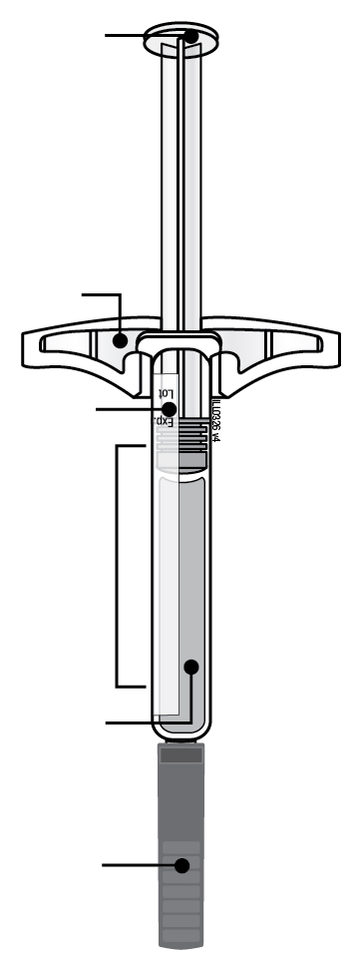 | 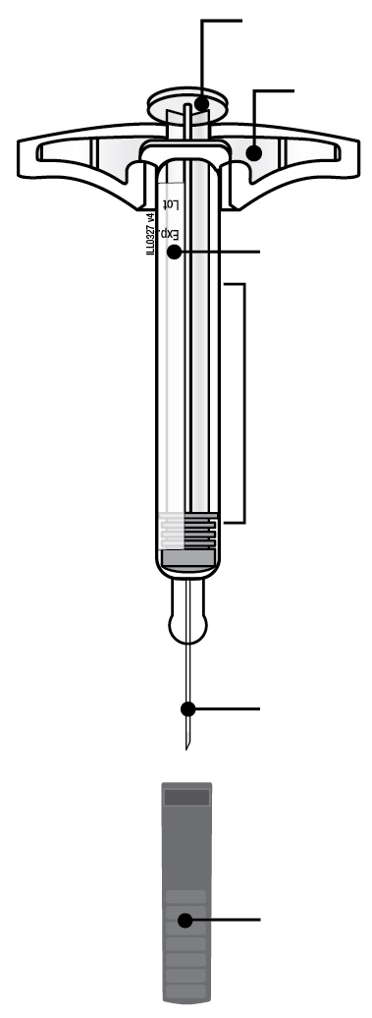
  Бутало
  Място за захващане
  Етикет и дата на изтичане на срока на годност
  Тяло на спринцовката
  Лекарство
  Поставена капачка на иглата
  Използвано бутало на иглата
  Място за захващане
  Етикет и дата на изтичане на срока на годност
  Използвано тяло на спринцовката
  Използвана игла
  Свалена капачка на иглата
Важно: Иглата е вътре

Важно
Прочетете внимателно тази информация, преди да използвате AMGEVITA предварително напълнена спринцовка:

Използване на Вашата AMGEVITA предварително напълнена спринцовка
● | Важно е да не се опитвате да си поставяте сами инжекцията, ако Вие или този, който се грижи за Вас, не сте били обучени от Вашия медицински специалист.
● | Не използвайте AMGEVITA предварително напълнена спринцовка, ако е била изпусната върху твърда повърхност. Част от предварително напълнената спринцовка AMGEVITA може да е счупена даже и ако не можете да видите счупеното. Използвайте нова AMGEVITA предварително напълнена спринцовка.

Стъпка 1: Подготовка

A. | Извадете от опаковката толкова предварително напълнени спринцовки AMGEVITA, колкото са Ви необходими.
Хванете тялото на спринцовката, за да извадите спринцовката от гнездото.  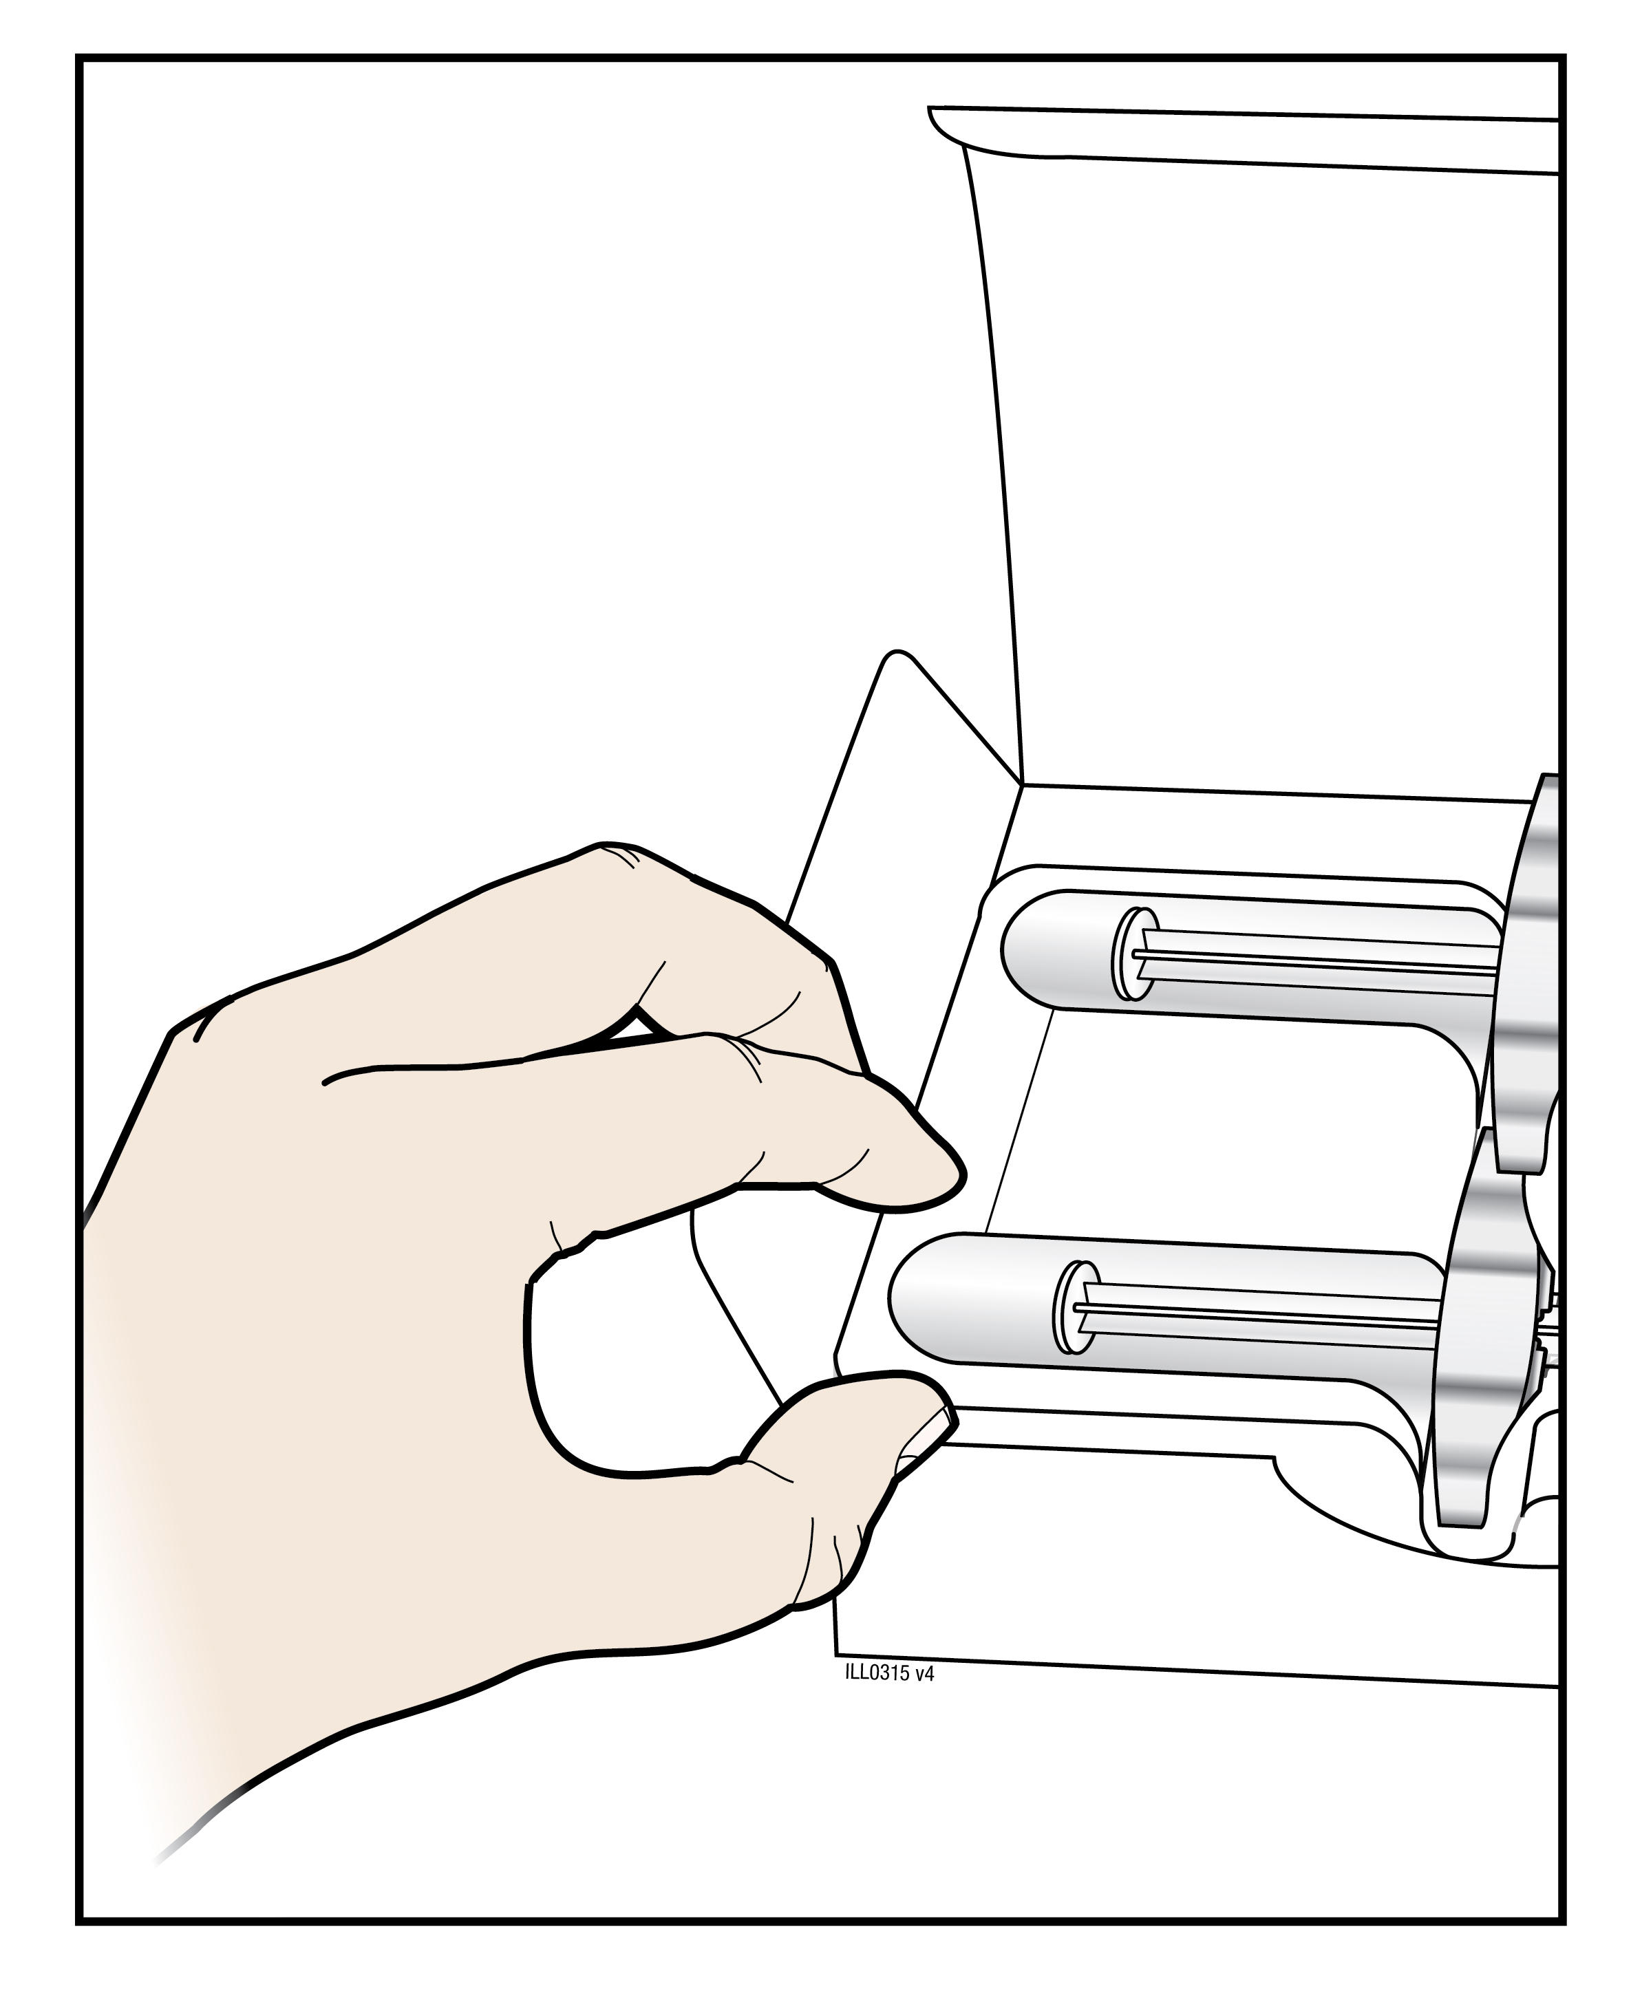 | 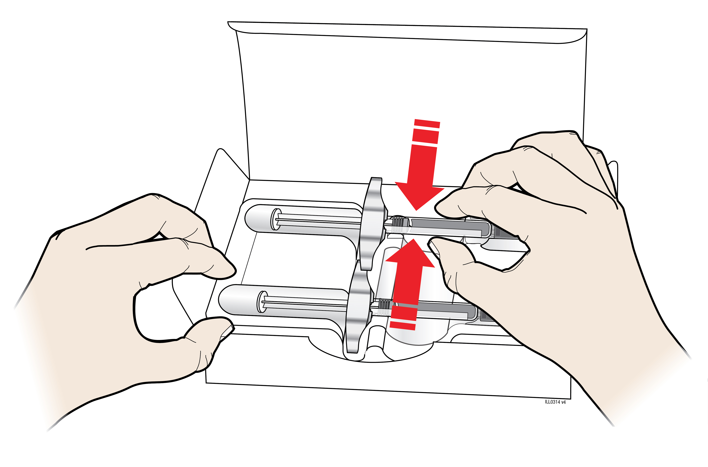

Поставете палеца или показалеца си върху ръба на гнездото, за да го задържите, докато изваждате спринцовката. |  | Хванете тук
Поставете оригиналната опаковка с останалите неизползвани спринцовки обратно в хладилника.

От съображения за безопасност:
● | Не хващайте буталото.
● | Не хващайте капачката на иглата.
● | Не сваляйте капачката на иглата, докато не сте готови да инжектирате.
● | Не махайте мястото за захващане. Тя е част от спринцовката.
За да е по-малко болезнена инжекцията, оставете спринцовката на стайна температура за 15-30 минути преди инжектиране.
● | Не поставяйте спринцовката обратно в хладилника, след като е достигнала стайна температура.
● | Не се опитвайте да затопляте спринцовката с помощта на източник на топлина, като например гореща вода или микровълнова фурна.
● | Не оставяйте спринцовката изложена на пряка слънчева светлина.
● | Не разклащайте спринцовката.
Важно: Винаги дръжте предварително напълнената спринцовка за тялото на спринцовката.

Б. | Проверете AMGEVITA предварително напълнена спринцовка.
 | Тяло на спринцовката |  | Етикет със срок на годност | Бутало
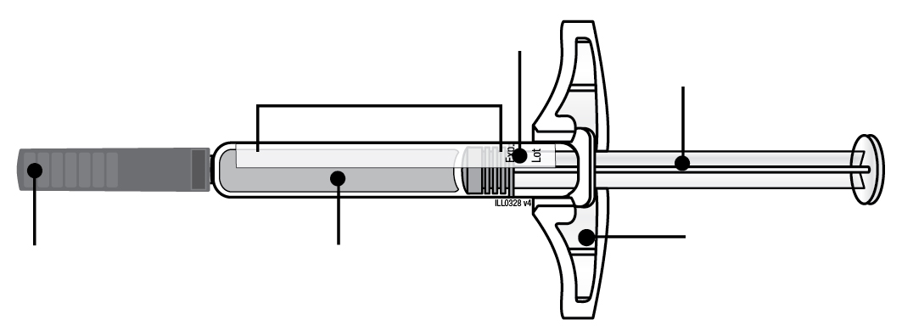
Поставена капачка на иглата |  | Лекарство |  |  | Място за захващане

Винаги дръжте спринцовката за тялото.

Уверете се, че лекарството в спринцовката е бистро и безцветно до бледожълто.
● | Не използвайте спринцовката, ако:
- Лекарството е мътно или с променен цвят, или съдържа люспи или частици.
- Някоя от частите изглежда счупена или повредена.
- Капачката на иглата липсва, или не е здраво прикрепена.
- Срокът на годност, посочен върху етикета, е изтекъл.
При всички случаи използвайте нова спринцовка.

В. | Съберете всички консумативи, необходими за Вашата(ите) инжекция(и).
Измийте старателно ръцете си със сапун и вода.
Върху чиста, добре осветена работна повърхност, поставете нова предварително напълнена спринцовка.

Ще имате нужда и от тези допълнителни консумативи, тъй като те не са включени в опаковката:
● | Тампони, напоени със спирт
● | Памучен тампон или марля
● | Лепенка
● | Контейнер за остри отпадъци
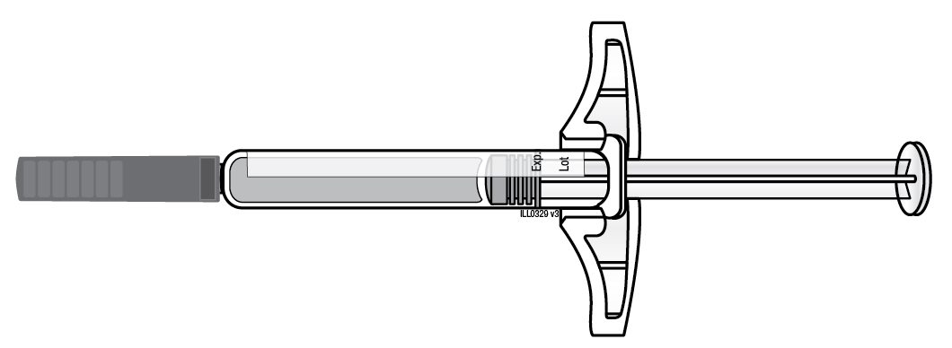 | 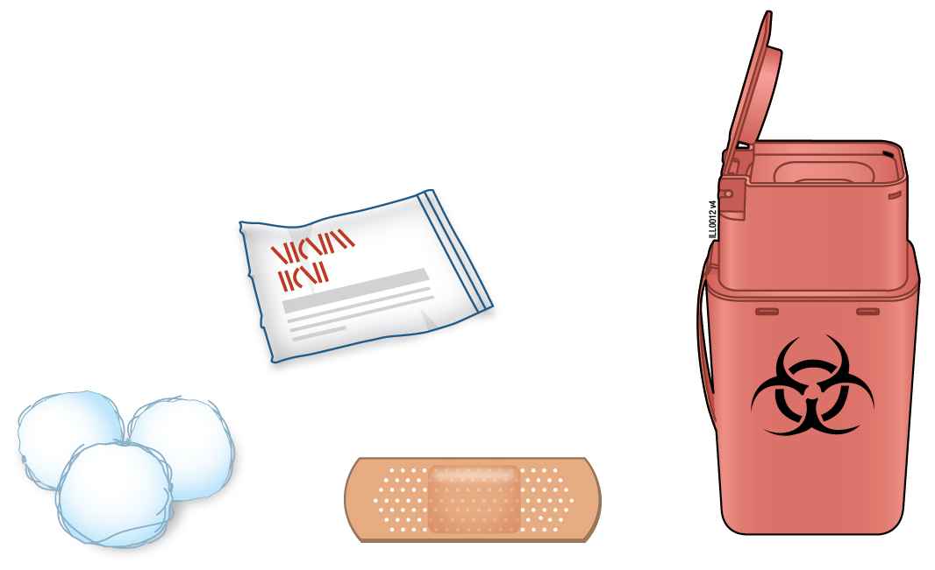

Г. | Подгответе и почистете Вашето място на инжектиране.
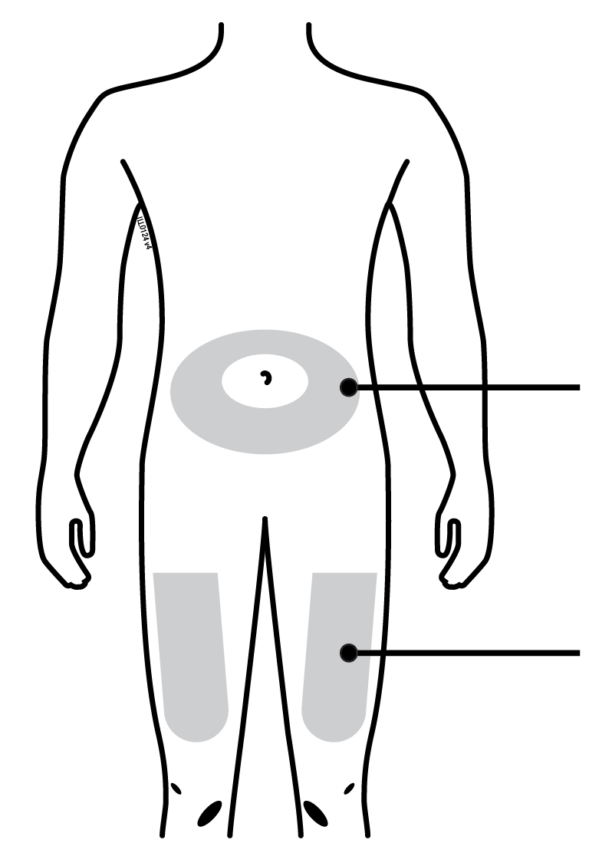 | Корем
 | Бедро

Може да използвате:
● | Бедрото
● | Корема, с изключение на областта в радиус 5 cm (2 инча) около пъпа
Почистете мястото на инжектиране с тампон, напоен със спирт. Оставете кожата Ви да изсъхне.
● | НЕ докосвайте тази област отново преди поставяне на инжекцията.
● | Ако искате да използвате едно и също място на инжектиране, уверете се, че не е същото място на тази страна, която сте използвали при предишната инжекция.
 | - Не инжектирайте в области, където кожата е болезнена, насинена, зачервена или твърда. Избягвайте да инжектирате в области с белези или стрии.
● | Ако имате псориазис, трябва да избягвате инжектиране директно в надигнати, уплътнени, зачервени или лющещи се участъци от кожата или лезии.

Стъпка 2: Пригответе се

Д. | Издърпайте капачката на иглата по посока на иглата и далеч от тялото си, когато сте готови да инжектирате.
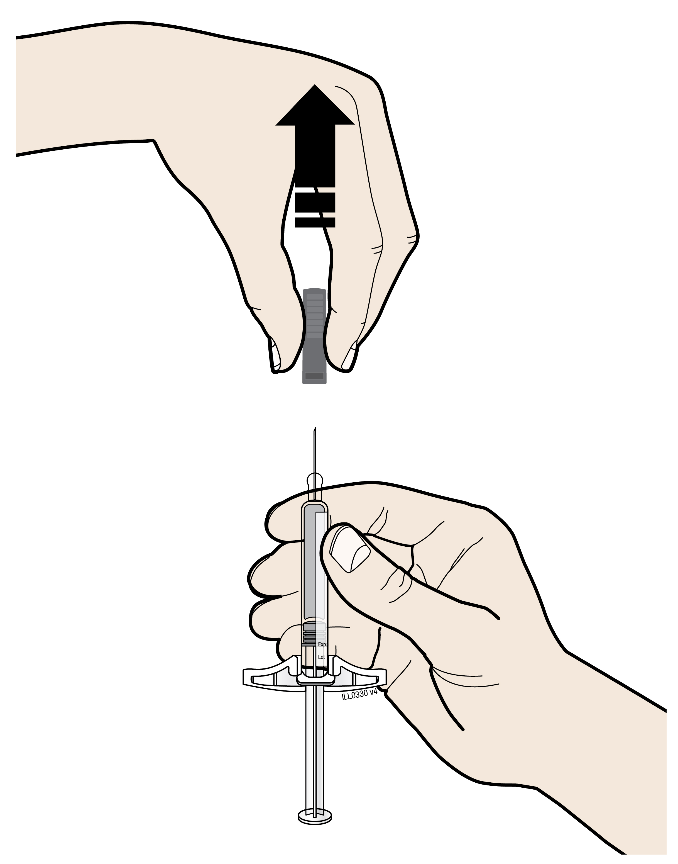
Нормално е да видите капка течност на върха на иглата.
● | Не завъртайте или огъвайте капачката на иглата.
● | Не поставяйте капачката на иглата обратно върху спринцовката.
● | Не махайте капачката на иглата от спринцовката, докато не сте готови да инжектирате.
Важно: Изхвърлете капачката на иглата в предвидения контейнер за остри отпадъци.

Е. | Захванете мястото на инжектиране, за да получите устойчива повърхност.
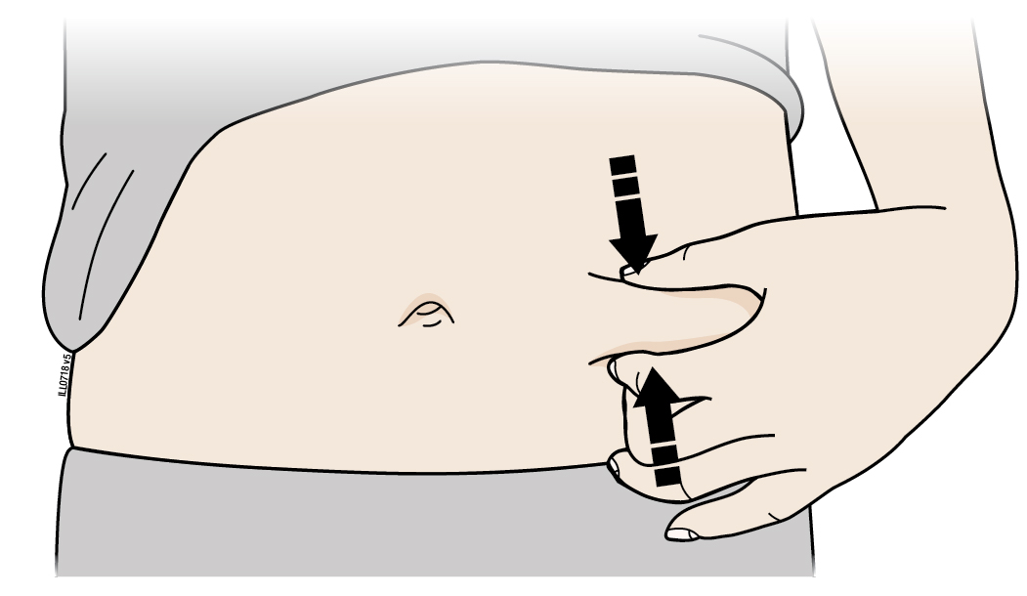
Захванете кожата здраво между палеца и пръстите си, за да получите пространство с ширина около 5 cm (2 инча).
Важно: Дръжте кожата захваната при инжектирането.

Стъпка 3: Инжектирайте

Ж. | Дръжте захванатата кожна гънка. При махната капачка на иглата, въведете иглата в кожата под ъгъл 45 до 90 градуса.
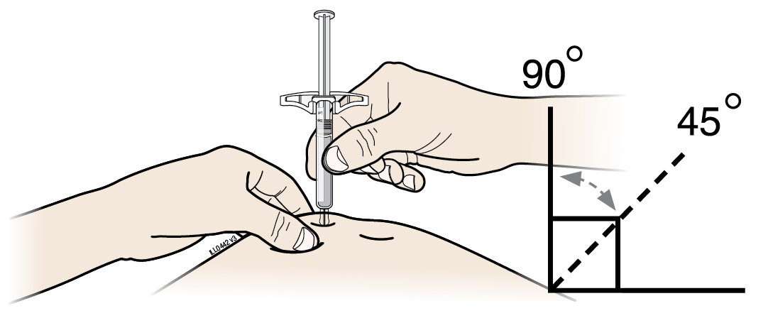
Не поставяйте пръста си върху буталото, докато въвеждате иглата.

З. | Натиснете буталото с бавен и постоянен натиск, докато то спре да се движи.
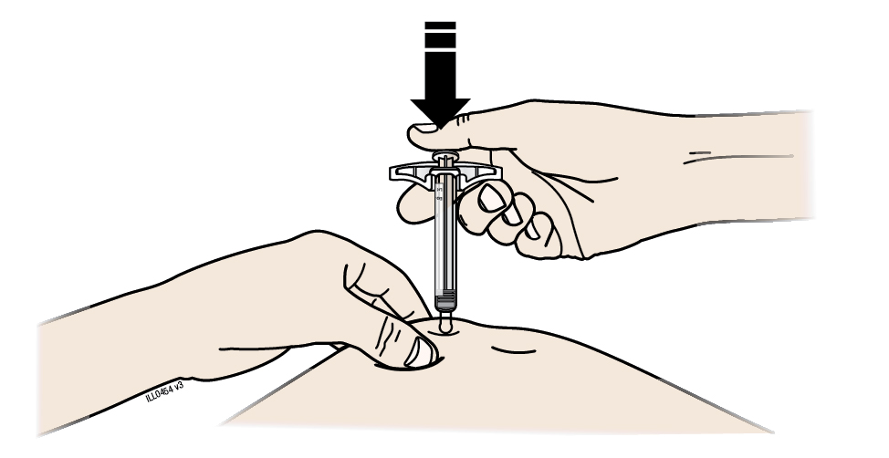

И. | Когато е готово, отпуснете палеца си и внимателно извадете спринцовката от кожата си.
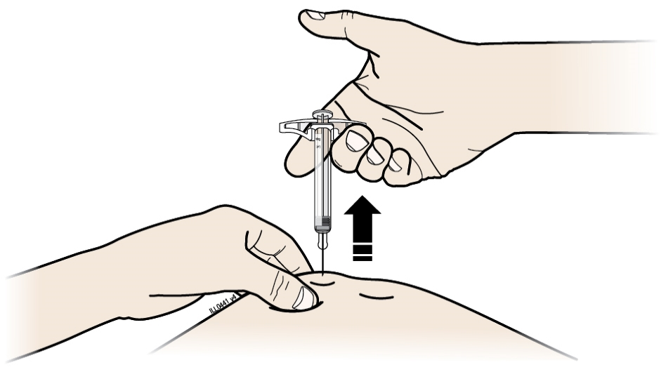

Стъпка 4: Завършете

Й. | Изхвърлете използваната спринцовка и капачката на иглата.
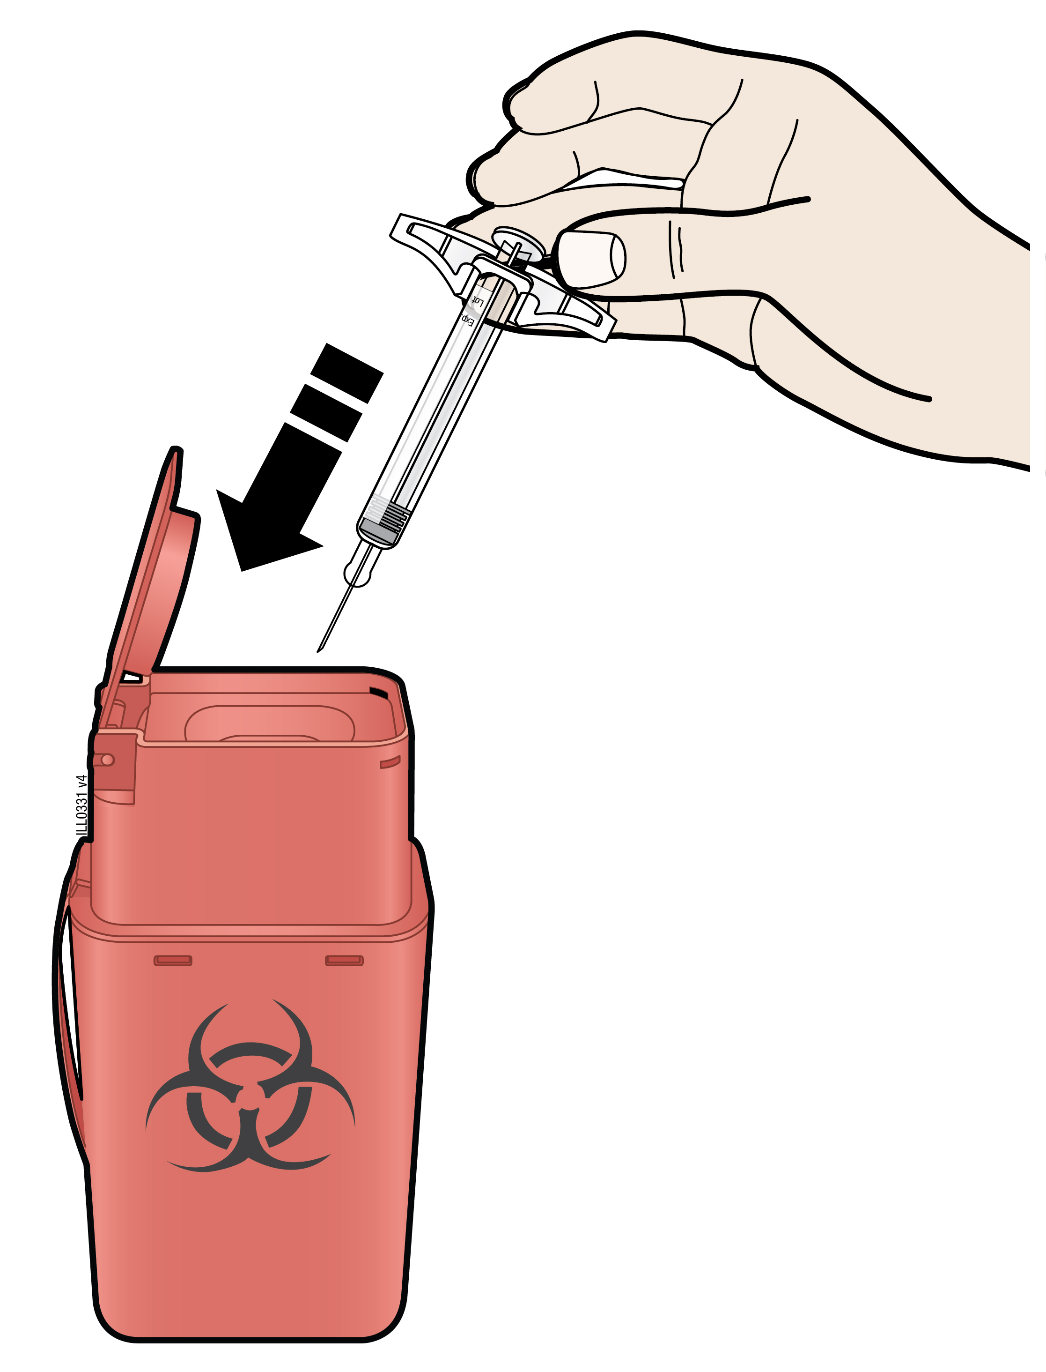
● |  | Не използвайте повторно използваната спринцовка.
● |  | Не използвайте лекарство, което е останало в използваната спринцовка.
● |  | Поставете използваната спринцовка AMGEVITA в контейнер за остри отпадъци веднага след употреба. Не изхвърляйте спринцовката в контейнера за домашни отпадъци..
● |  | Говорете с Вашия лекар или фармацевт за правилното изхвърляне. Възможно е да има местни указания за изхвърляне.
● |  | Не рециклирайте спринцовката или контейнера за остри отпадъци, и не ги изхвърляйте в контейнера за домашни отпадъци.
Важно: Винаги съхранявайте контейнера за остри отпадъци на място, недостъпно за деца.

K. | Огледайте мястото на инжектиране.
Ако има кръв, притиснете памучен тампон или марля върху мястото на инжектиране. Не разтривайте мястото на инжектиране. Ако е необходимо, поставетелепенка.

Листовка: информация за потребителя

AMGEVITA 40 mg инжекционен разтвор в предварително напълнена писалка
адалимумаб (adalimumab)

Прочетете внимателно цялата листовка преди да започнете да използвате това лекарство, тъй като тя съдържа важна за Вас информация.
- Запазете тази листовка. Може да се наложи да я прочетете отново.
- Вашият лекар ще Ви даде също напомняща карта на пациента, която съдържа важна информация относно безопасността, с която трябва да сте запознат преди да започнете да прилагате AMGEVITA и по време на лечението с AMGEVITA. Съхранявайте тази напомняща карта на пациента у себе си.
- Ако имате някакви допълнителни въпроси, попитайте Вашия лекар или фармацевт.
- Това лекарство е предписано единствено и лично на Вас. Не го преотстъпвайте на други хора. То може да им навреди, независимо че признаците на тяхното заболяване са същите както Вашите.
- Ако получите някакви нежелани реакции, уведомете Вашия лекар или фармацевт. Това включва и всички възможни нежелани реакции, неописани в тази листовка. Вижте точка 4.

Какво съдържа тази листовка

- Какво представлява AMGEVITA и за какво се използва
- Какво трябва да знаете, преди да използвате AMGEVITA
- Как да използвате AMGEVITA
- Възможни нежелани реакции
- Как да съхранявате AMGEVITA
- Съдържание на опаковката и допълнителна информация

Какво представлява AMGEVITA и за какво се използва

AMGEVITA съдържа активното вещество адалимумаб, лекарство, което действа на Вашата имунна (защитна) система.

AMGEVITA е предназначен за лечение на описаните по-долу възпалителни заболявания:
- Ревматоиден артрит
- Полиартикуларен ювенилен идиопатичен артрит
- Артрит, свързан с ентезит
- Анкилозиращ спондилит
- Аксиален спондилоартрит без рентгенографски данни за анкилозиращ спондилит
- Псориатичен артрит
- Плакатен псориазис
- Гноен хидраденит
- Болест на Крон
- Улцерозен колит
- Неинфекциозен увеит

Активното вещество в AMGEVITA, адалимумаб, е човешко моноклонално антитяло. Моноклоналните антитела са протеини, които се свързват със специфична цел.

Целта на адалимумаб е протеин, наречен тумор-некротизиращ фактор (TNFα), който е включен в имунната (защитна) система и е наличен в повишени нива при възпалителните заболявания, изброени по-горе. Свързвайки се с TNFα, AMGEVITA намалява процеса на възпаление при тези заболявания.

Ревматоиден артрит

Ревматоидният артрит е възпалително заболяване на ставите.

AMGEVITA се използва за лечение на ревматоиден артрит при възрастни. Ако имате умерено до тежко изразен активен ревматоиден артрит, първоначално може да Ви бъдат прилагани други, променящи хода на заболяването лекарства, като метотрексат. Ако не се повлияете достатъчно добре от тези лекарствa, ще Ви бъде назначен AMGEVITA за лечение на ревматоидния артрит.

AMGEVITA може да се използва и за лечение на тежко изразен, активен и прогресиращ ревматоиден артрит без предходно лечение с метотрексат.

AMGEVITA забавя структурните увреждания на хрущяла и костта на ставите, причинени от заболяването и подобрява физическите функции.

Обикновено, AMGEVITA се използва с метотрексат. Ако Вашият лекар прецени, че приложението на метотрексат не е подходящо, AMGEVITA може да се прилага и самостоятелно.

Полиартикуларен ювенилен идиопатичен артрит и артрит, свързан с ентезит

Полиартикуларният ювенилен идиопатичен артрит и артрит, свързан с ентезит, са възпалителни заболявания на ставите, които обикновено се появяват за първи път в детска възраст.

AMGEVITA се използва за лечение на полиартикуларен ювенилен идиопатичен артрит при пациенти на възраст от 2 години и артрит, свързан с ентезит при пациенти на възраст от 6 години. Първоначално може да Ви бъдат прилагани други, променящи хода на заболяването лекарства, като метотрексат. Ако не се повлияете достатъчно добре от тези лекарствa, ще Ви бъде назначен AMGEVITA за лечение на полиартикуларния ювенилен идиопатичен артрит или артрит, свързан с ентезит.

Анкилозиращ спондилит и аксиален спондилоартрит без рентгенографски данни за анкилозиращ спондилит

Анкилозиращият спондилит и аксиалният спондилоартрит без рентгенографски данни за анкилозиращ спондилит са възпалителни заболявания на гръбначния стълб.

AMGEVITA се използва за лечение на анкилозиращ спондилит и аксиален спондилоартрит без рентгенографски данни за анкилозиращ спондилит при възрастни. Ако имате анкилозиращ спондилит или аксиален спондилоартрит без рентгенографски данни за анкилозиращ спондилит, първо ще Ви бъдат прилагани други лекарства. Ако не се повлияете достатъчно добре от тези лекарствa, за намаляване на признаците и симптомите на Вашето заболяване ще Ви бъде предписан AMGEVITA.

Псориатичен артрит

Псориатичният артрит е възпалително заболяване на ставите, свързано с псориазис.

AMGEVITA се използва за лечение на псориатичен артрит при възрастни. AMGEVITA забавя структурните увреждания на хрущяла и костта на ставите, причинени от заболяването и подобрява физическите функции.

Плакатен псориазис при възрастни и деца

Плакатният псориазис е кожно заболяване, което предизвиква образуването на червени, люспести, твърди петна по кожата, покрити със сребристи люспи. Плакатният псориазис може да засегне и ноктите, причинявайки рушене, задебеляване и отделяне на нокътя от нокътното ложе, което може да е болезнено. Счита се, че псориазисът се причинява от проблем с имунната система на организма, който води до повишена продукция на кожни клетки.

AMGEVITA се използва за лечение на умерен до тежък плакатен псориазис при възрастни. AMGEVITA се използва за лечение на тежък плакатен псориазис при деца и юноши на възраст от 4 до 17 години, при които локалната терапия и фототерапии не са подействали много добре или не са подходящи.

Гноен хидраденит при възрастни и юноши

Гнойният хидраденит (понякога наричан акне инверза) е хронично и често болезнено възпалително кожно заболяване. Симптомите могат да включват чувствителни възли (подутини) и абсцеси (циреи), от които може да изтича гной. То най-често засяга конкретни участъци от кожата, като под гърдите, подмишниците, вътрешната част на бедрата, слабините и седалището. В засегнатите райони могат да останат и белези.

AMGEVITA се използва за лечение на гноен хидраденит при възрастни и юноши над 12-годишна възраст. AMGEVITA може да намали броя на възлите и абсцесите, които имате, както и болката, която често е свързана с болестта. Може първоначално да Ви бъдат дадени други лекарства. Ако не се повлиявате добре от тези лекарства, ще Ви бъде предписан AMGEVITA.

Болест на Крон при възрастни и деца

Болестта на Крон е възпалително заболяване на храносмилателната система.

AMGEVITA се използва за лечение на болестта на Крон при възрастни и деца на възраст от 6 до 17 години. Ако страдате от болестта на Крон, първоначално може да Ви бъдат прилагани други лекарства. Ако не се повлияете достатъчно добре от тези лекарствa, ще Ви бъде назначен AMGEVITA за намаляване на признаците и симптомите на болестта на Крон.

Улцерозен колит при възрастни и деца

Улцерозният колит е възпалително заболяване на дебелото черво.

AMGEVITA се използва за лечение на умерен до тежък улцерозен колит при възрастни и деца на възраст от 6 до 17 години. Ако имате улцерозен колит, първо може Ви бъдат дадени други лекарства. Ако не се повлияете достатъчно добре от тези лекарства, за намаляване на признаците и симптомите на Вашето заболяване ще Ви бъде предписан AMGEVITA.

Неинфекциозен увеит при възрастни и деца

Неинфекциозен увеит е възпалително заболяване, засягащо определени части на окото.

AMGEVITA се използва за лечение на:
- Възрастни с неинфекциозен увеит, с възпаление, засягащо задната част на окото.
- Деца над 2-годишна възраст с хроничен неинфекциозен увеит, с възпаление, засягащо предната част на окото.

Това възпаление може да доведе до намаляване на зрението и/или наличието на мътнини в окото (черни точки или тънки линии, които се движат в рамките на зрителното поле). AMGEVITA действа като намалява това възпаление.

Какво трябва да се знаете, преди да използвате AMGEVITA

Не използвайте AMGEVITA:

- ако сте алергични към адалимумаб или към някоя от останалите съставки на това лекарство (изброени в точка 6).
- ако имате тежка инфекция, включително активна туберкулоза, сепсис (инфекция на кръвта) или други опортюнистични инфекции (необичайни инфекции, свързани с отслабена имунна система) (вижте “Предупреждения и предпазни мерки”). Важно е да информирате Вашия лекар, ако имате симптоми на инфекция, например треска, рани, чувство за умора, проблеми със зъбите.
- ако имате умерена до тежка сърдечна недостатъчност. Важно е да информирате Вашия лекар, ако сте имали или имате сериозно сърдечно заболяване (вижте “Предупреждения и предпазни мерки”).

Предупреждения и предпазни мерки

Говорете с Вашия лекар или фармацевт, преди да използвате AMGEVITA.

Алергични реакции

- Ако имате алергична реакция със симптоми като стягане в гърдите, хрипове, замайване, оток или обрив, не инжектирайте повече AMGEVITA и незабавно се свържете с Вашия лекар, тъй като в редки случаи тези реакции могат да бъдат животозастрашаващи.

Инфекции

- Ако имате инфекция, включително продължителна или ограничена инфекция (като например язва на крака), консултирайте се с Вашия лекар преди употребата на AMGEVITA. Ако не сте сигурни, свържете се с Вашия лекар.
- По време на лечението с AMGEVITA можете да се разболеете по-лесно от инфекции. Този риск може да се увеличи, ако функцията на белите Ви дробове е нарушена. Тези инфекции може да бъдат сериозни и да включват туберкулоза, инфекции, причинени от вируси, гъбички, паразити или бактерии, или други опортюнистични инфекции и сепсис, които може, в редки случаи, да бъдат животозастрашаващи. Важно е да информирате Вашия лекар за появата на симптоми като температура, рани, отпадналост или проблеми със зъбите. Вашият лекар може да препоръча временно преустановяване на употребата на AMGEVITA.

Туберкулоза

- Тъй като има съобщения за туберкулоза при пациенти на лечение с адалимумаб, Вашият лекар ще Ви изследва за признаци и симптоми на туберкулоза преди започване на лечението с AMGEVITA. Това включва обстойна медицинска оценка, включително анамнеза, и подходящи изследвания за скрининг (например рентгенова снимка на гръдния кош и туберкулинов тест). Провеждането и резултатите от тези изследвания трябва да се отбележат във Вашата напомняща карта на пациента. Много е важно да информирате Вашия лекар, ако сте боледували от туберкулоза или сте били в тесен контакт с някой болен от туберкулоза.
- По време на лечението може да се развие туберкулоза, дори ако сте приемали лечение за предпазване от туберкулоза.
- Ако по време на лечението или след него се появят симптоми на туберкулоза (постоянна кашлица, загуба на тегло, отпуснатост, лека температура) или някаква друга инфекция, незабавно трябва да кажете на Вашия лекар.

Пътуване/повтаряща се инфекция

- Посъветвайте се с Вашия лекар, ако живеете или пътувате в райони с ендемични гъбични инфекции като хистоплазмоза, кокцидиоидомикоза или бластомикоза.
- Посъветвайте се с Вашия лекар, ако сте боледували от повтарящи се инфекции или други заболявания, които повишават риска от инфекции.

Вирус на хепатит В

- Посъветвайте се с Вашия лекар, ако сте носител на вируса на хепатит B (HBV), ако имате активна HBV инфекция или считате, че сте изложени на риск от заразяване с HBV. Вашият лекар трябва да Ви изследва за HBV. AMGEVITA може да причини повторно активиране на HBV при хора, носители на този вирус. В някои редки случаи, особено ако приемате други лекарства, които потискат имунната система, повторното активиране на HBV може да бъде животозастрашаващо.

Възраст над 65 години

- Ако сте на възраст над 65 години, може да сте по-податлив на инфекции докато прилагате AMGEVITA. Вие и Вашият лекар трябва да обръщате специално внимание за признаци на инфекция, докато сте на лечение с AMGEVITA. Важно е да информирате Вашия лекар, ако проявите симптоми на инфекция, като треска, рани, чувство за умора, проблеми със зъбите.

Операция или дентални процедури

- Ако Ви предстои операция или дентални процедури, моля, кажете на Вашия лекар, че прилагате AMGEVITA. Вашият лекар може да препоръча временно преустановяване на употребата на AMGEVITA.

Демиелинизиращо заболяване

- Ако имате или развиете демиелинизиращо заболяване като мултиплена склероза, Вашият лекар ще реши дали е необходимо да получавате или да продължите да получавате AMGEVITA. Незабавно трябва да кажете на Вашия лекар, ако имате симптоми като промени в зрението, слабост в ръцете или краката или изтръпване или мравучкане в някоя част на тялото.

Ваксинации

- Определени ваксини съдържат живи, но отслабени форми на причиняващи заболявания бактерии или вируси, които могат да причинят инфекции и не трябва да се дават по време на лечението с AMGEVITA. Моля, посъветвайте се с Вашия лекар преди прилагането на каквито и да било ваксини. Препоръчва се децата да приключат, по възможност, с всички имунизации, съгласно настоящия имунизационен календар, преди започване на лечението с AMGEVITA.
- Ако сте получавали AMGEVITA, докато сте била бременна, бебето Ви може да бъде с по-висок риск за развитие на такава инфекция, до пет месеца след последната доза, която сте получили по време на бременността. Важно е да информирате лекаря и другите медицински специалисти на Вашето бебе, че сте лекувани с AMGEVITA по време на Вашата бременност, така че да могат да решат, кога на бебето Ви трябва да се направи каквато и да е ваксинация.

Сърдечна недостатъчност

- Ако имате лека степен на сърдечна недостатъчност и се лекувате с AMGEVITA, статусът на заболяването трябва да се проследява внимателно от Вашия лекар. Важно е да информирате Вашия лекар, ако сте имали или имате сериозно сърдечно заболяване. Ако развиете нови или влошаващи се симптоми на сърдечна недостатъчност (например, задъхване или отоци по краката), трябва незабавно да се свържете с Вашия лекар. Вашият лекар ще реши дали трябва да получавате AMGEVITA.

Треска, синини, кървене или бледност

- При някои пациенти, организмът може да не успее да произведе достатъчно кръвни клетки, които да помагат на организма им да се бори с инфекциите или да помагат за спирането на кървенето. Ако развиете треска, която не изчезва, синини или много лесно кървене или изглеждате много бледи, веднага се свържете с Вашия лекар. Вашият лекар може да реши да спре лечението.

Рак

- Има много редки случаи на определени видове рак при деца и възрастни, прилагащи адалимумаб или други TNF-блокери. Хората с по-сериозен ревматоиден артрит, които са с по-голяма давност на заболяването, могат да са с по-висок риск от средния за развитието на лимфом (рак, който засяга лимфната система) и левкемия (рак, който засяга кръвта и костния мозък).
- Ако прилагате AMGEVITA, рискът от появата на лимфом, левкемия или други видове рак може да се повиши. В редки случаи е бил наблюдаван определен и тежък вид лимфом при пациенти, лекувани с адалимумаб. Някои от тези пациенти са били лекувани също с азатиоприн или 6-меркаптопурин. Трябва да кажете на Вашия лекар, ако приемате азатиоприн или 6-меркаптопурин заедно с AMGEVITA.
- Освен това са наблюдавани много редки случаи на немеланомни форми на рак на кожата при пациенти, прилагащи адалимумаб. Ако по време на или след терапията се появи ново поражение върху кожата или ако съществуващите поражения променят своя външен вид, трябва да кажете на Вашия лекар.
- При пациенти с един определен вид заболяване на белите дробове, известно като хронична обструктивна белодробна болест (ХОББ), лекувани с друг блокер на TNF, са наблюдавани случаи на други видове рак, различни от лимфом. Ако страдате от ХОББ или сте заклет пушач, трябва да обсъдите с Вашия лекар дали лечението с TNF блокер е подходящо за Вас.

Автоимунно заболяване

- В редки случаи лечението с AMGEVITA може да доведе до лупус-подобен синдром. Свържете се с Вашия лекар, ако се появят симптоми като упорит, необясним обрив, треска, болка в ставите или умора.

С цел да се подобри възможността за проследяване на това лекарство, Вашият лекар или фармацевт ще записва името и партидния номер на продукта, който Ви е приложен във Вашата медицинска документация. Вие може също да искате да си отбележите тези подробности в случай, че тази информация бъде поискана от Вас в бъдеще.

Деца и юноши

- Ваксинации: по възможност, на децата трябва да са поставени по график всички ваксини преди да се приложи AMGEVITA.

- Не прилагайте AMGEVITA на деца с полиартикуларен ювенилен артрит на възраст под 2 години.

- Не прилагайте AMGEVITA на деца с плакатен псориазис на възраст под 4 години.

- Не прилагайте AMGEVITA на деца с болест на Крон или улцерозен колит на възраст под 6 години.

Други лекарства и AMGEVITA

Трябва да кажете на Вашия лекар или фармацевт, ако приемате, наскоро сте приемали или е възможно да приемате други лекарства.

AMGEVITA може да се прилага заедно с метотрексат или определени, променящи хода на заболяването антиревматоидни средства (сулфасалазин, хидроксихлорохин, лефлуномид и инжекционни златни препарати), стероиди или болкоуспокояващи лекарства, включително нестероидни противовъзпалителни средства (НСПВС).

AMGEVITA не трябва да се прилага с лекарства, съдържащи активните вещества анакинра или aбaтaцeпт, поради повишен риск от сериозна инфекция. Ако имате въпроси, моля, обърнете се към Вашия лекар.

Бременност и кърмене

- Трябва да използвате подходящи противозачатъчни средства, за предотвратяване на забременяване и да продължите контрацепцията в продължение на поне 5 месеца след последното лечение с AMGEVITA.
- Ако сте бременна, мислите, че може да сте бременна или планирате да имате бебе, посъветвайте се с Вашия лекар относно прилагането на това лекарство.
- AMGEVITA трябва да се използва по време на бременност само ако е необходимо.
- Според проучване по отношение на бременността, не съществува по-висок риск от вродени дефекти, когато майката е получавала AMGEVITA по време на бременността, в сравнение с майките със същото заболяване, които не са получавали AMGEVITA.
- AMGEVITA може да се използва по време на кърмене.
- Ако използвате AMGEVITA по време на бременността, Вашето бебе може да има по-висок риск за развитие на инфекция.
- Важно е да информирате лекарите на Вашето бебе и другите медицински специалисти за използването на AMGEVITA по време на бременността, преди на бебето да се направи каквато и да е ваксинация. За повече информация относно ваксините, вижте раздел „Предупреждения и предпазни мерки“.

Шофиране и работа с машини

AMGEVITA повлиява пренебрежимо способността за шофиране, каране на велосипед или работа с машини. След приложението на AMGEVITA може да се появи световъртеж (вертиго) и нарушение на зрението.

AMGEVITA съдържа натрий

Това лекарство съдържа по-малко от 1 mmol натрий (23 mg) на 0,8 ml доза, т.е. може да се каже, че практически не съдържа натрий.

Как да използвате AMGEVITA

Винаги използвайте това лекарство точно както Ви е казал Вашият лекар или фармацевт. Ако не сте сигурни в нещо, попитайте Вашия лекар или фармацевт.

Възрастни с ревматоиден артрит, псориатичен артрит, анкилозиращ спондилит или аксиален спондилоартрит без рентгенографски данни за анкилозиращ спондилит

AMGEVITA се прилага чрез инжектиране под кожата (подкожна инжекция). Обичайната доза при възрастни с ревматоиден артрит, анкилозиращ спондилит, аксиален спондилоартрит без рентгенографски данни за анкилозиращ спондилит и при пациенти с псориатичен артрит е 40 mg, прилагана като единична доза през седмица.

При ревматоиден артрит, приложението на метотрексат продължава по време на лечението с AMGEVITA. Ако Вашият лекар прецени, че приложението на метотрексат не е подходящо, то AMGEVITA може да се прилага и самостоятелно.

Ако имате ревматоиден артрит и не приемате матотрексат по време на лечението с AMGEVITA, Вашият лекар може да прецени, че е необходимо да прилагате 40 mg всяка седмица, или 80 mg през седмица.

Деца, юноши и възрастни с полиартикуларен ювенилен идиопатичен артрит

Деца, юноши и възрастни от 2-годишна възраст, с тегло 30 kg или повече

Препоръчителната доза AMGEVITA е 40 mg през седмица.

Деца, юноши и възрастни с артрит, свързан с ентезит

Деца, юноши и възрастни от 6-годишна възраст, с тегло 30 kg или повече

Препоръчителната доза AMGEVITA е 40 mg през седмица.

Възрастни с плакатен псориазис

Обичайната доза за възрастни пациенти с плакатен псориазис е първоначална доза 80 mg (като две инжекции от 40 mg в един ден), последвана от 40 mg през седмица, една седмица след първоначалната доза. Вие трябва да продължите да инжектирате AMGEVITA толкова продължително, колкото Ви е казал лекарят. В зависимост от Вашето повлияване, Вашият лекар може да увеличи дозата до 40 mg всяка седмица, или 80 mg през седмица.

Деца и юноши с плакатен псориазис

Деца и юноши от 4- до 17-годишна възраст, с тегло 30 kg или повече

Препоръчителната доза AMGEVITA е първоначална доза 40 mg, последвана от 40 mg една седмица по-късно. След това, обичайната доза е 40 mg през седмица.

Възрастни с гноен хидраденит

Обичайната схема на прилагане при гноен хидраденит е първоначална доза 160 mg (като четири инжекции от 40 mg в един ден или две инжекции от 40 mg дневно в два последователни дни), последвана от доза 80 mg (като две инжекции от 40 mg в един ден) две седмици по-късно. След още две седмици продължете с доза 40 mg всяка седмица, или 80 mg през седмица, както е предписано от Вашия лекар. Препоръчително е всеки ден да прилагате антисептично измиване на засегнатите области.

Юноши с гноен хидраденит от 12- до 17-годишна възраст, с тегло 30 kg или повече

Препоръчителната доза AMGEVITA е първоначална доза 80 mg (две инжекции по 40 mg в един ден), последвана от 40 mg през седмица, започвайки една седмица по-късно. Ако имате неадекватен отговор към AMGEVITA 40 mg през седмица, Вашият лекар може да увеличи дозата до 40 mg всяка седмица или 80 mg през седмица.

Препоръчително е ежедневно да извършвате антисептично почистване на засегнатите участъци.

Възрастни с болест на Крон

Обичайната схема на прилагане при болестта на Крон е 80 mg (като две инжекции от 40 mg в един ден) първоначално, последвана от 40 mg през седмица, две седмици по-късно. В случаите, когато се изисква по-бърз отговор, Вашият лекар може да предпише първоначална доза 160 mg (като четири инжекции от 40 mg в един ден или две инжекции от 40 mg дневно в два последователни дни), последвана от 80 mg (като две инжекции от 40 mg в един ден) две седмици по-късно и след това 40 mg през седмица. В зависимост от Вашето повлияване, Вашият лекар може да увеличи дозата до 40 mg всяка седмица, или 80 mg през седмица.

Деца и юноши с болест на Крон

Деца и юноши от 6- до 17-годишна възраст, с тегло по-малко от 40 kg

Обичайната схема на прилагане е 40 mg първоначално, последвана от 20 mg две седмици по-късно. Ако се изисква по-бърз отговор, Вашият лекар може да предпише начална доза 80 mg (като две инжекции от 40 mg в един ден), последвана от 40 mg две седмици по-късно.

След това, обичайната доза е 20 mg през седмица. В зависимост от Вашето повлияване, Вашият лекар може да увеличи честотата на дозата до 20 mg всяка седмица.

Предварително напълнената писалка от 40 mg не може да се използва за дозата от 20 mg. Въпреки това AMGEVITA 20 mg предварително напълнена спринцовка е налична за дозата от 20 mg.

Деца и юноши от 6- до 17-годишна възраст, с тегло 40 kg или повече

Обичайната схема на прилагане е 80 mg (като две инжекции от 40 mg в един ден) първоначално, последвана от 40 mg две седмици по-късно. Ако се изисква по-бърз отговор, Вашият лекар може да предпише начална доза 160 mg (като четири инжекции от 40 mg в един ден или две инжекции от 40 mg на ден за два последователни дни), последвана от 80 mg (като две инжекции от 40 mg в един ден) две седмици по-късно.

След това, обичайната доза е 40 mg през седмица. В зависимост от Вашето повлияване, Вашият лекар може да увеличи честотата на дозата до 40 mg всяка седмица, или 80 mg през седмица.

Възрастни с улцерозен колит

Обичайната доза AMGEVITA за възрастни пациенти с улцерозен колит е 160 mg първоначално (като четири инжекции от 40 mg в един ден или като две инжекции от 40 mg дневно в два последователни дни), последвана от 80 mg (като две инжекции от 40 mg в един ден) две седмици по-късно, и след това – 40 mg през седмица. В зависимост от Вашето повлияване, Вашият лекар може да увеличи дозата до 40 mg всяка седмица, или 80 mg през седмица.

Деца и юноши с улцерозен колит

Деца и юноши на възраст от 6 години с тегло под 40 kg

Първоначално обичайната доза AMGEVITA е 80 mg (като две инжекции по 40 mg в един ден), последвана от 40 mg (като една инжекция по 40 mg) две седмици по-късно. След това обичайната доза е 40 mg през седмица.

Пациентите, които навършват 18 години, докато получават 40 mg през седмица, трябва да продължат с тяхната предписана доза.

Деца и юноши на възраст от 6 години с тегло 40 kg или повече

Първоначално обичайната доза AMGEVITA е 160 mg (като четири инжекции по 40 mg в един ден или две инжекции по 40 mg дневно в продължение на два последователни дни), последвани от 80 mg (като две инжекции по 40 mg в един ден) две седмици по-късно. След това обичайната доза е 80 mg през седмица.

Пациентите, които навършват 18 години, докато получават 80 mg през седмица, трябва да продължат с тяхната предписана доза.

Възрастни с неинфекциозен увеит
Обичайната доза за възрастни с неинфекциозен увеит е първоначална доза 80 mg (като две инжекции от 40 mg в един ден), последвана от 40 mg през седмица, започвайки една седмица след първоначалната доза. Трябва да продължите да инжектирате AMGEVITA толкова дълго, колкото Ви е казал Вашият лекар.

При неинфекциозен увеит, приемът на кортикостероиди или други лекарства, повлияващи имунната система, може да бъде продължен, докато използвате AMGEVITA. AMGEVITA може да се дава и самостоятелно.

Деца и юноши с хроничен неинфекциозен увеит над 2-годишна възраст

Деца и юноши над 2-годишна възраст с тегло под 30 kg

Обичайната доза AMGEVITA е 20 mg през седмица в комбинация с метотрексат.

Вашият лекар може също да предпише начална доза 40 mg, която може да се приложи една седмица преди началото на обичайната доза.

Предварително напълнената писалка от 40 mg не може да се използва за дозата от 20 mg. Въпреки това AMGEVITA 20 mg предварително напълнена спринцовка е налична за дозата от 20 mg.

Деца и юноши над 2-годишна възраст с тегло 30 kg или повече

Обичайната доза AMGEVITA е 40 mg през седмица в комбинация с метотрексат.

Вашият лекар може също да предпише начална доза 80 mg, която може да се приложи една седмица преди началото на обичайната доза.

Начин на приложение и път на въвеждане

AMGEVITA се прилага чрез инжектиране под кожата (подкожна инжекция).

Подробни указания за приложението на AMGEVITA са предоставени в точка „Указания за употреба“.

Ако сте използвали повече от необходимата доза AMGEVITA

Ако по невнимание сте инжектирали AMGEVITA по-често, отколкото Ви е казано от Вашия лекар или фармацевт, свържете се с Вашия лекар или фармацевт и му кажете, че сте използвали повече от необходимото. Винаги взимайте със себе си опаковката на това лекарство, дори да е празна.

Ако сте пропуснали да използвате AMGEVITA

Ако сте пропуснали да си поставите инжекция, трябва да инжектирате следващата доза AMGEVITA веднага щом си спомните. След това инжектирайте следващата доза на определения за това ден, както бихте направили в случай, че не сте пропуснали доза.

Ако сте спрели употребата на AMGEVITA

Решението да спрете да използвате AMGEVITA трябва да бъде обсъдено с Вашия лекар. При спиране на лечението, симптомите на заболяването може да се възобновят.

Ако имате някакви допълнителни въпроси, свързани с употребата на това лекарство, попитайте Вашия лекар или фармацевт.

Възможни нежелани реакции

Както всички лекарства, това лекарство може да предизвика нежелани реакции, въпреки че не всеки ги получава. Повечето нежелани реакции са леки до умерени. Въпреки това някои от нежеланите реакции могат да бъдат сериозни и да изискват лечение. Нежеланите реакции могат да възникнат до най-малко 4 месеца след последното инжектиране на AMGEVITA.

Уведомете Вашия лекар незабавно, ако установите следното
- тежък обрив, копривна треска или други признаци на алергична реакция;
- отоци по лицето, ръцете, краката;
- затруднено дишане и гълтане;
- задух при усилие или при лягане или отоци по краката.

Уведомете Вашия лекар колкото се може по-скоро, ако установите следните признаци на алергична реакция или сърдечна недостатъчност:
- признаци на инфекция като температура, гадене, рани, проблеми със зъбите, парене при уриниране;
- чувство на слабост или умора;
- кашлица;
- мравучкане;
- скованост;
- двойно виждане;
- слабост в ръцете или краката;
- признаци на рак на кожата, като подутина или отворена възпалена незарастваща рана;
- признаци и симптоми, предполагащи кръвни нарушения като постоянно повишена температура, поява на синини, кървене, бледност.

Описаните по-горе симптоми могат да бъдат признаци на долуизредените нежелани реакции, които са били наблюдавани с адалимумаб.

Много чести (може да засегнат повече от 1 на 10 човека)
- реакции на мястото на инжектиране (включително болка, оток, зачервяване или сърбеж);
- инфекции на дихателните пътища (включително простуда, хрема, инфекция на синусите, пневмония);
- главоболие;
- коремна болка;
- гадене и повръщане;
- обрив;
- мускулно-скелетна болка.

Чести (може да засегнат до 1 на 10 човека)
- сериозни инфекции (включително отравяне на кръвта и грип);
- чревни инфекции (включително гастроентерит);
- кожни инфекции (включително целулит и херпес зостер);
- инфекции на ушите;
- инфекции на устната кухина (включително инфекции на зъбите и херпес);
- инфекции на възпроизводителната система;
- инфекция на пикочните пътища;
- гъбични инфекции;
- ставни инфекции;
- доброкачествени тумори;
- рак на кожата;
- алергични реакции (включително сезонна алергия);
- обезводняване;
- промени в настроението (включително депресия);
- тревожност;
- безсъние;
- сетивни нарушения, като изтръпване, боцкане, скованост;
- мигрена;
- притискане на нервни окончания (включително болка в долната част на гърба и болка в краката);
- нарушение на зрението;
- възпаление на очите;
- възпаление на клепачите и подуване на очите;
- вертиго (усещане за замаяност или световъртеж);
- усещане за учестено биене на сърцето (сърцебиене);
- повишено кръвно налягане;
- горещи вълни;
- хематом (кръвонасядане);
- кашлица;
- астма;
- задух;
- кървене от стомашно-чревния тракт;
- диспепсия (нарушено храносмилане, подуване, парене);
- киселинна рефлуксна болест (връщане на киселини от стомаха);
- „сух” синдром (включително сухота в очите и устата);
- сърбеж;
- сърбящ обрив;
- поява на синини;
- възпаление на кожата (като екзема);
- нацепване ноктите на ръцете и краката;
- повишено потене;
- косопад;
- отключване или влошаване на псориазис;
- мускулни спазми;
- кръв в урината;
- бъбречни проблеми;
- болки в гръдния кош;
- оток;
- треска;
- намаляване броя на тромбоцитите в кръвта с повишен риск от кървене или появата на синини;
- затруднено заздравяване на рани.

Нечести (може да засегнат до 1 на 100 човека)
- опортюнистични инфекции (включително туберкулоза и други инфекции, възникващи при намаляване устойчивостта на организма към заболявания);
- неврологични инфекции (включително вирусен менингит);
- инфекции на очите;
- бактериални инфекции;
- дивертикулит (възпаление и инфекция на дебелото черво)
- рак, включително рак, засягащ лимфната система (лимфом) и меланом (рак на кожата);
- имунни нарушения, които могат да засегнат белите дробове, кожата и лимфните възли (най-често саркоидоза);
- васкулит (възпаление на кръвоносните съдове);
- тремор;
- невропатия;
- удар;
- загуба на слуха, шум в ушите;
- чувство за неритмично биене, прескачане на сърцето;
- проблеми със сърцето, които може да причинят задух или оток на глезените;
- инфаркт на сърцето;
- торбовидно разширение на стената на голяма артеря, възпаление и съсирек във вена, запушване на кръвоносен съд;
- белодробни заболявания, причиняващи задух (включително възпаление);
- белодробен емболизъм (запушване на артерия на белия дроб);
- плеврален излив (необичайно задържане на течност в плевралната кухина);
- възпаление на панкреаса, което причинява силна болка в корема и гърба;
- затруднено преглъщане;
- оток на лицето;
- възпаление на жлъчния мехур, камъни в жлъчния мехур;
- омазнен черен дроб;
- нощно изпотяване;
- белези;
- неестествен разпад на мускулна тъкан;
- системен лупус еритематодес (включително възпаление на кожата, сърцето, белите дробове, ставите и други органи и системи);
- прекъсване на съня (чести събуждания);
- импотентност;
- възпаления.

Редки (може да засегнат до 1 на 1 000 човека)
- левкемия (рак, засягащ кръвта и костния мозък);
- тежки алергични реакции;
- множествена склероза;
- нарушения на нервите (като възпаление на очния нерв и синдром на Гилен-Баре, който може да доведе до мускулна слабост, променени усещания, изтръпване на ръцете и горната част на тялото);
- спиране изпомпването на кръвта от сърцето;
- белодробна фиброза (срастване в белия дроб);
- перфорация на червата (отвор в стената на червата);
- повторно активиране на хепатит В;
- хепатит (възпаление на черния дроб);
- автоимунен хепатит (възпаление на черния дроб, причинено от собствената имунна система на организма);
- кожен васкулит (възпаление на кръвоносни съдове на кожата);
- синдром на Стивънс-Джонсън (животозастрашаваща реакция с грипоподобни симптоми и обрив с мехури);
- подуване на лицето, свързано с алергична реакция;
- еритема мултиформе (възпалителен кожен обрив);
- лупус-подобен синдром;
- ангиоедем (локално подуване на кожата);
- лихеноидна кожна реакция (сърбящ червеникаво-лилав кожен обрив).

С неизвестна честота (от наличните данни не може да бъде направена оценка)
- хепатолиенален Т-клетъчен лимфом (рядко злокачествено заболяване на кръвта, често фатално);
- меркел-клетъчен карцином (вид рак на кожата);
- сарком на Капоши — рядко срещан рак, свързан с инфекция с човешки херпесен вирус 8. Сарком на Капоши най-често се среща под формата на пурпурни изменения върху кожата;
- чернодробна недостатъчност;
- влошаване на състояние, наречено дерматомиозит (наблюдават се кожни обриви придружавани от мускулна слабост);
- наддаване на тегло (за повечето пациенти наддаването на тегло не е било голямо).

Някои нежелани реакции, наблюдавани с адалимумаб може да не са свързани с развитието на симптоми и може да бъдат установени само с помощта на кръвни тестове. Те включват:

Много чести (може да засегнат повече от 1 на 10 човека)
- ниски стойности на белите кръвни клетки;
- ниски стойности на червените кръвни клетки;
- повишение на липидите в кръвта;
- повишение на чернодробните ензими.

Чести (може да засегнат до 1 на 10 човека)
- високи стойности на белите кръвни клетки;
- ниски стойности на тромбоцитите в кръвта;
- повишение на пикочната киселина в кръвта;
- нарушение в стойностите на натрий в кръвта;
- ниски стойности на калций в кръвта;
- ниски стойности на фосфати в кръвта;
- висока кръвна захар;
- високи стойности на лактат дехидрогеназата в кръвта;
- наличие на автоантитела в кръвта;
- ниски стойности на калий в кръвта.

Нечести (може да засегнат до 1 на 100 човека)
- повишени стойности на билирубин (чернодробен кръвен тест).

Редки (може да засегнат до 1 на 1 000 човека)
- ниски стойности на белите кръвни клетки, червените кръвни клетки и броя на тромбоцитите в кръвта.

Съобщаване на нежелани реакции
Ако получите някакви нежелани реакции, уведомете Вашия лекар или фармацевт. Това включва всички възможни, неописани в тази листовка нежелани реакции.
Можете също да съобщите нежелани реакции директно чрез националната система за съобщаване, посочена в Приложение V. Като съобщавате нежелани реакции, можете да дадете своя принос за получаване на повече информация относно безопасността на това лекарство.

Как да съхранявате AMGEVITA

Да се съхранява на място, недостъпно за деца.

Не използвайте това лекарство след срока на годност, отбелязан върху етикета или картонената опаковка, след „EXP“ или „Годен до:“. Срокът на годност отговаря на последния ден от посочения месец.

Да се съхранява в хладилник (2°С - 8°С). Да не се замразява.

Да се съхранява в оригиналната опаковка, за да се предпази от светлина.

Предварително напълнената писалка AMGEVITA може да се съхранява при температури максимум до 25°C за период до 14 дни. Предварително напълнената писалка трябва да се пази от светлина и да се изхвърли, ако не се използва в рамките на 14-дневния период.

Не изхвърляйте лекарствата в канализацията или в контейнера за домашни отпадъци. Попитайте Вашия фармацевт как да изхвърляте лекарствата, които вече не използвате. Тези мерки ще спомогнат за опазване на околната среда.

Съдържание на опаковката и допълнителна информация

Какво съдържа AMGEVITA
- Активното вещество е адалимумаб. Всяка предварително напълнена писалка съдържа 40 mg адалимумаб в 0,8 ml разтвор.
- Другите съставки са: ледена оцетна киселина, захароза, полисорбат 80, натриев хидроксид и вода за инжекции.

Как изглежда AMGEVITA и какво съдържа опаковката

AMGEVITA е бистър и безцветен до светложълт разтвор.

Всяка опаковка съдържа 1, 2, 4 или 6 предварително напълнени писалки SureClick за еднократна употреба.

Притежател на разрешението за употреба и производител
Amgen Europe B.V.
Minervum 7061
4817 ZK Breda
Нидерландия

Притежател на разрешението за употреба
Amgen Europe B.V.
Minervum 7061
4817 ZK Breda
Нидерландия

Производител
Amgen Technology Ireland UC
Pottery Road
Dun Laoghaire
Co Dublin
Ирландия

Производител
Amgen NV
Telecomlaan 5-7
1831 Diegem
Белгия

За допълнителна информация относно това лекарство, моля, свържете се с локалния представител на притежателя на разрешението за употреба:

België/Belgique/Belgien  s.a. Amgen n.v.  Tél/Tel: +32 (0)2 7752711 | Lietuva  Amgen Switzerland AG Vilniaus filialas  Tel. +370 5 219 7474
България  Амджен България ЕООД  Тел.: +359 (0)2 424 7440 | Luxembourg/Luxemburg  s.a. Amgen  Belgique/Belgien  Tél/Tel: +32 (0)2 7752711
Česká republika  Amgen s.r.o.  Tel: +420 221 773 500 | Magyarország  Amgen Kft.  Tel.: +36 1 35 44 700
Danmark  Amgen, filial af Amgen AB, Sverige  Tlf.: +45 39617500 | Malta  Amgen S.r.l.  Italy  Tel: +39 02 6241121
Deutschland  Amgen GmbH  Tel: +49 89 1490960 | Nederland  Amgen B.V.  Tel: +31 (0)76 5732500
Eesti  Amgen Switzerland AG Vilniaus filialas  Tel: +372 586 09553 | Norge  Amgen AB  Tlf: +47 23308000
Ελλάδα  Amgen Ελλάς Φαρμακευτικά Ε.Π.Ε.  Τηλ: +30 210 3447000 | Österreich  Amgen GmbH  Tel: +43 (0)1 50 217
España  Amgen S.A.  Tel: +34 93 600 18 60 | Polska  Amgen Biotechnologia Sp. z o.o.  Tel.: +48 22 581 3000
France  Amgen S.A.S.  Tél: +33 (0)9 69 363 363 | Portugal  Amgen Biofarmacêutica, Lda.  Tel: +351 21 4220606
Hrvatska  Amgen d.o.o.  Tel: + 385 (0)1 562 57 20 | România  Amgen România SRL  Tel: +4021 527 3000
Ireland  Amgen Ireland Limited  Tel: +353 1 8527400 | Slovenija  AMGEN zdravila d.o.o.  Tel: +386 (0)1 585 1767
Ísland  Vistor  Sími: +354 535 7000 | Slovenská republika  Amgen Slovakia s.r.o.  Tel: +421 2 321 114 49
Italia  Amgen S.r.l.  Tel: +39 02 6241121 | Suomi/Finland  Amgen AB, sivuliike Suomessa/Amgen AB, filial i Finland  Puh/Tel: +358 (0)9 54900500
Kύπρος  C.A. Papaellinas Ltd  Τηλ: +357 22741 741 | Sverige  Amgen AB  Tel: +46 (0)8 6951100
Latvija
Amgen Switzerland AG Rīgas filiāle
Tel: +371 257 25888

Дата на последно преразглеждане на листовката

Други източници на информация

Подробна информация за това лекарствo е предоставена на уебсайта на Европейската агенция по лекарствата: http://www.ema.europa.eu.

------------------------------------------------------------------------------------------------------------------

Указания за употреба:
AMGEVITA предварително напълнена писалка SureClick за еднократна употреба
За подкожно приложение
Описание на частите

Преди употреба |  | След употреба
Син бутон за стартиране
 | 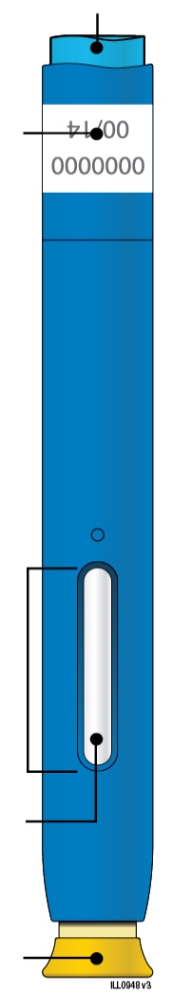 | 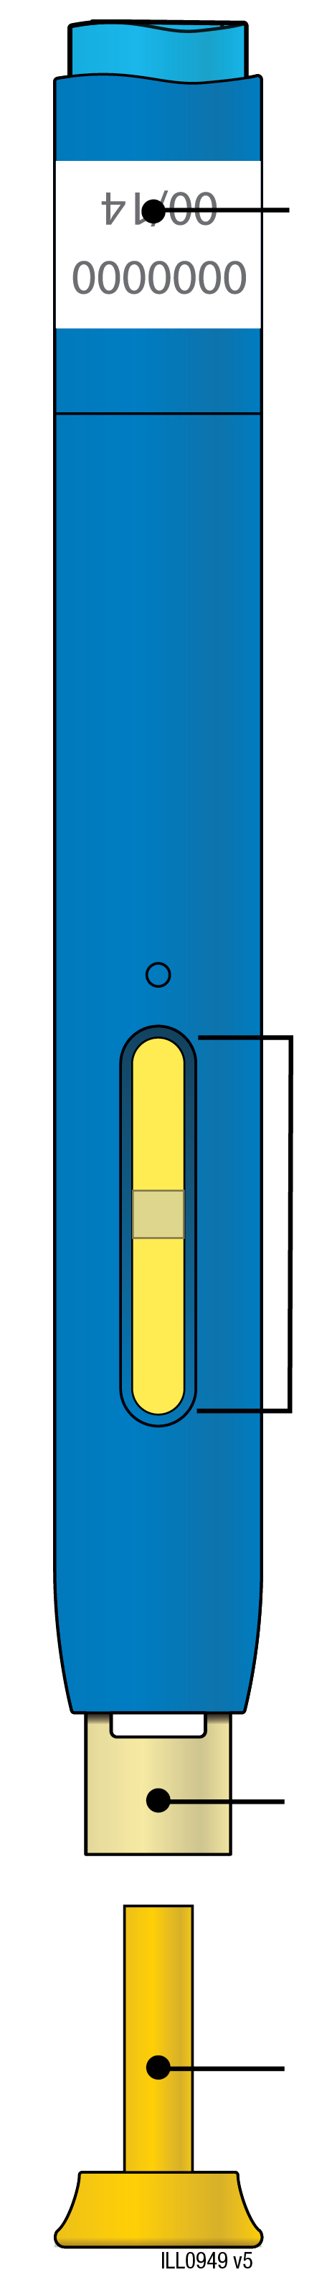
  Дата на изтичане на срока на годност
  Прозорче
  Лекарство
  Поставена жълта капачка
  Дата на изтичане на срока на годност
  Жълто прозорче (завършено инжектиране)
  Жълт предпазител
  Свалена жълта капачка
Важно: Иглата е вътре

Важно
Прочетете тази важна информация, преди да използвате AMGEVITA предварително напълнена писалка:
Използване на Вашата AMGEVITA предварително напълнена писалка
● | Важно е да не се опитвате да си поставяте сами инжекцията, ако Вие или този, който се грижи за Вас, не сте били обучени.
● | Не използвайте AMGEVITA предварително напълнена писалка, ако е била изпусната върху твърда повърхност. Част от предварително напълнената писалка AMGEVITA може да е счупена даже и ако не можете да видите счупеното. Използвайте нова AMGEVITA предварително напълнена писалка.

Стъпка 1: Подготовка

A. | Извадете една AMGEVITA предварително напълнена писалка от опаковката.
Внимателно вдигнете предварително напълнената писалка в права посока от кутията.

Поставете оригиналната опаковка с неизползваните предварително напълнени писалки обратно в хладилника.

За да е по-малко болезнена инжекцията, оставете предварително напълнената писалка на стайна температура за 15-30 минути преди инжектиране.

● | Не поставяйте предварително напълнената писалка обратно в хладилника, след като е достигнала стайна температура.
● | Не се опитвайте да затопляте предварително напълнената писалка с помощта на източник на топлина, като например гореща вода или микровълнова фурна.
● | Не разклащайте предварително напълнената писалка.
● | Не махайте жълтата капачка от предварително напълнената писалка все още.

Б. | Проверете AMGEVITA предварително напълнена писалка.
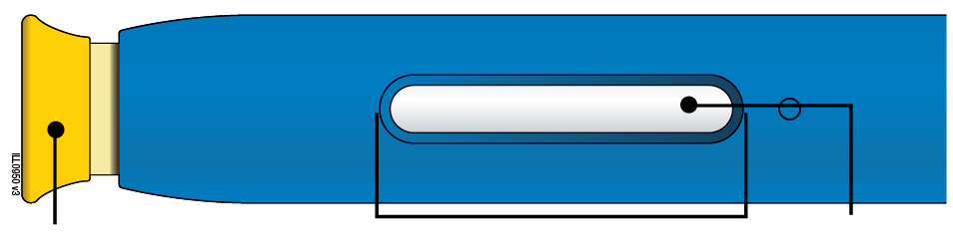
Поставена жълта капачка | Прозорче | Лекарство

Уверете се, че лекарството в прозорчето е бистро и безцветно до бледожълто.

● | Не използвайте предварително напълнената писалка, ако:
- Лекарството е мътно или с променен цвят, или съдържа люспи или частици.
- Някоя от частите изглежда счупена или повредена.
- Предварително напълнената писалка е била изпусната върху твърда повърхност.
- Жълтата капачка липсва, или не е здраво прикрепена.
- Срокът на годност, посочен върху етикета, е изтекъл.
При всички случаи използвайте нова предварително напълнена писалка.

В. | Съберете всички консумативи, необходими за Вашата инжекция.
Измийте старателно ръцете си със сапун и вода.
Върху чиста, добре осветена работна повърхност, поставете нова предварително напълнена писалка.

Ще имате нужда и от тези допълнителни консумативи, тъй като те не са включени в опаковката:
● | Тампони, напоени със спирт
● | Памучен тампон или марля
● | Лепенка
● | Контейнер за остри отпадъци


Г. | Подгответе и почистете Вашето място за инжектиране.
Корем
Бедро

Може да използвате:
● | Бедрото
● | Корема, с изключение на областта в радиус 5 cm (2 инча) около пъпа
Почистете мястото на инжектиране с тампон, напоен със спирт. Оставете кожата Ви да изсъхне.
● | Не докосвайте тази област отново преди поставяне на инжекцията.
● | Ако искате да използвате едно и също място на инжектиране, уверете се, че не е същото място на тази страна, която сте използвали при предишната инжекция.
 | - Не инжектирайте в области, където кожата е болезнена, насинена, зачервена или твърда. Избягвайте да инжектирате в области с белези или стрии.
● | Ако имате псориазис, трябва да избягвате инжектиране директно в надигнати, уплътнени, зачервени или лющещи се участъци от кожата или лезии.

Стъпка 2: Пригответе се

Д. | Издърпайте жълтата капачка на иглата по посока на иглата, когато сте готови да инжектирате.
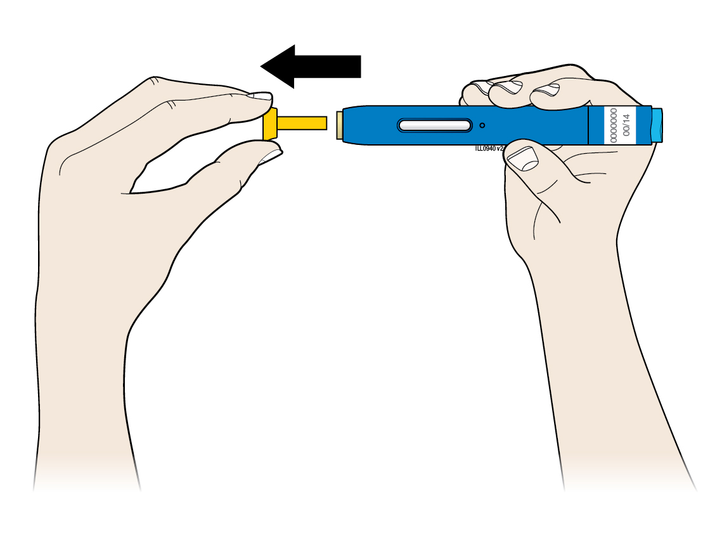
Нормално е да видите капка течност на върха на иглата или на жълтия предпазител.
● | Не завъртайте или огъвайте жълтата капачка.
● | Не поставяйте жълтата капачка обратно върху предварително напълнената писалка.
● | Не махайте жълтата капачка от предварително напълнената писалка, докато не сте готови да инжектирате.

Е. | Опънете или захванете мястото на инжектиране, за да получите устойчива повърхност.
Метод на опъване
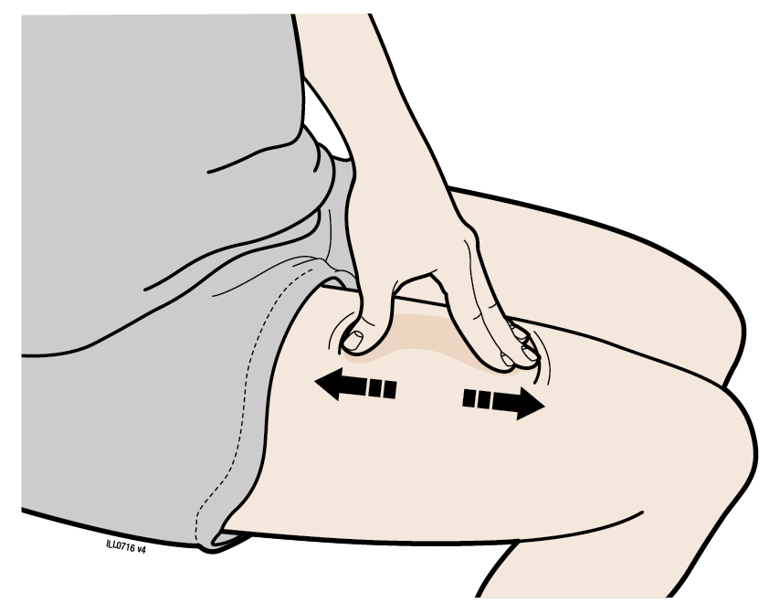
Опънете кожата здраво като движите палеца и пръстите си в противоположна посока, за да получите пространство с ширина около 5 cm (2 инча).

ИЛИ
Метод на захващане
Захванете кожата здраво между палеца и пръстите си, за да получите пространство с ширина около 5 cm (2 инча).
Важно: Дръжте кожата опъната или захваната при инжектирането.

Стъпка 3: Инжектирайте

Ж. | Дръжте опънатата или захваната кожна гънка. При положение, че жълтата капачка е махната, поставете предварително напълнената писалка върху кожата под ъгъл 90 градуса.
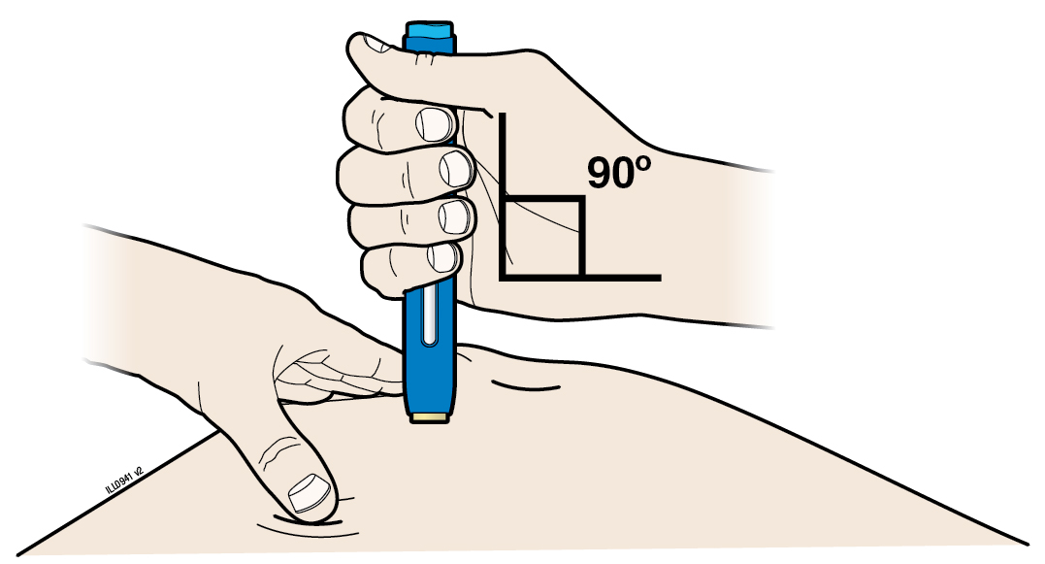
Важно: Не пипайте още синия бутон за стартиране.

З. | Натиснете силно надолу предварително напълнената писалка върху кожата, докато тя спре да се движи.
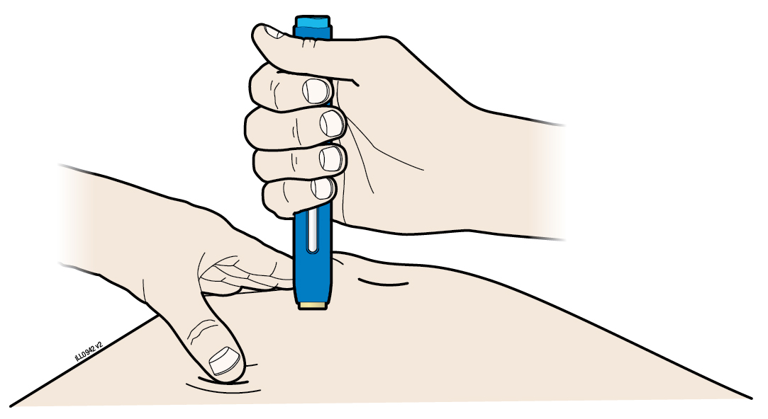
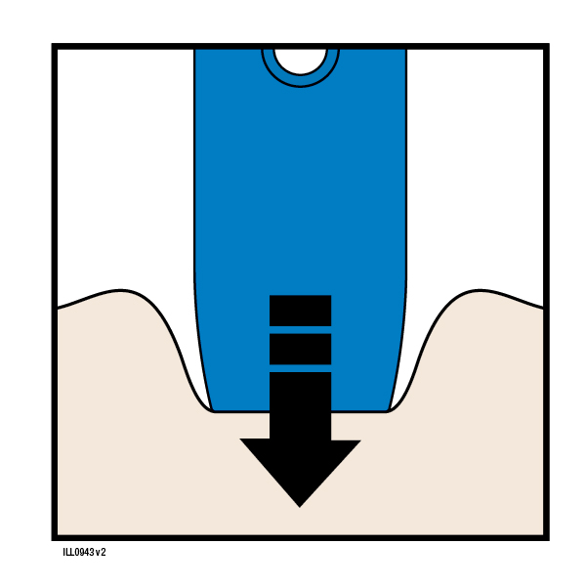Натиснете надолу

Важно: Трябва да натиснете надолу докрай, но да не пипате синия бутон за стартиране, докато не сте готови да инжектирате.

И. | Когато сте готови да инжектирате, натиснете синия бутон за стартиране. Ще чуете щракване.
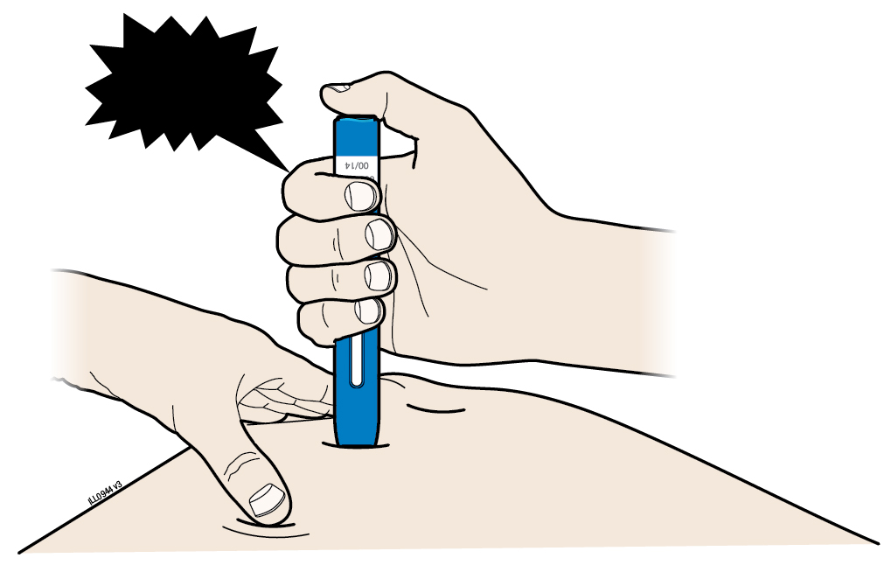
“Щрак”

Й. | Продължавайте да натискате върху кожата. Вашата инжекция може да отнеме около 10 секунди.
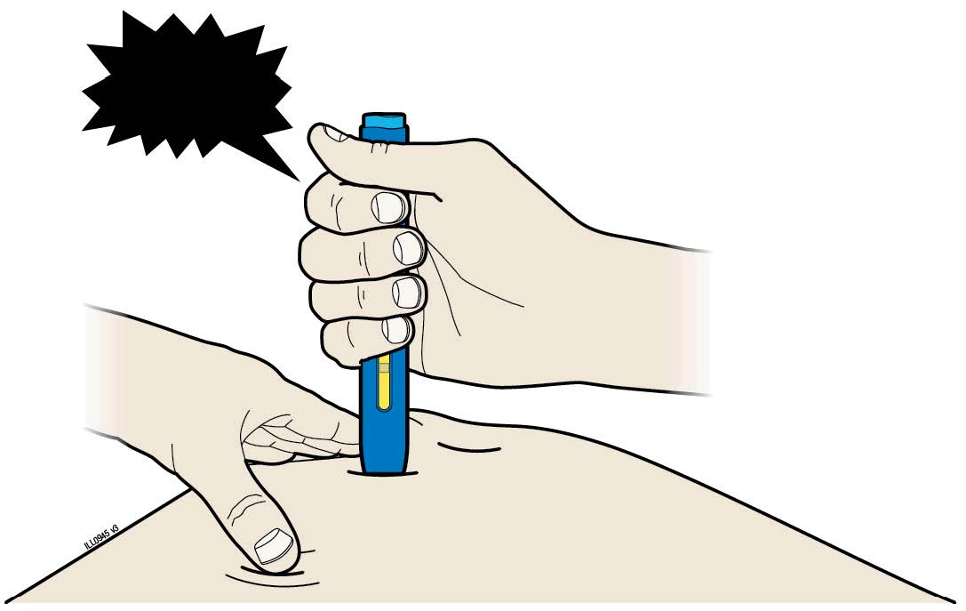  “Щрак” |  | ~10 сек.
 |  |  | 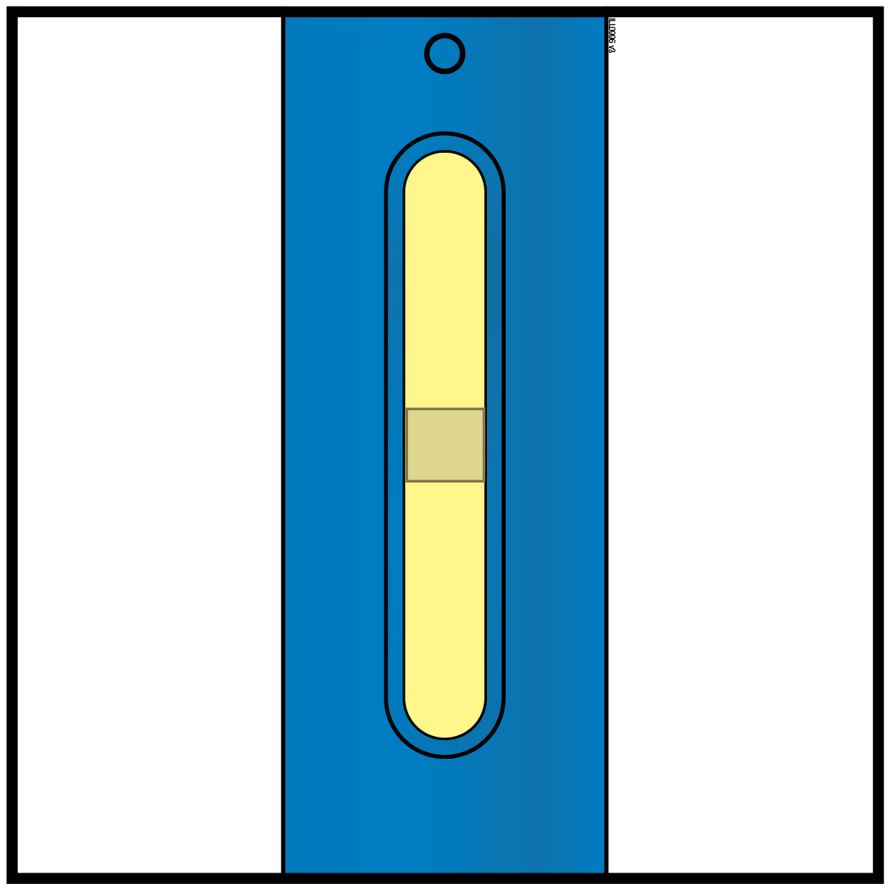
 |  | Когато инжекцията е направена, прозорчето става жълто. Може да чуете второ щракване.
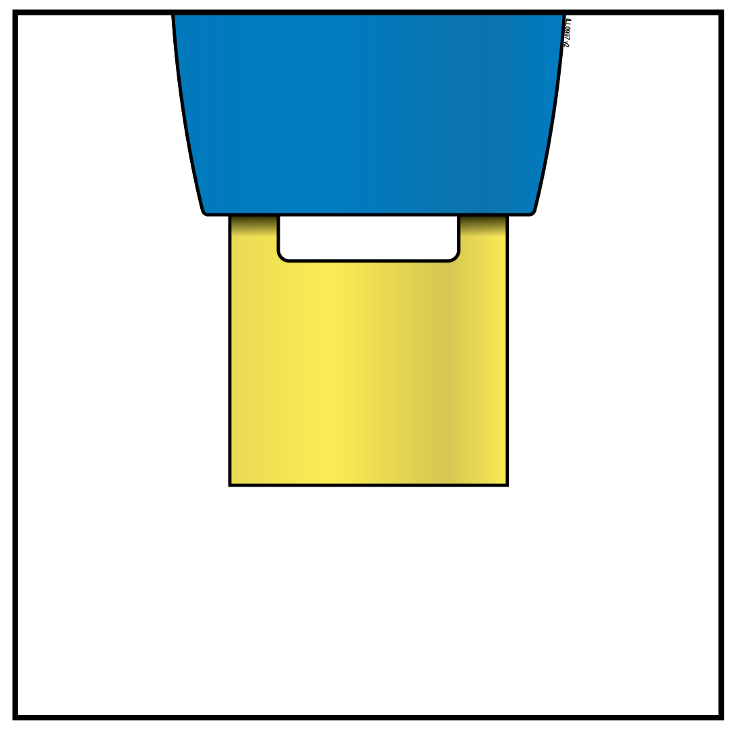 | Забележка: След като извадите предварително напълнената писалка от кожата, иглата ще бъде покрита автоматично.
Важно: След като извадите предварително напълнената писалка, ако прозорчето не е станало жълто, или ако изглежда все едно, че лекарството още се инжектира, това означава, че Вие не сте получили пълна доза. Обадете се на Вашия лекар незабавно.

Стъпка 4: Завършете

K. | Изхвърлете използваната предварително напълнена писалка и жълтата капачка.
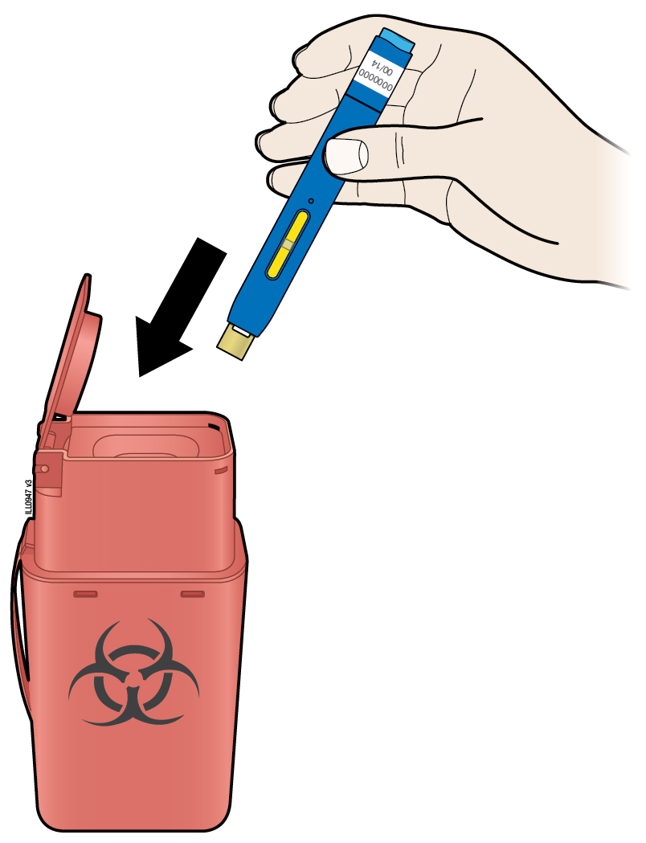
● |  | Поставете използваната предварително напълнена писалка в контейнер за остри отпадъци веднага след употреба. Не изхвърляйте предварително напълнената писалка в контейнера за домашни отпадъци.
● |  | Говорете с Вашия лекар или фармацевт за правилното изхвърляне. Възможно е да има местни указания за изхвърляне.
● |  | Не използвайте повторно предварително напълнената писалка.
● |  | Не рециклирайте предварително напълнената писалка или контейнера за остри отпадъци, и не ги изхвърляйте в контейнера за домашни отпадъци.
Важно: Винаги съхранявайте контейнера за остри отпадъци на място, недостъпно за деца.

Л. | Огледайте мястото на инжектиране.
Ако има кръв, притиснете памучен тампон или марля върху мястото на инжектиране. Не разтривайте мястото на инжектиране. Ако е необходимо, поставетелепенка.

Листовка: информация за потребителя

AMGEVITA 20 mg инжекционен разтвор в предварително напълнена спринцовка

AMGEVITA 40 mg инжекционен разтвор в предварително напълнена спринцовка

AMGEVITA 80 mg инжекционен разтвор в предварително напълнена спринцовка
адалимумаб (adalimumab)

Прочетете внимателно цялата листовка преди да започнете да използвате това лекарство, тъй като тя съдържа важна за Вас информация.
- Запазете тази листовка. Може да се наложи да я прочетете отново.
- Вашият лекар ще Ви даде също напомняща карта на пациента, която съдържа важна информация относно безопасността, с която трябва да сте запознат преди да започнете да прилагате AMGEVITA и по време на лечението с AMGEVITA. Съхранявайте тази напомняща карта на пациента у себе си.
- Ако имате някакви допълнителни въпроси, попитайте Вашия лекар или фармацевт.
- Това лекарство е предписано единствено и лично на Вас. Не го преотстъпвайте на други хора. То може да им навреди, независимо че признаците на тяхното заболяване са същите както Вашите.
- Ако получите някакви нежелани реакции, уведомете Вашия лекар или фармацевт. Това включва и всички възможни нежелани реакции, неописани в тази листовка. Вижте точка 4.

Какво съдържа тази листовка

- Какво представлява AMGEVITA и за какво се използва
- Какво трябва да знаете, преди да използвате AMGEVITA
- Как да използвате AMGEVITA
- Възможни нежелани реакции
- Как да съхранявате AMGEVITA
- Съдържание на опаковката и допълнителна информация

Какво представлява AMGEVITA и за какво се използва

AMGEVITA съдържа активното вещество адалимумаб, лекарство, което действа на Вашата имунна (защитна) система.

AMGEVITA е предназначен за лечение на описаните по-долу възпалителни заболявания:
- Ревматоиден артрит
- Полиартикуларен ювенилен идиопатичен артрит
- Артрит, свързан с ентезит
- Анкилозиращ спондилит
- Аксиален спондилоартрит без рентгенографски данни за анкилозиращ спондилит
- Псориатичен артрит
- Плакатен псориазис
- Гноен хидраденит
- Болест на Крон
- Улцерозен колит
- Неинфекциозен увеит

Активното вещество в AMGEVITA, адалимумаб, е човешко моноклонално тяло. Моноклоналните антитела са протеини, които се свързват със специфична цел.

Целта на адалимумаб е протеин, наречен тумор-некротизиращ фактор (TNFα), който е включен в имунната (защитна) система и е наличен в повишени нива при възпалителните заболявания, изброени по-горе. Свързвайки се с TNFα, AMGEVITA намалява процеса на възпаление при тези заболявания.

Ревматоиден артрит

Ревматоидният артрит е възпалително заболяване на ставите.

AMGEVITA се използва за лечение на ревматоиден артрит при възрастни. Ако имате умерено до тежко изразен активен ревматоиден артрит, първоначално може да Ви бъдат прилагани други, променящи хода на заболяването лекарства, като метотрексат. Ако не се повлияете достатъчно добре от тези лекарствa, ще Ви бъде назначен AMGEVITA за лечение на ревматоидния артрит.

AMGEVITA може да се използва и за лечение на тежко изразен, активен и прогресиращ ревматоиден артрит без предходно лечение с метотрексат.

AMGEVITA забавя структурните увреждания на хрущяла и костта на ставите, причинени от заболяването и подобрява физическите функции.

Обикновено AMGEVITA се използва с метотрексат. Ако Вашият лекар прецени, че приложението на метотрексат не е подходящо, AMGEVITA може да се прилага и самостоятелно.

Полиартикуларен ювенилен идиопатичен артрит и артрит, свързан с ентезит

Полиартикуларният ювенилен идиопатичен артрит и артритът, свързан с ентезит, са възпалителни заболявания на ставите, които обикновено се появяват за първи път в детска възраст.

AMGEVITA се използва за лечение на полиартикуларен ювенилен идиопатичен артрит при пациенти на възраст от 2 години и на артрит, свързан с ентезит, при пациенти на възраст от 6 години. Първоначално може да Ви бъдат прилагани други, променящи хода на заболяването лекарства, като метотрексат. Ако не се повлияете достатъчно добре от тези лекарствa, ще Ви бъде назначен AMGEVITA за лечение на полиартикуларния ювенилен идиопатичен артрит или артрит, свързан с ентезит.

Анкилозиращ спондилит и аксиален спондилоартрит без рентгенографски данни за анкилозиращ спондилит

Анкилозиращият спондилит и аксиалният спондилоартрит без рентгенографски данни за анкилозиращ спондилит са възпалителни заболявания на гръбначния стълб.

AMGEVITA се използва за лечение на анкилозиращ спондилит и аксиален спондилоартрит без рентгенографски данни за анкилозиращ спондилит при възрастни. Ако имате анкилозиращ спондилит или аксиален спондилоартрит без рентгенографски данни за анкилозиращ спондилит, първо ще Ви бъдат прилагани други лекарства. Ако не се повлияете достатъчно добре от тези лекарствa, за намаляване на признаците и симптомите на Вашето заболяване ще Ви бъде предписан AMGEVITA.

Псориатичен артрит

Псориатичният артрит е възпалително заболяване на ставите, свързано с псориазис.

AMGEVITA се използва за лечение на псориатичен артрит при възрастни. AMGEVITA забавя структурните увреждания на хрущяла и костта на ставите, причинени от заболяването и подобрява физическите функции.

Плакатен псориазис при възрастни и деца

Плакатният псориазис е кожно заболяване, което предизвиква образуването на червени, люспести, твърди петна по кожата, покрити със сребристи люспи. Плакатният псориазис може да засегне и ноктите, причинявайки рушене, задебеляване и отделяне на нокътя от нокътното ложе, което може да е болезнено. Счита се, че псориазисът се причинява от проблем с имунната система на организма, който води до повишена продукция на кожни клетки.

AMGEVITA се използва за лечение на умерен до тежък плакатен псориазис при възрастни. AMGEVITA се използва също и за лечение на тежък плакатен псориазис при деца и юноши на възраст от 4 до 17 години, при които локалната терапия и фототерапии не са подействали много добре или не са подходящи.

Гноен хидраденит при възрастни и юноши

Гнойният хидраденит (понякога наричан акне инверза) е хронично и често болезнено възпалително заболяване на кожата. Симптомите могат да включват чувствителни възли (подутини) и абсцеси (циреи), от които може да изтича гной. То най-често засяга конкретни участъци от кожата, като под гърдите, подмишниците, вътрешната част на бедрата, слабините и седалището. В засегнатите райони могат да останат и белези.

AMGEVITA се използва за лечение на гноен хидраденит при възрастни и юноши над 12-годишна възраст. AMGEVITA може да намали броя на възлите и абсцесите, които имате, както и болката, която често е свързана с болестта. Може първоначално да Ви бъдат дадени други лекарства. Ако не се повлиявате добре от тези лекарства, ще Ви бъде предписан AMGEVITA.

Болест на Крон при възрастни и деца

Болестта на Крон е възпалително заболяване на храносмилателната система.

AMGEVITA се използва за лечение на болестта на Крон при възрастни и деца на възраст от 6 до 17 години. Ако страдате от болестта на Крон, първоначално може да Ви бъдат прилагани други лекарства. Ако не се повлияете достатъчно добре от тези лекарствa, ще Ви бъде назначен AMGEVITA за намаляване на признаците и симптомите на болестта на Крон.

Улцерозен колит при възрастни и деца

Улцерозният колит е възпалително заболяване на дебелото черво.

AMGEVITA се използва за лечение на умерен до тежък улцерозен колит при възрастни и деца на възраст от 6 до 17 години. Ако имате улцерозен колит, първо може да Ви бъдат дадени други лекарства. Ако не се повлияете достатъчно добре от тези лекарства, за намаляване на признаците и симптомите на Вашето заболяване ще Ви бъде предписан AMGEVITA.

Неинфекциозен увеит при възрастни и деца

Неинфекциозен увеит е възпалително заболяване, засягащо определени части на окото.

AMGEVITA се използва за лечение на:
- Възрастни с неинфекциозен увеит, с възпаление, засягащо задната част на окото.
- Деца над 2-годишна възраст с хроничен неинфекциозен увеит, с възпаление, засягащо предната част на окото.

Това възпаление може да доведе до намаляване на зрението и/или наличието на мътнини в окото (черни точки или тънки линии, които се движат в рамките на зрителното поле). AMGEVITA действа като намалява това възпаление.

Какво трябва да се знаете, преди да използвате AMGEVITA

Не използвайте AMGEVITA:

- ако сте алергични към адалимумаб или към някоя от останалите съставки на това лекарство (изброени в точка 6).
- ако имате тежка инфекция, включително активна туберкулоза, сепсис (инфекция на кръвта) или други опортюнистични инфекции (необичайни инфекции, свързани с отслабена имунна система) (вижте “Предупреждения и предпазни мерки”). Важно е да информирате Вашия лекар, ако имате симптоми на инфекция, например треска, рани, чувство за умора, проблеми със зъбите.
- ако имате умерена до тежка сърдечна недостатъчност. Важно е да информирате Вашия лекар, ако сте имали или имате сериозно сърдечно заболяване (вижте “Предупреждения и предпазни мерки”).

Предупреждения и предпазни мерки

Говорете с Вашия лекар или фармацевт, преди да използвате AMGEVITA.

Алергични реакции

- Ако имате алергична реакция със симптоми като стягане в гърдите, хрипове, замайване, оток или обрив, не инжектирайте повече AMGEVITA и незабавно се свържете с Вашия лекар, тъй като в редки случаи тези реакции могат да бъдат животозастрашаващи.

Инфекции

- Ако имате инфекция, включително продължителна или ограничена инфекция (като например язва на крака), консултирайте се с Вашия лекар преди употребата на AMGEVITA. Ако не сте сигурни, свържете се с Вашия лекар.
- По време на лечението с AMGEVITA можете да се разболеете по-лесно от инфекции. Този риск може да се увеличи, ако функцията на белите Ви дробове е нарушена. Тези инфекции може да бъдат сериозни и да включват туберкулоза, инфекции, причинени от вируси, гъбички, паразити или бактерии, или други опортюнистични инфекции и сепсис, които може, в редки случаи, да бъдат животозастрашаващи. Важно е да информирате Вашия лекар за появата на симптоми като температура, рани, отпадналост или проблеми със зъбите. Вашият лекар може да препоръча временно преустановяване на употребата на AMGEVITA.

Туберкулоза

- Тъй като има съобщения за туберкулоза при пациенти на лечение с адалимумаб, Вашият лекар ще Ви изследва за признаци и симптоми на туберкулоза преди започване на лечението с AMGEVITA. Това включва обстойна медицинска оценка, включително анамнеза, и подходящи изследвания за скрининг (например рентгенова снимка на гръдния кош и туберкулинов тест). Провеждането и резултатите от тези изследвания трябва да се отбележат във Вашата напомняща карта на пациента. Много е важно да информирате Вашия лекар, ако сте боледували от туберкулоза или сте били в тесен контакт с някой болен от туберкулоза.
- По време на лечението може да се развие туберкулоза, дори ако сте приемали лечение за предпазване от туберкулоза.
- Ако по време на лечението или след него се появят симптоми на туберкулоза (постоянна кашлица, загуба на тегло, отпуснатост, лека температура) или някаква друга инфекция, трябва да кажете незабавно на Вашия лекар.

Пътуване/повтаряща се инфекция

- Посъветвайте се с Вашия лекар, ако живеете или пътувате в райони с ендемични гъбични инфекции като хистоплазмоза, кокцидиоидомикоза или бластомикоза.
- Посъветвайте се с Вашия лекар, ако сте боледували от повтарящи се инфекции или други заболявания, които повишават риска от инфекции.

Вирус на хепатит В

- Посъветвайте се с Вашия лекар, ако сте носител на вируса на хепатит B (HBV), ако имате активна HBV инфекция или считате, че сте изложени на риск от заразяване с HBV. Вашият лекар трябва да Ви изследва за HBV. AMGEVITA може да причини повторно активиране на HBV при хора, носители на този вирус. В някои редки случаи, особено ако приемате други лекарства, които потискат имунната система, повторното активиране на HBV може да бъде животозастрашаващо.

Възраст над 65 години

- Ако сте на възраст над 65 години, може да сте по-податлив на инфекции, докато прилагате AMGEVITA. Вие и Вашият лекар трябва да обръщате специално внимание за признаци на инфекция, докато сте на лечение с AMGEVITA. Важно е да информирате Вашия лекар, ако проявите симптоми на инфекция, като треска, рани, чувство за умора, проблеми със зъбите.

Операция или дентални процедури

- Ако Ви предстои операция или дентални процедури, моля, кажете на Вашия лекар, че прилагате AMGEVITA. Вашият лекар може да препоръча временно преустановяване на употребата на AMGEVITA.

Демиелинизиращо заболяване

- Ако имате или развиете демиелинизиращо заболяване като мултиплена склероза, Вашият лекар ще реши дали е необходимо да получавате или да продължите да получавате AMGEVITA. Незабавно трябва да кажете на Вашия лекар, ако имате симптоми като промени в зрението, слабост в ръцете или краката или изтръпване или мравучкане в някоя част на тялото.

Ваксинации

- Определени ваксини съдържат живи, но отслабени форми на причиняващи заболявания бактерии или вируси, които могат да причинят инфекции и не трябва да се дават по време на лечението с AMGEVITA. Моля, посъветвайте се с Вашия лекар преди прилагането на каквито и да било ваксини. Препоръчва се децата да приключат, по възможност, с всички имунизации, съгласно настоящия имунизационен календар, преди започване на лечението с AMGEVITA.
- Ако сте получавали AMGEVITA, докато сте била бременна, бебето Ви може да бъде с по-висок риск за развитие на такава инфекция до пет месеца след последната доза, която сте получили по време на бременността. Важно е да информирате лекаря и другите медицински специалисти на Вашето бебе, че сте лекувани с AMGEVITA по време на Вашата бременност, така че да могат да решат, кога на бебето Ви трябва да се направи каквато и да е ваксинация.

Сърдечна недостатъчност

- Ако имате лека степен на сърдечна недостатъчност и се лекувате с AMGEVITA, статусът на заболяването трябва да се проследява внимателно от Вашия лекар. Важно е да информирате Вашия лекар, ако сте имали или имате сериозно сърдечно заболяване. Ако развиете нови или влошаващи се симптоми на сърдечна недостатъчност (например, задъхване или отоци по краката), трябва незабавно да се свържете с Вашия лекар. Вашият лекар ще реши дали трябва да получавате AMGEVITA.

Треска, синини, кървене или бледност

- При някои пациенти, организмът може да не успее да произведе достатъчно кръвни клетки, които да помагат на организма им да се бори с инфекциите или да помагат за спирането на кървенето. Ако развиете треска, която не изчезва, синини или много лесно кървене или изглеждате много бледи, веднага се свържете с Вашия лекар. Вашият лекар може да реши да спре лечението.

Рак

- Има много редки случаи на определени видове рак при деца и възрастни, прилагащи адалимумаб или други TNF-блокери. Хората с по-сериозен ревматоиден артрит, които са с по-голяма давност на заболяването, могат да са с по-висок риск от средния за развитието на лимфом (рак, който засяга лимфната система) и левкемия (рак, който засяга кръвта и костния мозък).
- Ако прилагате AMGEVITA, рискът от появата на лимфом, левкемия или други видове рак може да се повиши. В редки случаи е бил наблюдаван определен и тежък вид лимфом при пациенти, лекувани с адалимумаб. Някои от тези пациенти са били лекувани също с азатиоприн или 6-меркаптопурин. Трябва да кажете на Вашия лекар, ако приемате азатиоприн или 6-меркаптопурин заедно с AMGEVITA.
- Освен това са наблюдавани много редки случаи на немеланомни форми на рак на кожата при пациенти, прилагащи адалимумаб. Ако по време на или след терапията се появи ново поражение върху кожата или ако съществуващите поражения променят своя външен вид, трябва да кажете на Вашия лекар.
- При пациенти с един определен вид заболяване на белите дробове, известно като хронична обструктивна белодробна болест (ХОББ), лекувани с друг блокер на TNF, са наблюдавани случаи на други видове рак, различни от лимфом. Ако страдате от ХОББ или сте заклет пушач, трябва да обсъдите с Вашия лекар дали лечението с TNF блокер е подходящо за Вас.

Автоимунно заболяване

- В редки случаи лечението с AMGEVITA може да доведе до лупус-подобен синдром. Свържете се с Вашия лекар, ако се появят симптоми като упорит, необясним обрив, треска, болка в ставите или умора.

С цел да се подобри възможността за проследяване на това лекарство, Вашият лекар или фармацевт ще записва името и партидния номер на продукта, който Ви е приложен, във Вашата медицинска документация. Вие може също да искате да си отбележите тези подробности в случай, че тази информация бъде поискана от Вас в бъдеще.

Деца и юноши

- Ваксинации: по възможност, на децата трябва да са поставени по график всички ваксини преди да се приложи AMGEVITA.

- Не прилагайте AMGEVITA на деца с полиартикуларен ювенилен артрит на възраст под 2 години.

- Не прилагайте AMGEVITA на деца с плакатен псориазис на възраст под 4 години.

- Не прилагайте AMGEVITA на деца с болест на Крон или улцерозен колит на възраст под 6 години.

Други лекарства и AMGEVITA

Трябва да кажете на Вашия лекар или фармацевт, ако приемате, наскоро сте приемали или е възможно да приемате други лекарства.

AMGEVITA може да се прилага заедно с метотрексат или определени, променящи хода на заболяването антиревматоидни средства (сулфасалазин, хидроксихлорохин, лефлуномид и инжекционни златни препарати), стероиди или болкоуспокояващи лекарства, включително нестероидни противовъзпалителни средства (НСПВС).

AMGEVITA не трябва да се прилага с лекарства, съдържащи активните вещества анакинра или aбaтaцeпт, поради повишен риск от сериозна инфекция. Ако имате въпроси, моля, обърнете се към Вашия лекар.

Бременност и кърмене

- Трябва да използвате подходящи противозачатъчни средства, за предотвратяване на забременяване и да продължите контрацепцията в продължение на поне 5 месеца след последното лечение с AMGEVITA.
- Ако сте бременна, мислите, че може да сте бременна или планирате да имате бебе, посъветвайте се с Вашия лекар относно прилагането на това лекарство.
- AMGEVITA трябва да се използва по време на бременност само ако е необходимо.
- Според проучване по отношение на бременността, не съществува по-висок риск от вродени дефекти, когато майката е получавала AMGEVITA по време на бременността, в сравнение с майките със същото заболяване, които не са получавали AMGEVITA.
- AMGEVITA може да се използва по време на кърмене.
- Ако използвате AMGEVITA по време на бременността, Вашето бебе може да има по-висок риск за развитие на инфекция.
- Важно е да информирате лекарите на Вашето бебе и другите медицински специалисти за използването на AMGEVITA по време на бременността, преди на бебето да се направи каквато и да е ваксинация. За повече информация относно ваксините, вижте раздел „Предупреждения и предпазни мерки“.

Шофиране и работа с машини

AMGEVITA повлиява пренебрежимо способността за шофиране, каране на велосипед или работа с машини. След приложението на AMGEVITA може да се появи световъртеж (вертиго) и нарушение на зрението.

AMGEVITA съдържа натрий

Това лекарство съдържа по-малко от 1 mmol натрий (23 mg) на 0,8 ml доза, т.е. може да се каже, че практически не съдържа натрий.

Как да използвате AMGEVITA

Винаги използвайте това лекарство точно както Ви е казал Вашият лекар или фармацевт. Ако не сте сигурни в нещо, попитайте Вашия лекар или фармацевт.

Възрастни с ревматоиден артрит, псориатичен артрит, анкилозиращ спондилит или аксиален спондилоартрит без рентгенографски данни за анкилозиращ спондилит

AMGEVITA се прилага чрез инжектиране под кожата (подкожна инжекция). Обичайната доза при възрастни с ревматоиден артрит, анкилозиращ спондилит, аксиален спондилоартрит без рентгенографски данни за анкилозиращ спондилит и при пациенти с псориатичен артрит е 40 mg, прилагана като единична доза през седмица.

При ревматоиден артрит, приложението на метотрексат продължава по време на лечението с AMGEVITA. Ако Вашият лекар прецени, че приложението на метотрексат не е подходящо, то AMGEVITA може да се прилага и самостоятелно.

Ако имате ревматоиден артрит и не приемате матотрексат по време на лечението с AMGEVITA, Вашият лекар може да прецени, че е необходимо да прилагате 40 mg всяка седмица, или 80 mg през седмица.

Деца, юноши и възрастни с полиартикуларен ювенилен идиопатичен артрит

Деца и юноши от 2-годишна възраст, с тегло 10 kg до не повече от 30 kg

Препоръчителната доза AMGEVITA е 20 mg през седмица.

Деца, юноши и възрастни от 2-годишна възраст, с тегло 30 kg или повече

Препоръчителната доза AMGEVITA е 40 mg през седмица.

Деца, юноши и възрастни с артрит, свързан с ентезит

Деца и юноши от 6-годишна възраст, с тегло 15 kg до не повече от 30 kg

Препоръчителната доза AMGEVITA е 20 mg през седмица.

Деца, юноши и възрастни от 6-годишна възраст, с тегло 30 kg или повече

Препоръчителната доза AMGEVITA е 40 mg през седмица.

Възрастни с плакатен псориазис

Обичайната доза за възрастни пациенти с плакатен псориазис е първоначална доза 80 mg, последвана от 40 mg през седмица, една седмица след първоначалната доза. Вие трябва да продължите да инжектирате AMGEVITA толкова продължително, колкото Ви е казал лекарят. В зависимост от Вашето повлияване, Вашият лекар може да увеличи дозата до 40 mg всяка седмица, или 80 mg през седмица.

Деца и юноши с плакатен псориазис

Деца и юноши от 4- до 17-годишна възраст, с тегло 15 kg до не повече от 30 kg

Препоръчителната доза AMGEVITA е първоначална доза 20 mg, последвана от 20 mg една седмица по-късно. След това, обичайната доза е 20 mg през седмица.

Деца и юноши от 4- до 17-годишна възраст, с тегло 30 kg или повече

Препоръчителната доза AMGEVITA е първоначална доза 40 mg, последвана от 40 mg една седмица по-късно. След това, обичайната доза е 40 mg през седмица.

Възрастни с гноен хидраденит

Обичайната схема на прилагане при гноен хидраденит е първоначална доза 160 mg (две 80 mg инжекции в един ден или една 80 mg дневно в два последователни дни), последвана от доза 80 mg две седмици по-късно. След още две седмици продължете с доза 40 mg всяка седмица, или 80 mg през седмица, както е предписано от Вашия лекар. Препоръчително е всеки ден да прилагате антисептично измиване на засегнатите области.

Юноши с гноен хидраденит от 12- до 17-годишна възраст, с тегло 30 kg или повече

Препоръчителната доза AMGEVITA е първоначална доза 80 mg, последвана от 40 mg през седмица, започвайки една седмица по-късно. Ако имате неадекватен отговор към AMGEVITA 40 mg през седмица, Вашият лекар може да увеличи дозата до 40 mg всяка седмица или 80 mg през седмица.

Препоръчително е ежедневно да извършвате антисептично почистване на засегнатите участъци.

Възрастни с болест на Крон

Обичайната схема на прилагане при болестта на Крон е 80 mg първоначално, последвана от 40 mg през седмица, две седмици по-късно. В случаите, когато се изисква по-бърз отговор, Вашият лекар може да предпише първоначална доза 160 mg (две 80 mg инжекции в един ден или една 80 mg инжекция дневно в продължение на два последователни дни), последвана от 80 mg две седмици по-късно и след това 40 mg през седмица. В зависимост от Вашето повлияване, Вашият лекар може да увеличи дозата до 40 mg всяка седмица, или 80 mg през седмица.

Деца и юноши с болест на Крон

Деца и юноши от 6- до 17-годишна възраст, с тегло по-малко от 40 kg

Обичайната схема на прилагане е 40 mg първоначално, последвана от 20 mg две седмици по-късно. Ако се изисква по-бърз отговор, Вашият лекар може да предпише начална доза 80 mg, последвана от 40 mg две седмици по-късно.

След това обичайната доза е 20 mg през седмица. В зависимост от Вашето повлияване, Вашият лекар може да увеличи честотата на дозата до 20 mg всяка седмица.

Деца и юноши от 6- до 17-годишна възраст, с тегло 40 kg или повече

Обичайната схема на прилагане е 80 mg първоначално, последвана от 40 mg две седмици по-късно. Ако се изисква по-бърз отговор, Вашият лекар може да предпише начална доза 160 mg първоначално (две 80 mg инжекции в един ден или една 80 mg на ден за два последователни дни), последвана от 80 mg две седмици по-късно.

След това обичайната доза е 40 mg през седмица. В зависимост от Вашето повлияване, Вашият лекар може да увеличи дозата до 40 mg всяка седмица, или 80 mg през седмица.

Възрастни с улцерозен колит

Обичайната доза AMGEVITA за възрастни пациенти с улцерозен колит е 160 mg първоначално (две 80 mg инжекции в един ден или една 80 mg инжекция дневно в два последователни дни), последвана от 80 mg две седмици по-късно, и след това – 40 mg през седмица. В зависимост от Вашето повлияване, Вашият лекар може да увеличи дозата до 40 mg всяка седмица, или 80 mg през седмица.

Деца и юноши с улцерозен колит

Деца и юноши на възраст от 6 години с тегло под 40 kg

Първоначално обичайната доза AMGEVITA е 80 mg, последвана от 40 mg (като една инжекция по 40 mg) две седмици по-късно. След това обичайната доза е 40 mg през седмица.

Пациентите, които навършват 18 години, докато получават 40 mg през седмица, трябва да продължат с тяхната предписана доза.

Деца и юноши на възраст от 6 години с тегло 40 kg или повече

Първоначално обичайната доза AMGEVITA е 160 mg (две 80 mg инжекции в един ден или една 80 mg дневно в продължение на два последователни дни), последвани от 80 mg две седмици по-късно. След това обичайната доза е 80 mg през седмица.

Пациентите, които навършват 18 години, докато получават 80 mg през седмица, трябва да продължат с тяхната предписана доза.

Възрастни с неинфекциозен увеит

Обичайната доза за възрастни с неинфекциозен увеит е първоначална доза 80 mg, последвана от 40 mg през седмица, започвайки една седмица след първоначалната доза. Трябва да продължите да инжектирате AMGEVITA толкова дълго, колкото Ви е казал Вашият лекар.

При неинфекциозен увеит, приемът на кортикостероиди или други лекарства, повлияващи имунната система, може да бъде продължен, докато използвате AMGEVITA. AMGEVITA може да се дава и самостоятелно.

Деца и юноши с хроничен неинфекциозен увеит над 2-годишна възраст

Деца и юноши над 2-годишна възраст с тегло под 30 kg

Обичайната доза AMGEVITA е 20 mg през седмица в комбинация с метотрексат.

Вашият лекар може също да предпише начална доза 40 mg, която може да се приложи една седмица преди началото на обичайната доза.

Деца и юноши над 2-годишна възраст с тегло 30 kg или повече

Обичайната доза AMGEVITA е 40 mg през седмица в комбинация с метотрексат.

Вашият лекар може също да предпише начална доза 80 mg, която може да се приложи една седмица преди началото на обичайната доза.

Начин на приложение и път на въвеждане

AMGEVITA се прилага чрез инжектиране под кожата (подкожна инжекция).

Подробни указания за приложението на AMGEVITA са предоставени в точка „Указания за употреба“.

Ако сте използвали повече от необходимата доза AMGEVITA

Ако по невнимание сте инжектирали AMGEVITA по-често, отколкото Ви е казано от Вашия лекар или фармацевт, свържете се с Вашия лекар или фармацевт и му кажете, че сте използвали повече от необходимото. Винаги взимайте със себе си опаковката на това лекарство, дори да е празна.

Ако сте пропуснали да използвате AMGEVITA

Ако сте пропуснали да си поставите инжекция, трябва да инжектирате следващата доза AMGEVITA веднага щом си спомните. След това инжектирайте следващата доза на определения за това ден, както бихте направили в случай, че не сте пропуснали доза.

Ако сте спрели употребата на AMGEVITA

Решението да спрете да използвате AMGEVITA трябва да бъде обсъдено с Вашия лекар. При спиране на лечението, симптомите на заболяването може да се възобновят.

Ако имате някакви допълнителни въпроси, свързани с употребата на това лекарство, попитайте Вашия лекар или фармацевт.

Възможни нежелани реакции

Както всички лекарства, това лекарство може да предизвика нежелани реакции, въпреки че не всеки ги получава. Повечето нежелани реакции са леки до умерени. Въпреки това някои от нежеланите реакции могат да бъдат сериозни и да изискват лечение. Нежеланите реакции могат да възникнат до най-малко 4 месеца след последното инжектиране на AMGEVITA.

Уведомете Вашия лекар незабавно, ако установите следните признаци на алергична реакция или сърдечна недостатъчност:
- тежък обрив, копривна треска или други признаци на алергична реакция;
- отоци по лицето, ръцете, краката;
- затруднено дишане и гълтане;
- задух при усилие или при лягане или отоци по краката.

Уведомете Вашия лекар колкото се може по-скоро, ако установите следното:
- признаци на инфекция като температура, гадене, рани, проблеми със зъбите, парене при уриниране;
- чувство на слабост или умора;
- кашлица;
- мравучкане;
- скованост;
- двойно виждане;
- слабост в ръцете или краката;
- признаци на рак на кожата като подутина или отворена възпалена незарастваща рана;
- признаци и симптоми, предполагащи кръвни нарушения като постоянно повишена температура, поява на синини, кървене, бледност.

Описаните по-горе симптоми могат да бъдат признаци на долуизредените нежелани реакции, които са били наблюдавани с адалимумаб.

Много чести (може да засегнат повече от 1 на 10 човека)
- реакции на мястото на инжектиране (включително болка, оток, зачервяване или сърбеж);
- инфекции на дихателните пътища (включително простуда, хрема, инфекция на синусите, пневмония);
- главоболие;
- коремна болка;
- гадене и повръщане;
- обрив;
- мускулно-скелетна болка.

Чести (може да засегнат до 1 на 10 човека)
- сериозни инфекции (включително отравяне на кръвта и грип);
- чревни инфекции (включително гастроентерит);
- кожни инфекции (включително целулит и херпес зостер);
- инфекции на ушите;
- инфекции на устната кухина (включително инфекции на зъбите и херпес);
- инфекции на възпроизводителната система;
- инфекция на пикочните пътища;
- гъбични инфекции;
- ставни инфекции;
- доброкачествени тумори;
- рак на кожата;
- алергични реакции (включително сезонна алергия);
- обезводняване;
- промени в настроението (включително депресия);
- тревожност;
- безсъние;
- сетивни нарушения, като изтръпване, боцкане, скованост;
- мигрена;
- притискане на нервни окончания (включително болка в долната част на гърба и болка в краката);
- нарушение на зрението;
- възпаление на очите;
- възпаление на клепачите и подуване на очите;
- вертиго (усещане за замаяност или световъртеж);
- усещане за учестено биене на сърцето (сърцебиене);
- повишено кръвно налягане;
- горещи вълни;
- хематом (кръвонасядане);
- кашлица;
- астма;
- задух;
- кървене от стомашно-чревния тракт;
- диспепсия (нарушено храносмилане, подуване, парене);
- киселинна рефлуксна болест (връщане на киселини от стомаха);
- „сух” синдром (включително сухота в очите и устата);
- сърбеж;
- сърбящ обрив;
- поява на синини;
- възпаление на кожата (като екзема);
- нацепване ноктите на ръцете и краката;
- повишено потене;
- косопад;
- отключване или влошаване на псориазис;
- мускулни спазми;
- кръв в урината;
- бъбречни проблеми;
- болки в гръдния кош;
- оток;
- треска;
- намаляване броя на тромбоцитите в кръвта с повишен риск от кървене или появата на синини;
- затруднено заздравяване на рани.

Нечести (може да засегнат до 1 на 100 човека)
- опортюнистични инфекции (включително туберкулоза и други инфекции, възникващи при намаляване устойчивостта на организма към заболявания);
- неврологични инфекции (включително вирусен менингит);
- инфекции на очите;
- бактериални инфекции;
- дивертикулит (възпаление и инфекция на дебелото черво);
- рак, включително рак, засягащ лимфната система (лимфом) и меланом (рак на кожата);
- имунни нарушения, които могат да засегнат белите дробове, кожата и лимфните възли (най-често саркоидоза);
- васкулит (възпаление на кръвоносните съдове);
- тремор;
- невропатия;
- удар;
- загуба на слуха, шум в ушите;
- чувство за неритмично биене, прескачане на сърцето;
- проблеми със сърцето, които може да причинят задух или оток на глезените;
- инфаркт на сърцето;
- торбовидно разширение на стената на голяма артеря, възпаление и съсирек във вена, запушване на кръвоносен съд;
- белодробни заболявания, причиняващи задух (включително възпаление);
- белодробен емболизъм (запушване на артерия на белия дроб);
- плеврален излив (необичайно задържане на течност в плевралната кухина);
- възпаление на панкреаса, което причинява силна болка в корема и гърба;
- затруднено преглъщане;
- оток на лицето;
- възпаление на жлъчния мехур, камъни в жлъчния мехур;
- омазнен черен дроб;
- нощно изпотяване;
- белези;
- неестествен разпад на мускулна тъкан;
- системен лупус еритематодес (включително възпаление на кожата, сърцето, белите дробове, ставите и други органи и системи);
- прекъсване на съня (чести събуждания);
- импотентност;
- възпаления.

Редки (може да засегнат до 1 на 1 000 човека)
- левкемия (рак, засягащ кръвта и костния мозък);
- тежки алергични реакции;
- множествена склероза;
- нарушения на нервите (като възпаление на очния нерв и синдром на Гилен-Баре, който може да доведе до мускулна слабост, променени усещания, изтръпване на ръцете и горната част на тялото);
- спиране изпомпването на кръвта от сърцето;
- белодробна фиброза (срастване в белия дроб);
- перфорация на червата (отвор в стената на червата);
- повторно активиране на хепатит В;
- хепатит (възпаление на черния дроб);
- автоимунен хепатит (възпаление на черния дроб, причинено от собствената имунна система на организма);
- кожен васкулит (възпаление на кръвоносни съдове на кожата);
- синдром на Стивънс-Джонсън (животозастрашаваща реакция с грипоподобни симптоми и обрив с мехури);
- подуване на лицето, свързано с алергична реакция;
- еритема мултиформе (възпалителен кожен обрив);
- лупус-подобен синдром;
- ангиоедем (локално подуване на кожата);
- лихеноидна кожна реакция (сърбящ червеникаво-лилав кожен обрив).

С неизвестна честота (от наличните данни не може да бъде направена оценка)
- хепатолиенален Т-клетъчен лимфом (рядко злокачествено заболяване на кръвта, често фатално);
- меркел-клетъчен карцином (вид рак на кожата);
- сарком на Капоши — рядко срещан рак, свързан с инфекция с човешки херпесен вирус 8. Сарком на Капоши най-често се среща под формата на пурпурни изменения върху кожата;
- чернодробна недостатъчност;
- влошаване на състояние, наречено дерматомиозит (наблюдават се кожни обриви придружавани от мускулна слабост);
- наддаване на тегло (за повечето пациенти наддаването на тегло не е било голямо).

Някои нежелани реакции, наблюдавани с адалимумаб може да не са свързани с развитието на симптоми и може да бъдат установени само с помощта на кръвни тестове. Те включват:

Много чести (може да засегнат повече от 1 на 10 човека)
- ниски стойности на белите кръвни клетки;
- ниски стойности на червените кръвни клетки;
- повишение на липидите в кръвта;
- повишение на чернодробните ензими.

Чести (може да засегнат до 1 на 10 човека)
- високи стойности на белите кръвни клетки;
- ниски стойности на тромбоцитите в кръвта;
- повишение на пикочната киселина в кръвта;
- нарушение в стойностите на натрий в кръвта;
- ниски стойности на калций в кръвта;
- ниски стойности на фосфати в кръвта;
- висока кръвна захар;
- високи стойности на лактат дехидрогеназата в кръвта;
- наличие на автоантитела в кръвта;
- ниски стойности на калий в кръвта.

Нечести (може да засегнат до 1 на 100 човека)
- повишени стойности на билирубин (чернодробен кръвен тест).

Редки (може да засегнат до 1 на 1 000 човека)
- ниски стойности на белите кръвни клетки, червените кръвни клетки и броя на тромбоцитите в кръвта.

Съобщаване на нежелани реакции
Ако получите някакви нежелани реакции, уведомете Вашия лекар или фармацевт. Това включва всички възможни, неописани в тази листовка нежелани реакции.
Можете също да съобщите нежелани реакции директно чрез националната система за съобщаване, посочена в Приложение V. Като съобщавате нежелани реакции, можете да дадете своя принос за получаване на повече информация относно безопасността на това лекарство.

Как да съхранявате AMGEVITA

Да се съхранява на място, недостъпно за деца.

Не използвайте това лекарство след срока на годност, отбелязан върху етикета/блистера или картонената опаковка, след „EXP“ или „Годен до:“. Срокът на годност отговаря на последния ден от посочения месец.

Да се съхранява в хладилник (2°С - 8°С). Да не се замразява.

Да се съхранява в оригиналната опаковка, за да се предпази от светлина.

Предварително напълнената спринцовка за еднократна употреба AMGEVITA може да се съхранява при температури максимум до 25°C за период до 14 дни. Предварително напълнената спринцовка трябва да се пази от светлина и да се изхвърли, ако не се използва в рамките на 14-дневния период.

Не изхвърляйте лекарствата в канализацията или в контейнера за домашни отпадъци. Попитайте Вашия фармацевт как да изхвърляте лекарствата, които вече не използвате. Тези мерки ще спомогнат за опазване на околната среда.

Съдържание на опаковката и допълнителна информация

Какво съдържа AMGEVITA
- Активното вещество е адалимумаб. Всяка предварително напълнена спринцовка съдържа 20 mg адалимумаб в 0,2 ml разтвор, 40 mg адалимумаб в 0,4 ml разтвор или 80 mg адалимумаб в 0,8 ml разтвор.
- Другите съставки са: L-млечна киселина, захароза, полисорбат 80, натриев хидроксид и вода за инжекции.

Как изглежда предварително напълнената спринцовка AMGEVITA и какво съдържа опаковката

AMGEVITA е бистър и безцветен до светложълт разтвор.

Всяка опаковка съдържа 1 предварително напълнена спринцовка за еднократна употреба от 20 mg (с жълто бутало).
Всяка опаковка съдържа 1, 2 или 6 предварително напълнени спринцовки за еднократна употреба от 40 mg (със синьо бутало).
Всяка опаковка съдържа 1, 2 или 3 предварително напълнени спринцовки за еднократна употреба от 80 mg (с оранжево бутало).

Притежател на разрешението за употреба и производител
Amgen Europe B.V.
Minervum 7061
4817 ZK Breda
Нидерландия

Притежател на разрешението за употреба
Amgen Europe B.V.
Minervum 7061
4817 ZK Breda
Нидерландия

Производител
Amgen Technology Ireland UC
Pottery Road
Dun Laoghaire
Co Dublin
Ирландия

Производител
Amgen NV
Telecomlaan 5-7
1831 Diegem
Белгия

За допълнителна информация относно това лекарство, моля, свържете се с локалния представител на притежателя на разрешението за употреба:

België/Belgique/Belgien  s.a. Amgen n.v.  Tél/Tel: +32 (0)2 7752711 | Lietuva  Amgen Switzerland AG Vilniaus filialas  Tel. +370 5 219 7474
България  Амджен България ЕООД  Тел.: +359 (0)2 424 7440 | Luxembourg/Luxemburg  s.a. Amgen  Belgique/Belgien  Tél/Tel: +32 (0)2 7752711
Česká republika  Amgen s.r.o.  Tel: +420 221 773 500 | Magyarország  Amgen Kft.  Tel.: +36 1 35 44 700
Danmark  Amgen, filial af Amgen AB, Sverige  Tlf.: +45 39617500 | Malta  Amgen S.r.l.  Italy  Tel: +39 02 6241121
Deutschland  Amgen GmbH  Tel: +49 89 1490960 | Nederland  Amgen B.V.  Tel: +31 (0)76 5732500
Eesti  Amgen Switzerland AG Vilniaus filialas  Tel: +372 586 09553 | Norge  Amgen AB  Tlf: +47 23308000
Ελλάδα  Amgen Ελλάς Φαρμακευτικά Ε.Π.Ε.  Τηλ: +30 210 3447000 | Österreich  Amgen GmbH  Tel: +43 (0)1 50 217
España  Amgen S.A.  Tel: +34 93 600 18 60 | Polska  Amgen Biotechnologia Sp. z o.o.  Tel.: +48 22 581 3000
France  Amgen S.A.S.  Tél: +33 (0)9 69 363 363 | Portugal  Amgen Biofarmacêutica, Lda.  Tel: +351 21 4220606
Hrvatska  Amgen d.o.o.  Tel: + 385 (0)1 562 57 20 | România  Amgen România SRL  Tel: +4021 527 3000
Ireland  Amgen Ireland Limited  Tel: +353 1 8527400 | Slovenija  AMGEN zdravila d.o.o.  Tel: +386 (0)1 585 1767
Ísland  Vistor  Sími: +354 535 7000 | Slovenská republika  Amgen Slovakia s.r.o.  Tel: +421 2 321 114 49
Italia  Amgen S.r.l.  Tel: +39 02 6241121 | Suomi/Finland  Amgen AB, sivuliike Suomessa/Amgen AB, filial i Finland  Puh/Tel: +358 (0)9 54900500
Kύπρος  C.A. Papaellinas Ltd  Τηλ: +357 22741 741 | Sverige  Amgen AB  Tel: +46 (0)8 6951100
Latvija
Amgen Switzerland AG Rīgas filiāle
Tel: +371 257 25888

Дата на последно преразглеждане на листовката

Други източници на информация

Подробна информация за това лекарствo е предоставена на уебсайта на Европейската агенция по лекарствата: http://www.ema.europa.eu.

УКАЗАНИЯ ЗА УПОТРЕБА
Запознаване с предварително напълнената спринцовка
 | 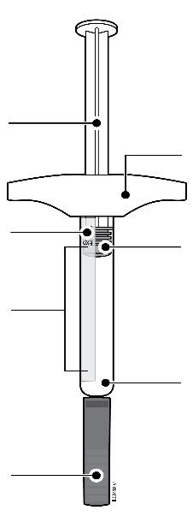
  Бутало
  Дата на изтичане на срока на годност
  Тяло на
  спринцовката
  Капачка на иглата
  (с иглата вътре)
  Място за захващане
  Бутало (местоположението може да е различно)
  Лекарство

1 | Важна информация, която трябва да знаете преди инжектиране на AMGEVITA
Доза:
- AMGEVITA се предлага в три различни дози: 20 mg/0,2 ml, 40 mg/0,4 ml, 80 mg/0,8 ml. Проверете рецептата, за да се уверите, че разполагате с правилната доза.
- Цветът и външният вид на предварително напълнената спринцовка ще са различни за всяка доза. Количеството на лекарството в предварително напълнената спринцовка също ще е различно за всяка доза.
- Например нормално е дозата 20 mg/0,2 ml да е с малко количество на лекарството, а 80 mg/0,8 ml да е с голямо количество на лекарството. Вижте илюстрацията по-долу за това как изглежда дозата в предварително напълнената спринцовка.

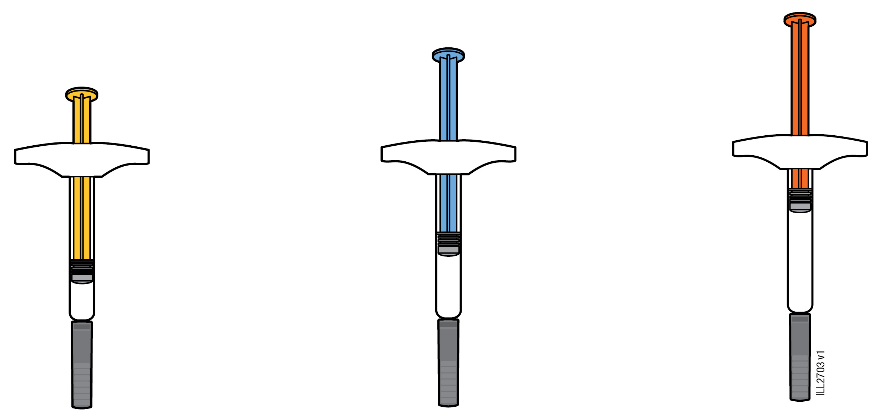
20 mg/0,2 ml | 40 mg/0,4 ml | 80 mg/0,8 ml

 | Важно е да не се опитвате да си поставите сами инжекцията, докато докато не сте прочели и разбрали изцяло тези указания за употреба и ако не сте обучени за това от Вашия лекар или доставчик на медицински грижи.
 | Не използвайте предварително напълнената спринцовка, ако картонената опаковка е повредена или защитната лепенка е разпечатана.
 | Не използвайте предварително напълнената спринцовка след датата на изтичане на срока на годност на етикета.
 | Не разклащайте предварително напълнената спринцовка.
 | Не отстранявайте капачката на иглата от предварително напълнената спринцовка, докато не сте готови за инжектиране.
 | Не използвайте предварително напълнената спринцовка, ако е била замразена.
 | Не използвайте предварително напълнената спринцовка, ако е била изпусната върху твърда повърхност. Част от предварително напълнената спринцовка може да е счупена даже и ако не можете да видите счупеното. Използвайте нова предварително напълнена спринцовка и се обадете на Вашия лекар или доставчик на медицински грижи.
Важно: Съхранявайте предварително напълнената спринцовка и контейнера за изхвърляне на остри предмети на място, недостъпно за деца.

2 | Подготвяне за инжектиране на AMGEVITA
2a | Хванете предварително напълнената спринцовка за тялото и я извадете от картонената опаковка.
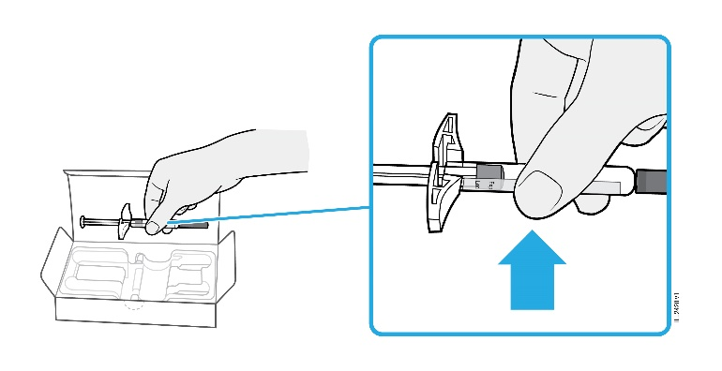
 | Не хващайте мястото за захващане, буталото или капачката на иглата.
 | Извадете необходимия брой предварително напълнени спринцовки за Вашата инжекция.
 | Поставете неизползваните предварително напълнени спринцовки обратно в хладилника.

2б | Изчакайте 15 до 30 минути предварително напълнената спринцовка да достигне стайна температура.
ИЗЧАКАЙТЕ
15 до 30
минути

 | Оставете предварително напълнената спринцовка да се затопли естествено.
 | Не загрявайте предварително напълнената спринцовка с гореща вода, в микровълнова печка или на пряка слънчева светлина.
 | Не разклащайте никога предварително напълнената спринцовка.
 | Не поставяйте предварително напълнената спринцовка обратно в хладилника, след като е достигнала стайна температура.
 | Използването на предварително напълнената спринцовка при стайна температура осигурява по-малък дискомфорт при инжектиране.

2в | Съберете и поставете следните неща за Вашата инжекция на чиста, равна и добре осветена повърхност.
 | 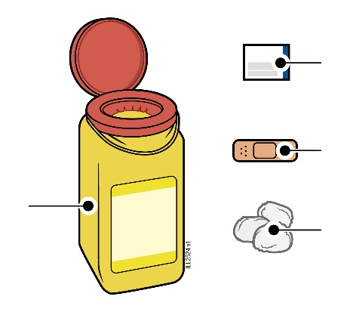 | Кърпичка, напоена със спирт
 |  | Лепенка
Контейнер за  изхвърляне на  остри предмети |  | Памучен или марлен тампон

 | AMGEVITA предварително напълнена спринцовка (със стайна температура)
 | Контейнер за изхвърляне на остри предмети
 | Кърпичка, напоена със спирт
 | Лепенка
 | Памучен или марлен тампон

3 | Подготвяне за инжекцията
3a | Огледайте лекарството.
 |  | 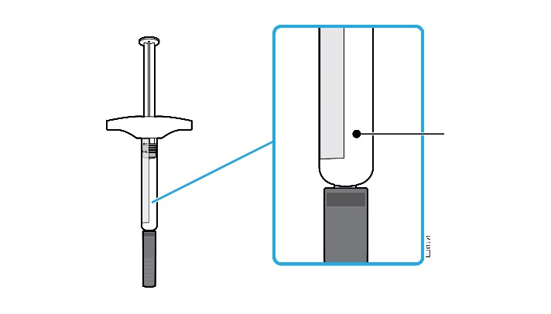
 |  |  | Лекарство
 | То трябва да е бистро и безцветно до бледожълто.
 | Нормално е да видите въздушни мехурчета в предварително напълнената спринцовка.
 | Не използвайте AMGEVITA, ако лекарството е мътно, с променен цвят или съдържа люспи или частици.
Важно: Ако лекарството е мътно, с променен цвят или съдържа люспи или частици, обадете се на Вашия лекар или доставчик на медицински грижи.

3б |  | Проверете срока на годност (EXP) и огледайте предварително напълнената спринцовка за повреда.
 |  |  | 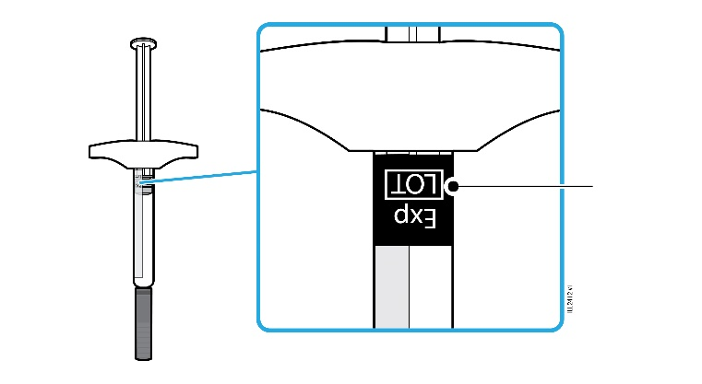
 |  |  |  | Дата на изтичане на срока на годност
 | Не използвайте предварително напълнената спринцовка, ако датата на изтичане на срока на годност е минала.
 | Не използвайте предварително напълнената спринцовка, ако:
- капачката на иглата липсва или не е здраво поставена.
- спринцовката има пукнатини или счупени части.
- е била изпусната върху твърда повърхност.
Важно: Ако предварително напълнената спринцовка е повредена или с изтекъл срок на годност, обадете се на Вашия лекар или доставчик на медицински грижи.

3в | Инжектирайте на едно от тези места.
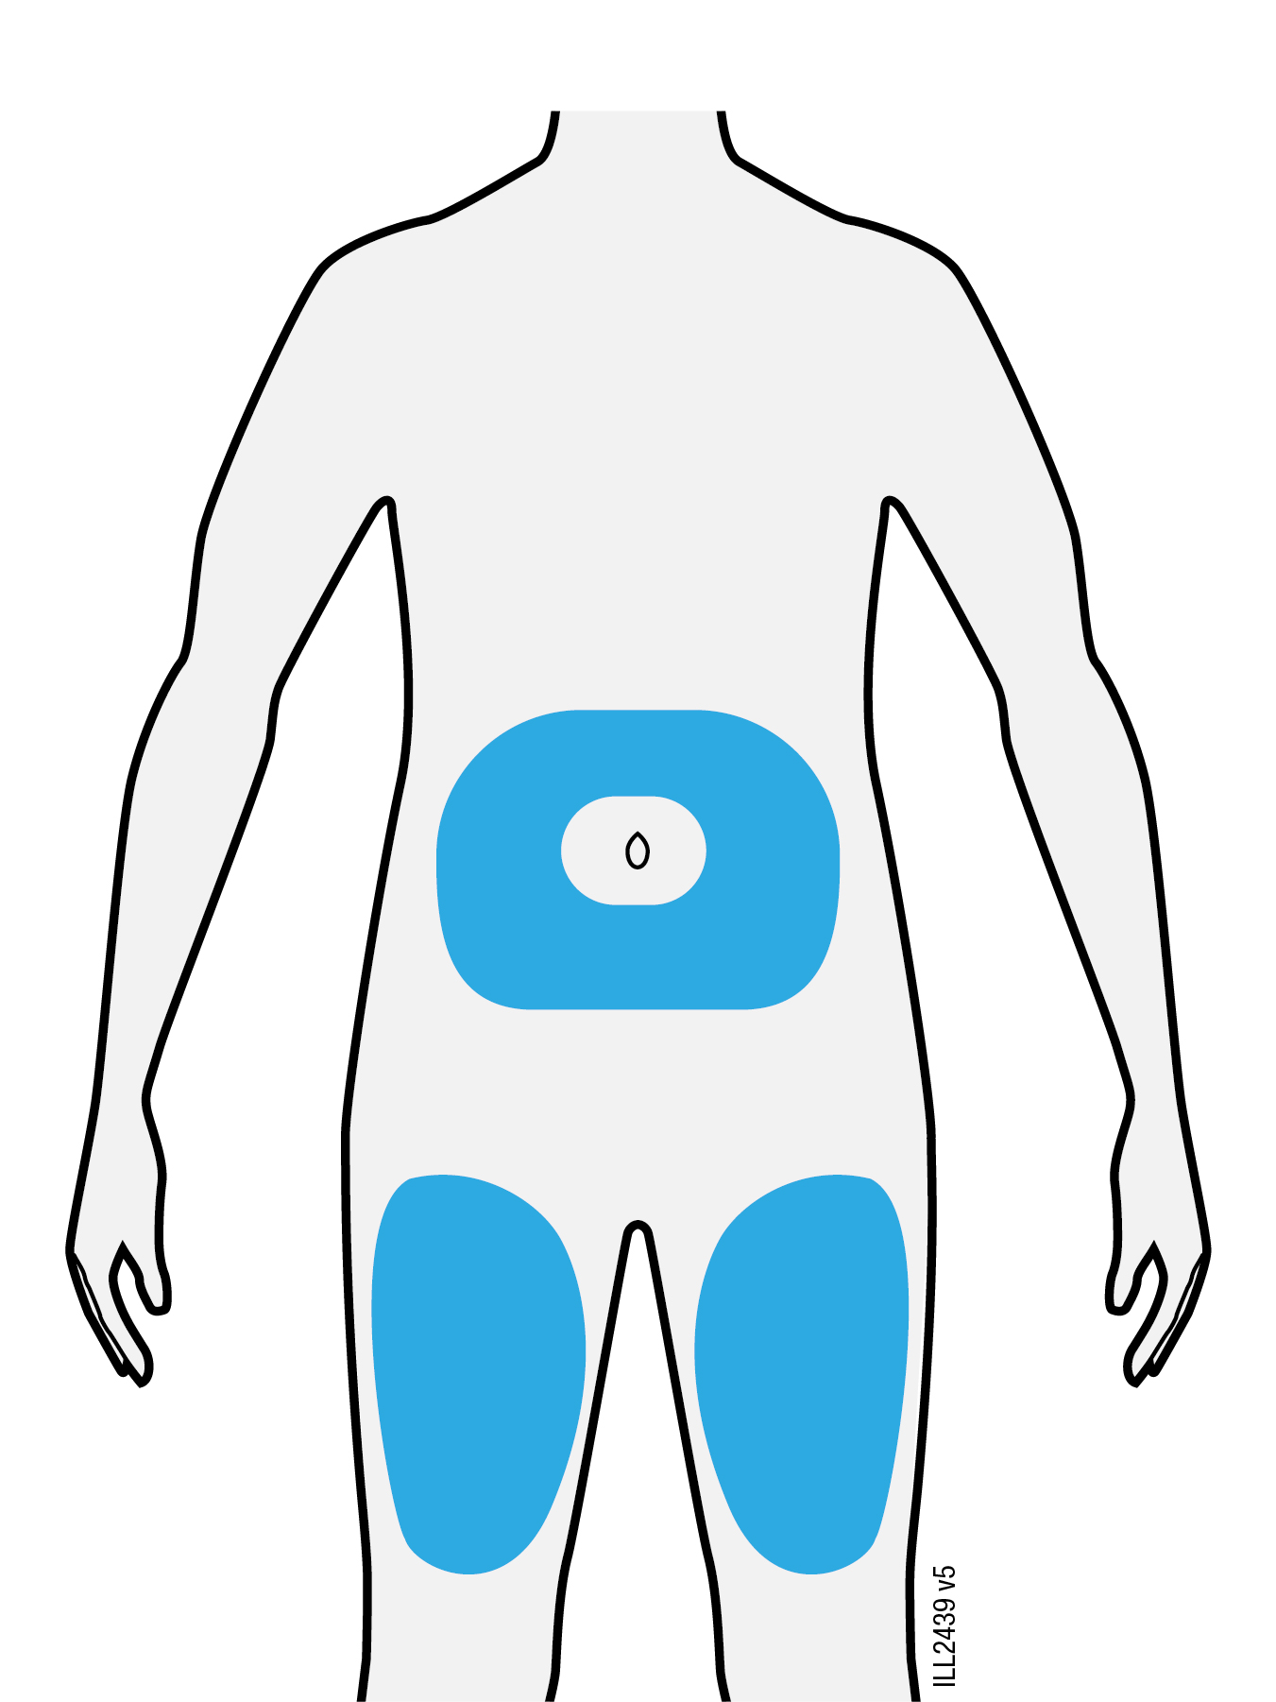
 | Инжектирайте в предната част на бедрото или корема (с изключение на 5 сантиметра около пъпа).
 | Избирайте различно място за всяка инжекция.
 | Измийте щателно ръцете си с вода и сапун.
 | Почистете мястото на инжектиране с кърпичка, напоена със спирт.
 | Оставете кожата да изсъхне на въздух.
 | Не докосвайте отново тази област преди инжектиране.
Важно: Избягвайте области с белези, стрии или където кожата е болезнена, с посиняване, зачервена или втвърдена.

4 | Инжектиране на AMGEVITA
Важно: Отстранявайте капачката на иглата само когато можете да инжектирате незабавно (в рамките на 5 минути), тъй като лекарството може да засъхне. Не поставяйте обратно капачката.
4a | Изтеглете капачката на иглата направо, докато държите цилиндъра на предварително напълнената спринцовка.
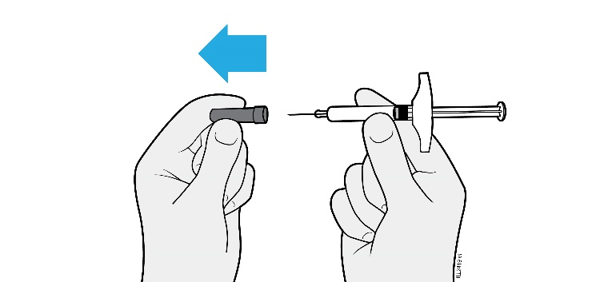
 | Не завъртайте и не огъвайте капачката на иглата.
 | Никога не поставяйте обратно капачката на иглата. Това може да повреди иглата.
 | Не позволявайте контакт на иглата с каквото и да е след отстраняване на капачката на иглата.
 | Не поставяйте предварително напълнената спринцовка без капачка на каквато и да е повърхност след отстраняване на капачката на иглата.
 | Не се опитвайте да отстраните въздушните мехурчета от предварително напълнената спринцовка. Нормално е да има въздушни мехурчета.
 | Нормално е да видите капка от лекарството да излиза от иглата.

4б | Преди инжектиране захванете кожата около мястото на инжектиране.
ЗАХВАНЕТЕ кожата на мястото на инжектиране |  | 
 | Захванете кожата между палеца и показалеца си за образуването на гънка за поставяне на инжекцията.
 | Ако е възможно, гънката трябва да е около 5 сантиметра широка.
Важно: Продължете да държите кожата захваната до завършване на инжекцията.

4в | Въведете иглата в захванатата кожа под ъгъл от 45 градуса.
ВЪВЕЖДАНЕ
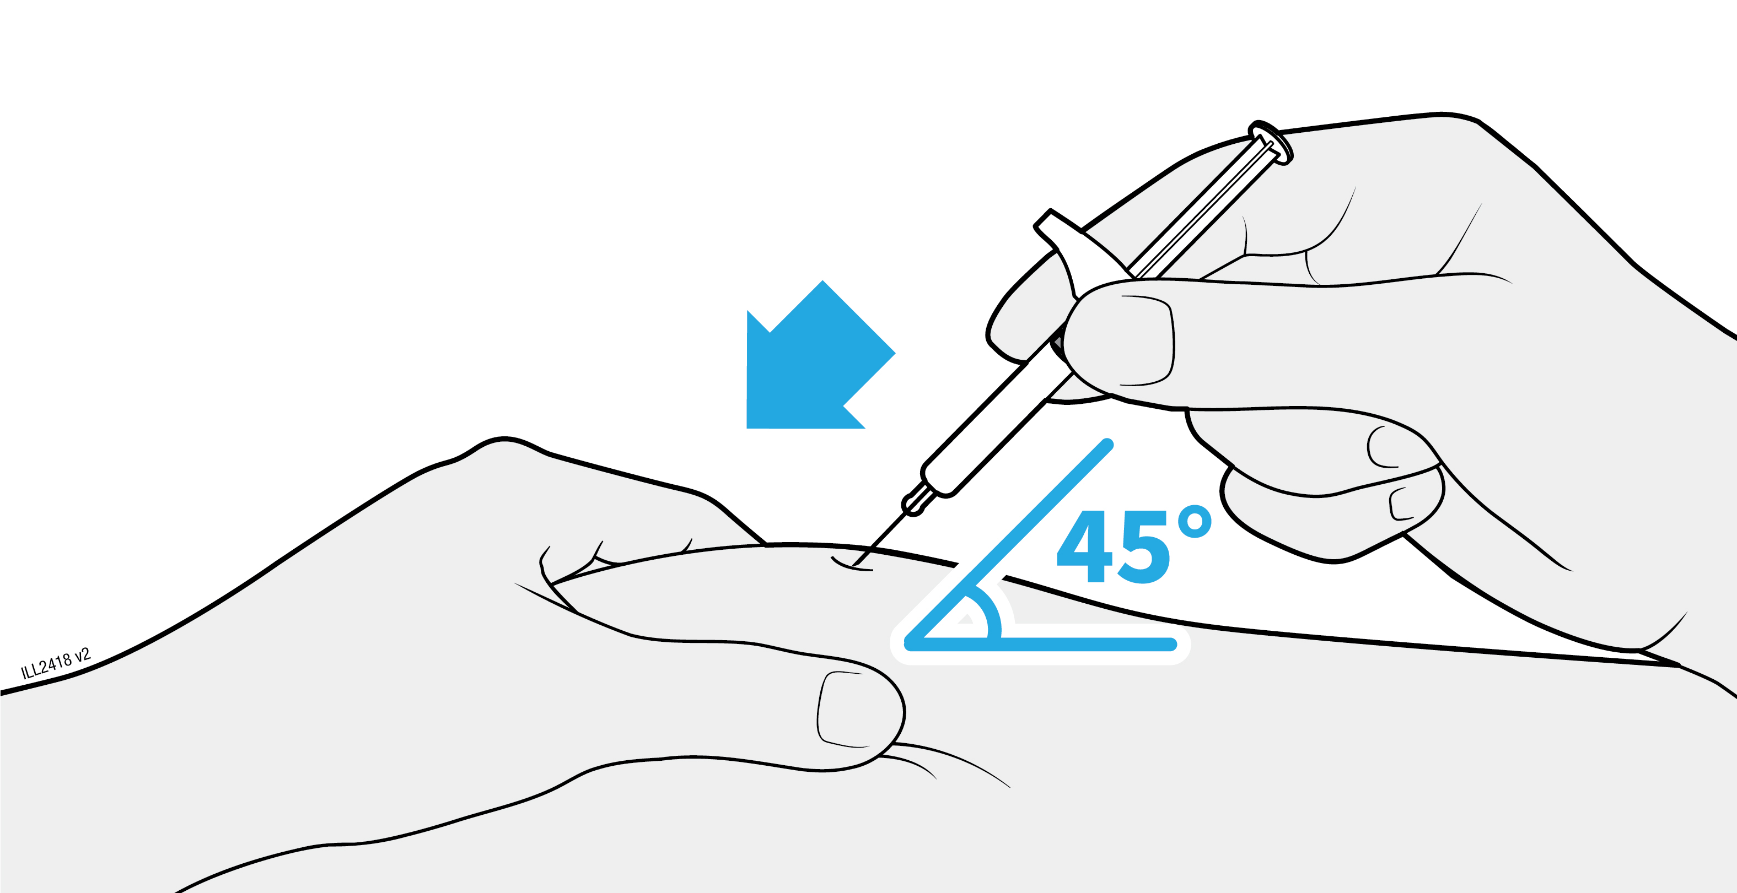
 | Не поставяйте пръста си на буталото, докато въвеждате иглата, тъй като това може да доведе до загуба на лекарство.

4г | Натиснете бавно буталото, докато достигне до дъното на предварително напълнената спринцовка, за да инжектирате лекарството.
ИНЖЕКТИРАНЕ
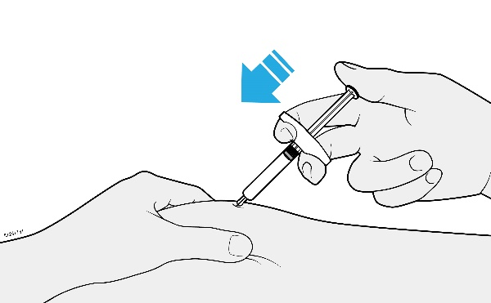
 | Никога не изтегляйте буталото.
 | Не изваждайте иглата, докато не бъде инжектирано цялото количество от лекарството.

5 | Изхвърляне на AMGEVITA и проверка на мястото на инжектиране
Важно: Никога не поставяйте обратно капачката на иглата.
5a | Поставете използваната предварително напълнена спринцовка и капачката на иглата в контейнера за изхвърляне на остри предмети веднага след употреба.
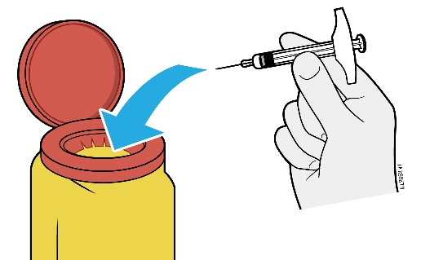
Не рециклирайте предварително напълнената спринцовка и не я изхвърляйте с битовите отпадъци.
 | Не използвайте повторно предварително напълнената спринцовка.
 | Не използвайте лекарство, останало в използваната предварително напълнена спринцовка.
Сложете използваната спринцовка AMGEVITA в контейнер за изхвърляне на остри предмети непосредствено след употреба.
Не изхвърляйте спринцовката в домашните отпадъци.
 | Консултирайте се с Вашия лекар или фармацевт за правилното изхвърляне. Възможно е да има местни указания относно изхвърлянето.
 | Не рециклирайте спринцовката или контейнера за изхвърляне на остри предмети и не ги изхвърляйте с битовите отпадъци.
Важно: Винаги дръжте контейнера за изхвърляне на остри предмети на място далече от погледа и досега на деца.

5б | Проверете мястото на инжектиране.
 | Не разтривайте мястото на инжектиране.
 | Ако има кръв, притиснете памучен или марлен тампон на мястото на инжектиране. Поставетелепенка, ако е необходимо.

Листовка: информация за потребителя

AMGEVITA 40 mg инжекционен разтвор в предварително напълнена писалка
адалимумаб (adalimumab)

Прочетете внимателно цялата листовка преди да започнете да използвате това лекарство, тъй като тя съдържа важна за Вас информация.
- Запазете тази листовка. Може да се наложи да я прочетете отново.
- Вашият лекар ще Ви даде също напомняща карта на пациента, която съдържа важна информация относно безопасността, с която трябва да сте запознат преди да започнете да прилагате AMGEVITA и по време на лечението с AMGEVITA. Съхранявайте тази напомняща карта на пациента у себе си.
- Ако имате някакви допълнителни въпроси, попитайте Вашия лекар или фармацевт.
- Това лекарство е предписано единствено и лично на Вас. Не го преотстъпвайте на други хора. То може да им навреди, независимо че признаците на тяхното заболяване са същите както Вашите.
- Ако получите някакви нежелани реакции, уведомете Вашия лекар или фармацевт. Това включва и всички възможни нежелани реакции, неописани в тази листовка. Вижте точка 4.

Какво съдържа тази листовка

- Какво представлява AMGEVITA и за какво се използва
- Какво трябва да знаете, преди да използвате AMGEVITA
- Как да използвате AMGEVITA
- Възможни нежелани реакции
- Как да съхранявате AMGEVITA
- Съдържание на опаковката и допълнителна информация

Какво представлява AMGEVITA и за какво се използва

AMGEVITA съдържа активното вещество адалимумаб, лекарство, което действа на Вашата имунна (защитна) система.

AMGEVITA е предназначен за лечение на описаните по-долу възпалителни заболявания:
- Ревматоиден артрит
- Полиартикуларен ювенилен идиопатичен артрит
- Артрит, свързан с ентезит
- Анкилозиращ спондилит
- Аксиален спондилоартрит без рентгенографски данни за анкилозиращ спондилит
- Псориатичен артрит
- Плакатен псориазис
- Гноен хидраденит
- Болест на Крон
- Улцерозен колит
- Неинфекциозен увеит

Активното вещество в AMGEVITA, адалимумаб, е човешко моноклонално антитяло. Моноклоналните антитела са протеини, които се свързват със специфична цел.

Целта на адалимумаб е протеин, наречен тумор-некротизиращ фактор (TNFα), който е включен в имунната (защитна) система и е наличен в повишени нива при възпалителните заболявания, изброени по-горе. Свързвайки се с TNFα, AMGEVITA намалява процеса на възпаление при тези заболявания.

Ревматоиден артрит

Ревматоидният артрит е възпалително заболяване на ставите.

AMGEVITA се използва за лечение на ревматоиден артрит при възрастни. Ако имате умерено до тежко изразен активен ревматоиден артрит, първоначално може да Ви бъдат прилагани други, променящи хода на заболяването лекарства, като метотрексат. Ако не се повлияете достатъчно добре от тези лекарствa, ще Ви бъде назначен AMGEVITA за лечение на ревматоидния артрит.

AMGEVITA може да се използва и за лечение на тежко изразен, активен и прогресиращ ревматоиден артрит без предходно лечение с метотрексат.

AMGEVITA забавя структурните увреждания на хрущяла и костта на ставите, причинени от заболяването и подобрява физическите функции.

Обикновено, AMGEVITA се използва с метотрексат. Ако Вашият лекар прецени, че приложението на метотрексат не е подходящо, AMGEVITA може да се прилага и самостоятелно.

Полиартикуларен ювенилен идиопатичен артрит и артрит, свързан с ентезит

Полиартикуларният ювенилен идиопатичен артрит и артрит, свързан с ентезит, са възпалителни заболявания на ставите, които обикновено се появяват за първи път в детска възраст.

AMGEVITA се използва за лечение на полиартикуларен ювенилен идиопатичен артрит при пациенти на възраст от 2 години и артрит, свързан с ентезит при пациенти на възраст от 6 години. Първоначално може да Ви бъдат прилагани други, променящи хода на заболяването лекарства, като метотрексат. Ако не се повлияете достатъчно добре от тези лекарствa, ще Ви бъде назначен AMGEVITA за лечение на полиартикуларния ювенилен идиопатичен артрит или артрит, свързан с ентезит.

Анкилозиращ спондилит и аксиален спондилоартрит без рентгенографски данни за анкилозиращ спондилит

Анкилозиращият спондилит и аксиалният спондилоартрит без рентгенографски данни за анкилозиращ спондилит са възпалителни заболявания на гръбначния стълб.

AMGEVITA се използва за лечение на анкилозиращ спондилит и аксиален спондилоартрит без рентгенографски данни за анкилозиращ спондилит при възрастни. Ако имате анкилозиращ спондилит или аксиален спондилоартрит без рентгенографски данни за анкилозиращ спондилит, първо ще Ви бъдат прилагани други лекарства. Ако не се повлияете достатъчно добре от тези лекарствa, за намаляване на признаците и симптомите на Вашето заболяване ще Ви бъде предписан AMGEVITA.

Псориатичен артрит

Псориатичният артрит е възпалително заболяване на ставите, свързано с псориазис.

AMGEVITA се използва за лечение на псориатичен артрит при възрастни. AMGEVITA забавя структурните увреждания на хрущяла и костта на ставите, причинени от заболяването и подобрява физическите функции.

Плакатен псориазис при възрастни и деца

Плакатният псориазис е кожно заболяване, което предизвиква образуването на червени, люспести, твърди петна по кожата, покрити със сребристи люспи. Плакатният псориазис може да засегне и ноктите, причинявайки рушене, задебеляване и отделяне на нокътя от нокътното ложе, което може да е болезнено. Счита се, че псориазисът се причинява от проблем с имунната система на организма, който води до повишена продукция на кожни клетки.

AMGEVITA се използва за лечение на умерен до тежък плакатен псориазис при възрастни. AMGEVITA се използва за лечение на тежък плакатен псориазис при деца и юноши на възраст от 4 до 17 години, при които локалната терапия и фототерапии не са подействали много добре или не са подходящи.

Гноен хидраденит при възрастни и юноши

Гнойният хидраденит (понякога наричан акне инверза) е хронично и често болезнено възпалително кожно заболяване. Симптомите могат да включват чувствителни възли (подутини) и абсцеси (циреи), от които може да изтича гной. То най-често засяга конкретни участъци от кожата, като под гърдите, подмишниците, вътрешната част на бедрата, слабините и седалището. В засегнатите райони могат да останат и белези.

AMGEVITA се използва за лечение на гноен хидраденит при възрастни и юноши над 12-годишна възраст. AMGEVITA може да намали броя на възлите и абсцесите, които имате, както и болката, която често е свързана с болестта. Може първоначално да Ви бъдат дадени други лекарства. Ако не се повлиявате добре от тези лекарства, ще Ви бъде предписан AMGEVITA.

Болест на Крон при възрастни и деца

Болестта на Крон е възпалително заболяване на храносмилателната система.

AMGEVITA се използва за лечение на болестта на Крон при възрастни и деца на възраст от 6 до 17 години. Ако страдате от болестта на Крон, първоначално може да Ви бъдат прилагани други лекарства. Ако не се повлияете достатъчно добре от тези лекарствa, ще Ви бъде назначен AMGEVITA за намаляване на признаците и симптомите на болестта на Крон.

Улцерозен колит при възрастни и деца

Улцерозният колит е възпалително заболяване на дебелото черво.

AMGEVITA се използва за лечение на умерен до тежък улцерозен колит при възрастни и деца на възраст от 6 до 17 години. Ако имате улцерозен колит, първо може Ви бъдат дадени други лекарства. Ако не се повлияете достатъчно добре от тези лекарства, за намаляване на признаците и симптомите на Вашето заболяване ще Ви бъде предписан AMGEVITA.

Неинфекциозен увеит при възрастни и деца

Неинфекциозен увеит е възпалително заболяване, засягащо определени части на окото.

AMGEVITA се използва за лечение на:
- Възрастни с неинфекциозен увеит, с възпаление, засягащо задната част на окото.
- Деца над 2-годишна възраст с хроничен неинфекциозен увеит, с възпаление, засягащо предната част на окото.

Това възпаление може да доведе до намаляване на зрението и/или наличието на мътнини в окото (черни точки или тънки линии, които се движат в рамките на зрителното поле). AMGEVITA действа като намалява това възпаление.

Какво трябва да се знаете, преди да използвате AMGEVITA

Не използвайте AMGEVITA:

- ако сте алергични към адалимумаб или към някоя от останалите съставки на това лекарство (изброени в точка 6).
- ако имате тежка инфекция, включително активна туберкулоза, сепсис (инфекция на кръвта) или други опортюнистични инфекции (необичайни инфекции, свързани с отслабена имунна система) (вижте “Предупреждения и предпазни мерки”). Важно е да информирате Вашия лекар, ако имате симптоми на инфекция, например треска, рани, чувство за умора, проблеми със зъбите.
- ако имате умерена до тежка сърдечна недостатъчност. Важно е да информирате Вашия лекар, ако сте имали или имате сериозно сърдечно заболяване (вижте “Предупреждения и предпазни мерки”).

Предупреждения и предпазни мерки

Говорете с Вашия лекар или фармацевт, преди да използвате AMGEVITA.

Алергични реакции

- Ако имате алергична реакция със симптоми като стягане в гърдите, хрипове, замайване, оток или обрив, не инжектирайте повече AMGEVITA и незабавно се свържете с Вашия лекар, тъй като в редки случаи тези реакции могат да бъдат животозастрашаващи.

Инфекции

- Ако имате инфекция, включително продължителна или ограничена инфекция (като например язва на крака), консултирайте се с Вашия лекар преди употребата на AMGEVITA. Ако не сте сигурни, свържете се с Вашия лекар.
- По време на лечението с AMGEVITA можете да се разболеете по-лесно от инфекции. Този риск може да се увеличи, ако функцията на белите Ви дробове е нарушена. Тези инфекции може да бъдат сериозни и да включват туберкулоза, инфекции, причинени от вируси, гъбички, паразити или бактерии, или други опортюнистични инфекции и сепсис, които може, в редки случаи, да бъдат животозастрашаващи. Важно е да информирате Вашия лекар за появата на симптоми като температура, рани, отпадналост или проблеми със зъбите. Вашият лекар може да препоръча временно преустановяване на употребата на AMGEVITA.

Туберкулоза

- Тъй като има съобщения за туберкулоза при пациенти на лечение с адалимумаб, Вашият лекар ще Ви изследва за признаци и симптоми на туберкулоза преди започване на лечението с AMGEVITA. Това включва обстойна медицинска оценка, включително анамнеза, и подходящи изследвания за скрининг (например рентгенова снимка на гръдния кош и туберкулинов тест). Провеждането и резултатите от тези изследвания трябва да се отбележат във Вашата напомняща карта на пациента. Много е важно да информирате Вашия лекар, ако сте боледували от туберкулоза или сте били в тесен контакт с някой болен от туберкулоза.
- По време на лечението може да се развие туберкулоза, дори ако сте приемали лечение за предпазване от туберкулоза.
- Ако по време на лечението или след него се появят симптоми на туберкулоза (постоянна кашлица, загуба на тегло, отпуснатост, лека температура) или някаква друга инфекция, незабавно трябва да кажете на Вашия лекар.

Пътуване/повтаряща се инфекция

- Посъветвайте се с Вашия лекар, ако живеете или пътувате в райони с ендемични гъбични инфекции като хистоплазмоза, кокцидиоидомикоза или бластомикоза.
- Посъветвайте се с Вашия лекар, ако сте боледували от повтарящи се инфекции или други заболявания, които повишават риска от инфекции.

Вирус на хепатит В

- Посъветвайте се с Вашия лекар, ако сте носител на вируса на хепатит B (HBV), ако имате активна HBV инфекция или считате, че сте изложени на риск от заразяване с HBV. Вашият лекар трябва да Ви изследва за HBV. AMGEVITA може да причини повторно активиране на HBV при хора, носители на този вирус. В някои редки случаи, особено ако приемате други лекарства, които потискат имунната система, повторното активиране на HBV може да бъде животозастрашаващо.

Възраст над 65 години

- Ако сте на възраст над 65 години, може да сте по-податлив на инфекции докато прилагате AMGEVITA. Вие и Вашият лекар трябва да обръщате специално внимание за признаци на инфекция, докато сте на лечение с AMGEVITA. Важно е да информирате Вашия лекар, ако проявите симптоми на инфекция, като треска, рани, чувство за умора, проблеми със зъбите.

Операция или дентални процедури

- Ако Ви предстои операция или дентални процедури, моля, кажете на Вашия лекар, че прилагате AMGEVITA. Вашият лекар може да препоръча временно преустановяване на употребата на AMGEVITA.

Демиелинизиращо заболяване

- Ако имате или развиете демиелинизиращо заболяване като мултиплена склероза, Вашият лекар ще реши дали е необходимо да получавате или да продължите да получавате AMGEVITA. Незабавно трябва да кажете на Вашия лекар, ако имате симптоми като промени в зрението, слабост в ръцете или краката или изтръпване или мравучкане в някоя част на тялото.

Ваксинации

- Определени ваксини съдържат живи, но отслабени форми на причиняващи заболявания бактерии или вируси, които могат да причинят инфекции и не трябва да се дават по време на лечението с AMGEVITA. Моля, посъветвайте се с Вашия лекар преди прилагането на каквито и да било ваксини. Препоръчва се децата да приключат, по възможност, с всички имунизации, съгласно настоящия имунизационен календар, преди започване на лечението с AMGEVITA.
- Ако сте получавали AMGEVITA, докато сте била бременна, бебето Ви може да бъде с по-висок риск за развитие на такава инфекция, до пет месеца след последната доза, която сте получили по време на бременността. Важно е да информирате лекаря и другите медицински специалисти на Вашето бебе, че сте лекувани с AMGEVITA по време на Вашата бременност, така че да могат да решат, кога на бебето Ви трябва да се направи каквато и да е ваксинация.

Сърдечна недостатъчност

- Ако имате лека степен на сърдечна недостатъчност и се лекувате с AMGEVITA, статусът на заболяването трябва да се проследява внимателно от Вашия лекар. Важно е да информирате Вашия лекар, ако сте имали или имате сериозно сърдечно заболяване. Ако развиете нови или влошаващи се симптоми на сърдечна недостатъчност (например, задъхване или отоци по краката), трябва незабавно да се свържете с Вашия лекар. Вашият лекар ще реши дали трябва да получавате AMGEVITA.

Треска, синини, кървене или бледност

- При някои пациенти, организмът може да не успее да произведе достатъчно кръвни клетки, които да помагат на организма им да се бори с инфекциите или да помагат за спирането на кървенето. Ако развиете треска, която не изчезва, синини или много лесно кървене или изглеждате много бледи, веднага се свържете с Вашия лекар. Вашият лекар може да реши да спре лечението.

Рак

- Има много редки случаи на определени видове рак при деца и възрастни, прилагащи адалимумаб или други TNF-блокери. Хората с по-сериозен ревматоиден артрит, които са с по-голяма давност на заболяването, могат да са с по-висок риск от средния за развитието на лимфом (рак, който засяга лимфната система) и левкемия (рак, който засяга кръвта и костния мозък).
- Ако прилагате AMGEVITA, рискът от появата на лимфом, левкемия или други видове рак може да се повиши. В редки случаи е бил наблюдаван определен и тежък вид лимфом при пациенти, лекувани с адалимумаб. Някои от тези пациенти са били лекувани също с азатиоприн или 6-меркаптопурин. Трябва да кажете на Вашия лекар, ако приемате азатиоприн или 6-меркаптопурин заедно с AMGEVITA.
- Освен това са наблюдавани много редки случаи на немеланомни форми на рак на кожата при пациенти, прилагащи адалимумаб. Ако по време на или след терапията се появи ново поражение върху кожата или ако съществуващите поражения променят своя външен вид, трябва да кажете на Вашия лекар.
- При пациенти с един определен вид заболяване на белите дробове, известно като хронична обструктивна белодробна болест (ХОББ), лекувани с друг блокер на TNF, са наблюдавани случаи на други видове рак, различни от лимфом. Ако страдате от ХОББ или сте заклет пушач, трябва да обсъдите с Вашия лекар дали лечението с TNF блокер е подходящо за Вас.

Автоимунно заболяване

- В редки случаи лечението с AMGEVITA може да доведе до лупус-подобен синдром. Свържете се с Вашия лекар, ако се появят симптоми като упорит, необясним обрив, треска, болка в ставите или умора.

С цел да се подобри възможността за проследяване на това лекарство, Вашият лекар или фармацевт ще записва името и партидния номер на продукта, който Ви е приложен във Вашата медицинска документация. Вие може също да искате да си отбележите тези подробности в случай, че тази информация бъде поискана от Вас в бъдеще.

Деца и юноши

- Ваксинации: по възможност, на децата трябва да са поставени по график всички ваксини преди да се приложи AMGEVITA.

- Не прилагайте AMGEVITA на деца с полиартикуларен ювенилен артрит на възраст под 2 години.

- Не прилагайте AMGEVITA на деца с плакатен псориазис на възраст под 4 години.

- Не прилагайте AMGEVITA на деца с болест на Крон или улцерозен колит на възраст под 6 години.

Други лекарства и AMGEVITA

Трябва да кажете на Вашия лекар или фармацевт, ако приемате, наскоро сте приемали или е възможно да приемате други лекарства.

AMGEVITA може да се прилага заедно с метотрексат или определени, променящи хода на заболяването антиревматоидни средства (сулфасалазин, хидроксихлорохин, лефлуномид и инжекционни златни препарати), стероиди или болкоуспокояващи лекарства, включително нестероидни противовъзпалителни средства (НСПВС).

AMGEVITA не трябва да се прилага с лекарства, съдържащи активните вещества анакинра или aбaтaцeпт, поради повишен риск от сериозна инфекция. Ако имате въпроси, моля, обърнете се към Вашия лекар.

Бременност и кърмене

- Трябва да използвате подходящи противозачатъчни средства, за предотвратяване на забременяване и да продължите контрацепцията в продължение на поне 5 месеца след последното лечение с AMGEVITA.
- Ако сте бременна, мислите, че може да сте бременна или планирате да имате бебе, посъветвайте се с Вашия лекар относно прилагането на това лекарство.
- AMGEVITA трябва да се използва по време на бременност само ако е необходимо.
- Според проучване по отношение на бременността, не съществува по-висок риск от вродени дефекти, когато майката е получавала AMGEVITA по време на бременността, в сравнение с майките със същото заболяване, които не са получавали AMGEVITA.
- AMGEVITA може да се използва по време на кърмене.
- Ако използвате AMGEVITA по време на бременността, Вашето бебе може да има по-висок риск за развитие на инфекция.
- Важно е да информирате лекарите на Вашето бебе и другите медицински специалисти за използването на AMGEVITA по време на бременността, преди на бебето да се направи каквато и да е ваксинация. За повече информация относно ваксините, вижте раздел „Предупреждения и предпазни мерки“.

Шофиране и работа с машини

AMGEVITA повлиява пренебрежимо способността за шофиране, каране на велосипед или работа с машини. След приложението на AMGEVITA може да се появи световъртеж (вертиго) и нарушение на зрението.

AMGEVITA съдържа натрий

Това лекарство съдържа по-малко от 1 mmol натрий (23 mg) на 0,8 ml доза, т.е. може да се каже, че практически не съдържа натрий.

Как да използвате AMGEVITA

Винаги използвайте това лекарство точно както Ви е казал Вашият лекар или фармацевт. Ако не сте сигурни в нещо, попитайте Вашия лекар или фармацевт.

Възрастни с ревматоиден артрит, псориатичен артрит, анкилозиращ спондилит или аксиален спондилоартрит без рентгенографски данни за анкилозиращ спондилит

AMGEVITA се прилага чрез инжектиране под кожата (подкожна инжекция). Обичайната доза при възрастни с ревматоиден артрит, анкилозиращ спондилит, аксиален спондилоартрит без рентгенографски данни за анкилозиращ спондилит и при пациенти с псориатичен артрит е 40 mg, прилагана като единична доза през седмица.

При ревматоиден артрит, приложението на метотрексат продължава по време на лечението с AMGEVITA. Ако Вашият лекар прецени, че приложението на метотрексат не е подходящо, то AMGEVITA може да се прилага и самостоятелно.

Ако имате ревматоиден артрит и не приемате матотрексат по време на лечението с AMGEVITA, Вашият лекар може да прецени, че е необходимо да прилагате 40 mg всяка седмица, или 80 mg през седмица.

Деца, юноши и възрастни с полиартикуларен ювенилен идиопатичен артрит

Деца, юноши и възрастни от 2-годишна възраст, с тегло 30 kg или повече

Препоръчителната доза AMGEVITA е 40 mg през седмица.

Деца, юноши и възрастни с артрит, свързан с ентезит

Деца, юноши и възрастни от 6-годишна възраст, с тегло 30 kg или повече

Препоръчителната доза AMGEVITA е 40 mg през седмица.

Възрастни с плакатен псориазис

Обичайната доза за възрастни пациенти с плакатен псориазис е първоначална доза 80 mg (като две инжекции от 40 mg в един ден), последвана от 40 mg през седмица, една седмица след първоначалната доза. Вие трябва да продължите да инжектирате AMGEVITA толкова продължително, колкото Ви е казал лекарят. В зависимост от Вашето повлияване, Вашият лекар може да увеличи дозата до 40 mg всяка седмица, или 80 mg през седмица.

Деца и юноши с плакатен псориазис

Деца и юноши от 4- до 17-годишна възраст, с тегло 30 kg или повече

Препоръчителната доза AMGEVITA е първоначална доза 40 mg, последвана от 40 mg една седмица по-късно. След това, обичайната доза е 40 mg през седмица.

Възрастни с гноен хидраденит

Обичайната схема на прилагане при гноен хидраденит е първоначална доза 160 mg (като четири инжекции от 40 mg в един ден или две инжекции от 40 mg дневно в два последователни дни), последвана от доза 80 mg (като две инжекции от 40 mg в един ден) две седмици по-късно. След още две седмици продължете с доза 40 mg всяка седмица, или 80 mg през седмица, както е предписано от Вашия лекар. Препоръчително е всеки ден да прилагате антисептично измиване на засегнатите области.

Юноши с гноен хидраденит от 12- до 17-годишна възраст, с тегло 30 kg или повече

Препоръчителната доза AMGEVITA е първоначална доза 80 mg (две инжекции по 40 mg в един ден), последвана от 40 mg през седмица, започвайки една седмица по-късно. Ако имате неадекватен отговор към AMGEVITA 40 mg през седмица, Вашият лекар може да увеличи дозата до 40 mg всяка седмица или 80 mg през седмица.

Препоръчително е ежедневно да извършвате антисептично почистване на засегнатите участъци.

Възрастни с болест на Крон

Обичайната схема на прилагане при болестта на Крон е 80 mg (като две инжекции от 40 mg в един ден) първоначално, последвана от 40 mg през седмица, две седмици по-късно. В случаите, когато се изисква по-бърз отговор, Вашият лекар може да предпише първоначална доза 160 mg (като четири инжекции от 40 mg в един ден или две инжекции от 40 mg дневно в два последователни дни), последвана от 80 mg (като две инжекции от 40 mg в един ден) две седмици по-късно и след това 40 mg през седмица. В зависимост от Вашето повлияване, Вашият лекар може да увеличи дозата до 40 mg всяка седмица, или 80 mg през седмица.

Деца и юноши с болест на Крон

Деца и юноши от 6- до 17-годишна възраст, с тегло по-малко от 40 kg

Обичайната схема на прилагане е 40 mg първоначално, последвана от 20 mg две седмици по-късно. Ако се изисква по-бърз отговор, Вашият лекар може да предпише начална доза 80 mg (като две инжекции от 40 mg в един ден), последвана от 40 mg две седмици по-късно.

След това, обичайната доза е 20 mg през седмица. В зависимост от Вашето повлияване, Вашият лекар може да увеличи честотата на дозата до 20 mg всяка седмица.

Предварително напълнената писалка от 40 mg не може да се използва за дозата от 20 mg. Въпреки това AMGEVITA 20 mg предварително напълнена спринцовка е налична за дозата от 20 mg.

Деца и юноши от 6- до 17-годишна възраст, с тегло 40 kg или повече

Обичайната схема на прилагане е 80 mg (като две инжекции от 40 mg в един ден) първоначално, последвана от 40 mg две седмици по-късно. Ако се изисква по-бърз отговор, Вашият лекар може да предпише начална доза 160 mg (като четири инжекции от 40 mg в един ден или две инжекции от 40 mg на ден за два последователни дни), последвана от 80 mg (като две инжекции от 40 mg в един ден) две седмици по-късно.

След това, обичайната доза е 40 mg през седмица. В зависимост от Вашето повлияване, Вашият лекар може да увеличи честотата на дозата до 40 mg всяка седмица, или 80 mg през седмица.

Възрастни с улцерозен колит

Обичайната доза AMGEVITA за възрастни пациенти с улцерозен колит е 160 mg първоначално (като четири инжекции от 40 mg в един ден или като две инжекции от 40 mg дневно в два последователни дни), последвана от 80 mg (като две инжекции от 40 mg в един ден) две седмици по-късно, и след това – 40 mg през седмица. В зависимост от Вашето повлияване, Вашият лекар може да увеличи дозата до 40 mg всяка седмица, или 80 mg през седмица.

Деца и юноши с улцерозен колит

Деца и юноши на възраст от 6 години с тегло под 40 kg

Първоначално обичайната доза AMGEVITA е 80 mg (като две инжекции по 40 mg в един ден), последвана от 40 mg (като една инжекция по 40 mg) две седмици по-късно. След това обичайната доза е 40 mg през седмица.

Пациентите, които навършват 18 години, докато получават 40 mg през седмица, трябва да продължат с тяхната предписана доза.

Деца и юноши на възраст от 6 години с тегло 40 kg или повече

Първоначално обичайната доза AMGEVITA е 160 mg (като четири инжекции по 40 mg в един ден или две инжекции по 40 mg дневно в продължение на два последователни дни), последвани от 80 mg (като две инжекции по 40 mg в един ден) две седмици по-късно. След това обичайната доза е 80 mg през седмица.

Пациентите, които навършват 18 години, докато получават 80 mg през седмица, трябва да продължат с тяхната предписана доза.

Възрастни с неинфекциозен увеит
Обичайната доза за възрастни с неинфекциозен увеит е първоначална доза 80 mg (като две инжекции от 40 mg в един ден), последвана от 40 mg през седмица, започвайки една седмица след първоначалната доза. Трябва да продължите да инжектирате AMGEVITA толкова дълго, колкото Ви е казал Вашият лекар.

При неинфекциозен увеит, приемът на кортикостероиди или други лекарства, повлияващи имунната система, може да бъде продължен, докато използвате AMGEVITA. AMGEVITA може да се дава и самостоятелно.

Деца и юноши с хроничен неинфекциозен увеит над 2-годишна възраст

Деца и юноши над 2-годишна възраст с тегло под 30 kg

Обичайната доза AMGEVITA е 20 mg през седмица в комбинация с метотрексат.

Вашият лекар може също да предпише начална доза 40 mg, която може да се приложи една седмица преди началото на обичайната доза.

Предварително напълнената писалка от 40 mg не може да се използва за дозата от 20 mg. Въпреки това AMGEVITA 20 mg предварително напълнена спринцовка е налична за дозата от 20 mg.

Деца и юноши над 2-годишна възраст с тегло 30 kg или повече

Обичайната доза AMGEVITA е 40 mg през седмица в комбинация с метотрексат.

Вашият лекар може също да предпише начална доза 80 mg, която може да се приложи една седмица преди началото на обичайната доза.

Начин на приложение и път на въвеждане

AMGEVITA се прилага чрез инжектиране под кожата (подкожна инжекция).

Подробни указания за приложението на AMGEVITA са предоставени в точка „Указания за употреба“.

Ако сте използвали повече от необходимата доза AMGEVITA

Ако по невнимание сте инжектирали AMGEVITA по-често, отколкото Ви е казано от Вашия лекар или фармацевт, свържете се с Вашия лекар или фармацевт и му кажете, че сте използвали повече от необходимото. Винаги взимайте със себе си опаковката на това лекарство, дори да е празна.

Ако сте пропуснали да използвате AMGEVITA

Ако сте пропуснали да си поставите инжекция, трябва да инжектирате следващата доза AMGEVITA веднага щом си спомните. След това инжектирайте следващата доза на определения за това ден, както бихте направили в случай, че не сте пропуснали доза.

Ако сте спрели употребата на AMGEVITA

Решението да спрете да използвате AMGEVITA трябва да бъде обсъдено с Вашия лекар. При спиране на лечението, симптомите на заболяването може да се възобновят.

Ако имате някакви допълнителни въпроси, свързани с употребата на това лекарство, попитайте Вашия лекар или фармацевт.

Възможни нежелани реакции

Както всички лекарства, това лекарство може да предизвика нежелани реакции, въпреки че не всеки ги получава. Повечето нежелани реакции са леки до умерени. Въпреки това някои от нежеланите реакции могат да бъдат сериозни и да изискват лечение. Нежеланите реакции могат да възникнат до най-малко 4 месеца след последното инжектиране на AMGEVITA.

Уведомете Вашия лекар незабавно, ако установите следното
- тежък обрив, копривна треска или други признаци на алергична реакция;
- отоци по лицето, ръцете, краката;
- затруднено дишане и гълтане;
- задух при усилие или при лягане или отоци по краката.

Уведомете Вашия лекар колкото се може по-скоро, ако установите следните признаци на алергична реакция или сърдечна недостатъчност:
- признаци на инфекция като температура, гадене, рани, проблеми със зъбите, парене при уриниране;
- чувство на слабост или умора;
- кашлица;
- мравучкане;
- скованост;
- двойно виждане;
- слабост в ръцете или краката;
- признаци на рак на кожата, като подутина или отворена възпалена незарастваща рана;
- признаци и симптоми, предполагащи кръвни нарушения като постоянно повишена температура, поява на синини, кървене, бледност.

Описаните по-горе симптоми могат да бъдат признаци на долуизредените нежелани реакции, които са били наблюдавани с адалимумаб.

Много чести (може да засегнат повече от 1 на 10 човека)
- реакции на мястото на инжектиране (включително болка, оток, зачервяване или сърбеж);
- инфекции на дихателните пътища (включително простуда, хрема, инфекция на синусите, пневмония);
- главоболие;
- коремна болка;
- гадене и повръщане;
- обрив;
- мускулно-скелетна болка.

Чести (може да засегнат до 1 на 10 човека)
- сериозни инфекции (включително отравяне на кръвта и грип);
- чревни инфекции (включително гастроентерит);
- кожни инфекции (включително целулит и херпес зостер);
- инфекции на ушите;
- инфекции на устната кухина (включително инфекции на зъбите и херпес);
- инфекции на възпроизводителната система;
- инфекция на пикочните пътища;
- гъбични инфекции;
- ставни инфекции;
- доброкачествени тумори;
- рак на кожата;
- алергични реакции (включително сезонна алергия);
- обезводняване;
- промени в настроението (включително депресия);
- тревожност;
- безсъние;
- сетивни нарушения, като изтръпване, боцкане, скованост;
- мигрена;
- притискане на нервни окончания (включително болка в долната част на гърба и болка в краката);
- нарушение на зрението;
- възпаление на очите;
- възпаление на клепачите и подуване на очите;
- вертиго (усещане за замаяност или световъртеж);
- усещане за учестено биене на сърцето (сърцебиене);
- повишено кръвно налягане;
- горещи вълни;
- хематом (кръвонасядане);
- кашлица;
- астма;
- задух;
- кървене от стомашно-чревния тракт;
- диспепсия (нарушено храносмилане, подуване, парене);
- киселинна рефлуксна болест (връщане на киселини от стомаха);
- „сух” синдром (включително сухота в очите и устата);
- сърбеж;
- сърбящ обрив;
- поява на синини;
- възпаление на кожата (като екзема);
- нацепване ноктите на ръцете и краката;
- повишено потене;
- косопад;
- отключване или влошаване на псориазис;
- мускулни спазми;
- кръв в урината;
- бъбречни проблеми;
- болки в гръдния кош;
- оток;
- треска;
- намаляване броя на тромбоцитите в кръвта с повишен риск от кървене или появата на синини;
- затруднено заздравяване на рани.

Нечести (може да засегнат до 1 на 100 човека)
- опортюнистични инфекции (включително туберкулоза и други инфекции, възникващи при намаляване устойчивостта на организма към заболявания);
- неврологични инфекции (включително вирусен менингит);
- инфекции на очите;
- бактериални инфекции;
- дивертикулит (възпаление и инфекция на дебелото черво)
- рак, включително рак, засягащ лимфната система (лимфом) и меланом (рак на кожата);
- имунни нарушения, които могат да засегнат белите дробове, кожата и лимфните възли (най-често саркоидоза);
- васкулит (възпаление на кръвоносните съдове);
- тремор;
- невропатия;
- удар;
- загуба на слуха, шум в ушите;
- чувство за неритмично биене, прескачане на сърцето;
- проблеми със сърцето, които може да причинят задух или оток на глезените;
- инфаркт на сърцето;
- торбовидно разширение на стената на голяма артеря, възпаление и съсирек във вена, запушване на кръвоносен съд;
- белодробни заболявания, причиняващи задух (включително възпаление);
- белодробен емболизъм (запушване на артерия на белия дроб);
- плеврален излив (необичайно задържане на течност в плевралната кухина);
- възпаление на панкреаса, което причинява силна болка в корема и гърба;
- затруднено преглъщане;
- оток на лицето;
- възпаление на жлъчния мехур, камъни в жлъчния мехур;
- омазнен черен дроб;
- нощно изпотяване;
- белези;
- неестествен разпад на мускулна тъкан;
- системен лупус еритематодес (включително възпаление на кожата, сърцето, белите дробове, ставите и други органи и системи);
- прекъсване на съня (чести събуждания);
- импотентност;
- възпаления.

Редки (може да засегнат до 1 на 1 000 човека)
- левкемия (рак, засягащ кръвта и костния мозък);
- тежки алергични реакции;
- множествена склероза;
- нарушения на нервите (като възпаление на очния нерв и синдром на Гилен-Баре, който може да доведе до мускулна слабост, променени усещания, изтръпване на ръцете и горната част на тялото);
- спиране изпомпването на кръвта от сърцето;
- белодробна фиброза (срастване в белия дроб);
- перфорация на червата (отвор в стената на червата);
- повторно активиране на хепатит В;
- хепатит (възпаление на черния дроб);
- автоимунен хепатит (възпаление на черния дроб, причинено от собствената имунна система на организма);
- кожен васкулит (възпаление на кръвоносни съдове на кожата);
- синдром на Стивънс-Джонсън (животозастрашаваща реакция с грипоподобни симптоми и обрив с мехури);
- подуване на лицето, свързано с алергична реакция;
- еритема мултиформе (възпалителен кожен обрив);
- лупус-подобен синдром;
- ангиоедем (локално подуване на кожата);
- лихеноидна кожна реакция (сърбящ червеникаво-лилав кожен обрив).

С неизвестна честота (от наличните данни не може да бъде направена оценка)
- хепатолиенален Т-клетъчен лимфом (рядко злокачествено заболяване на кръвта, често фатално);
- меркел-клетъчен карцином (вид рак на кожата);
- сарком на Капоши — рядко срещан рак, свързан с инфекция с човешки херпесен вирус 8. Сарком на Капоши най-често се среща под формата на пурпурни изменения върху кожата;
- чернодробна недостатъчност;
- влошаване на състояние, наречено дерматомиозит (наблюдават се кожни обриви придружавани от мускулна слабост);
- наддаване на тегло (за повечето пациенти наддаването на тегло не е било голямо).

Някои нежелани реакции, наблюдавани с адалимумаб може да не са свързани с развитието на симптоми и може да бъдат установени само с помощта на кръвни тестове. Те включват:

Много чести (може да засегнат повече от 1 на 10 човека)
- ниски стойности на белите кръвни клетки;
- ниски стойности на червените кръвни клетки;
- повишение на липидите в кръвта;
- повишение на чернодробните ензими.

Чести (може да засегнат до 1 на 10 човека)
- високи стойности на белите кръвни клетки;
- ниски стойности на тромбоцитите в кръвта;
- повишение на пикочната киселина в кръвта;
- нарушение в стойностите на натрий в кръвта;
- ниски стойности на калций в кръвта;
- ниски стойности на фосфати в кръвта;
- висока кръвна захар;
- високи стойности на лактат дехидрогеназата в кръвта;
- наличие на автоантитела в кръвта;
- ниски стойности на калий в кръвта.

Нечести (може да засегнат до 1 на 100 човека)
- повишени стойности на билирубин (чернодробен кръвен тест).

Редки (може да засегнат до 1 на 1 000 човека)
- ниски стойности на белите кръвни клетки, червените кръвни клетки и броя на тромбоцитите в кръвта.

Съобщаване на нежелани реакции
Ако получите някакви нежелани реакции, уведомете Вашия лекар или фармацевт. Това включва всички възможни, неописани в тази листовка нежелани реакции.
Можете също да съобщите нежелани реакции директно чрез националната система за съобщаване, посочена в Приложение V. Като съобщавате нежелани реакции, можете да дадете своя принос за получаване на повече информация относно безопасността на това лекарство.

Как да съхранявате AMGEVITA

Да се съхранява на място, недостъпно за деца.

Не използвайте това лекарство след срока на годност, отбелязан върху етикета или картонената опаковка, след „EXP“ или „Годен до:“. Срокът на годност отговаря на последния ден от посочения месец.

Да се съхранява в хладилник (2°С - 8°С). Да не се замразява.

Да се съхранява в оригиналната опаковка, за да се предпази от светлина.

Предварително напълнената писалка AMGEVITA може да се съхранява при температури максимум до 25°C за период до 14 дни. Предварително напълнената писалка трябва да се пази от светлина и да се изхвърли, ако не се използва в рамките на 14-дневния период.

Не изхвърляйте лекарствата в канализацията или в контейнера за домашни отпадъци. Попитайте Вашия фармацевт как да изхвърляте лекарствата, които вече не използвате. Тези мерки ще спомогнат за опазване на околната среда.

Съдържание на опаковката и допълнителна информация

Какво съдържа AMGEVITA
- Активното вещество е адалимумаб. Всяка предварително напълнена писалка съдържа 40 mg адалимумаб в 0,4 ml разтвор.
- Другите съставки са: L-млечна киселина, захароза, полисорбат 80, натриев хидроксид и вода за инжекции.

Как изглежда AMGEVITA и какво съдържа опаковката

AMGEVITA е бистър и безцветен до светложълт разтвор.

Всяка опаковка съдържа 1, 2 или 6 предварително напълнени писалки 40 mg SureClick за еднократна употреба.

Притежател на разрешението за употреба и производител
Amgen Europe B.V.
Minervum 7061
4817 ZK Breda
Нидерландия

Притежател на разрешението за употреба
Amgen Europe B.V.
Minervum 7061
4817 ZK Breda
Нидерландия

Производител
Amgen Technology Ireland UC
Pottery Road
Dun Laoghaire
Co Dublin
Ирландия

Производител
Amgen NV
Telecomlaan 5-7
1831 Diegem
Белгия

За допълнителна информация относно това лекарство, моля, свържете се с локалния представител на притежателя на разрешението за употреба:

België/Belgique/Belgien  s.a. Amgen n.v.  Tél/Tel: +32 (0)2 7752711 | Lietuva  Amgen Switzerland AG Vilniaus filialas  Tel. +370 5 219 7474
България  Амджен България ЕООД  Тел.: +359 (0)2 424 7440 | Luxembourg/Luxemburg  s.a. Amgen  Belgique/Belgien  Tél/Tel: +32 (0)2 7752711
Česká republika  Amgen s.r.o.  Tel: +420 221 773 500 | Magyarország  Amgen Kft.  Tel.: +36 1 35 44 700
Danmark  Amgen, filial af Amgen AB, Sverige  Tlf.: +45 39617500 | Malta  Amgen S.r.l.  Italy  Tel: +39 02 6241121
Deutschland  Amgen GmbH  Tel: +49 89 1490960 | Nederland  Amgen B.V.  Tel: +31 (0)76 5732500
Eesti  Amgen Switzerland AG Vilniaus filialas  Tel: +372 586 09553 | Norge  Amgen AB  Tlf: +47 23308000
Ελλάδα  Amgen Ελλάς Φαρμακευτικά Ε.Π.Ε.  Τηλ: +30 210 3447000 | Österreich  Amgen GmbH  Tel: +43 (0)1 50 217
España  Amgen S.A.  Tel: +34 93 600 18 60 | Polska  Amgen Biotechnologia Sp. z o.o.  Tel.: +48 22 581 3000
France  Amgen S.A.S.  Tél: +33 (0)9 69 363 363 | Portugal  Amgen Biofarmacêutica, Lda.  Tel: +351 21 4220606
Hrvatska  Amgen d.o.o.  Tel: + 385 (0)1 562 57 20 | România  Amgen România SRL  Tel: +4021 527 3000
Ireland  Amgen Ireland Limited  Tel: +353 1 8527400 | Slovenija  AMGEN zdravila d.o.o.  Tel: +386 (0)1 585 1767
Ísland  Vistor  Sími: +354 535 7000 | Slovenská republika  Amgen Slovakia s.r.o.  Tel: +421 2 321 114 49
Italia  Amgen S.r.l.  Tel: +39 02 6241121 | Suomi/Finland  Amgen AB, sivuliike Suomessa/Amgen AB, filial i Finland  Puh/Tel: +358 (0)9 54900500
Kύπρος  C.A. Papaellinas Ltd  Τηλ: +357 22741 741 | Sverige  Amgen AB  Tel: +46 (0)8 6951100
Latvija
Amgen Switzerland AG Rīgas filiāle
Tel: +371 257 25888

Дата на последно преразглеждане на листовката

Други източници на информация

Подробна информация за това лекарствo е предоставена на уебсайта на Европейската агенция по лекарствата: http://www.ema.europa.eu.

УКАЗАНИЯ ЗА УПОТРЕБА 40 mg/0,4 ml
Запознаване с предварително напълнената писалка SureClick
 | 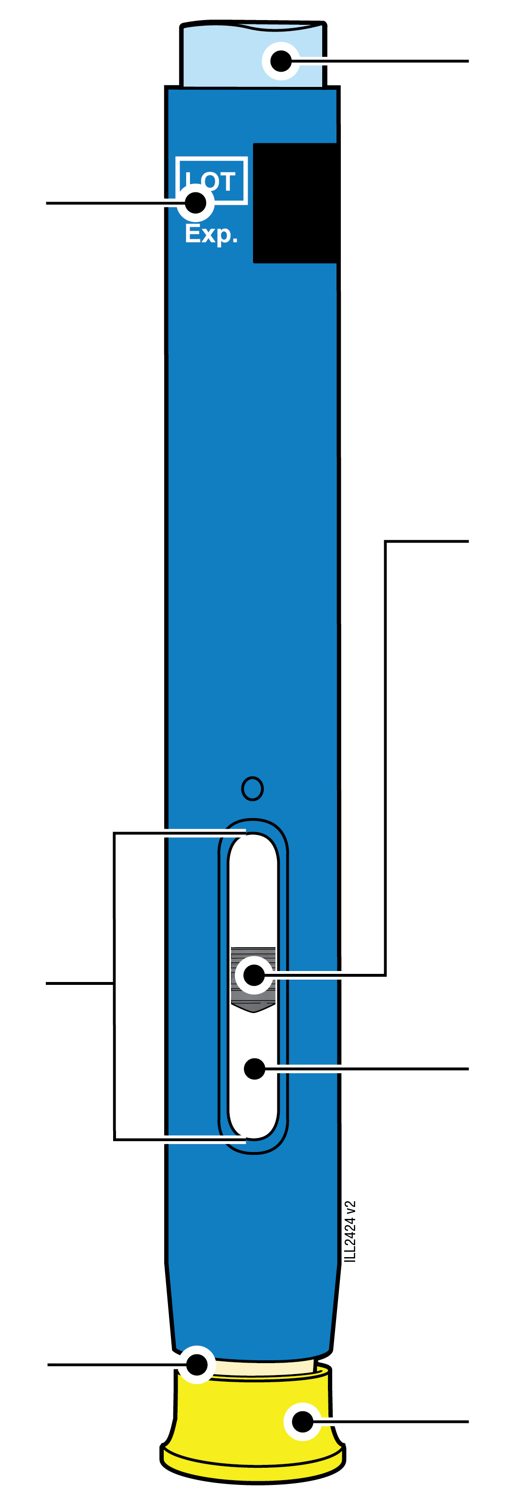  40 mg/0,4 ml
  Дата на изтичане на срока на годност
  Прозорче
  Кремав предпазител (с иглата вътре)
  Светлосин бутон за стартиране
  Бутало (може да се вижда в прозорчето, местоположението може да е различно)
  Лекарство
  Жълта капачка

1 | Важна информация, която трябва да знаете преди инжектиране на AMGEVITA
 | Важно е да не се опитвате да си поставите сами инжекцията, докато докато не сте прочели и разбрали изцяло тези указания за употреба и ако не сте обучени за това от Вашия лекар или доставчик на медицински грижи.
 | Не използвайте предварително напълнената писалка, ако картонената опаковка е повредена или защитната лепенка е разпечатана.
 | Не използвайте предварително напълнената писалка след датата на изтичане на срока на годност на етикета.
 | Не разклащайте предварително напълнената писалка.
 | Не отстранявайте жълтата капачка от предварително напълнената писалка, докато не сте готови за инжектиране.
 | Не използвайте предварително напълнената писалка, ако е била замразена.
 | Не използвайте предварително напълнената писалка, ако е била изпусната върху твърда повърхност. Част от предварително напълнената писалка може да е счупена даже и ако не можете да видите счупеното. Използвайте нова предварително напълнена писалка и се обадете на Вашия лекар или доставчик на медицински грижи.
Важно: Съхранявайте предварително напълнената писалка и контейнера за изхвърляне на остри предмети на място, недостъпно за деца.

2 | Подготвяне за инжектиране на AMGEVITA
2a |  | Изчакайте 15 до 30 минути предварително напълнената писалка да достигне стайна температура.
ИЗЧАКАЙТЕ
15 до 30
минути

 |  |  | Извадете броя предварително напълнени писалки, които са необходими за Вашата инжекция, и върнете неизползваните предварително напълнени писалки обратно в хладилника.
 |  |  | Оставете предварително напълнената писалка да се затопли естествено.
 |  |  | Не загрявайте предварително напълнената писалка с гореща вода, в микровълнова печка или на пряка слънчева светлина.
 |  |  | Не разклащайте никога предварително напълнената писалка.
 |  |  | Не поставяйте предварително напълнената писалка обратно в хладилника, след като е достигнала стайна температура.
 |  |  | Използването на предварително напълнената писалка при стайна температура гарантира, че се прилага пълната доза и осигурява по-малък дискомфорт при инжектиране.

2б | Огледайте лекарството. То трябва да е бистро и безцветно до бледожълто.
 | 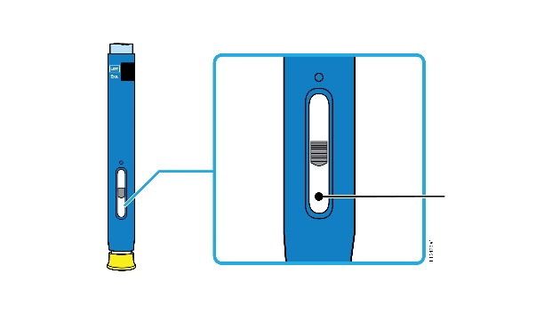
 |  | Лекарство
 | Нормално е да има въздушни мехурчета в предварително напълнената писалка.
 | Не използвайте, ако лекарството е мътно, с променен цвят или съдържа люспи или частици.
Важно: Ако лекарството е мътно, с променен цвят или съдържа люспи или частици, или ако предварително напълнената писалка е повредена или с изтекъл срок на годност, обадете се на Вашия лекар или доставчик на медицински грижи.

2в | Проверете срока на годност (EXP) и огледайте предварително напълнената писалка за повреда.
 | 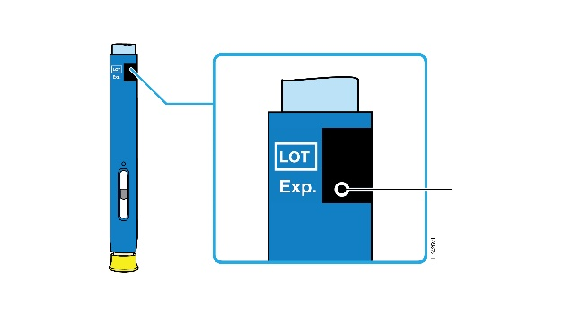
 |  | Дата на изтичане на срока на годност
 | Не използвайте предварително напълнената писалка, ако датата на изтичане на срока на годност е минала.
Не използвайте предварително напълнената писалка, ако:
- жълтата капачка липсва или е разхлабена.
- има пукнатини или счупени части.
- е била изпусната върху твърда повърхност.
 | Уверете се, че разполагате с правилното лекарство и доза.

3 | Подготвяне за инжекцията
3a | Съберете и поставете следните неща за Вашата инжекция на чиста, равна и добре осветена повърхност.
 |  | Кърпичка, напоена със спирт
 |  | Лепенка
Контейнер за  изхвърляне на  остри предмети |  | Памучен или марлен тампон

 | AMGEVITA предварително напълнена писалка (със стайна температура)
 | Контейнер за изхвърляне на остри предмети
 | Кърпичка, напоена със спирт
 | Лепенка
 | Памучен или марлен тампон

3б | Инжектирайте на едно от тези места.
 | Инжектирайте в предната част на бедрото или корема (с изключение на 5 сантиметра около пъпа).
 | Избирайте различно място за всяка инжекция.
 | Измийте щателно ръцете си с вода и сапун.
 | Почистете мястото на инжектиране с кърпичка, напоена със спирт.
 | Оставете кожата да изсъхне на въздух.
 | Не докосвайте отново тази област преди инжектиране.
Важно: Избягвайте области с белези, стрии или където кожата е болезнена, с посиняване, зачервена или втвърдена.

4 | Инжектиране на AMGEVITA
Важно: Отстранявайте жълтата капачка само когато можете да инжектирате незабавно (в рамките на 5 минути), тъй като лекарството може да засъхне. Не поставяйте обратно капачката.
4a | Хванете предварително напълнената писалка, така че да можете да виждате прозорчето. Изтеглете жълтата капачка направо.  Може да е необходимо да издърпате силно.
 |  | 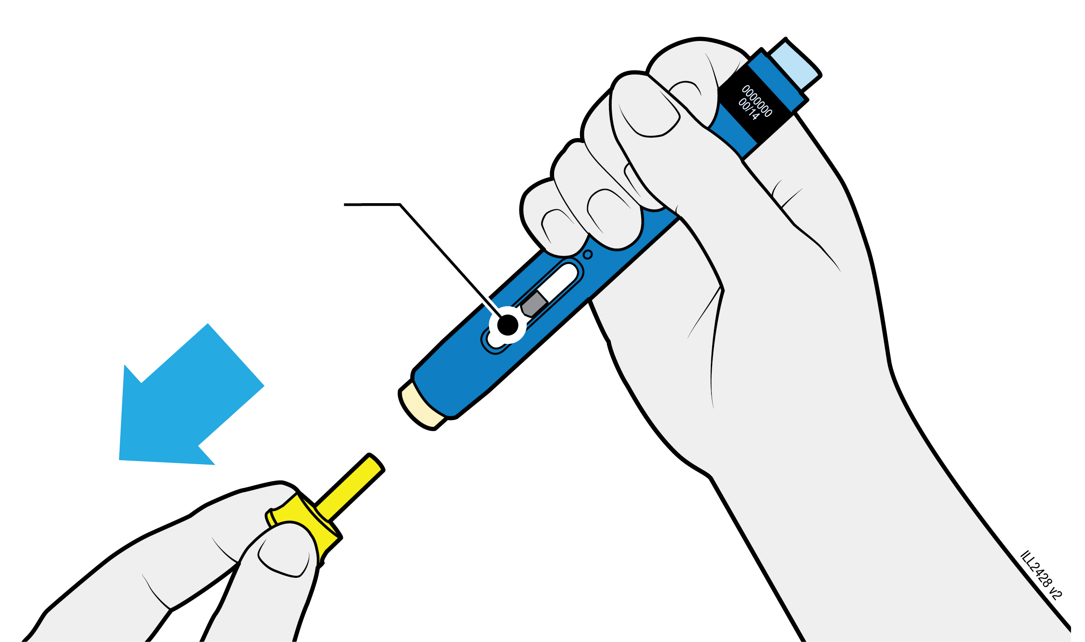
Прозорчето трябва да се вижда
 | Не завъртайте, огъвайте и не размърдвайте жълтата капачка, за да я изтеглите.
 | Никога не поставяйте обратно капачката на иглата. Това може да повреди иглата.
 | Не поставяйте пръста си вътре в кремавия предпазител.
 | Нормално е да се вижда капка лекарство на върха на иглата или кремавия предпазител.

 | 4б | Захванете кожата, за да създадете здрава повърхност на мястото на инжектиране. Поставете кремавия предпазител директно върху захванатата кожа.
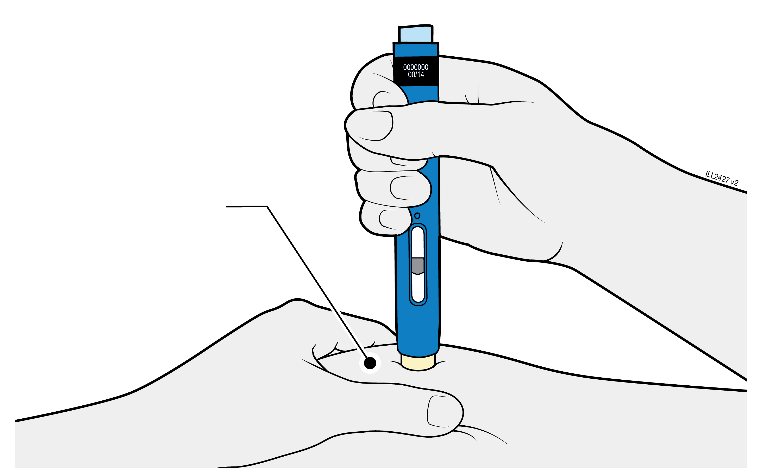

ЗАХВАНЕТЕ кожата на
мястото на инжектиране

 |  | Дръжте кожата захваната до завършване на инжекцията.
 |  | Уверете се виждате прозорчето.
 |  | Уверете се, че предварително напълнената писалка е поставена права върху мястото на инжектиране (под ъгъл от 90 градуса).
НАТИСНЕТЕ
и задръжте върху кожата
 | 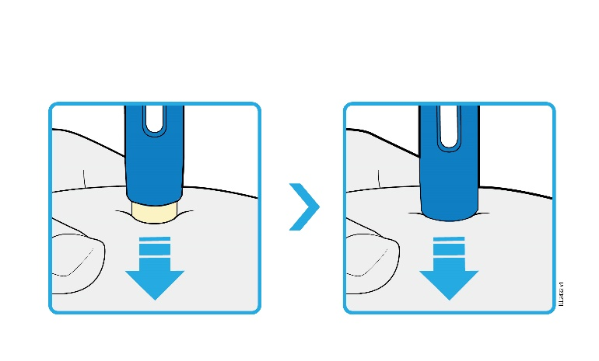
 | 4в | Натиснете предварително напълнената писалка силно надолу, докато кремавият предпазител спре да се движи. Задръжте предварително напълнената писалка, не повдигайте.
 |  | Кремавият предпазител влиза навътре и отключва светлосиния бутон за стартиране

НАТИСНЕТЕ
светлосиния бутон за стартиране
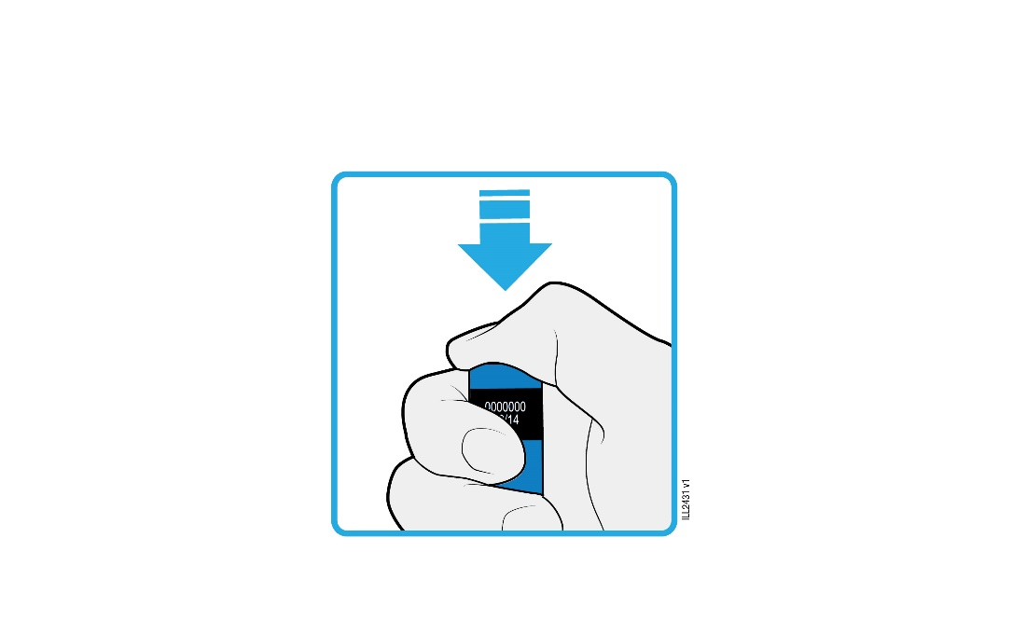
4г | Продължете да натискате предварително напълнената писалка надолу и натиснете светлосиния бутон за стартиране на инжекцията.
 | Може да чуете или усетите щракване.
 | Прозорчето започва да става жълто.
 | Можете да отпуснете светлосиния бутон за стартиране.

ГЛЕДАЙТЕ и ПОТВЪРДЕТЕ,
че прозорчето става изцяло жълто
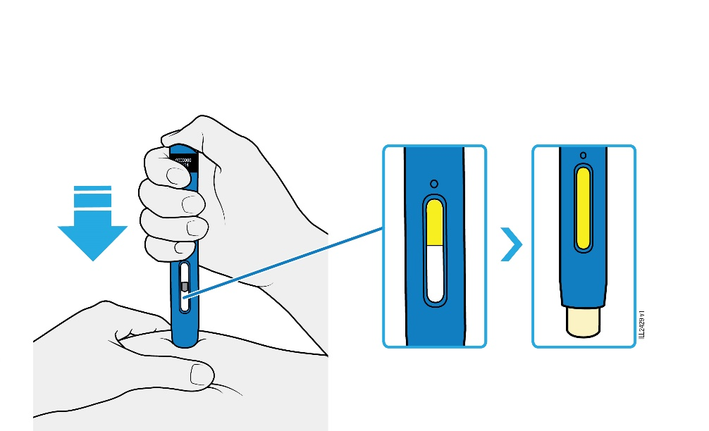

4д | Продължете да натискате предварително напълнената писалка надолу. Когато прозорчето стане изцяло жълто, инжекцията е завършена.
 | За завършването на инжекцията може да са необходими до 10 секунди.
 | Може да чуете или усетите щракване.
 | Повдигнете предварително напълнената писалка от кожата.
 | Кремавият предпазител се заключва около иглата.
Важно: Ако цветът на прозорчето не е станал изцяло жълт или изглежда, че лекарството все още излиза, това означава, че не сте получили пълната доза. Веднага се обадете на Вашия лекар или доставчик на медицински грижи.

5 | Изхвърляне на AMGEVITA и проверка на мястото на инжектиране
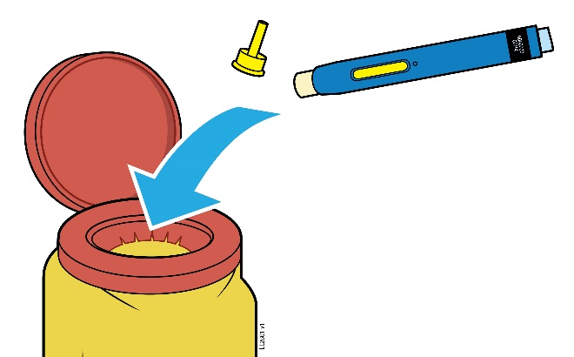
Важно: Не изхвърляйте предварително напълнената писалка с домашните отпадъци.
5a | Сложете предварително напълнената писалка и жълтата капачка в контейнер за изхвърляне на остри предмети веднага след употреба.
 | Не използвайте повторно предварително напълнената писалка.
 | Не докосвайте кремавия предпазител.
5б | Проверете мястото на инжектиране.
 | Не разтривайте мястото на инжектиране.
 | Ако има кръв, притиснете памучен или марлен тампон на мястото на инжектиране. Поставете лепенка, ако е необходимо.

Листовка: информация за потребителя

AMGEVITA 80 mg инжекционен разтвор в предварително напълнена писалка
адалимумаб (adalimumab)

Прочетете внимателно цялата листовка преди да започнете да използвате това лекарство, тъй като тя съдържа важна за Вас информация.
- Запазете тази листовка. Може да се наложи да я прочетете отново.
- Вашият лекар ще Ви даде също напомняща карта на пациента, която съдържа важна информация относно безопасността, с която трябва да сте запознат преди да започнете да прилагате AMGEVITA и по време на лечението с AMGEVITA. Съхранявайте тази напомняща карта на пациента у себе си.
- Ако имате някакви допълнителни въпроси, попитайте Вашия лекар или фармацевт.
- Това лекарство е предписано единствено и лично на Вас. Не го преотстъпвайте на други хора. То може да им навреди, независимо че признаците на тяхното заболяване са същите както Вашите.
- Ако получите някакви нежелани реакции, уведомете Вашия лекар или фармацевт. Това включва и всички възможни нежелани реакции, неописани в тази листовка. Вижте точка 4.

Какво съдържа тази листовка

- Какво представлява AMGEVITA и за какво се използва
- Какво трябва да знаете, преди да използвате AMGEVITA
- Как да използвате AMGEVITA
- Възможни нежелани реакции
- Как да съхранявате AMGEVITA
- Съдържание на опаковката и допълнителна информация

Какво представлява AMGEVITA и за какво се използва

AMGEVITA съдържа активното вещество адалимумаб, лекарство, което действа на Вашата имунна (защитна) система.

AMGEVITA е предназначен за лечение на описаните по-долу възпалителни заболявания:
- Ревматоиден артрит
- Полиартикуларен ювенилен идиопатичен артрит
- Артрит, свързан с ентезит
- Анкилозиращ спондилит
- Аксиален спондилоартрит без рентгенографски данни за анкилозиращ спондилит
- Псориатичен артрит
- Плакатен псориазис
- Гноен хидраденит
- Болест на Крон
- Улцерозен колит
- Неинфекциозен увеит

Активното вещество в AMGEVITA, адалимумаб, е човешко моноклонално антитяло. Моноклоналните антитела са протеини, които се свързват със специфична цел.

Целта на адалимумаб е протеин, наречен тумор-некротизиращ фактор (TNFα), който е включен в имунната (защитна) система и е наличен в повишени нива при възпалителните заболявания, изброени по-горе. Свързвайки се с TNFα, AMGEVITA намалява процеса на възпаление при тези заболявания.

Ревматоиден артрит

Ревматоидният артрит е възпалително заболяване на ставите.

AMGEVITA се използва за лечение на ревматоиден артрит при възрастни. Ако имате умерено до тежко изразен активен ревматоиден артрит, първоначално може да Ви бъдат прилагани други, променящи хода на заболяването лекарства, като метотрексат. Ако не се повлияете достатъчно добре от тези лекарствa, ще Ви бъде назначен AMGEVITA за лечение на ревматоидния артрит.

AMGEVITA може да се използва и за лечение на тежко изразен, активен и прогресиращ ревматоиден артрит без предходно лечение с метотрексат.

AMGEVITA забавя структурните увреждания на хрущяла и костта на ставите, причинени от заболяването и подобрява физическите функции.

Обикновено, AMGEVITA се използва с метотрексат. Ако Вашият лекар прецени, че приложението на метотрексат не е подходящо, AMGEVITA може да се прилага и самостоятелно.

Полиартикуларен ювенилен идиопатичен артрит и артрит, свързан с ентезит

Полиартикуларният ювенилен идиопатичен артрит и артрит, свързан с ентезит, са възпалителни заболявания на ставите, които обикновено се появяват за първи път в детска възраст.

AMGEVITA се използва за лечение на полиартикуларен ювенилен идиопатичен артрит при пациенти на възраст от 2 години и артрит, свързан с ентезит при пациенти на възраст от 6 години. Първоначално може да Ви бъдат прилагани други, променящи хода на заболяването лекарства, като метотрексат. Ако не се повлияете достатъчно добре от тези лекарствa, ще Ви бъде назначен AMGEVITA за лечение на полиартикуларния ювенилен идиопатичен артрит или артрит, свързан с ентезит.

Анкилозиращ спондилит и аксиален спондилоартрит без рентгенографски данни за анкилозиращ спондилит

Анкилозиращият спондилит и аксиалният спондилоартрит без рентгенографски данни за анкилозиращ спондилит са възпалителни заболявания на гръбначния стълб.

AMGEVITA се използва за лечение на анкилозиращ спондилит и аксиален спондилоартрит без рентгенографски данни за анкилозиращ спондилит при възрастни. Ако имате анкилозиращ спондилит или аксиален спондилоартрит без рентгенографски данни за анкилозиращ спондилит, първо ще Ви бъдат прилагани други лекарства. Ако не се повлияете достатъчно добре от тези лекарствa, за намаляване на признаците и симптомите на Вашето заболяване ще Ви бъде предписан AMGEVITA.

Псориатичен артрит

Псориатичният артрит е възпалително заболяване на ставите, свързано с псориазис.

AMGEVITA се използва за лечение на псориатичен артрит при възрастни. AMGEVITA забавя структурните увреждания на хрущяла и костта на ставите, причинени от заболяването и подобрява физическите функции.

Плакатен псориазис при възрастни и деца

Плакатният псориазис е кожно заболяване, което предизвиква образуването на червени, люспести, твърди петна по кожата, покрити със сребристи люспи. Плакатният псориазис може да засегне и ноктите, причинявайки рушене, задебеляване и отделяне на нокътя от нокътното ложе, което може да е болезнено. Счита се, че псориазисът се причинява от проблем с имунната система на организма, който води до повишена продукция на кожни клетки.

AMGEVITA се използва за лечение на умерен до тежък плакатен псориазис при възрастни. AMGEVITA се използва за лечение на тежък плакатен псориазис при деца и юноши на възраст от 4 до 17 години, при които локалната терапия и фототерапии не са подействали много добре или не са подходящи.

Гноен хидраденит при възрастни и юноши

Гнойният хидраденит (понякога наричан акне инверза) е хронично и често болезнено възпалително кожно заболяване. Симптомите могат да включват чувствителни възли (подутини) и абсцеси (циреи), от които може да изтича гной. То най-често засяга конкретни участъци от кожата, като под гърдите, подмишниците, вътрешната част на бедрата, слабините и седалището. В засегнатите райони могат да останат и белези.

AMGEVITA се използва за лечение на гноен хидраденит при възрастни и юноши над 12-годишна възраст. AMGEVITA може да намали броя на възлите и абсцесите, които имате, както и болката, която често е свързана с болестта. Може първоначално да Ви бъдат дадени други лекарства. Ако не се повлиявате добре от тези лекарства, ще Ви бъде предписан AMGEVITA.

Болест на Крон при възрастни и деца

Болестта на Крон е възпалително заболяване на храносмилателната система.

AMGEVITA се използва за лечение на болестта на Крон при възрастни и деца на възраст от 6 до 17 години. Ако страдате от болестта на Крон, първоначално може да Ви бъдат прилагани други лекарства. Ако не се повлияете достатъчно добре от тези лекарствa, ще Ви бъде назначен AMGEVITA за намаляване на признаците и симптомите на болестта на Крон.

Улцерозен колит при възрастни и деца

Улцерозният колит е възпалително заболяване на дебелото черво.

AMGEVITA се използва за лечение на умерен до тежък улцерозен колит при възрастни и деца на възраст от 6 до 17 години. Ако имате улцерозен колит, първо може Ви бъдат дадени други лекарства. Ако не се повлияете достатъчно добре от тези лекарства, за намаляване на признаците и симптомите на Вашето заболяване ще Ви бъде предписан AMGEVITA.

Неинфекциозен увеит при възрастни и деца

Неинфекциозен увеит е възпалително заболяване, засягащо определени части на окото.

AMGEVITA се използва за лечение на:
- Възрастни с неинфекциозен увеит, с възпаление, засягащо задната част на окото.
- Деца над 2-годишна възраст с хроничен неинфекциозен увеит, с възпаление, засягащо предната част на окото.

Това възпаление може да доведе до намаляване на зрението и/или наличието на мътнини в окото (черни точки или тънки линии, които се движат в рамките на зрителното поле). AMGEVITA действа като намалява това възпаление.

Какво трябва да се знаете, преди да използвате AMGEVITA

Не използвайте AMGEVITA:

- ако сте алергични към адалимумаб или към някоя от останалите съставки на това лекарство (изброени в точка 6).
- ако имате тежка инфекция, включително активна туберкулоза, сепсис (инфекция на кръвта) или други опортюнистични инфекции (необичайни инфекции, свързани с отслабена имунна система) (вижте “Предупреждения и предпазни мерки”). Важно е да информирате Вашия лекар, ако имате симптоми на инфекция, например треска, рани, чувство за умора, проблеми със зъбите.
- ако имате умерена до тежка сърдечна недостатъчност. Важно е да информирате Вашия лекар, ако сте имали или имате сериозно сърдечно заболяване (вижте “Предупреждения и предпазни мерки”).

Предупреждения и предпазни мерки

Говорете с Вашия лекар или фармацевт, преди да използвате AMGEVITA.

Алергични реакции

- Ако имате алергична реакция със симптоми като стягане в гърдите, хрипове, замайване, оток или обрив, не инжектирайте повече AMGEVITA и незабавно се свържете с Вашия лекар, тъй като в редки случаи тези реакции могат да бъдат животозастрашаващи.

Инфекции

- Ако имате инфекция, включително продължителна или ограничена инфекция (като например язва на крака), консултирайте се с Вашия лекар преди употребата на AMGEVITA. Ако не сте сигурни, свържете се с Вашия лекар.
- По време на лечението с AMGEVITA можете да се разболеете по-лесно от инфекции. Този риск може да се увеличи, ако функцията на белите Ви дробове е нарушена. Тези инфекции може да бъдат сериозни и да включват туберкулоза, инфекции, причинени от вируси, гъбички, паразити или бактерии, или други опортюнистични инфекции и сепсис, които може, в редки случаи, да бъдат животозастрашаващи. Важно е да информирате Вашия лекар за появата на симптоми като температура, рани, отпадналост или проблеми със зъбите. Вашият лекар може да препоръча временно преустановяване на употребата на AMGEVITA.

Туберкулоза

- Тъй като има съобщения за туберкулоза при пациенти на лечение с адалимумаб, Вашият лекар ще Ви изследва за признаци и симптоми на туберкулоза преди започване на лечението с AMGEVITA. Това включва обстойна медицинска оценка, включително анамнеза, и подходящи изследвания за скрининг (например рентгенова снимка на гръдния кош и туберкулинов тест). Провеждането и резултатите от тези изследвания трябва да се отбележат във Вашата напомняща карта на пациента. Много е важно да информирате Вашия лекар, ако сте боледували от туберкулоза или сте били в тесен контакт с някой болен от туберкулоза.
- По време на лечението може да се развие туберкулоза, дори ако сте приемали лечение за предпазване от туберкулоза.
- Ако по време на лечението или след него се появят симптоми на туберкулоза (постоянна кашлица, загуба на тегло, отпуснатост, лека температура) или някаква друга инфекция, незабавно трябва да кажете на Вашия лекар.

Пътуване/повтаряща се инфекция

- Посъветвайте се с Вашия лекар, ако живеете или пътувате в райони с ендемични гъбични инфекции като хистоплазмоза, кокцидиоидомикоза или бластомикоза.
- Посъветвайте се с Вашия лекар, ако сте боледували от повтарящи се инфекции или други заболявания, които повишават риска от инфекции.

Вирус на хепатит В

- Посъветвайте се с Вашия лекар, ако сте носител на вируса на хепатит B (HBV), ако имате активна HBV инфекция или считате, че сте изложени на риск от заразяване с HBV. Вашият лекар трябва да Ви изследва за HBV. AMGEVITA може да причини повторно активиране на HBV при хора, носители на този вирус. В някои редки случаи, особено ако приемате други лекарства, които потискат имунната система, повторното активиране на HBV може да бъде животозастрашаващо.

Възраст над 65 години

- Ако сте на възраст над 65 години, може да сте по-податлив на инфекции докато прилагате AMGEVITA. Вие и Вашият лекар трябва да обръщате специално внимание за признаци на инфекция, докато сте на лечение с AMGEVITA. Важно е да информирате Вашия лекар, ако проявите симптоми на инфекция, като треска, рани, чувство за умора, проблеми със зъбите.

Операция или дентални процедури

- Ако Ви предстои операция или дентални процедури, моля, кажете на Вашия лекар, че прилагате AMGEVITA. Вашият лекар може да препоръча временно преустановяване на употребата на AMGEVITA.

Демиелинизиращо заболяване

- Ако имате или развиете демиелинизиращо заболяване като мултиплена склероза, Вашият лекар ще реши дали е необходимо да получавате или да продължите да получавате AMGEVITA. Незабавно трябва да кажете на Вашия лекар, ако имате симптоми като промени в зрението, слабост в ръцете или краката или изтръпване или мравучкане в някоя част на тялото.

Ваксинации

- Определени ваксини съдържат живи, но отслабени форми на причиняващи заболявания бактерии или вируси, които могат да причинят инфекции и не трябва да се дават по време на лечението с AMGEVITA. Моля, посъветвайте се с Вашия лекар преди прилагането на каквито и да било ваксини. Препоръчва се децата да приключат, по възможност, с всички имунизации, съгласно настоящия имунизационен календар, преди започване на лечението с AMGEVITA.
- Ако сте получавали AMGEVITA, докато сте била бременна, бебето Ви може да бъде с по-висок риск за развитие на такава инфекция, до пет месеца след последната доза, която сте получили по време на бременността. Важно е да информирате лекаря и другите медицински специалисти на Вашето бебе, че сте лекувани с AMGEVITA по време на Вашата бременност, така че да могат да решат, кога на бебето Ви трябва да се направи каквато и да е ваксинация.

Сърдечна недостатъчност

- Ако имате лека степен на сърдечна недостатъчност и се лекувате с AMGEVITA, статусът на заболяването трябва да се проследява внимателно от Вашия лекар. Важно е да информирате Вашия лекар, ако сте имали или имате сериозно сърдечно заболяване. Ако развиете нови или влошаващи се симптоми на сърдечна недостатъчност (например, задъхване или отоци по краката), трябва незабавно да се свържете с Вашия лекар. Вашият лекар ще реши дали трябва да получавате AMGEVITA.

Треска, синини, кървене или бледност

- При някои пациенти, организмът може да не успее да произведе достатъчно кръвни клетки, които да помагат на организма им да се бори с инфекциите или да помагат за спирането на кървенето. Ако развиете треска, която не изчезва, синини или много лесно кървене или изглеждате много бледи, веднага се свържете с Вашия лекар. Вашият лекар може да реши да спре лечението.

Рак

- Има много редки случаи на определени видове рак при деца и възрастни, прилагащи адалимумаб или други TNF-блокери. Хората с по-сериозен ревматоиден артрит, които са с по-голяма давност на заболяването, могат да са с по-висок риск от средния за развитието на лимфом (рак, който засяга лимфната система) и левкемия (рак, който засяга кръвта и костния мозък).
- Ако прилагате AMGEVITA, рискът от появата на лимфом, левкемия или други видове рак може да се повиши. В редки случаи е бил наблюдаван определен и тежък вид лимфом при пациенти, лекувани с адалимумаб. Някои от тези пациенти са били лекувани също с азатиоприн или 6-меркаптопурин. Трябва да кажете на Вашия лекар, ако приемате азатиоприн или 6-меркаптопурин заедно с AMGEVITA.
- Освен това са наблюдавани много редки случаи на немеланомни форми на рак на кожата при пациенти, прилагащи адалимумаб. Ако по време на или след терапията се появи ново поражение върху кожата или ако съществуващите поражения променят своя външен вид, трябва да кажете на Вашия лекар.
- При пациенти с един определен вид заболяване на белите дробове, известно като хронична обструктивна белодробна болест (ХОББ), лекувани с друг блокер на TNF, са наблюдавани случаи на други видове рак, различни от лимфом. Ако страдате от ХОББ или сте заклет пушач, трябва да обсъдите с Вашия лекар дали лечението с TNF блокер е подходящо за Вас.

Автоимунно заболяване

- В редки случаи лечението с AMGEVITA може да доведе до лупус-подобен синдром. Свържете се с Вашия лекар, ако се появят симптоми като упорит, необясним обрив, треска, болка в ставите или умора.

С цел да се подобри възможността за проследяване на това лекарство, Вашият лекар или фармацевт ще записва името и партидния номер на продукта, който Ви е приложен във Вашата медицинска документация. Вие може също да искате да си отбележите тези подробности в случай, че тази информация бъде поискана от Вас в бъдеще.

Деца и юноши

- Ваксинации: по възможност, на децата трябва да са поставени по график всички ваксини преди да се приложи AMGEVITA.

- Не прилагайте AMGEVITA на деца с полиартикуларен ювенилен артрит на възраст под 2 години.

- Не прилагайте AMGEVITA на деца с плакатен псориазис на възраст под 4 години.

- Не прилагайте AMGEVITA на деца с болест на Крон или улцерозен колит на възраст под 6 години.

Други лекарства и AMGEVITA

Трябва да кажете на Вашия лекар или фармацевт, ако приемате, наскоро сте приемали или е възможно да приемате други лекарства.

AMGEVITA може да се прилага заедно с метотрексат или определени, променящи хода на заболяването антиревматоидни средства (сулфасалазин, хидроксихлорохин, лефлуномид и инжекционни златни препарати), стероиди или болкоуспокояващи лекарства, включително нестероидни противовъзпалителни средства (НСПВС).

AMGEVITA не трябва да се прилага с лекарства, съдържащи активните вещества анакинра или aбaтaцeпт, поради повишен риск от сериозна инфекция. Ако имате въпроси, моля, обърнете се към Вашия лекар.

Бременност и кърмене

- Трябва да използвате подходящи противозачатъчни средства, за предотвратяване на забременяване и да продължите контрацепцията в продължение на поне 5 месеца след последното лечение с AMGEVITA.
- Ако сте бременна, мислите, че може да сте бременна или планирате да имате бебе, посъветвайте се с Вашия лекар относно прилагането на това лекарство.
- AMGEVITA трябва да се използва по време на бременност само ако е необходимо.
- Според проучване по отношение на бременността, не съществува по-висок риск от вродени дефекти, когато майката е получавала AMGEVITA по време на бременността, в сравнение с майките със същото заболяване, които не са получавали AMGEVITA.
- AMGEVITA може да се използва по време на кърмене.
- Ако използвате AMGEVITA по време на бременността, Вашето бебе може да има по-висок риск за развитие на инфекция.
- Важно е да информирате лекарите на Вашето бебе и другите медицински специалисти за използването на AMGEVITA по време на бременността, преди на бебето да се направи каквато и да е ваксинация. За повече информация относно ваксините, вижте раздел „Предупреждения и предпазни мерки“.

Шофиране и работа с машини

AMGEVITA повлиява пренебрежимо способността за шофиране, каране на велосипед или работа с машини. След приложението на AMGEVITA може да се появи световъртеж (вертиго) и нарушение на зрението.

AMGEVITA съдържа натрий

Това лекарство съдържа по-малко от 1 mmol натрий (23 mg) на 0,8 ml доза, т.е. може да се каже, че практически не съдържа натрий.

Как да използвате AMGEVITA

Винаги използвайте това лекарство точно както Ви е казал Вашият лекар или фармацевт. Ако не сте сигурни в нещо, попитайте Вашия лекар или фармацевт.

Възрастни с ревматоиден артрит, псориатичен артрит, анкилозиращ спондилит или аксиален спондилоартрит без рентгенографски данни за анкилозиращ спондилит

AMGEVITA се прилага чрез инжектиране под кожата (подкожна инжекция). Обичайната доза при възрастни с ревматоиден артрит, анкилозиращ спондилит, аксиален спондилоартрит без рентгенографски данни за анкилозиращ спондилит и при пациенти с псориатичен артрит е 40 mg, прилагана като единична доза през седмица.

При ревматоиден артрит, приложението на метотрексат продължава по време на лечението с AMGEVITA. Ако Вашият лекар прецени, че приложението на метотрексат не е подходящо, то AMGEVITA може да се прилага и самостоятелно.

Ако имате ревматоиден артрит и не приемате матотрексат по време на лечението с AMGEVITA, Вашият лекар може да прецени, че е необходимо да прилагате 40 mg всяка седмица, или 80 mg през седмица.

Възрастни с плакатен псориазис

Обичайната доза за възрастни пациенти с плакатен псориазис е първоначална доза 80 mg, последвана от 40 mg през седмица, една седмица след първоначалната доза. Вие трябва да продължите да инжектирате AMGEVITA толкова продължително, колкото Ви е казал лекарят. В зависимост от Вашето повлияване, Вашият лекар може да увеличи дозата до 40 mg всяка седмица, или 80 mg през седмица.

Възрастни с гноен хидраденит

Обичайната схема на прилагане при гноен хидраденит е първоначална доза 160 mg (две 80 mg инжекции в един ден или една 80 mg инжекция дневно в два последователни дни), последвана от доза 80 mg (една 80 mg инжекция) две седмици по-късно. След още две седмици продължете с доза 40 mg всяка седмица, или 80 mg през седмица, както е предписано от Вашия лекар. Препоръчително е всеки ден да прилагате антисептично измиване на засегнатите области.

Юноши с гноен хидраденит от 12- до 17-годишна възраст, с тегло 30 kg или повече

Препоръчителната доза AMGEVITA е първоначална доза 80 mg, последвана от 40 mg през седмица, започвайки една седмица по-късно. Ако имате неадекватен отговор към AMGEVITA 40 mg през седмица, Вашият лекар може да увеличи дозата до 40 mg всяка седмица или 80 mg през седмица.

Препоръчително е ежедневно да извършвате антисептично почистване на засегнатите участъци.

Възрастни с болест на Крон

Обичайната схема на прилагане при болестта на Крон е 80 mg първоначално, последвана от 40 mg през седмица, две седмици по-късно. В случаите, когато се изисква по-бърз отговор, Вашият лекар може да предпише първоначална доза 160 mg (две 80 mg инжекции в един ден или една 80 mg инжекция дневно в два последователни дни), последвана от 80 mg две седмици по-късно и след това 40 mg през седмица. В зависимост от Вашето повлияване, Вашият лекар може да увеличи дозата до 40 mg всяка седмица, или 80 mg през седмица.

Деца и юноши с болест на Крон

Деца и юноши от 6- до 17-годишна възраст, с тегло по-малко от 40 kg

Обичайната схема на прилагане е 40 mg първоначално, последвана от 20 mg две седмици по-късно. Ако се изисква по-бърз отговор, Вашият лекар може да предпише начална доза 80 mg, последвана от 40 mg две седмици по-късно.

След това, обичайната доза е 20 mg през седмица. В зависимост от Вашето повлияване, Вашият лекар може да увеличи честотата на дозата до 20 mg всяка седмица.

Предварително напълнената писалка от 40 mg не може да се използва за дозата от 20 mg. Въпреки това AMGEVITA 20 mg предварително напълнена спринцовка е налична за дозата от 20 mg.

Деца и юноши от 6- до 17-годишна възраст, с тегло 40 kg или повече

Обичайната схема на прилагане е 80 mg първоначално, последвана от 40 mg две седмици по-късно. Ако се изисква по-бърз отговор, Вашият лекар може да предпише начална доза 160 mg (две 80 mg инжекции в един ден или една 80 mg инжекция на ден за два последователни дни), последвана от 80 mg две седмици по-късно.

След това, обичайната доза е 40 mg през седмица. В зависимост от Вашето повлияване, Вашият лекар може да увеличи честотата на дозата до 40 mg всяка седмица, или 80 mg през седмица.

Възрастни с улцерозен колит

Обичайната доза AMGEVITA за възрастни пациенти с улцерозен колит е 160 mg първоначално (две 80 mg инжекции в един ден или една 80 mg инжекция дневно в два последователни дни), последвана от 80 mg две седмици по-късно, и след това – 40 mg през седмица. В зависимост от Вашето повлияване, Вашият лекар може да увеличи дозата до 40 mg всяка седмица, или 80 mg през седмица.

Деца и юноши с улцерозен колит

Деца и юноши на възраст от 6 години с тегло под 40 kg

Първоначално обичайната доза AMGEVITA е 80 mg, последвана от 40 mg (като една инжекция по 40 mg) две седмици по-късно. След това обичайната доза е 40 mg през седмица.

Пациентите, които навършват 18 години, докато получават 40 mg през седмица, трябва да продължат с тяхната предписана доза.

Деца и юноши на възраст от 6 години с тегло 40 kg или повече

Първоначално обичайната доза AMGEVITA е 160 mg (две 80 mg инжекции в един ден или една 80 mg инжекция дневно в продължение на два последователни дни), последвани от 80 mg две седмици по-късно. След това обичайната доза е 80 mg през седмица.

Пациентите, които навършват 18 години, докато получават 80 mg през седмица, трябва да продължат с тяхната предписана доза.

Възрастни с неинфекциозен увеит
Обичайната доза за възрастни с неинфекциозен увеит е първоначална доза 80 mg, последвана от 40 mg през седмица, започвайки една седмица след първоначалната доза. Трябва да продължите да инжектирате AMGEVITA толкова дълго, колкото Ви е казал Вашият лекар.

При неинфекциозен увеит, приемът на кортикостероиди или други лекарства, повлияващи имунната система, може да бъде продължен, докато използвате AMGEVITA. AMGEVITA може да се дава и самостоятелно.

Деца и юноши с хроничен неинфекциозен увеит над 2-годишна възраст

Деца и юноши над 2-годишна възраст с тегло под 30 kg

Обичайната доза AMGEVITA е 20 mg през седмица в комбинация с метотрексат.

Вашият лекар може също да предпише начална доза 40 mg, която може да се приложи една седмица преди началото на обичайната доза.

Предварително напълнената писалка от 40 mg не може да се използва за дозата от 20 mg. Въпреки това AMGEVITA 20 mg предварително напълнена спринцовка е налична за дозата от 20 mg.

Деца и юноши над 2-годишна възраст с тегло 30 kg или повече

Обичайната доза AMGEVITA е 40 mg през седмица в комбинация с метотрексат.

Вашият лекар може също да предпише начална доза 80 mg, която може да се приложи една седмица преди началото на обичайната доза.

Начин на приложение и път на въвеждане

AMGEVITA се прилага чрез инжектиране под кожата (подкожна инжекция).

Подробни указания за приложението на AMGEVITA са предоставени в точка „Указания за употреба“.

Ако сте използвали повече от необходимата доза AMGEVITA

Ако по невнимание сте инжектирали AMGEVITA по-често, отколкото Ви е казано от Вашия лекар или фармацевт, свържете се с Вашия лекар или фармацевт и му кажете, че сте използвали повече от необходимото. Винаги взимайте със себе си опаковката на това лекарство, дори да е празна.

Ако сте пропуснали да използвате AMGEVITA

Ако сте пропуснали да си поставите инжекция, трябва да инжектирате следващата доза AMGEVITA веднага щом си спомните. След това инжектирайте следващата доза на определения за това ден, както бихте направили в случай, че не сте пропуснали доза.

Ако сте спрели употребата на AMGEVITA

Решението да спрете да използвате AMGEVITA трябва да бъде обсъдено с Вашия лекар. При спиране на лечението, симптомите на заболяването може да се възобновят.

Ако имате някакви допълнителни въпроси, свързани с употребата на това лекарство, попитайте Вашия лекар или фармацевт.

Възможни нежелани реакции

Както всички лекарства, това лекарство може да предизвика нежелани реакции, въпреки че не всеки ги получава. Повечето нежелани реакции са леки до умерени. Въпреки това някои от нежеланите реакции могат да бъдат сериозни и да изискват лечение. Нежеланите реакции могат да възникнат до най-малко 4 месеца след последното инжектиране на AMGEVITA.

Уведомете Вашия лекар незабавно, ако установите следното
- тежък обрив, копривна треска или други признаци на алергична реакция;
- отоци по лицето, ръцете, краката;
- затруднено дишане и гълтане;
- задух при усилие или при лягане или отоци по краката.

Уведомете Вашия лекар колкото се може по-скоро, ако установите следните признаци на алергична реакция или сърдечна недостатъчност:
- признаци на инфекция като температура, гадене, рани, проблеми със зъбите, парене при уриниране;
- чувство на слабост или умора;
- кашлица;
- мравучкане;
- скованост;
- двойно виждане;
- слабост в ръцете или краката;
- признаци на рак на кожата, като подутина или отворена възпалена незарастваща рана;
- признаци и симптоми, предполагащи кръвни нарушения като постоянно повишена температура, поява на синини, кървене, бледност.

Описаните по-горе симптоми могат да бъдат признаци на долуизредените нежелани реакции, които са били наблюдавани с адалимумаб.

Много чести (може да засегнат повече от 1 на 10 човека)
- реакции на мястото на инжектиране (включително болка, оток, зачервяване или сърбеж);
- инфекции на дихателните пътища (включително простуда, хрема, инфекция на синусите, пневмония);
- главоболие;
- коремна болка;
- гадене и повръщане;
- обрив;
- мускулно-скелетна болка.

Чести (може да засегнат до 1 на 10 човека)
- сериозни инфекции (включително отравяне на кръвта и грип);
- чревни инфекции (включително гастроентерит);
- кожни инфекции (включително целулит и херпес зостер);
- инфекции на ушите;
- инфекции на устната кухина (включително инфекции на зъбите и херпес);
- инфекции на възпроизводителната система;
- инфекция на пикочните пътища;
- гъбични инфекции;
- ставни инфекции;
- доброкачествени тумори;
- рак на кожата;
- алергични реакции (включително сезонна алергия);
- обезводняване;
- промени в настроението (включително депресия);
- тревожност;
- безсъние;
- сетивни нарушения, като изтръпване, боцкане, скованост;
- мигрена;
- притискане на нервни окончания (включително болка в долната част на гърба и болка в краката);
- нарушение на зрението;
- възпаление на очите;
- възпаление на клепачите и подуване на очите;
- вертиго (усещане за замаяност или световъртеж);
- усещане за учестено биене на сърцето (сърцебиене);
- повишено кръвно налягане;
- горещи вълни;
- хематом (кръвонасядане);
- кашлица;
- астма;
- задух;
- кървене от стомашно-чревния тракт;
- диспепсия (нарушено храносмилане, подуване, парене);
- киселинна рефлуксна болест (връщане на киселини от стомаха);
- „сух” синдром (включително сухота в очите и устата);
- сърбеж;
- сърбящ обрив;
- поява на синини;
- възпаление на кожата (като екзема);
- нацепване ноктите на ръцете и краката;
- повишено потене;
- косопад;
- отключване или влошаване на псориазис;
- мускулни спазми;
- кръв в урината;
- бъбречни проблеми;
- болки в гръдния кош;
- оток;
- треска;
- намаляване броя на тромбоцитите в кръвта с повишен риск от кървене или появата на синини;
- затруднено заздравяване на рани.

Нечести (може да засегнат до 1 на 100 човека)
- опортюнистични инфекции (включително туберкулоза и други инфекции, възникващи при намаляване устойчивостта на организма към заболявания);
- неврологични инфекции (включително вирусен менингит);
- инфекции на очите;
- бактериални инфекции;
- дивертикулит (възпаление и инфекция на дебелото черво)
- рак, включително рак, засягащ лимфната система (лимфом) и меланом (рак на кожата);
- имунни нарушения, които могат да засегнат белите дробове, кожата и лимфните възли (най-често саркоидоза);
- васкулит (възпаление на кръвоносните съдове);
- тремор;
- невропатия;
- удар;
- загуба на слуха, шум в ушите;
- чувство за неритмично биене, прескачане на сърцето;
- проблеми със сърцето, които може да причинят задух или оток на глезените;
- инфаркт на сърцето;
- торбовидно разширение на стената на голяма артеря, възпаление и съсирек във вена, запушване на кръвоносен съд;
- белодробни заболявания, причиняващи задух (включително възпаление);
- белодробен емболизъм (запушване на артерия на белия дроб);
- плеврален излив (необичайно задържане на течност в плевралната кухина);
- възпаление на панкреаса, което причинява силна болка в корема и гърба;
- затруднено преглъщане;
- оток на лицето;
- възпаление на жлъчния мехур, камъни в жлъчния мехур;
- омазнен черен дроб;
- нощно изпотяване;
- белези;
- неестествен разпад на мускулна тъкан;
- системен лупус еритематодес (включително възпаление на кожата, сърцето, белите дробове, ставите и други органи и системи);
- прекъсване на съня (чести събуждания);
- импотентност;
- възпаления.

Редки (може да засегнат до 1 на 1 000 човека)
- левкемия (рак, засягащ кръвта и костния мозък);
- тежки алергични реакции;
- множествена склероза;
- нарушения на нервите (като възпаление на очния нерв и синдром на Гилен-Баре, който може да доведе до мускулна слабост, променени усещания, изтръпване на ръцете и горната част на тялото);
- спиране изпомпването на кръвта от сърцето;
- белодробна фиброза (срастване в белия дроб);
- перфорация на червата (отвор в стената на червата);
- повторно активиране на хепатит В;
- хепатит (възпаление на черния дроб);
- автоимунен хепатит (възпаление на черния дроб, причинено от собствената имунна система на организма);
- кожен васкулит (възпаление на кръвоносни съдове на кожата);
- синдром на Стивънс-Джонсън (животозастрашаваща реакция с грипоподобни симптоми и обрив с мехури);
- подуване на лицето, свързано с алергична реакция;
- еритема мултиформе (възпалителен кожен обрив);
- лупус-подобен синдром;
- ангиоедем (локално подуване на кожата);
- лихеноидна кожна реакция (сърбящ червеникаво-лилав кожен обрив).

С неизвестна честота (от наличните данни не може да бъде направена оценка)
- хепатолиенален Т-клетъчен лимфом (рядко злокачествено заболяване на кръвта, често фатално);
- меркел-клетъчен карцином (вид рак на кожата);
- сарком на Капоши — рядко срещан рак, свързан с инфекция с човешки херпесен вирус 8. Сарком на Капоши най-често се среща под формата на пурпурни изменения върху кожата;
- чернодробна недостатъчност;
- влошаване на състояние, наречено дерматомиозит (наблюдават се кожни обриви придружавани от мускулна слабост);
- наддаване на тегло (за повечето пациенти наддаването на тегло не е било голямо).

Някои нежелани реакции, наблюдавани с адалимумаб може да не са свързани с развитието на симптоми и може да бъдат установени само с помощта на кръвни тестове. Те включват:

Много чести (може да засегнат повече от 1 на 10 човека)
- ниски стойности на белите кръвни клетки;
- ниски стойности на червените кръвни клетки;
- повишение на липидите в кръвта;
- повишение на чернодробните ензими.

Чести (може да засегнат до 1 на 10 човека)
- високи стойности на белите кръвни клетки;
- ниски стойности на тромбоцитите в кръвта;
- повишение на пикочната киселина в кръвта;
- нарушение в стойностите на натрий в кръвта;
- ниски стойности на калций в кръвта;
- ниски стойности на фосфати в кръвта;
- висока кръвна захар;
- високи стойности на лактат дехидрогеназата в кръвта;
- наличие на автоантитела в кръвта;
- ниски стойности на калий в кръвта.

Нечести (може да засегнат до 1 на 100 човека)
- повишени стойности на билирубин (чернодробен кръвен тест).

Редки (може да засегнат до 1 на 1 000 човека)
- ниски стойности на белите кръвни клетки, червените кръвни клетки и броя на тромбоцитите в кръвта.

Съобщаване на нежелани реакции
Ако получите някакви нежелани реакции, уведомете Вашия лекар или фармацевт. Това включва всички възможни, неописани в тази листовка нежелани реакции.
Можете също да съобщите нежелани реакции директно чрез националната система за съобщаване, посочена в Приложение V. Като съобщавате нежелани реакции, можете да дадете своя принос за получаване на повече информация относно безопасността на това лекарство.

Как да съхранявате AMGEVITA

Да се съхранява на място, недостъпно за деца.

Не използвайте това лекарство след срока на годност, отбелязан върху етикета или картонената опаковка, след „EXP“ или „Годен до:“. Срокът на годност отговаря на последния ден от посочения месец.

Да се съхранява в хладилник (2°С - 8°С). Да не се замразява.

Да се съхранява в оригиналната опаковка, за да се предпази от светлина.

Предварително напълнената писалка AMGEVITA може да се съхранява при температури максимум до 25°C за период до 14 дни. Предварително напълнената писалка трябва да се пази от светлина и да се изхвърли, ако не се използва в рамките на 14-дневния период.

Не изхвърляйте лекарствата в канализацията или в контейнера за домашни отпадъци. Попитайте Вашия фармацевт как да изхвърляте лекарствата, които вече не използвате. Тези мерки ще спомогнат за опазване на околната среда.

Съдържание на опаковката и допълнителна информация

Какво съдържа AMGEVITA
- Активното вещество е адалимумаб. Всяка предварително напълнена писалка съдържа 80 mg адалимумаб в 0,8 ml разтвор.
- Другите съставки са: L-млечна киселина, захароза, полисорбат 80, натриев хидроксид и вода за инжекции.

Как изглежда AMGEVITA и какво съдържа опаковката

AMGEVITA е бистър и безцветен до светложълт разтвор.

Всяка опаковка съдържа 1, 2 или 3 предварително напълнени писалки 80 mg SureClick за еднократна употреба.

Притежател на разрешението за употреба и производител
Amgen Europe B.V.
Minervum 7061
4817 ZK Breda
Нидерландия

Притежател на разрешението за употреба
Amgen Europe B.V.
Minervum 7061
4817 ZK Breda
Нидерландия

Производител
Amgen Technology Ireland UC
Pottery Road
Dun Laoghaire
Co Dublin
Ирландия

Производител
Amgen NV
Telecomlaan 5-7
1831 Diegem
Белгия

За допълнителна информация относно това лекарство, моля, свържете се с локалния представител на притежателя на разрешението за употреба:

België/Belgique/Belgien  s.a. Amgen n.v.  Tél/Tel: +32 (0)2 7752711 | Lietuva  Amgen Switzerland AG Vilniaus filialas  Tel. +370 5 219 7474
България  Амджен България ЕООД  Тел.: +359 (0)2 424 7440 | Luxembourg/Luxemburg  s.a. Amgen  Belgique/Belgien  Tél/Tel: +32 (0)2 7752711
Česká republika  Amgen s.r.o.  Tel: +420 221 773 500 | Magyarország  Amgen Kft.  Tel.: +36 1 35 44 700
Danmark  Amgen, filial af Amgen AB, Sverige  Tlf.: +45 39617500 | Malta  Amgen S.r.l.  Italy  Tel: +39 02 6241121
Deutschland  Amgen GmbH  Tel: +49 89 1490960 | Nederland  Amgen B.V.  Tel: +31 (0)76 5732500
Eesti  Amgen Switzerland AG Vilniaus filialas  Tel: +372 586 09553 | Norge  Amgen AB  Tlf: +47 23308000
Ελλάδα  Amgen Ελλάς Φαρμακευτικά Ε.Π.Ε.  Τηλ: +30 210 3447000 | Österreich  Amgen GmbH  Tel: +43 (0)1 50 217
España  Amgen S.A.  Tel: +34 93 600 18 60 | Polska  Amgen Biotechnologia Sp. z o.o.  Tel.: +48 22 581 3000
France  Amgen S.A.S.  Tél: +33 (0)9 69 363 363 | Portugal  Amgen Biofarmacêutica, Lda.  Tel: +351 21 4220606
Hrvatska  Amgen d.o.o.  Tel: + 385 (0)1 562 57 20 | România  Amgen România SRL  Tel: +4021 527 3000
Ireland  Amgen Ireland Limited  Tel: +353 1 8527400 | Slovenija  AMGEN zdravila d.o.o.  Tel: +386 (0)1 585 1767
Ísland  Vistor  Sími: +354 535 7000 | Slovenská republika  Amgen Slovakia s.r.o.  Tel: +421 2 321 114 49
Italia  Amgen S.r.l.  Tel: +39 02 6241121 | Suomi/Finland  Amgen AB, sivuliike Suomessa/Amgen AB, filial i Finland  Puh/Tel: +358 (0)9 54900500
Kύπρος  C.A. Papaellinas Ltd  Τηλ: +357 22741 741 | Sverige  Amgen AB  Tel: +46 (0)8 6951100
Latvija
Amgen Switzerland AG Rīgas filiāle
Tel: +371 257 25888

Дата на последно преразглеждане на листовката

Други източници на информация

Подробна информация за това лекарствo е предоставена на уебсайта на Европейската агенция по лекарствата: http://www.ema.europa.eu.

УКАЗАНИЯ ЗА УПОТРЕБА 80 mg/0,8 ml
Запознаване с предварително напълнената писалка SureClick
 | 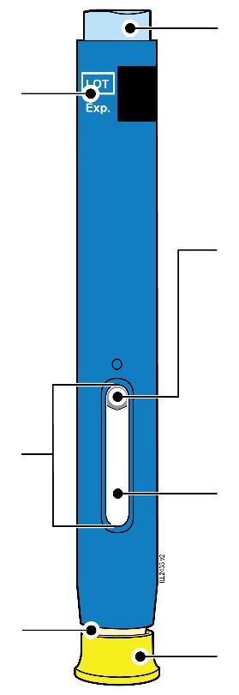  80 mg/0,8 ml
  Дата на изтичане на срока на годност
  Прозорче
  Кремав предпазител (с иглата вътре)
  Светлосин бутон за стартиране
  Бутало (може да се вижда в прозорчето, местоположението може да е различно)
  Лекарство
  Жълта капачка

1 | Важна информация, която трябва да знаете преди инжектиране на AMGEVITA
 | Важно е да не се опитвате да си поставите сами инжекцията, докато не сте прочели и разбрали изцяло тези указания за употреба и ако не сте обучени за това от Вашия лекар или доставчик на медицински грижи.
 | Не използвайте предварително напълнената писалка, ако картонената опаковка е повредена или защитната лепенка е разпечатана.
 | Не използвайте предварително напълнената писалка след датата на изтичане на срока на годност на етикета.
 | Не разклащайте предварително напълнената писалка.
 | Не отстранявайте жълтата капачка от предварително напълнената писалка, докато не сте готови за инжектиране.
 | Не използвайте предварително напълнената писалка, ако е била замразена.
 | Не използвайте предварително напълнената писалка, ако е била изпусната върху твърда повърхност. Част от предварително напълнената писалка може да е счупена даже и ако не можете да видите счупеното. Използвайте нова предварително напълнена писалка и се обадете на Вашия лекар или доставчик на медицински грижи.
Важно: Съхранявайте предварително напълнената писалка и контейнера за изхвърляне на остри предмети на място, недостъпно за деца.

2 | Подготвяне за инжектиране на AMGEVITA

2a | Изчакайте 15 до 30 минути предварително напълнената писалка да достигне стайна температура.
ИЗЧАКАЙТЕ
15 до 30
минути

 |  | Извадете броя предварително напълнени писалки, които са необходими за Вашата инжекция, и върнете неизползваните предварително напълнени писалки обратно в хладилника.
 |  | Оставете предварително напълнената писалка да се затопли естествено.
 |  | Не загрявайте предварително напълнената писалка с гореща вода, в микровълнова печка или на пряка слънчева светлина.
 |  | Не разклащайте никога предварително напълнената писалка.
 |  | Не поставяйте предварително напълнената писалка обратно в хладилника, след като е достигнала стайна температура.
 |  | Използването на предварително напълнената писалка при стайна температура гарантира, че се прилага пълната доза и осигурява по-малък дискомфорт при инжектиране.

2б | Огледайте лекарството. То трябва да е бистро и безцветно до бледожълто.
 | 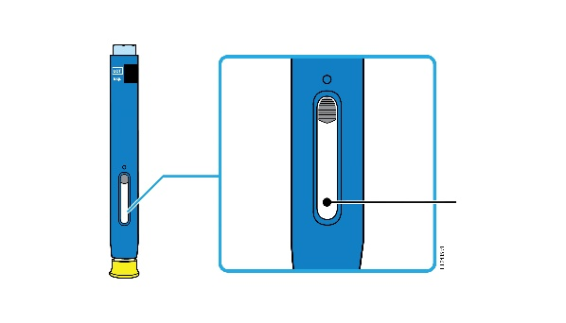
 |  | Лекарство
 | Нормално е да има въздушни мехурчета в предварително напълнената писалка.
 | Не използвайте, ако лекарството е мътно, с променен цвят или съдържа люспи или частици.
Важно: Ако лекарството е мътно, с променен цвят или съдържа люспи или частици, или ако предварително напълнената писалка е повредена или с изтекъл срок на годност, обадете се на Вашия лекар или доставчик на медицински грижи.

2в | Проверете срока на годност (EXP) и огледайте предварително напълнената писалка за повреда.
 | 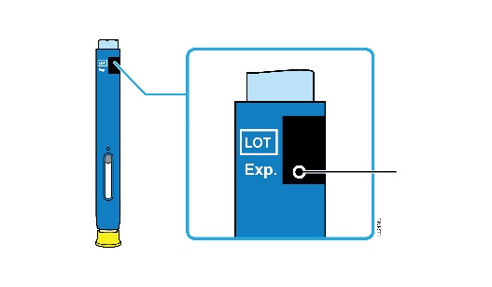
 |  | Дата на изтичане на срока на годност
 | Не използвайте предварително напълнената писалка, ако датата на изтичане на срока на годност е минала.
Не използвайте предварително напълнената писалка, ако:
- жълтата капачка липсва или е разхлабена.
- има пукнатини или счупени части.
- е била изпусната върху твърда повърхност.
 | Уверете се, че разполагате с правилното лекарство и доза.

3 | Подготвяне за инжекцията
3a | Съберете и поставете следните неща за Вашата инжекция на чиста, равна и добре осветена повърхност.
 | 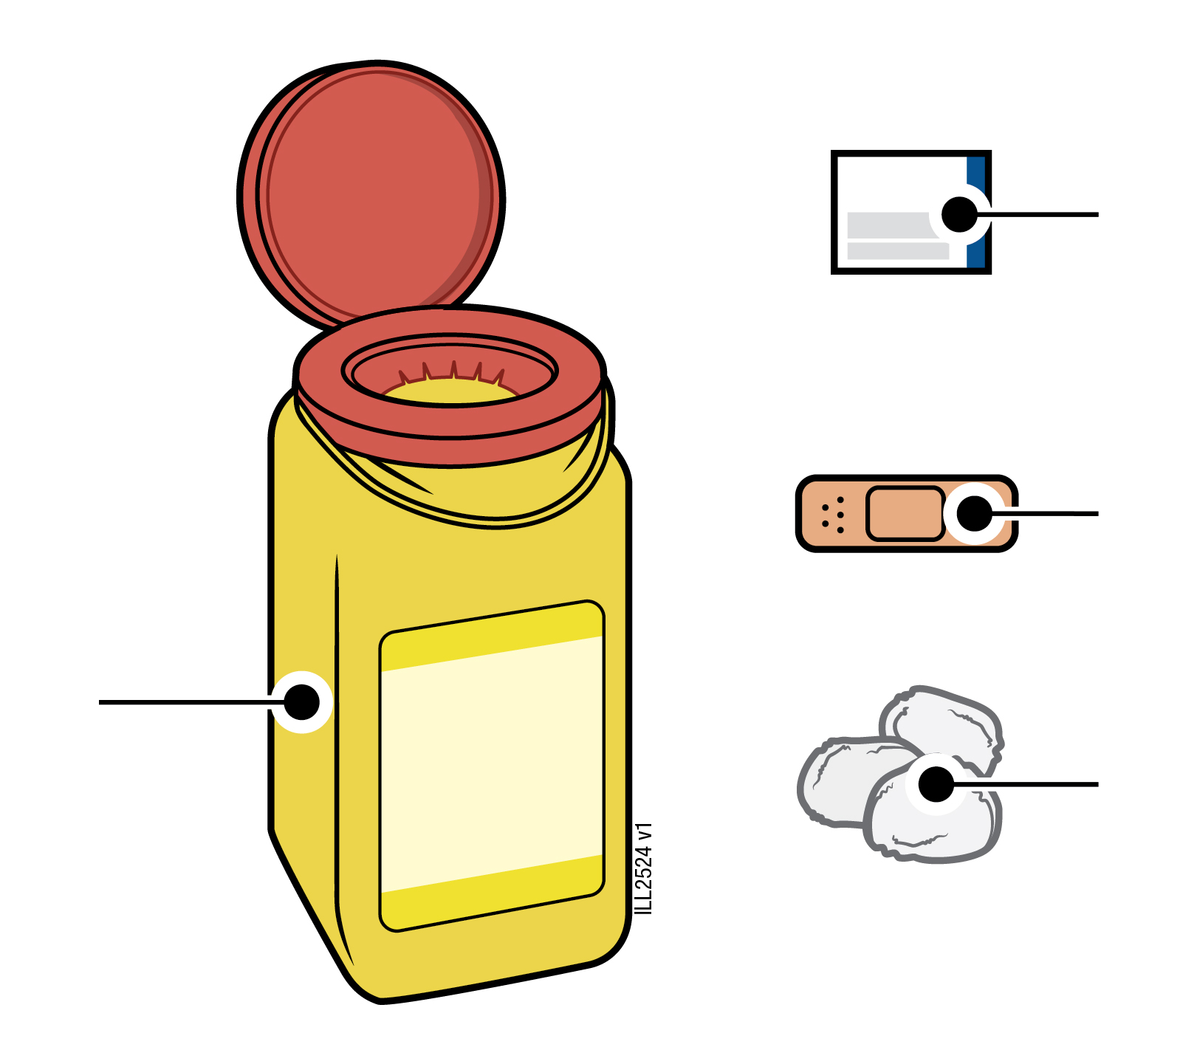 | Кърпичка, напоена със спирт
 |  | Лепенка
Контейнер за  изхвърляне на  остри предмети |  | Памучен или марлен тампон

 | AMGEVITA предварително напълнена писалка (със стайна температура)
 | Контейнер за изхвърляне на остри предмети
 | Кърпичка, напоена със спирт
 | Лепенка
 | Памучен или марлен тампон

3б | Инжектирайте на едно от тези места.
 | Инжектирайте в предната част на бедрото или корема (с изключение на 5 сантиметра около пъпа).
 | Избирайте различно място за всяка инжекция.
 | Измийте щателно ръцете си с вода и сапун.
 | Почистете мястото на инжектиране с кърпичка, напоена със спирт.
 | Оставете кожата да изсъхне на въздух.
 | Не докосвайте отново тази област преди инжектиране.
Важно: Избягвайте области с белези, стрии или където кожата е болезнена, с посиняване, зачервена или втвърдена.

4 | Инжектиране на AMGEVITA
Важно: Отстранявайте жълтата капачка само когато можете да инжектирате незабавно (в рамките на 5 минути), тъй като лекарството може да засъхне. Не поставяйте обратно капачката.
4a | Хванете предварително напълнената писалка, така че да можете да виждате прозорчето. Изтеглете жълтата капачка направо.  Може да е необходимо да издърпате силно.
 |  | 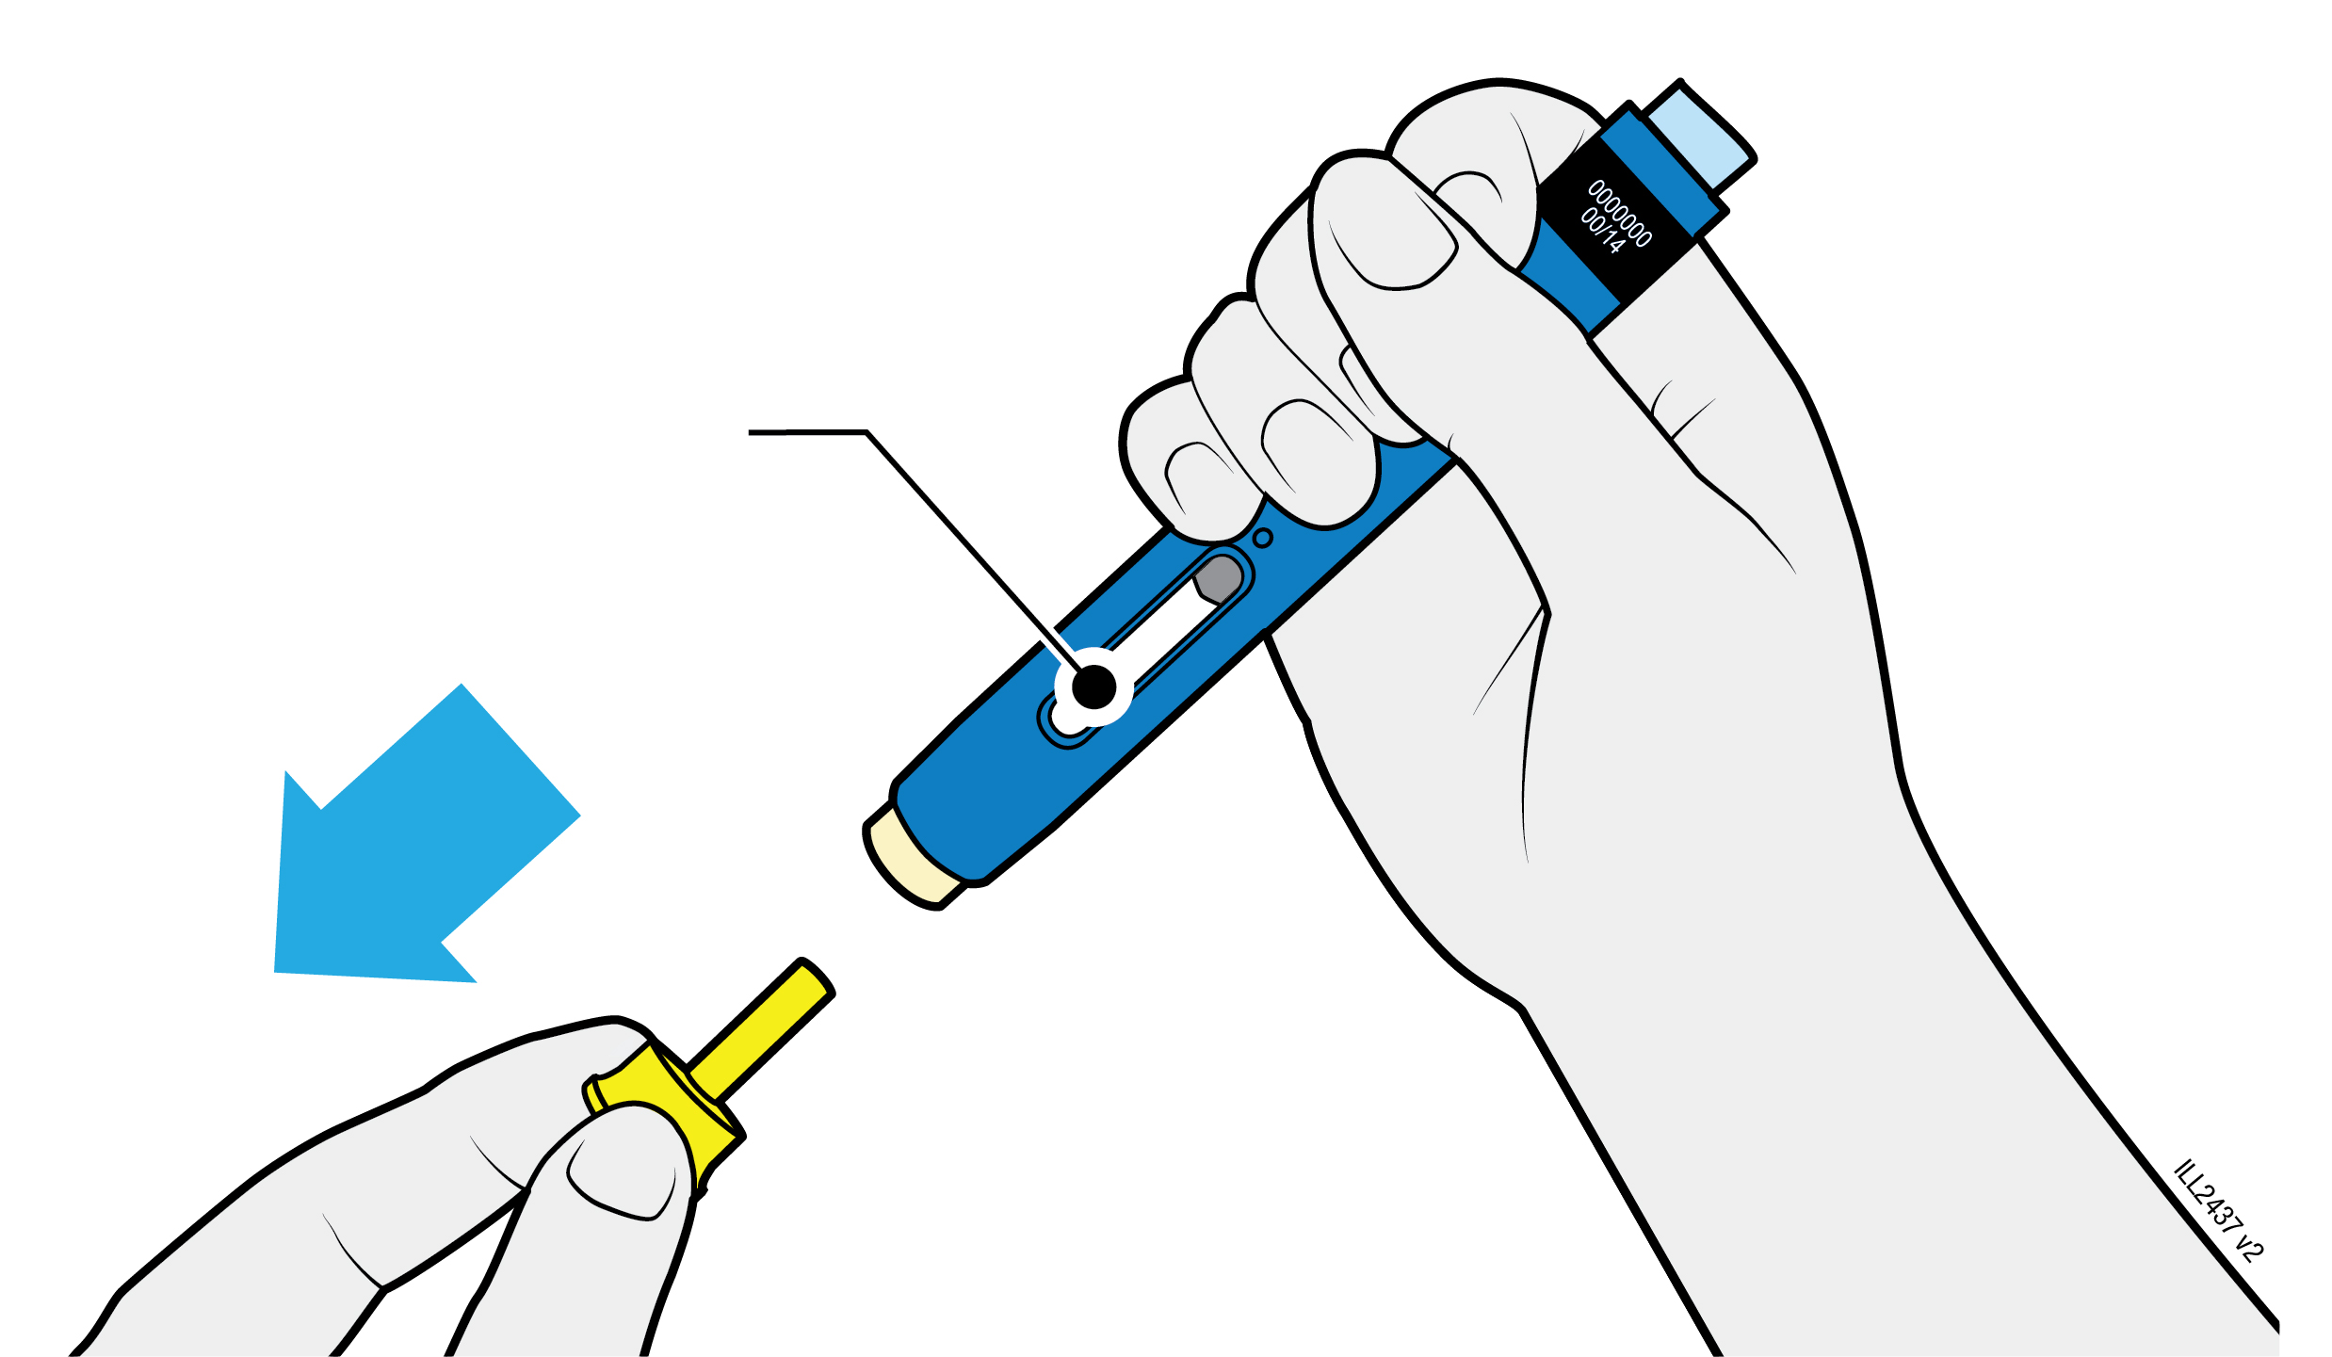
Прозорчето трябва да се вижда
 | Не завъртайте, огъвайте и не размърдвайте жълтата капачка, за да я изтеглите.
 | Никога не поставяйте обратно капачката на иглата. Това може да повреди иглата.
 | Не поставяйте пръста си вътре в кремавия предпазител.
 | Нормално е да се вижда капка лекарство на върха на иглата или кремавия предпазител.

4б | Захванете кожата, за да създадете здрава повърхност на мястото на инжектиране. Поставете кремавия предпазител директно върху захванатата кожа.
ЗАХВАНЕТЕ кожата  на мястото на инжектиране |  |  | 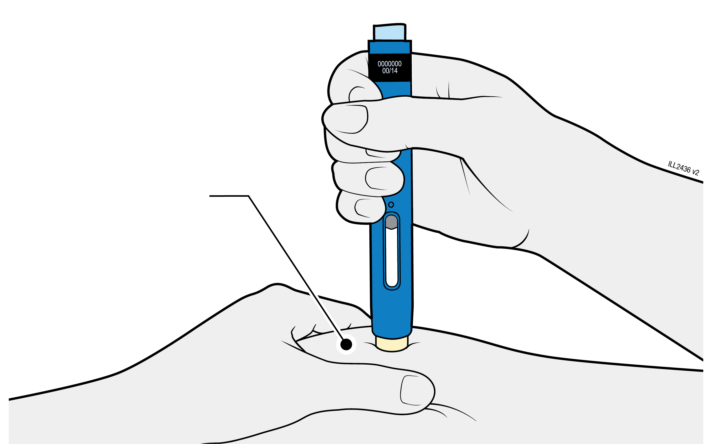
 | Дръжте кожата захваната до завършване на инжекцията.
 | Уверете се виждате прозорчето.
 | Уверете се, че предварително напълнената писалка е поставена права върху мястото на инжектиране (под ъгъл от 90 градуса).
НАТИСНЕТЕ
и задръжте върху кожата
4в |  | Натиснете предварително напълнената писалка силно надолу, докато кремавият предпазител спре да се движи. Задръжте предварително напълнената писалка, не повдигайте.
 |  | Кремавият предпазител влиза навътре и отключва светлосиния бутон за стартиране.

НАТИСНЕТЕ
светлосиния бутон за стартиране
4г | Продължете да натискате предварително напълнената писалка надолу и натиснете светлосиния бутон за стартиране на инжекцията.
 | Може да чуете или усетите щракване.
 | Прозорчето започва да става жълто.
 | Можете да отпуснете светлосиния бутон за стартиране.

ГЛЕДАЙТЕ и ПОТВЪРДЕТЕ,
че прозорчето става изцяло жълто
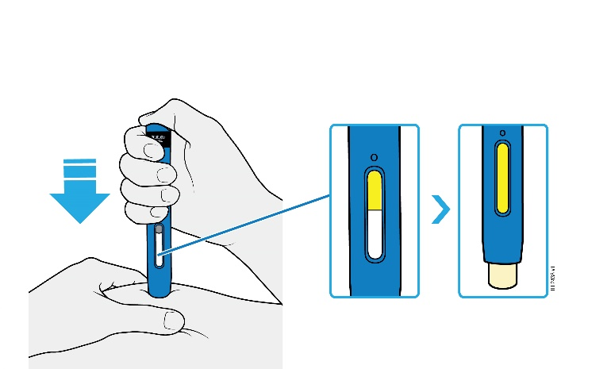

4д | Продължете да натискате предварително напълнената писалка надолу. Когато прозорчето стане изцяло жълто, инжекцията е завършена.
 | За завършването на инжекцията може да са необходими до 15 секунди.
 | Може да чуете или усетите щракване.
 | Повдигнете предварително напълнената писалка от кожата.
 | Кремавият предпазител се заключва около иглата.
Важно: Ако цветът на прозорчето не е станал изцяло жълт или изглежда, че лекарството все още излиза, това означава, че не сте получили пълната доза. Веднага се обадете на Вашия лекар или доставчик на медицински грижи.

5 | Изхвърляне на AMGEVITA и проверка на мястото на инжектиране
Важно: Не изхвърляйте предварително напълнената писалка с домашните отпадъци.
5a | Сложете предварително напълнената писалка и жълтата капачка в контейнер за изхвърляне на остри предмети веднага след употреба.
 | Не използвайте повторно предварително напълнената писалка.
 | Не докосвайте кремавия предпазител.
5б | Проверете мястото на инжектиране.
 | Не разтривайте мястото на инжектиране.
 | Ако има кръв, притиснете памучен или марлен тампон на мястото на инжектиране. Поставете лепенка, ако е необходимо.

